
REPÚBLICA DA GUINÉ-BISSAU
-------------------------------

***********************

Financé par la Banque mondiale




SEPTEMBRE 2020
SOUS-PROJET Nº3 :
Relatif à l’extension des réseaux de distribution d’eau en PVC et PEHD, à la réalisation des branchements sociaux et à la construction des bornes fontaines ;
PROJET D’URGENCE POUR L’AMELIORATION DES SERVICES D’EAU POTABLE ET D’ELECTRICITÉ POUR LA VILLE DE BISSAU – FOND ADDITIONNEL (PUASEE- FA)
Unidade de Coordenação do Projecto de Urgência para Melhoria dos Serviços de Água e Electricidade (PUASEE)

Ministério da Economia Finanças

Villa N° 190, La Linguère – Keur Massar - SENEGAL
Tél. :+221 33 837 80 36 / 77 648 9533
Rond –point Chapa, Immeuble R+3, en face Eco Bank, Guinée Bissau
Tél. : +245 95 637 45 80 / +245 96 660 39 17
Email : ecienvironnement@gmail.comberoubaguisse@yahoo.fr

RAPPORT FINAL

TABLE DES MATIERES

TABLE DES MATIERES 2
LISTE DES TABLEAUX 6
LISTE DES FIGURES 6
LISTE DES PHOTOS 7
LISTE DES SIGLES ET ABREVIATIONS 7
EXECUTIVE SUMMARY 8
SUMÁRIO EXECUTIVO 24
RESUME EXECUTIF 39
1 * INTRODUCTION * 54

1.1. CONTEXTE ET JUSTIFICATION GENERAL 54

1.2. OBJECTIFS DE L’EIES SIMPLIFIEE (EIES/S) 54

1.3. DEMARCHE METHODOLOGIQUE DE L’EIES SIMPLIFIEE 55
1.3.1. Structuration de l’étude de l’EIES simplifiée 56
2 * DESCRIPTION DU PROJET * 57

2.1. PRESENTATION DU PUASEE 57

2.2. OBJECTIF DU PROJET PUASEE-FA 58

2.3. OBJECTIFS DU SOUS-PROJET N°3 58

2.4. LOCALISATION DU SOUS-PROJET N°3 DE PUASEE-FA 58
2.4.1. Situation géographique de la région de Bissau 59
2.4.2. Situation géographique de la région de Biombo 61

2.5. SITUATION ACTUELLE PAR RAPPORT A LA PRODUCTION D’EAU 63

2.6. POPULATIONS ET DÉBITS DE DIMENSIONNEMENT DES RÉSEAUX DE DISTRIBUTION 63

2.7. LES CARACTERISTIQUES DU SOUS-PROJET N°3 DE PUASEE-FA 64

2.8. MODÉLISATION ET OPTIMISATION DES RESEAUX 65
2.8.1. Extension et tracé approuvé 65
2.8.2. Matériau des canalisations 65
2.8.3. Pose et équipements des canalisations 65
2.8.3.1. Tranchées‐type 65
2.8.3.2. Appareillage de robinetterie, de protection, et accessoires 66
2.8.3.3. Ventouses 67
2.8.3.4. Vannes de vidange 68
2.8.3.5. Vannes de sectionnement 69
2.8.3.6. Butées/types de joints 69
2.8.4. Branchements particuliers 69
2.8.5. « Kits » compteurs 69
2.8.6. Bornes fontaines (bf) 70

2.9. DESCRIPTION DES ZONES IMPLANTATION DES RESERVOIRS 71
2.9.1. Quartier Aéroport 71
2.9.2. Quartier HAFIA 78
2.9.3. Quartier Antula 86
2.9.4. Quartier Bor 93
2.9.5. Quartier Prabis 100
2.9.6. Quartier SAFIM 104
3 *CADRE POLITIQUE JURIDIQUE ET INSTITUTIONNEL * 109

3. 1. CADRE POLITIQUE 109

3. 2. CADRE JURIDIQUE 111
3.2.1. Les textes et accords internationaux pertinents 113

3. 3. CADRE INSTITUTIONNEL 114
3.3.1. Cadre institutionnel du secteur de l’eau 114
3.3.2. Cadre institutionnelle de gestion environnementale du projet 114

3.4. POLITIQUE DE SAUVEGARDE DE LA BANQUE MONDIALE 117

3.5. LES DIRECTIVES ENVIRONNEMENTALES, SANITAIRES ET SECURITAIRES (EHS) 117

3.6. DIRECTIVES DE QUALITÉ POUR L’EAU DE BOISSON de l’OMS 118
4 * DESCRIPTION DES ELEMENTS SUSCEPTIBLES D’ETRE AFFECTES PAR LE PROJET * 120

4.1. SITUATION GEOGRAPHIQUE 120
4.1.1. Historique 122

4.2. ENVIRONNEMENT PHYSIQUE ET BIOPHYSIQUE DE LA ZONE D’INFLUENCE 122
4.2.1. Le Climat 122
4.2.2. Relief 124
4.2.3. Géologie 125
4.2.4. Le sol 125
4.2.5. L’Air 126
4.2.6. Hydrographie et Hydrogéologie 126
4.2.7. Disponibilité de la ressource en Eau 127
4.2.8. Couvertures végétales et ressources forestières 128

4.3. Activités socio-économiques et culturelles de la zone d’implantation du projet 130
4.3.1. Répartition Spatiale de la Population et Densité (Censo 2009) 130
4.3.2. Ethnies 130
4.3.3. Religions 131
4.3.4. Ressources agricoles 131
4.3.5. Ressources halieutiques 132
4.3.6. Santé 133
4.3.7. Urbanisation et Assainissement 134
4.3.8. Éducation 135
5 * IDENTIFICATION ET EVALUATION DES IMPACTS POSSIBLES* 136

5.1. APPROCHE METHODOLOGIQUE 136
5.1.1. Démarche d'identification des impacts 136
5.1.2. Caractérisation des impacts 138
5.1.3. Formulation de mesures d’atténuation 141

5.2. IDENTIFICATION ET CARACTERISATION DES IMPACTS ATTENDUS 141
5.2.1 Impacts positifs attendus du projet 141
5.2.1.1. En phase de pré-construction et construction du sous-projet n°3 141
5.2.1.2. En phase d’exploitation du sous-projet 142
5.2.2. Impacts négatifs attendus du projet 144
5.2.2.1. Impacts négatifs attends en phase de pré-construction et de construction 144
5.2.2.2. Impacts négatifs en phase exploitation 148
6. IDENTIFICATION DES MESURES PREVUES 153

6.1. PLAN D’ATTENUATION DES IMPACTS 153
6.1.1. MESURES REGLEMENTAIRES 153
6.1.2. MESURES D’ATTENUATION DES IMPACTS 154
7 * PLAN DE GESTION ENVIRONNEMENTAL ET SOCIAL (PGES) * 159

7.1. CONSULTATIONS PUBLIQUES 160
7.1.1. Principe de la consultation publique 160
7.1.2. Méthodologie et Mise en Œuvre de la Consultation 160
7.1.3. Déroulement de la consultation 160
7.1.4. Acteurs consultés 161
7.1.5. Réunion de cadrage 161
7.1.7. Préoccupation et perception sur le projet 168
7.1.8. Analyse de la consultation 168
7.1.9. Conclusion 171

7.2. ROLES ET RESPONSABILITES INSTITUTIONNELLES DANS LA MISE EN ŒUVRE DU 171

7.3. PLAN DE SURVEILLANCE ET DE SUIVI ENVIRONNEMENTAL 174
7.3.1. SURVEILLANCE ENVIRONNEMENTALE ET SOCIALE 174
7.3.2. SUIVI ENVIRONNEMENTAL ET SOCIAL 175
7.3.3. INDICATEURS DE SUIVI ENVIRONNEMENTAL ET SOCIAL 175

7.4. PROGRAMME DE RENFORCEMENT DES CAPACITES 194

7.5. ARRANGEMENTS ET RESPONSABILITES INSTITUTIONNELS DE MISE EN ŒUVRE DU PGES 194

7.6. GESTION DES VIOLENCES BASEES SUR LE GENRE (GBV) 196
7.6.1 Du Harcèlement moral 196
7.6.2 Des violences physiques 196
7.6.3 De proxénétisme, harcèlement et violences sexuels et pédophilie 196
7.6.4 De l’exploitation des enfants 196
7.6.5 La violence à l'égard des femmes 196
7.6.6 Normes Minimales pour la Prévention et la Réponse à la Violence basée sur le Genre dans les situations d’urgence. 197

7.7. FLUX DES TRAVAILLEURS, TRAVAIL DES ENFANTS ET LES CONDITIONS DE TRAVAIL 198
7.7.1 Règles internationales 198
7.7.2 Moyen de lutte et de prévention du travail des enfants 199

7.8. PLAN DE GESTION DES DECHETS 201

7.9. MECANISME DE GESTION DES PLAINTES 204
7.9.1 Organisation du Mécanisme de Gestion des Plaintes 205
7.9.2 Fonctionnement du mécanisme de gestion des plaintes 205
7.9.3 Enregistrement des plaintes 207
7.9.4 Dispositions administratives et recours à la justice 207
8* DIFFUSION DE L’INFORMATION 208
* CONCLUSION * 209

REFERENCES BIBLIOGRAPHIQUES 210
ANNEXE A : TERMES DE REFERENCE 212
ANNEXE B : COMPTE-RENDU DE LA REUNION DE CADRAGE 273
ANNEXE C : LISTE DE PRESENCE DE LA REUNION DE DEMARRAGE DE L’EIES / PUASEE-FA 275
ANNEXE D : LISTE DES SERVICES TECHNIQUES CONSULTES 276
ANNEXE E : LISTE DE PRESENCE DE LA CONSULTATION DES POPULATIONS CONSULTEES 280
ANNEXE F : MODELE DE LA LETTRE DE MANIFESTATION DES PLAINTES 291
ANNEXE G : MODELE DE FICHE D'ENREGISTREMENT DES PLAINTES 291
ANNEXE H : MODELE DU TABLEAU PRESENTANT LES REPONSES DU PROJET ADRESSEES 291
ANNEXE I : MODELE DE TABLEAU RELATIVE A LA DECISION FINALE A LA PLAINTE 291
ANNEXE J : MODELE DE TABLEAU REGISTRE DES PLAINTES (B) SUIVI DU TRAITEMENT DE 292
ANNEXE K : MODELE DE TABLEAU DE REGISTRE DES PLAINTES (A) INFORMATIONS 292

LISTE DES TABLEAUX

Tableau 1 : Projection de population par quartier/ville 61
Tableau 2 : Débits de Dimensionnement 62
Tableau 3 : Linéaire des conduites, par diamètre, et pour chaque quartier/agglomération, pour la 63
Tableau 4 : Branchements Particuliers estimés (approximativement) 67
Tableau 5 : Répartition des bornes fontaines projetées par quartier 68
Tableau 1 : Liste des conventions ratifiées par la Guinée Bissau et applicables au projet 114
Tableau 2 : Textes juridiques internationaux concernant l’environnement 114
Tableau 3 : Synthèse de l’évaluation des capacités des institutions impliquées dans la mise en 117
Tableau 4: Politique de sauvegarde de la banque mondiale 118
Tableau 7: Répartition Spatiale de la Population et Densité (Censo 2009) 131
Tableau 8: Indicateurs de santé 134
Tableau 9: Matrice des impacts potentiels 137
Tableau 10: Grille d’évaluation de l’importance des impacts 141
Tableau 11 : Impacts cumulatifs négatifs potentiels 151
Tableau 12: Synthèse des impacts positifs attendus au niveau du sous-projet n°3 151
Tableau 13: Synthèse des impacts négatifs attendus au niveau du sous-projet n°3 152
Tableau 14 : Synthèse des résultats de la consultation du public 165
Tableau 15: Rôles et responsabilités institutionnelles 173
Tableau 16: Indicateurs de suivi de la mise en œuvre des recommandations 178
Tableau 17 : Fiche de surveillance et de suivi de la mise en œuvre du PGES 182
Tableau 18: les moyens de bonification des impacts positifs potentiels 183
Tableau 19 : Synthèse du Plan de Gestion Environnemental et Social (PGES) en phase 185
Tableau 20: Tableau plan de gestion environnementale et sociale (PGES) 187
Tableau 21: Action d’information et de sensibilisation et d’appui 196
Tableau 21 : Plan indicatif de gestion des déchets de chantier 204
Tableau 23 : Composition du MGP 209

LISTE DES FIGURES

Figure 1 : Les détails de pose des conduites dans la zone d’intervention du projet 64
Figure 2 : les ouvrages de ventouse prévus 65
Figure 3 :les ouvrages de vidange prévus dans le cadre du projet 66
Figure 4 : les branchements particuliers prevus 68
Figure 5 : les types de bornes de fontaine prévus 69
Figure 6: Carte du relief de la Guinée Bissau 125
Figure 7 : Carte des sols de la Guinée-Bissau, adapté de Teixeira (1962) 126
Figure 8 : Réseau hydrographique de la Guinée-Bissau, adapté de G. Pennober, in 1ª CNSMC, 2004 127
Figure 9 : Carte d'occupation des sols de la Guinée-Bissau 129
Figure 10 : représentation graphique de la répartition des grands groupes ethniques 131
Figure 11: Schéma de caractérisation des impacts 138
Figure 12 : Diagramme de fonctionnement du MGP 209

LISTE DES PHOTOS

Photo 1 : Photos d’illustration de la réunion de cadrage du 08 Mai 2019 111
Photo 2 : Au niveau de PRABIS, ces photos ont été prises pendant les focus groupes organisés 117
Photo 3 : Au niveau de BOR, ces photos ont été prises pendant les focus groupes organisés 118
Photo 4 : Au niveau de HAFIA, ces photos ont été prises pendant les focus groupes organisés 118
Photo 5 : Au niveau Quartier AEROPORT (Brème), ces photos ont été prises pendant les focus 119
Photo 6: Fut incinérateur de déchets 149
Photo 7: Aire de stockage des huiles usager 149
Photo 8: Exemple conditionnement correct d’huile usagée et de filtres à huiles mortes 150

LISTE DES SIGLES ET ABREVIATIONS

AAAC Autorité Compétente d’Évaluation Environnementale
BM Banque mondiale
BT Basse Tension
CCC Communication pour un Changement de Comportement
CGES Cadre de Gestion Environnementale et Sociale
CPR Cabinet de Planification Régionale
CPRP Cadre de Politique de Réinstallation des Populations
DAO Dossier d'Appel d'Offres
DGE Direction Générale de l’Energie
DGFF Direction Générale de la Forêt et de la Faune
DRH Direction des Ressources Hydriques
DENARP Document Stratégique National pour la Réduction de la Pauvreté
EAGB Entreprise d’Electricité et d’Eau en Guinée-Bissau
EIES Etude d’Impacts Environnemental et Social
HT Haute Tension
IEC Information Éducation et Communication
IST Infection sexuellement transmissibles
Km Kilomètre
MST Maladie sexuellement transmissible
MT Moyenne Tension
NAPA National Adaptation Program of Action of adaptation to climate changes
ONG Organisation non gouvernementale
OP Operational Policy
PAR Plan d’Action de Réinstallation (PAR)
PAP Personne Affectée par le Projet
PO Politique Opérationnelle
PUASEE- FA Projet d'Urgence pour l'Amélioration des Services d'Eau et d'Électricité
PDSE Plan Directeur de Secteur de l’Energie
PDSEA Plan Directeur du Secteur de l’Eau et Assainissement et la stratégie nationale de . développement Sanitaire
PeHD Polyéthylène Haute Densité
PGES Plan de Gestion Environnemental et Social
PV Procès-Verbal
SIDA Syndrome d’Immunodéficience Acquise
TDR Termes de référence
TIC Technologie de l’Information et de la Communication
UIP Unité d’implémentation du Projet
VIH Virus d’Immunodéficience Humaine

EXECUTIVE SUMMARY

- BACKGROUND AND GENERAL JUSTIFICATION
The Bissau-Guinean Government in partnership with the World Bank, has implemented the Emergency Project for the Improvement of Water and Electricity Services (PUASEE-FA) project under execution which has started its activities since 2014. On the strength of these first actions and the need to improve drinking water and electricity in the city of Bissau, the Bissau-Guinean government has obtained an additional fund (PUASEE-FA) for funding of 22 , 5 MUSD. The development objective of PUASEE-FA is to improve the hygienic conditions of the population of the city of Bissau through access to drinking water by (i) re-establishing and expanding access for the population from Bissau to drinking water while improving the quality of water supply services;
In order to reduce these negative effects and improve the hygienic conditions of the population through access to drinking water, the Government and its Partner (World Bank), within the framework of the Water and Electricity project , want to strengthen the drinking water and electricity supply service for the city of Bissau and the outlying districts.
Thus, this requires the application of operational guidelines for environmental and social protection in accordance with the regulations in force in Guinea-Bissau and those of the environmental and social policies / guidelines of the World Bank donor. It was decided to carry out Environmental and Social Impact Studies (ESIA) and Resettlement Action Plans.
- OBJECTIVES OF THE SIMPLIFIED ESIA (ESIA / S)
This study aims to identify all the impacts on the biophysical and socio-economic environment linked to the PUASEE-FA project. In terms of approach, various regulatory and policy instruments prescribe the process that should lead to the preparation of the Simplified ESIA report for subproject n ° 4.
These include in particular those imposed by decrees supplementing national legislation, in particular basic law n ° 1/2011 of 2 March on the environment and law n ° 10/2010 on environmental assessment as well as World Bank environmental and social safeguard policy.
Environmental and social issues constitute the major concerns raised by such a project. Indeed, the implementation of the project is likely to cause damage of varying magnitude to the physical and human environment in the neighborhoods concerned. Thus, the identification of these impacts made it possible to identify the components of the environment which deserve special attention and which should be exposed and discussed in depth with the riparian communities and any other stakeholder in the areas of influence of the project in order to avoid or reduce as much as possible the negative impacts on the environment and optimize the positive impacts. This will make it possible to get the best possible benefit from sub-project n ° 4 during its implementation and during its operational phase.

- OBJECTIVE OF THE PUASEE-FA PROJECT
The Project was put into effect in July 2014 and its closing date was initially scheduled for June 30, 2018. The World Bank and the Bissau-Guinean authorities have however agreed to prepare Additional Financing (AF) for the project for support. to new actions, in the following areas:
- Strengthening of water production capacity;
- Increase in storage capacity;
- Rehabilitation of existing networks;
- Extension of secondary and tertiary networks and creation of social connections and standpipes in outlying districts.
The development objective of the PUASEE-FA project is as follows:
- Restore and expand access for the population of Bissau to drinking water and improve the quality of water supply services; and
- Improve the reliability of electricity supply to the population of Bissau.

- ESIA METHODOLOGICAL APPROACHSIMPLIFIED
The methodology of the study was inspired by the regulatory provisions on impact studies on the content of the ESIA report. Simplified in Guinea Bissau while respecting the indications contained in the TDRs.
In accordance with the TOR, the structuring of the study can take place in three (03) phases:
      - A field reconnaissance phase during which the consultant's team accompanied by PUASEE-FA staff became aware of the project implementation sites;
      - A phase of data collection in the field centered on a participatory approach, with series of meetings with the local populations and institutional actors mainly concerned by the project throughout the department: administrative authorities; local communities; state technical services; grassroots community organizations, etc. During this phase, it was a question of making the development of the environmental route plan, the recognition of the initial state of the physical, human, biological and socio-economic environment by direct observations and formal and informal interviews. , identification of potential impacts and the environmental actions to be taken to mitigate them.
      - A synthesis phase of the data collected and preparation of the report. The different phases were accompanied by bibliographical research on the various aspects of the project.

- PROJECT DESCRIPTION
  - LOCATION OF SUB-PROJECT N ° 3
The extension of the PVC and HDPE water distribution networks, the creation of social connections and the construction of standpipes for PUASEE-FA sub-project n ° 3 will be carried out mainly in four districts (Airport, Antule-Pime, Hafia and Bôr) in the region of Bissau which is the political and economic capital of the Republic of Guinea-Bissau and in the region of Biombo precisely in two cities (Safim and Prabis).
The city of Bissau developed on an estuarine site. Its relief is very low with a small elevation towards the north-west overlooking the Bissalanca plateau. The soils are clay and ferralitic type of red color. At the level of the contact zone with the Rio Géba, the soil is halo-hydromorphic (Texeira, 1962). Its soils are relatively permeable allowing easy infiltration of rainwater.
The Biombo Region, located in the north central part of Bissau, lies precisely in the regionfrom West-North Guinea-Bissau. It is limited to the west by the main branches of the Guinea River (Rio Canal Geba and the Rio Mansoa), which divided into several small and medium canals with its beautiful beaches integrated into an entrance to the sea without waves and extensive in all interior corners of the region, thus allowing easy access by sea.
  - OBJECTIVES OF SUB-PROJECT N ° 3
Given the situation in Guinea-Bissau, which currently has weak indicators in terms of access to drinking water because of inadequate infrastructure in relation to the evolution of the population. This weakness in infrastructure investments and the failing operating and maintenance system have ruined the efforts made in Bissau through various projects.
Thus, the main objective of sub-project n ° 3 of the PUASEE-FA project is to improve the drinking water supply in the region of Bissau (Airport, Afia, Antula) and Biombo (Safim, Prabis, Bor) through works to extend the water distribution networks, in PVC and HDPE, to create social connections and to build standpipes.
  - CHARACTERISTICS OF SUB-PROJECT N ° 3 OF PUASEE-FA
Extension of water distribution networks, in PVC and HDPE, creation of social connections, construction of standpipes. The planned investments for subproject n ° 03 are described in the table below:
Sub-project nº 03.
No | Details of project activities | Qty | Unit
- Extension of networks and creation of social connections and standpipes, airport district
I.1 | extension of primary networks | 2 | km
I.2 | extension of secondary networks | 4 | km
I.3 | Realization of Individual Connections | 1,500 | U
I.4 | realization of Bornes Fontaines | 6 | U
- Extension of networks and creation of social connections and standpipes, Bôr district
II.1 | extension of primary networks | 3 | km
II.2 | extension of secondary networks | 6 | km
II.3 | Realization of Individual Connections | 1,500 | U
II.4 | realization of Bornes Fontaines | 12 | U
- Extension of networks and creation of social connections and fountains, Antula Pine district, Hafia
III.1 | extension of secondary networks | 3 | km
III.2 | extension of tertiary networks | 4 | km
III.3 | Realization of Individual Connections | 1000 | U
III.4 | realization of Bornes Fontaines | 5 | U
- Extension of networks and creation of social connections and fountains, Safim district
IV.1 | extension of secondary networks | 3 | km
IV.2 | extension of tertiary networks | 4 | km
IV.3 | Realization of Individual Connections | 1000 | U
IV.4 | realization of Bornes Fontaines | 5 | U
- Extension of networks and creation of social connections and fountains, Prabis district
V.1 | extension of primary networks | 1 | km
V.2 | extension of secondary networks | 2 | km
V.3 | Realization of Individual Connections | 100 | U
V.4 | realization of Bornes Fontaines | 3 | U
V.5 | Realization of Individual Connections (all districts) | 900 | U
  - CONSISTENCY OF THE WORK

    - Extension and approved route
Complete networks
The diameters of the pipes of the primary, secondary and tertiary networks for the complete networks are summarized in table 10.
Linear of pipes, by diameter, and for each district / agglomeration, for the entire network.
Neighborhood / City | Linear pipes by diameter |  |  |  | Subtotal (m) | Subtotal (%)
Neighborhood / City | DN200 | DN160 | DN110 | DN63 | Subtotal (m) | Subtotal (%)
Bôr | 2.894 | 2,630 |  | 26,762 | 32,287 | 35.1%
Hafia |  | 615 | 655 | 6,692 | 7.961 | 8.7%
Airport | 178 | 1,465 |  | 9.005 | 10.649 | 11.6%
Antula-Pime | 1.753 |  | 2,028 | 15,838 | 19,620 | 21.3%
Prábis |  |  | 169 | 3,743 | 3.911 | 4.3%
Safim | 1.316 | 602 |  | 15,556 | 17,474 | 19.0%
Total linear / diameter (ml) | 6.142 | 5.312 | 2.852 | 77,596 | 91,902 | 100.0%
% DN | 6.7% | 5.8% | 3.1% | 84.4% | 100.0%
    - Pipe material
The material for the pipes was chosen based on criteria similar to those adopted for the previous phases of the project, namely:
-For pipes with OD ≤ 110 mm diameters, the all-inclusive pipe installation costs per ml are comparable for both types of HDPE and PVC materials; it is therefore recommended to use HDPE PN 10 pipes, given their ease of installation and minimization of the number of joints 12 which leads to a reduction in the risk of leaks.
-The assembly can be done by flanged joints or by welded joints with an electro-weldable machine during the work. For maintenance during operation, mechanical sleeves may also be used.
- For pipes with OD greater than 110 mm, the recommendation goes in the direction of continuing to use PVC with so-called “automatic” joints (standard male-female type joints).
    - Trenches-type
As a general rule (with the exceptions mentioned below), the pipes are buried in a trench whose bottom width is equal to the diameter of the pipe increased by 1.00 m. The pipe is laid on a bed of sand 0.20 m thick and it is coated with a sieved material, the maximum grain diameter of which must not exceed 2.5 mm.
    - Valves, protection equipment and accessories
The typical equipment offered is as follows:
- Triple-function suction cups (a large orifice bleeder for low pressure degassing, for air evacuation during filling or air inlet during emptying, and a small orifice bleeder for conventional operation during periods of normal operation) will be placed mainly on the highest points of the pipeline route. The suction cups will be housed in a standard manhole.
- The drains should be installed at the lowest points of the tracks so as to allow the pipe to be emptied if necessary.
- The shut-off valves are to be installed on the bypass points and on special crossings. On the longer sections, it is planned to install block valves to avoid draining a large volume of water in the event of repair.

    - suction cups
The accumulation of air in the pipe can be the cause of major incidents, total or partial interruption of the flow by an air pocket in a high point, water hammer due to the relaxation of the air bubble or its movement in the pipeline.
The installation of suction cups avoids these serious problems which must be remedied to ensure proper functioning of the pipes.
    - Drain valves
The emptying structures installed on the supply pipes allow sections of the pipe to be emptied in order to carry out maintenance or repairs. They are placed at the relative low points of the adductor. These valves will be manoeuvrable with a handwheel and placed in a buried concrete manhole with access by a lockable cast iron cover.
The emptying equipment is placed in a chamber which will exceed by a height which will exceed the level of the natural ground by at least 50 cm. A cast iron buffer will allow access to the interior of the well.
    - Special connections
Regarding the particular connections, their number has been estimated considering the difference in relation to the part of the population that will be served by standpipe, and that each particular connection serves on average 7 inhabitants. These are custom power points.
Estimated individual connections (approximately)
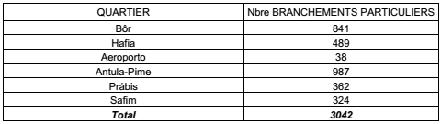
A particular connection includes:
- mechanical connection fittings (support clamps on PVC or HDPE pipes and elbows);
- a connection on the distribution pipe made up of HDPE pipe adaptable to the DN of the valve before the meter
- a tamper-proof shut-off valve before the meter
- a meter whose diameter depends on consumption
- a passage valve after meter (subscriber side).

    - Fountains (bf)
It is planned to install 110 standpipes of the Kiosk type with 04 draw-off taps. The work of dimensions 2.30 X 2.45 X 2.50 m houses the DN 40 mm meter, the galvanized steel piping (AG) and the shut-off valves installed upstream of the drawing nozzles. In order to limit the water transport distance, the maximum distance between the point of consumption of the users served and the BF must not exceed 250 m. Each fountain will be connected to the rainwater evacuation network or equipped with a soak pit to collect the water lost during the filling of the barrels.
The summary of the results obtained is given in the following table. The distribution of new standpipes by district is presented in the following table:
Distribution of planned standpipes by district
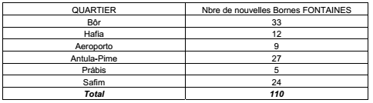
The exact locations of these standpipes will be determined during the work in consultation with the competent services of the EAGB. Each terminal will be painted blue and will bear the EAGB logo.
- LEGAL AND INSTITUTIONAL POLICY FRAMEWORK
Guinea Bissau's political, legal and institutional framework has been revisited to bring out sectoral policies, environmental and social strategies, national plans, biodiversity conservation plans, national strategies for protected areas, adaptation to climate change, Water and Electricity Sector Policy Declaration, Environmental and Social Policies and Strategies etc.
At the national level, we have used the sectoral policy declaration document in the field of water sub-sectors.
- Water sector policy statement
  - Water and sanitation master plan in Guinea Bissau
- Environmental and Social Policy and Strategy Documents
  - The national environmental management plan (PNGE)
  - The National Strategy and the Action Plan for the Conservation of Biological Diversity
  - The action plan for the conservation of biological diversity
  - The National Plan for Adaptation to Climate Change (NAPA)
  - National Strategy Document for Poverty Reduction (DENARP II)
  - The National Health Development Plan (PNDS II)

The relevant national and international texts, conventions, as well as the World Bank's Safeguard Policies and EHS directives were questioned during this study to determine those that are applicable within the framework of this sub-project n ° 3.
Guinea Bissau's legal framework for the environment concerns basic law n ° 1/2011 on the environment and law n ° 10/2010 on environmental assessment. Specifically for environmental impact studies, the application decree is in the process of being finalized. Law n ° 2/98 of April 28 on land is also a relevant text in the context of the implementation of sub-project n ° 3 of PUASEE-FA.
The standards and regulatory provisions on waste management in general and in particular hazardous waste (used oils, and other faulty equipment) resulting from water supply activities are not regulated in Guinea Bissau. Several other provisions on the quality of environmental components are not regulated, for monitoring the quality of drinking water, the WHO standards are those applied.
- IDENTIFICATION AND EVALUATION OF POTENTIAL IMPACTS
Thus, the main positive and negative impacts identified:
PHASES |  |  | MIDDLE |  | POTENTIAL POSITIVE IMPACTS | Intensity |  | Extent |  | Duration |  | Importance
Pre-construction and  Construction |  | SOCIOECONOMIC |  |  | Creation of temporary jobs | Strong | 5 | Regional | 5 | Short | 1 | Average | 25
 |  |  |  |  | Business opportunities for private economic operators | Strong | 5 | Regional | 5 | Short | 1 | Average | 25
 |  |  |  |  | Impacts on society and culture | Strong | 5 | Regional | 5 | Long | 5 | Major | 125
Operation |  | SOCIOECONOMIC |  |  | Significant reduction in drinking water supply deficits. | Strong | 5 | Local | 3 | Long | 5 | Major | 125
 |  |  |  |  | Reduction in the prevalence of water-borne diseases | Strong | 5 | Local | 3 | Long | 5 | Major | 75
 |  |  |  |  | Reduction of the displacement of populations in search of drinking water
 |  |  |  |  | Reduced risk of bodily injury due to transporting water over long distances and at early or late hours
 |  |  |  |  | Improvement of the framework and living conditions of the populations but also to a dynamic population of sectors or neighborhoods | Average | 3 | Local | 3 | Long | 5 | Average | 45
 |  |  |  |  | Reduced risk of social tensions
 |  |  |  |  | Job creation in the localities concerned | Average | 3 | Local | 3 | Long | 5 | Average | 45
 |  |  |  |  | Increased financial gains for property owners and developers
 |  |  |  |  | Creation and / or development of activities related to the sale of water and ice cream
 |  |  |  |  | Improved EAGB performance | Strong | 5 | Regional | 5 | Long | 5 | Major | 125

Summary of the negative impacts expected at the level of sub-project n ° 3
PHASES |  | MIDDLE |  |  | POTENTIAL NEGATIVE IMPACTS | Intensity |  | Extent |  | Duration |  | Importance
Pre-construction and  Construction |  | AIR |  |  | Risk of deterioration of air quality (noise, dust and exhaust gases) | Average | 3 | Local | 3 | Short | 1 | Minor | 9
 |  |  |  |  | Risk of inhalation of solid mixture of particles and gas, called welding fume | Low | 1 | Local | 3 | Short | 1 | Minor | 3
 |  | GROUND |  |  | Risk of weakening and modifying the structure of these soils | Strong | 5 | Local | 3 | Average | 3 | Average | 45
 |  |  |  |  | Risk of causing a phenomenon of surface erosion
 |  |  |  |  | There is a risk of accidental soil pollution due to possible fuel or lubricant leaks.
 |  | WATERS |  |  | Risks of spreading pollution from the ground to surface water and then underground water | Strong | 5 | Local | 3 | Average | 3 | Average | 45
 |  |  |  |  | Potential risk of contamination of this runoff due to possible fuel or lubricant leaks
 |  | FLORA |  |  | Risk of destroying herbaceous vegetation at Antula. | Average | 3 | Local | 3 | Short | 1 | Minor | 9
 |  |  |  |  | Risk of felling a few feet of mango, palm and cashew trees in Prabis, BOR and destruction of herbaceous vegetation at Antula Pime
 |  | LANDSCAPE |  |  | Changing the appearance of the landscape | Low | 1 | Local | 3 | Average | 3 | Minor | 9
 |  | HUMAN |  |  | Risk of disruption of the living environment of neighboring populations due to noise production | Strong | 5 | Local | 3 | Short | 1 | Minor | 15
 |  |  |  |  | Risk of disruption of traffic or movement of people and goods | Average | 3 | Local | 3 | Short | 1 | Minor | 9
 |  |  |  |  | Risks of the spread of sexually transmitted diseases like HIV / AIDS and the spread of COVID 19 | Strong | 5 | Regional | 5 | Short | 1 | Average | 25
 |  |  |  |  | Risk of accidents associated with construction machinery / instruments and the presence of poorly protected or misused construction materials.  Risk of injury due to manual and mechanical handling | Strong | 5 | Local | 3 | Short | 1 | Minor | 15
 |  |  |  |  | Risk of disruption of economic (commercial) activities too close to the sites | Average | 3 | Punctual | 1 | Short | 1 | Minor | 3
 |  |  |  |  | Risk of damage to property during rights-of-way clearance work | Strong | 5 | Punctual | 1 | Long | 5 | Average | 45
 |  |  |  |  | Risks of degradation of dealer networks | Low | 1 | Punctual | 1 | Short | 1 | Minor | 1
 |  |  |  |  | Risk of producing significant quantities of waste (inert rock waste, topsoil, pipe residues, packaging soiled with paint, solvents, hydrocarbon tank, PVC residue, glue, etc. | Average | 3 | Punctual | 1 | Short | 1 | Minor | 3
Operation |  | WATERS |  |  | Risks of accidental or intentional groundwater pollution | Average | 3 | Local | 3 | Long | 5 | Average | 45
 |  | HUMAN |  |  | Risk of causing disturbances to the water distribution networks for hours | Average | 3 | Local | 3 | Short | 1 | Minor | 9
 |  |  |  |  | Risk of increased insalubrity linked to poor wastewater management. | Strong | 5 | Local | 3 | Long | 5 | Major | 75
 |  |  |  |  | Risk of workplace accidents affecting the health of staff | Low | 1 | Local | 3 | Short | 1 | Minor | 3

- IDENTIFICATION OF THE MEASURES PLANNED
Mitigation measures are defined as all the means considered to avoid, reduce or compensate for negative impacts on the environment and communities.
It is therefore a matter of identifying the actions, devices, corrective measures or alternative management methods that will be applied to mitigate or compensate for the negative impacts of the project. Measures intended to maximize the positive spinoffs can also be highlighted.
The proposed measures are described according to the project implementation phases.

- ENVIRONMENTAL AND SOCIAL MANAGEMENT PLAN
The environmental management plan aims to ensure the correct implementation, and on time, of all negative impact mitigation measures and the enhancement of positive impacts.
Summary of the environmental and social management plan (ESMP)

Means of enhancing potential positive impacts
Means of improving potential positive impacts during the pre-construction and construction phase
Component of the affected environment | Nature of potential impact | Recommended measures | Monitoring indicator | Responsible (s) |  | Deadlines /  Period | Cost (FCFA)  Of implementation
 |  |  |  | Implementation | Monitoring / Control | Deadlines /  Period | Cost (FCFA)  Of implementation
Socioeconomic | Job opportunities (job creation for young people and use of local labor) | - Bring transparency into the procedures for recruiting local labor;  - Promote, for unskilled jobs, the direct recruitment without intermediary of young people from neighborhoods or villages;  - Make salary payments on time,  - Respect the minimum wage in force;  - With equal competence, favor the recruitment of women. | -Number of young residents hired  - Presence of pay slips  -Number of women hired | Company  Town hall  Prabis,  Safim and  Bissau | PUASEE-FA  Town hall  MDC | During the works / Monthly | Cost associated with the project
Socioeconomic | Business opportunities for private economic operators | - Focus on competition during the call for tenders, taking into account the quality of materials;  - Enter into contracts with legally constituted companies  - Favor local businesses | -Number of local companies recruited for the works;  -Presence of the contract;  - Presence of invoice for the purchase of materials; | PUASEE-FA  Company | MDC  PUASEE-FA | Before the works / At each call for tenders | Cost associated with the project
Socioeconomic | Social relationship creation | - Respect the living environments of the populations;  - respect the uses and customs of the localities concerned;  - Maintain peaceful relations with the population;  -Respect the commitments made;  - Organize awareness sessions on Hygiene, Health, Safety and Environment for staff and residents | - Presence of relationship going to social, cultural, technical, commercial interconnections;  - Number of complaints registered;  -PV of awareness sessions | Company | MDC  PUASEE-FA | During the works / Monthly | Cost associated with the project
Means of improving potential positive impacts during the operating phase
Component of the affected environment | Nature of potential impact | Recommended measures | Monitoring indicator | Responsible (s) |  | Deadlines / Period | Cost (FCFA)
 |  |  |  | Implementation | Monitoring / Control | Deadlines / Period | Cost (FCFA)
Human | Significant reduction of drinking water supply deficits | -Set up an easy subscription system for the population;  -Decrease the service membership fees;  -Prioritize vulnerable areas and if possible make subsidies over costs to help families in need. | -Number of complainants in relation to the subscription procedure;  -Presence of subscription invoices;  -Number of subscribers;  -Presence of a subsidy | STATE  EAGB | Monitoring committee | During operation / twice a year | PM
Human | Reduced prevalence of waterborne diseases and reduced billing costs | -Organize awareness campaigns with health services to fight against water-borne diseases;  -Install standpipes in localities that do not have the means to subscribe;  -Reduce costs significantly at the EAGB level;  -Set up a price regulation and control service; | - Number of campaigns organized;  - Number of people sensitized;  - Number of standpipes installed;  -Presence of a regulation service  -Reduced billing costs | STATE  PUASEE-FA  EAGB | Monitoring committee | During operation / Three times a year | 5,000,000
Human | Job opportunities | - Make use of transparency in the recruitment procedures of skilled labor during servicing and maintenance operations;  - Promote direct recruitment without intermediaries;  -Recruit an experienced security guard service;  - Respect the minimum wage in force; | -Number of workers hired  -Presence of a security service  -Presence of payslips | Town hall  PUASEE-FA | Work inspection  Monitoring committee | During each recruitment campaign / Once a year | 1.5 million
Economy | Job creation | -Creation or support for the development of activities linked to the sale of ice cream by women;  -Increase the number of pay fountains;  -Strengthen women's groups involved in activities related to the sale of water; | -Number of women supported;  -Number of pay fountains set up;  - Number of reinforced groups; | STATE  PUASEE-FA  EAGB | Monitoring committee | During operation / Once a year | 5,000,000
EAGB | Improved EAGB performance | -Strengthen, supervise, train the EAGB in terms of performance, performance, effectiveness, efficiency, profitability, control of investments and maximization of return; | - Number of people trained, supervised, reinforced at EAGB level; | STATE  PUASEE-FA | Monitoring committee | During operation  /Once a year | 2,500,000
SUB TOTAL 1 |  |  |  |  |  |  | 14,000,000
Table environmental and social management plan (ESMP)
CONSTRUCTION PHASE
Component of the affected environment | Nature of potential impact | Reduction measures | Monitoring indicator | Responsible (s) |  | Deadlines / Period | Cost (FCFA)
 |  |  |  | Implementation | Monitoring / Control | Deadlines / Period | Cost (FCFA)
Air | Risk of dust emissions of various kinds  GHG emission risk | - Provide workers with dust masks;  - Cover the transport trucks well with sand or dusty materials during transport;  - Regularly water the sites, the access roads;  - Organize awareness campaigns for workers against respiratory diseases;  - Maintenance and proper storage of friable materials to minimize dust dispersion;  -Well organize the excavated material from structural foundations and others;  - Preliminary study of the access roads to the sites concerned  -Protect wells and water points that are too exposed to dust;  - Ensure the good condition of heavy vehicles;  -Ensure technical inspections of vehicles; | -Number of campaigns organized;  - Traffic plan validated by the control office;  - Number of covered trucks;  -Watered site area;  -Presence of an excavation piling system;  -The company's material storage system is validated by the control office  -Number of neighborhood complaints registered;  -Number of wells and water points protected;  -Attestation of vehicle conformity; | Company | Monitoring committee  PUASEE-FA | During construction / Quarterly | 5,000,000
Soil and geology | Risk of modification and weakening of the structure and texture of the soil and subsoils  - Production of cuttings and presence of trampling on the ground  Risk of causing surface erosion phenomena  Risk of soil pollution from accidental spillage of pollutants | -Set up an excavation management system  -Be sure to pile up the spoil near the furrows  -Ensure that the edges of the fence walls are well backfilled to avoid the phenomenon of subsidence and erosion;  -Minimize soil compaction  - Avoid any spillage of polluting product on the ground  - Rehabilitation of areas to allow a good resumption of initial activities;  -Store all polluting materials (solvent, paint, dead battery, etc.) in retention tanks in a well-sealed room;  -Set up a waste management system (sorting, collection, transport and disposal)  - Set up a waste oil management system (collection, transport and disposal)  - Sign a memorandum of understanding with a company and service providers responsible for evacuation and treatment;  - Obtain fuel or lubricant from service stations such as construction sites in town;  - Provide adequate drainage for runoff. | - Presence of a storm water management system;  - No presence of wall subsidence or soil erosion at the sites involved;  -Rate of coated surface;  -Presence of one of drums for waste collection,  - Memorandum of understanding signed with town halls and service providers responsible for waste disposal;  -Quantity of waste collected, sorted and eliminated;  -Quantity of hydrocarbon stored;  - Memorandum of understanding signed with a company and providers responsible for evacuation and treatment;  - Presence of invoices for Operations carried out at service stations; | Company | Monitoring committee  PUASEE-FA | During construction / Quarterly | 6,000,000
Surface water  /  Underground waters | - Risk of degradation of the quality of surface and groundwater  - Risk of pollution of runoff and groundwater by oils, dead batteries, oil filters and various soiled debris | -Recruit companies that have recognized know-how in this field;  - Regularly monitor the quality of groundwater;  - Protect boreholes as much as possible to prevent runoff water infiltration.  - Rigorously apply a solid waste and wastewater management plan;  -Store all polluting materials (hydrocarbons, etc.) in retention tanks in a well-sealed room;  -Sign a memorandum of understanding with a company and providers responsible for evacuation and treatment;  -Set up a waste oil management system (collection, transport and disposal);  - Provide adequate drainage for runoff. | - Presence of a qualified company;  - Presence of groundwater analysis reports in the area,  - Well protected boreholes;  -Validated solid and liquid waste management plan;  - Well sanitized site;  - Water quality analysis sheet;  -Quantity of hydrocarbon correctly stored;  - Memorandum of understanding signed with a company and service providers responsible for evacuation and treatment;  -Presence of a management system for used oil in the sites;  -Presence of development for the drainage of runoff water in the sites; | PUASEE-FA Company | Monitoring committee  PUASEE-FA | During the works / monthly | 8,000,000
Flora | Risk of destruction of herbaceous vegetation in Antula Pime, Prabis and Bor  Clearing, tree felling | -Require a request for special authorization from the Water and Forestry Services  - Establish a memorandum of understanding for compensatory reforestation;  -Avoid as much as possible cutting trees or shrubs without the permission of water and forests  - Implement the RAP at Bor level for compensation for cashew trees. | -Number of trees cut  - Presence of signed authorization;  - Presence of the signed protocol;  -Effective implementation of the RAP;  - Compensation for PAPs carried out; | Company  PUASEE-FA | Monitoring committee | Before the works | Cost associated with PAR
Landscape | Changing the appearance of the landscape | - Adopt a configuration that integrates its environment | -The aspect of the landscape corresponding to the environment | Company | Monitoring committee | During construction / quarterly | 4,000,000
Site personnel and residents | Noise | -Respect the sound thresholds allowed in relation to the site;  -Respect working hours from 6 a.m. to 6 p.m.  -Limit noise emissions during the rest hours of neighboring populations;  - Provide workers with protective helmets;  -Place signs indicating maximum noise levels;  - Make workers aware of the risks of noise pollution; | - Number of complaints received;  -Number of workers equipped with helmets;  -Presence of an indication panels on construction sites;  -PV and the number of workers sensitized; | Company | Monitoring committee  PUASEE-FA | During the works / monthly | 2,500,000
Living environment | Risk of hindering the movement of people and goods;  Risk of road traffic disruptions; | - Mark out well the work intervention zones;  -Develop a traffic plan in dense areas;  -Take positions to allow the mobility of users:  -Limit the duration and extent as much as possible by avoiding opening several sections of trenches at the same time in the same street, and working on limited lines (less than 100 m),  -Supply sites with materials while traffic is flowing if possible;  -Avoid the prolonged parking of trucks at the edge of access roads such as Safim, Antula and Bor;  -Execute the trenches quickly to avoid the clutter of the sidewalks by the spoil.  -Return the track to its original state  -Inform and educate the inhabitants and traders located next to the site bases on the nature and duration of the work;  - Regularize traffic by installing traffic signs in the project intervention areas; | -Presence of a validated traffic plan;  - Signposted intervention zone;  Opening of the trenches limited to 100m;  -Sliced ​​closed after a few hours  -Number of inhabitants and traders informed and sensitized;  -Presence of traffic signs in intervention areas; | Company | Monitoring committee  PUASEE-FA | At the start and continuously | 3,000,000
Health | Risk of accident | -Establish a security perimeter at the level of the various sites  -Installation of traffic signs;  - Avoid prolonged parking of trucks at the edge of access roads;  - Require the compulsory wearing of PPE, etc. ; | -Number of accident or incident;  -Number of complaints;  - Effective wearing of PPE;  -Number of panels installed; | Company | Monitoring committee  PUASEE-FA | During construction / Quarterly | 2,000,000
Health | - Harm to workers' health;  -Injury ;  -Risk of spread of AIDS and sexually transmitted diseases;  -Risk of occupational diseases resulting from physical efforts, crushing, shocks, repetitive movements, bad postures, injuries, falls, accidents at work, etc.  Risks associated with contracting contagious diseases such as COVID-19 | - Materialize the site bases and prohibit access to any person other than site personnel;  - Establish a security perimeter around the site;  - Provide the personnel with the required PPE;  -Require the compulsory wearing of PPE;  -Post safety instructions;  - Isolate the risk areas;  -Periodically monitor the health of workers;  -Have a well-supplied first aid kit;  -Train staff on the use of emergency equipment;  -Sign an agreement with the nearest health center;  -Organize awareness campaigns against AIDS;  -Distribute condoms;  - Fight against the practice of survival sex;  -Set up awareness panels against COVID 19.  -Require compliance with measures to combat the spread  -Provide workers with protective masks and antiseptic gels  Organize awareness campaigns against COVID 19; | -Number of complaints received;  - Number of accidents reported;  -Presence of traffic signs;  -Effective wearing of PPE;  -Number of workers wearing their PPE;  -Number of people trained;  -Number of consultations for illness;  -Presence of the first aid kit;  -Copy of signed agreements;  -Number of people sensitized;  -Number of condoms distributed;  Number of panels installed;  -Number of mask and antiseptic distributed;  -Number of campaign organized; | Company | Monitoring committee  PUASEE-FA | During construction / Quarterly | 8,000,000
Economy | Risk of disruption of business activities | -Inform the traders who will be impacted before the start of the works;  -Avoid blocking access to shops or simply hindering the movement of goods and people (especially in Bor, Hafia, Antula and Safim);  -Take positions to allow the mobility of users | -Number of traders informed;  -No access blocked;  -Implementation of the effective PAR; | Company  PUASEE-FA | Monitoring committee | During construction / Quarterly | 2,500,000
Human | Risks of loss of property in Antula, Bor, Hafia and Safim | - Identify and sensitize the affected parties;  -Consider financial compensation for losses;  - Implement the RAP;  -Involve the administrative and local authorities; | -Number of impacts identified;  -the minutes signed by all the actors;  -Number of people compensated; | PUASEE-FA | Monitoring committee | Before the works | Cost associated with the PAR / a
Human | Risk of social conflicts | -Involve and sensitize local authorities, neighborhood leaders and the population on the entire conduct of led pose activities.  -Respect the opinions and recommendations of local authorities and populations.  -Respect the commitments made by PUASEE-FA and the companies during the meetings;  -Support programs integrating community mobilization on GBV;  -Support activities with a broad representation of the grassroots community;  -Fight against all types of gender discrimination;  -Respect all customs and traditions | - Involvement of all the actors concerned by the project;  -Respect and application of the commitments made;  -Number of people sensitized and involved;  -Number of activities supported;  -Number of programs supported; | Company  PUASEE-FA | Monitoring committee  PUASEE-FA | At the start and continuously | 4,000,000
Human / economic | Risk of disruption / degradation of dealer networks | -Involve all the dealers during the work,  -Avoid as much as possible touching the water, electricity, sewerage networks, etc. | -Agent presence for each concessionaire  -Number of network failure or deterioration incidents noted | Company  PUASEE-FA | Monitoring committee  PUASEE-FA | At the start and continuously | 2,000,000
Human | Risk of theft, break-in and sabotage of construction sites | - Recruit an experienced security guard  -Secure the surroundings of the sites  -Good lighting of construction sites;  - | -Presence of security posts  -Well-lit site enclosure | Company  PUASEE-FA | Monitoring committee  PUASEE-FA | At the start and continuously | Cost associated with the project
Job creation | Youth recruitment (male / female) | As a priority, recruit local populations for temporary positions. | -How many young people are recruited in total;  -How many young people are recruited in each sector concerned; | Company  PUASEE-FA  Town hall | Monitoring committee  PUASEE-FA | During construction / quarterly | Cost associated with the project
Social responsibility | Support | - Participate in the activities and projects of the sectors of Bissau, Prabis and Safim; | - Effectiveness of accompanying measures;  -Participation in the activities of the municipalities;  - Number of projects supported; | Company | Monitoring committee  PUASEE-FA | At the start and continuously | 15,000,000
SUBTOTAL 2 |  |  |  |  |  |  | 62,000,000

OPERATION PHASE
Affected environment | Nature of potential impact | Mitigation measure | Monitoring indicator | Responsible (s) |  | Deadlines / Period |  | Cost (FCFA)
 |  |  |  | Implementation | Monitoring / Control
Groundwater | Risk of accidental or intentional groundwater pollution | -Prohibits access to the population;  - Put in place qualified workers or technicians for the maintenance and upkeep of the pipes;  -Secure the valves in the channels,  - Put wire indications of the conduits at the level of the trenches, | -Presence of an access prohibition sign,  -Presence of skilled worker or technician;  -Security of valves;  -Presence of wired indications | EAGB  PUASEE-FA | Monitoring committee | At the start and continuously | 2 times per year | 5,000,000
Human | Risk of causing disturbances to the water distribution networks. | -Inform users during maintenance and repair work;  - Make television spots indicating the areas concerned;  -Develop a communication plan;  - Establish well-adapted schedules in relation to the functioning of the activities of the environment. | -Number of people or users informed;  -Presence of a schedule for the control activities of drilling and equipment;  -Presence of a traffic plan in the event of major repairs  -Presence of a communication plan; | EAGB | Monitoring committee  PUASEE-FA | At the start and continuously | Before every network repair | 4,000,000
Human | Risk of increased insalubrity linked to poor wastewater management. | - Carry out awareness campaigns against the negative effects of household wastewater discharged into the street;  -Set up wastewater treatment systems in the country;  - Supervise and train the sanitation, hygiene and health services on the existing risks;  -Implement new laws and regulations adapted to the level of sanitation. | -Number of awareness campaign carried out;  -Presence of a specialized service;  -Number of people supervised and trained;  -Existence of a law or regulation; | STATE | Monitoring committee | At the start and continuously | Three times a year | 6,000,000
SUB TOTAL 3 |  |  |  |  |  |  |  | 1.5 million

OVERALL COST OF IMPLEMENTING THE ESMP IS
91,000,000 FCFA
Notes :
The costs proposed within the framework of the implementation of the ESMP were estimated on the basis of our own experience, the discussions we had with the technical services during the public consultation, the prices applied in the project area and socio-economic realities encountered in the field.
These costs are not derived from a calculation from unit prices because there are measures which are not quantifiable, they depend solely on the socio-economic parameters of the area of ​​sub-project n ° 3.
It is up to the client to review these costs to better adapt them during the work.

ESTIMATED COST OF MONITORING THE IMPLEMENTATION OF THE ESMP BY THE MONITORING COMMITTEE THROUGH THE MOU WITH THE PAUSEE-FA IS OF:
35 250 000 F CFA
- PUBLIC CONSULTATION
Public consultations with the populations of beneficiary municipalities and their representatives concerned.
It appeared very widely and generally during the public consultations, a strong social acceptability of the project by the populations consulted. According to them, the PUASEE comes to respond to a social, environmental and urbanization demand expressed for years by populations who suffer from lack of drinking water and public lighting. The populations and their neighborhood leaders met during the consultation assemblies showed a clear understanding of the environmental and social issues of the project and are ready to lend a hand to achieve the objectives. The populations have an immense hope of seeing the activities and components planned under the project materialize quickly, in order to benefit from an improved living environment with new constructions, rehabilitation and extension of water and electricity networks. For the most part, the populations and local elected officials believe that the management of water and electricity problems is an urgent question to ensure the sustainability of neighborhoods.
- WASTE MANAGEMENT PLAN
Often, during the works, the activities of companies are at the origin of the production of large quantities of solid and liquid waste (destruction of buildings, felling of trees, production of plastic waste, wood, cardboard, batteries used, motor oil, mechanical spare parts, bitumen spills and all kinds of hazardous or special wastes) and which must be carefully managed. This waste is added to the waste already produced by the neighboring populations.
Thus, for an environmentally sound management of this waste, during the work, several recommendations and suggestions are made.

- MANAGEMENT OF GENDER-BASED VIOLENCE (GBV)
The sacralization of human dignity requires great importance. As a result, no inhuman and cruel treatment can be tolerated and certain acts of barbarism are severely punished:
- Moral harassment
- Physical violence
- Pimping, harassment and sexual violence and pedophilia
- Of the exploitation of children
- Etc.
In the fight against gender-based violence, the company can prioritize the following actions:
- Support programs integrating community mobilization on GBV;
- At the community level, support activities aimed at reducing tolerance of violence involving all males;
Support activities with a broad representation of the grassroots community;
- Support local and regional elected officials in creating partnerships with NGOs in the fight at community level;
- Support community mobilization to improve survivors' access to services;
- Support financially and in the long term the activities of community mobilization for the achievement of considerably positive results.
- Etc.

- COMPLAINT MANAGEMENT MECHANISM
This mechanism is justified by the fact that in the implementation of the works and the related compensatory measures, several conflicts may arise. These conflicts can be related to the following issues:
- error in the identification of PAPs;
- error in valuation of PAP assets;
- conflict over the ownership of property or the title of inheritance, following a divorce, conflicts between heirs;
- discrepancies in land acquisition and occupation;
- harm to a commercial activity of a local resident;
- degradation of property beyond the project right-of-way;
- permanent nuisance and disturbance of local residents by the works ...
- sexual harassment, pedophilia, etc. ;
- discrimination based on gender or vulnerability;

  - Organization of the Complaints Management Mechanism
The PUASEE-FA Complaints Management Mechanism is organized into two levels, which also makes it possible to define the management bodies at each level.
- Project level (PUASEE-FA)
The PUASEE-FA ensures the supervision of the implementation of the MGP (See more detailed PAR). It works in close collaboration with local and communal authorities, including institutional actors, NGOs and PAPs for the monitoring, processing and reporting of all complaints directly or indirectly related to project activities.
- Local level:
- neighborhood officials (local communities, notabilities);
- municipal authorities (Bissau, Safim and Prabis town hall);
- institutional actors (technical services);
- a local NGO as a third party
- Project Affected Persons (PAP).

  - Operation of the complaints mechanism
The complaints management mechanism is structured in three levels, namely:
- Level I: The village chief or the district officials and the notables;
- Level II: The local complaints management committee;
- Level III: PUASEE-FA.

  - Registration of complaints
Complainants will be informed by the PMU of the PUASEE, on the complaints management mechanism will be done through the establishment of a register of complaints with the district chief and a telephone number. Then, the social safeguards manager of thePUASEE through public consultation sessions will inform complainants about the procedure to follow in order to be able to complain.
The neighborhood chief will keep the register and will help complainants complete and file their complaint; the complainant can also write his own complaint, or rely on resource persons or an NGO; a model for registering complaints is attached in the Annex. For the sake of discretion, the complainant may also call the telephone to file his complaint.
The following figure summarizes the MGP circuit of the PUASEE:

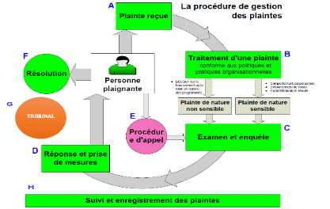

SUMÁRIO EXECUTIVO

- ANTECEDENTES E JUSTIFICAÇÃO GERAL
O Governo da Guiné-Bissau em parceria com o Banco Mundial, implementou o Projecto Emergencial de Melhoria dos Serviços de Água e Electricidade (PUASEE-FA) em execução que iniciou as suas actividades desde 2014. Com base nestas primeiras ações e na necessidade de melhorar a água potável e a eletricidade na cidade de Bissau, o governo da Guiné-Bissau obteve um fundo adicional (PUASEE-FA) para financiamento de 22 , 5 MUSD. O objetivo de desenvolvimento do PUASEE-FA é melhorar as condições de higiene da população da cidade de Bissau por meio do acesso à água potável, (i) restabelecendo e ampliando o acesso da população de Bissau para água potável, melhorando a qualidade dos serviços de abastecimento de água;
A fim de reduzir estes efeitos negativos e melhorar as condições de higiene da população através do acesso à água potável, o Governo e seu Parceiro (Banco Mundial), no âmbito do projeto Água e Eletricidade , pretendem reforçar o serviço de abastecimento de água potável e energia eléctrica à cidade de Bissau e aos bairros periféricos.
Assim, tal exige a aplicação de directrizes operacionais de protecção ambiental e social de acordo com as normas em vigor na Guiné-Bissau e as políticas / directrizes ambientais e sociais do Banco Mundial doador. Decidiu-se realizar Estudos de Impacto Ambiental e Social (ESIA) e Planos de Ação de Reassentamento.
- OBJETIVOS DA ESIA SIMPLIFICADA (ESIA / S)
Este estudo tem como objetivo identificar todos os impactos no ambiente biofísico e socioeconômico vinculados ao projeto PUASEE-FA. Em termos de abordagem, vários instrumentos regulatórios e de política prescrevem o processo que deve levar à preparação do relatório da ESIA simplificado para o subprojeto n ° 4.
Estas incluem, em particular, as impostas por decretos que complementam a legislação nacional, em particular a lei de base n ° 1/2011 de 2 de março sobre o ambiente e a lei n ° 10/2010 sobre avaliação ambiental, bem como Política de salvaguarda ambiental e social do Banco Mundial.
As questões ambientais e sociais constituem as principais preocupações levantadas por tal projeto. De fato, a implementação do projeto provavelmente causará danos de magnitude variada ao ambiente físico e humano dos bairros em questão. Assim, a identificação desses impactos possibilitou identificar os componentes do meio ambiente que merecem atenção especial e que devem ser expostos e discutidos em profundidade com as comunidades ribeirinhas e quaisquer outros stakeholders nas áreas de influência do empreendimento de forma a evitar ou reduzir ao máximo os impactos negativos no meio ambiente e otimizar os impactos positivos. Isso possibilitará obter o melhor benefício possível do subprojeto n ° 4 durante sua implantação e fase operacional.

- OBJETIVO DO PROJETO PUASEE-FA
O Projeto entrou em vigor em julho de 2014 e sua data de encerramento estava inicialmente prevista para 30 de junho de 2018. O Banco Mundial e as autoridades da Guiné-Bissau concordaram, no entanto, em preparar um Financiamento Adicional (AF) para apoio ao projeto. a novas ações, nas seguintes áreas:
- Fortalecimento da capacidade de produção de água;
- Aumento da capacidade de armazenamento;
- Reabilitação de redes existentes;
- Extensão de redes secundárias e terciárias e criação de conexões sociais e fontanários em distritos periféricos.
O objetivo de desenvolvimento do projeto PUASEE-FA é o seguinte:
- Restaurar e expandir o acesso da população de Bissau à água potável e melhorar a qualidade dos serviços de abastecimento de água; e
- Melhorar a confiabilidade do fornecimento de eletricidade à população de Bissau.

- ABORDAGEM METODOLÓGICA DA ESIASIMPLIFICADO
A metodologia do estudo foi inspirada nas disposições regulamentares sobre estudos de impacto sobre o conteúdo do relatório da ESIA. Simplificado na Guiné-Bissau, respeitando as indicações contidas nos TdR.
De acordo com os TOR, a estruturação do estudo pode ocorrer em três (03) fases:
      - Uma fase de reconhecimento de campo durante a qual a equipe de consultores acompanhada pela equipe do PUASEE-FA tomou conhecimento dos locais de implementação do projeto;
      - Uma fase de recolha de dados no terreno centrada numa abordagem participativa, com uma série de encontros com as populações locais e actores institucionais preocupados principalmente com o projecto em todo o departamento: autoridades administrativas; comunidades locais; serviços técnicos estaduais; organizações comunitárias de base, etc. Nesta fase, tratou-se de fazer o desenvolvimento do roteiro ambiental, o reconhecimento do estado inicial do ambiente físico, humano, biológico e socioeconómico por observações directas e entrevistas formais e informais. , identificação dos potenciais impactos e as ações ambientais a serem tomadas para mitigá-los.
      - Uma fase de síntese dos dados coletados e elaboração do relatório. As diferentes fases foram acompanhadas por uma pesquisa bibliográfica sobre os diversos aspectos do projeto.

- DESCRIÇÃO DO PROJETO
  - LOCALIZAÇÃO DO SUB-PROJETO N ° 3
A extensão das redes de distribuição de água em PVC e PEAD, a criação de ligações sociais e a construção de fontanários para o subprojeto PUASEE-FA n ° 3 será realizada principalmente em quatro distritos (Aeroporto, Antule-Pime, Hafia e Bôr) na região de Bissau que é a capital política e económica da República da Guiné-Bissau e na região de Biombo precisamente em duas cidades (Safim e Prabis).
A cidade de Bissau desenvolveu-se num sítio estuarino. O seu relevo é muito baixo com uma pequena elevação para noroeste sobranceira ao planalto de Bissalanca. Os solos são argilosos e ferralíticos de cor vermelha. Ao nível da zona de contato com o Rio Géba, o solo é halo-hidromórfico (Texeira, 1962). Seus solos são relativamente permeáveis ​​permitindo fácil infiltração das águas pluviais.
A Região do Biombo, situada no centro-norte de Bissau, situa-se precisamente na regiãodo Oeste-Norte da Guiné-Bissau. É limitada a oeste pelos principais braços do rio Guiné (Rio Canal Geba e Rio Mansoa), que se divide em diversos canais de pequeno e médio porte com suas belas praias integradas em uma entrada para o mar sem ondas e extensas em todos os recantos interiores da região, permitindo assim fácil acesso por mar.
  - OBJETIVOS DO SUBPROJETO N ° 3
Dada a situação da Guiné-Bissau, que atualmente apresenta indicadores fracos ao nível do acesso à água potável devido a infraestruturas inadequadas em relação à evolução da população. Esta fraqueza nos investimentos em infra-estruturas e a falha do sistema de operação e manutenção arruinaram os esforços feitos em Bissau através de vários projectos.
Assim, o principal objetivo do subprojeto n ° 3 do projeto PUASEE-FA é melhorar o abastecimento de água potável na região de Bissau (Aeroporto, Afia, Antula) e Biombo (Safim, Prabis, Bor) por obras de ampliação das redes de distribuição de água, em PVC e PEAD, para criação de ligações sociais e construção de fontanários.
  - CARACTERÍSTICAS DO SUB-PROJETO N ° 3 DO PUASEE-FA
Extensão das redes de distribuição de água, em PVC e PEAD, realização de ligações sociais, construção de fontanários. Os investimentos planejados para o subprojeto nº 03 estão descritos na tabela abaixo:
Subprojeto nº 03.
Não | Detalhes das atividades do projeto | Qty | Unidade
- Extensão de redes e criação de conexões sociais e fontanários, distrito aeroportuário
I.1 | extensão de redes primárias | 2 | km
I.2 | extensão de redes secundárias | 4 | km
I.3 | Realização de conexões individuais | 1.500 | você
I.4 | realização de Bornes Fontaines | 6 | você
- Extensão de redes e criação de ligações sociais e fontanários, distrito de Bôr
II.1 | extensão de redes primárias | 3 | km
II.2 | extensão de redes secundárias | 6 | km
II.3 | Realização de conexões individuais | 1.500 | você
II.4 | realização de Bornes Fontaines | 12 | você
- Extensão de redes e criação de ligações sociais e fontes, distrito de Antula Pine, Hafia
III.1 | extensão de redes secundárias | 3 | km
III.2 | extensão de redes terciárias | 4 | km
III.3 | Realização de conexões individuais | 1000 | você
III.4 | realização de Bornes Fontaines | 5 | você
- Extensão de redes e criação de conexões sociais e fontes, bairro Safim
IV.1 | extensão de redes secundárias | 3 | km
IV.2 | extensão de redes terciárias | 4 | km
IV.3 | Realização de conexões individuais | 1000 | você
IV.4 | realização de Bornes Fontaines | 5 | você
- Extensão de redes e criação de conexões sociais e fontes, distrito de Prabis
V.1 | extensão de redes primárias | 1 | km
V.2 | extensão de redes secundárias | 2 | km
V.3 | Realização de conexões individuais | 100 | você
V.4 | realização de Bornes Fontaines | 3 | você
V.5 | Realização de conexões individuais (todos os distritos) | 900 | você
  - CONSISTÊNCIA DO TRABALHO

    - Extensão e rota aprovada
Redes completas
Os diâmetros dos tubos das redes primária, secundária e terciária para as redes completas estão resumidos na tabela 10.
Linear de tubos, por diâmetro e para cada distrito / aglomeração, para toda a rede.
Bairro / Cidade | Tubos lineares por diâmetro |  |  |  | Subtotal (m) | Subtotal (%)
Bairro / Cidade | DN200 | DN160 | DN110 | DN63 | Subtotal (m) | Subtotal (%)
Bôr | 2.894 | 2.630 |  | 26.762 | 32.287 | 35,1%
Hafia |  | 615 | 655 | 6.692 | 7,961 | 8,7%
Aeroporto | 178 | 1.465 |  | 9,005 | 10,649 | 11,6%
Antula-Pime | 1,753 |  | 2.028 | 15.838 | 19.620 | 21,3%
Prábis |  |  | 169 | 3.743 | 3,911 | 4,3%
Safim | 1.316 | 602 |  | 15.556 | 17.474 | 19,0%
Linear total / diâmetro (ml) | 6,142 | 5,312 | 2.852 | 77.596 | 91.902 | 100,0%
% DN | 6,7% | 5,8% | 3,1% | 84,4% | 100,0%
    - Material de tubo
O material das tubagens foi escolhido com base em critérios semelhantes aos adoptados nas fases anteriores do projecto, a saber:
-Para tubos com diâmetros OD ≤ 110 mm, os custos de instalação de tubos completos por ml são comparáveis ​​para os dois tipos de materiais HDPE e PVC; portanto, recomenda-se a utilização de tubos HDPE PN 10, dada a sua facilidade de instalação e minimização do número de juntas 12 que leva a uma redução do risco de vazamentos.
-A montagem pode ser feita por juntas flangeadas ou por juntas soldadas com máquina eletro-soldável durante a obra. Para manutenção durante a operação, luvas mecânicas também podem ser usadas.
- Para tubos com diâmetro externo superior a 110 mm, a recomendação é continuar usando PVC com as chamadas juntas “automáticas” (acoplamentos padrão do tipo macho-fêmea).
    - Trincheiras-tipo
Como regra geral (com as exceções mencionadas abaixo) os tubos são enterrados em uma vala cuja largura de fundo é igual ao diâmetro do tubo aumentado em 1,00 m. O tubo é colocado sobre uma camada de areia de 0,20 m de espessura e é revestido com um material peneirado, cujo diâmetro máximo de grão não deve exceder 2,5 mm.
    - Válvulas, equipamentos de proteção e acessórios
O equipamento típico oferecido é o seguinte:
- Ventosas de sucção de função tripla (um grande orifício sangrador para desgaseificação de baixa pressão, para evacuação de ar durante o enchimento ou entrada de ar durante o esvaziamento, e um pequeno orifício sangrador para operação convencional durante períodos de operação normal) serão colocados principalmente nos pontos mais altos da rota do oleoduto. As ventosas serão alojadas em um bueiro padrão.
- Os drenos devem ser instalados nos pontos mais baixos dos trilhos de forma a permitir que o tubo seja esvaziado se necessário.
- As válvulas de bloqueio devem ser instaladas nos pontos de derivação e em cruzamentos especiais. Nas seções mais longas, prevê-se a instalação de válvulas de bloqueio para evitar o escoamento de grande volume de água em caso de reparos.

    - ventosas
O acúmulo de ar na tubulação pode ser causa de grandes incidentes, interrupção total ou parcial do fluxo por bolsa de ar em ponto alto, golpe de aríete devido ao relaxamento da bolha de ar ou seu movimento no pipeline.
A instalação de ventosas evita estes graves problemas que devem ser sanados para garantir o bom funcionamento dos tubos.
    - Válvulas de drenagem
As estruturas de esvaziamento instaladas nas tubagens de abastecimento permitem o esvaziamento de troços da tubagem para efeitos de manutenção ou reparação. Eles são colocados nos pontos baixos relativos do adutor. Essas válvulas serão manobráveis ​​com volante e colocadas em bueiro de concreto enterrado com acesso por tampa de ferro fundido com chave.
O equipamento de esvaziamento é colocado em uma câmara que excederá em uma altura que excederá o nível do solo natural em pelo menos 50 cm. Um buffer de ferro fundido permitirá o acesso ao interior do poço.
    - Conexões especiais
Quanto às ligações particulares, o seu número foi estimado considerando a diferença em relação à parcela da população que será atendida por fontanários, e que cada ligação particular atende em média 7 habitantes. Estes são pontos de energia personalizados.
Conexões individuais estimadas (aproximadamente)
Uma conexão particular inclui:
- acessórios de conexão mecânica (braçadeiras de suporte em tubos e cotovelos de PVC ou PEAD);
- uma conexão no tubo de distribuição feito de tubo HDPE adaptável ao DN da válvula antes do medidor
- uma válvula de fechamento à prova de violação antes do medidor
- um metro cujo diâmetro depende do consumo
- uma válvula de passagem após medidor (lado do assinante).

    - Fontes (bf)
Está prevista a instalação de 110 tubos verticais do tipo Quiosque com 04 torneiras. A obra de dimensões 2,30 X 2,45 X 2,50 m aloja o medidor DN 40 mm, a tubulação de aço galvanizado (AG) e as válvulas de corte instaladas a montante dos bicos de trefilação. Para limitar a distância do transporte aquaviário, a distância máxima entre o ponto de consumo dos usuários atendidos e o AM não deve ultrapassar 250 m. Cada fonte será conectada à rede de evacuação de águas pluviais ou equipada com uma fossa de imersão para coletar a água perdida durante o enchimento dos barris.
O resumo dos resultados obtidos é apresentado na tabela seguinte. A distribuição de novos fontanários por distrito é apresentada na seguinte tabela:
Distribuição de fontanários planejados por distrito
A localização exata desses canos verticais será determinada durante o trabalho em consulta com os serviços competentes da EAGB. Cada terminal será pintado de azul e terá o logotipo da EAGB.
- QUADRO DE POLÍTICA JURÍDICA E INSTITUCIONAL
O quadro político, legal e institucional da Guiné-Bissau foi revisitado para trazer as políticas setoriais, estratégias ambientais e sociais, planos nacionais, planos de conservação da biodiversidade, estratégias nacionais para áreas protegidas, planos adaptação às mudanças climáticas, Declaração de Política Setorial para água e eletricidade, Políticas e Estratégias Ambientais e Sociais, etc.
Em nível nacional, usamos o documento de declaração de política setorial no campo dos subsetores de água.
- Declaração de política do setor de água
  - Plano diretor de água e saneamento na Guiné-Bissau
- Documentos de Política e Estratégia Ambiental e Social
  - O plano nacional de gestão ambiental (PNGE)
  - A Estratégia Nacional e o Plano de Ação para a Conservação da Diversidade Biológica
  - O plano de ação para a conservação da diversidade biológica
  - O Plano Nacional de Adaptação às Mudanças Climáticas (NAPA)
  - Documento de Estratégia Nacional para Redução da Pobreza (DENARP II)
  - O Plano Nacional de Desenvolvimento Sanitário (PNDS II)

Os textos, convenções nacionais e internacionais relevantes, bem como as Políticas de Salvaguarda do Banco Mundial e as diretrizes de EHS foram questionados durante este estudo para determinar aqueles que são aplicáveis ​​no âmbito deste subprojeto n ° 3.
O enquadramento legal da Guiné-Bissau para o ambiente diz respeito à lei de base n.º 1/2011 sobre o ambiente e à lei n.º 10/2010 sobre avaliação ambiental. Especificamente para estudos de impacto ambiental, o decreto de aplicação está em fase de finalização. A Lei nº 2/98 de 28 de abril sobre terras também é um texto relevante no contexto da implantação do subprojeto nº 3 do PUASEE-FA.
As normas e disposições regulamentares sobre a gestão de resíduos em geral e em particular os resíduos perigosos (óleos usados ​​e outros equipamentos avariados) resultantes da actividade de abastecimento de água não são regulamentadas na Guiné-Bissau. Vários outros dispositivos sobre a qualidade dos componentes ambientais não são regulamentados, para o monitoramento da qualidade da água potável, os padrões da OMS são os aplicados.
- IDENTIFICAÇÃO E AVALIAÇÃO DE POTENCIAIS IMPACTOS
Assim, os principais impactos positivos e negativos identificados:
FASES |  |  | MEIO |  | POTENCIAIS IMPACTOS POSITIVOS | Intensidade |  | Extensão |  | Duração |  | Importância
Pré-construção e  Construção |  | SOCIO-ECONÔMICO |  |  | Criação de empregos temporários | Forte | 5 | Regional | 5 | Curto | 1 | Média | 25
 |  |  |  |  | Oportunidades de negócios para operadores econômicos privados | Forte | 5 | Regional | 5 | Curto | 1 | Média | 25
 |  |  |  |  | Impactos na sociedade e cultura | Forte | 5 | Regional | 5 | Longo | 5 | Principal | 125
Operação |  | SOCIO-ECONÔMICO |  |  | Redução significativa dos déficits de abastecimento de água potável. | Forte | 5 | Local | 3 | Longo | 5 | Principal | 125
 |  |  |  |  | Redução da prevalência de doenças transmitidas pela água | Forte | 5 | Local | 3 | Longo | 5 | Principal | 75
 |  |  |  |  | Redução do deslocamento de populações em busca de água potável
 |  |  |  |  | Risco reduzido de lesões corporais devido ao transporte de água por longas distâncias e nas primeiras horas ou mais tarde
 |  |  |  |  | Melhoria da estrutura e das condições de vida das populações, mas também de uma população dinâmica de setores ou bairros | Média | 3 | Local | 3 | Longo | 5 | Média | 45
 |  |  |  |  | Risco reduzido de tensões sociais
 |  |  |  |  | Criação de empregos nas localidades em questão | Média | 3 | Local | 3 | Longo | 5 | Média | 45
 |  |  |  |  | Aumento dos ganhos financeiros para proprietários e incorporadores
 |  |  |  |  | Criação e / ou desenvolvimento de atividades relacionadas à comercialização de água e sorvete
 |  |  |  |  | Desempenho EAGB aprimorado | Forte | 5 | Regional | 5 | Longo | 5 | Principal | 125

Resumo dos impactos negativos esperados no nível do subprojeto n ° 3
FASES |  | MEIO |  |  | POTENCIAIS IMPACTOS NEGATIVOS | Intensidade |  | Extensão |  | Duração |  | Importância
Pré-construção e  Construção |  | AR |  |  | Risco de deterioração da qualidade do ar (ruído, poeira e gases de exaustão) | Média | 3 | Local | 3 | Curto | 1 | Menor | 9
 |  |  |  |  | Risco de inalação de mistura sólida de partículas e gás, chamada fumaça de soldagem | Baixo | 1 | Local | 3 | Curto | 1 | Menor | 3
 |  | TERRA |  |  | Risco de enfraquecimento e modificação da estrutura desses solos | Forte | 5 | Local | 3 | Média | 3 | Média | 45
 |  |  |  |  | Risco de causar um fenômeno de erosão superficial
 |  |  |  |  | Existe o risco de poluição acidental do solo devido a possíveis vazamentos de combustível ou lubrificante.
 |  | ÁGUAS |  |  | Riscos de propagação da poluição do solo às águas superficiais e, em seguida, às águas subterrâneas | Forte | 5 | Local | 3 | Média | 3 | Média | 45
 |  |  |  |  | Risco potencial de contaminação deste escoamento devido a possíveis vazamentos de combustível ou lubrificante
 |  | FLORA |  |  | Risco de destruição da vegetação herbácea em Antula. | Média | 3 | Local | 3 | Curto | 1 | Menor | 9
 |  |  |  |  | Risco de derrubar alguns pés de mangueiras, palmeiras e cajueiros em Prabis, BOR e destruição da vegetação herbácea em Antula Pime
 |  | PANORAMA |  |  | Mudando a aparência da paisagem | Baixo | 1 | Local | 3 | Média | 3 | Menor | 9
 |  | HUMANO |  |  | Risco de perturbação do ambiente de vida das populações vizinhas devido à produção de ruído | Forte | 5 | Local | 3 | Curto | 1 | Menor | 15
 |  |  |  |  | Risco de interrupção do tráfego ou movimento de pessoas e mercadorias | Média | 3 | Local | 3 | Curto | 1 | Menor | 9
 |  |  |  |  | Riscos de propagação de doenças sexualmente transmissíveis como HIV / AIDS e a propagação de COVID 19 | Forte | 5 | Regional | 5 | Curto | 1 | Média | 25
 |  |  |  |  | Risco de acidentes associados a máquinas / instrumentos de construção e a presença de materiais de construção mal protegidos ou mal utilizados.  Risco de ferimentos devido ao manuseio manual e mecânico | Forte | 5 | Local | 3 | Curto | 1 | Menor | 15
 |  |  |  |  | Risco de interrupção das atividades econômicas (comerciais) muito perto dos locais | Média | 3 | Pontual | 1 | Curto | 1 | Menor | 3
 |  |  |  |  | Risco de danos à propriedade durante o trabalho de liberação de direitos de passagem | Forte | 5 | Pontual | 1 | Longo | 5 | Média | 45
 |  |  |  |  | Riscos de degradação das redes de revendedores | Baixo | 1 | Pontual | 1 | Curto | 1 | Menor | 1
 |  |  |  |  | Risco de produção de quantidades significativas de resíduos (resíduos de rocha inerte, solo superficial, resíduos de tubos, embalagens sujas com tinta, solventes, tanque de hidrocarbonetos, resíduos de PVC, cola, etc. | Média | 3 | Pontual | 1 | Curto | 1 | Menor | 3
Operação |  | ÁGUAS |  |  | Riscos de poluição acidental ou intencional das águas subterrâneas | Média | 3 | Local | 3 | Longo | 5 | Média | 45
 |  | HUMANO |  |  | Risco de causar perturbações nas redes de distribuição de água por horas | Média | 3 | Local | 3 | Curto | 1 | Menor | 9
 |  |  |  |  | Risco de aumento da insalubridade associado à má gestão de águas residuais. | Forte | 5 | Local | 3 | Longo | 5 | Principal | 75
 |  |  |  |  | Risco de acidentes de trabalho afetando a saúde do pessoal | Baixo | 1 | Local | 3 | Curto | 1 | Menor | 3

- IDENTIFICAÇÃO DAS MEDIDAS PLANEJADAS
As medidas de mitigação são definidas como todos os meios considerados para evitar, reduzir ou compensar os impactos negativos no meio ambiente e nas comunidades.
Trata-se, portanto, de identificar as ações, dispositivos, medidas corretivas ou métodos alternativos de gestão que serão aplicados para mitigar ou compensar os impactos negativos do projeto. As medidas destinadas a maximizar os spinoffs positivos também podem ser destacadas.
As medidas propostas são descritas de acordo com as fases de implementação do projeto.

- PLANO DE GESTÃO AMBIENTAL E SOCIAL
O plano de gestão ambiental visa garantir a implementação correta e dentro do prazo de todas as medidas de mitigação de impactos negativos e o aumento dos impactos positivos.
Resumo do plano de gestão ambiental e social (ESMP)

Meios de aumentar potenciais impactos positivos
Meios de melhorar os potenciais impactos positivos durante a fase de pré-construção e construção
Componente do ambiente afetado | Natureza do impacto potencial | Medidas recomendadas | Indicador de monitoramento | Responsável (s) |  | Prazos /  Período | Custo (FCFA)  De implementação
 |  |  |  | Implementação | Monitoramento / Controle | Prazos /  Período | Custo (FCFA)  De implementação
Socio-econômico | Oportunidades de emprego (criação de empregos para jovens e uso de mão de obra local) | - Trazer transparência aos procedimentos de recrutamento de mão de obra local;  - Promover, para empregos não qualificados, o recrutamento direto, sem intermediários, de jovens de bairros ou aldeias;  - Pague o salário em dia,  - Respeitar o salário mínimo em vigor;  - Com igual competência, favorecer o recrutamento de mulheres. | - Número de jovens residentes contratados  - Presença de folhas de pagamento  - Número de mulheres contratadas | Companhia  Prefeitura  Prabis,  Safim e  Bissau | PUASEE-FA  Prefeitura  MDC | Durante as obras / Mensal | Custo associado ao projeto
Socio-econômico | Oportunidades de negócios para operadores econômicos privados | - Foco na concorrência durante o concurso, tendo em conta a qualidade dos materiais;  - Celebrar contratos com empresas legalmente constituídas  - Dê preferência a empresas locais | - Número de empresas locais recrutadas para as obras;  -Presença do contrato;  - Presença de nota fiscal de compra de materiais; | PUASEE-FA  Companhia | MDC  PUASEE-FA | Antes das obras / Em cada concurso | Custo associado ao projeto
Socio-econômico | Criação de relacionamento social | - Respeitar o meio ambiente das populações;  - respeitar os usos e costumes das localidades em questão;  - Manter relações pacíficas com a população;  -Respeitar os compromissos assumidos;  - Organizar sessões de conscientização sobre Higiene, Saúde, Segurança e Meio Ambiente para funcionários e residentes | - Presença de relacionamento nas interconexões sociais, culturais, técnicas, comerciais;  - Número de reclamações registradas;  -PV de sessões de conscientização | Companhia | MDC  PUASEE-FA | Durante as obras / Mensal | Custo associado ao projeto
Meios de melhorar os potenciais impactos positivos durante a fase operacional
Componente do ambiente afetado | Natureza do impacto potencial | Medidas recomendadas | Indicador de monitoramento | Responsável (s) |  | Prazos / Período | Custo (FCFA)
 |  |  |  | Implementação | Monitoramento / Controle | Prazos / Período | Custo (FCFA)
Humano | Redução significativa dos déficits de abastecimento de água potável | -Configurar um sistema de assinatura fácil para a população;  -Diminuir as taxas de adesão ao serviço;  - Priorizar áreas vulneráveis ​​e, se possível, fornecer subsídios sobre os custos para ajudar famílias carentes. | - Número de reclamantes em relação ao procedimento de subscrição;  -Apresentação de notas fiscais de assinatura;  - Número de assinantes;  -Presença de subsídio | ESTADO  EAGB | Comitê de Monitoramento | Durante a operação / duas vezes por ano | PM
Humano | Prevalência reduzida de doenças transmitidas pela água e custos de faturamento reduzidos | -Organizar campanhas de sensibilização com os serviços de saúde para o combate às doenças de veiculação hídrica;  -Instalar fontanários em localidades que não disponham de meios de subscrição;  -Reduzir custos significativamente ao nível EAGB;  -Configurar serviço de regulação e controle de preços; | - Número de campanhas organizadas;  - Número de pessoas sensibilizadas;  - Número de fontanários instalados;  -Presença de serviço de regulação  - Custos de faturamento reduzidos | ESTADO  PUASEE-FA  EAGB | Comitê de Monitoramento | Durante a operação / três vezes por ano | 5.000.000
Humano | Oportunidades de emprego | - Utilizar a transparência nos procedimentos de recrutamento de mão de obra qualificada durante as operações de serviço e manutenção;  - Promover o recrutamento direto sem intermediários;  -Recrutar um serviço de segurança experiente;  - Respeitar o salário mínimo em vigor; | - Número de trabalhadores contratados  -Presença de serviço de segurança  -Presença de holerites | Prefeitura  PUASEE-FA | Inspeção de trabalho  Comitê de Monitoramento | Durante cada campanha de recrutamento / uma vez por ano | 1.5 milhões
Economia | Criação de emprego | -Criação ou apoio ao desenvolvimento de atividades ligadas à venda de sorvetes por mulheres;  -Aumentar o número de fontes de pagamento;  - Fortalecer grupos de mulheres envolvidos em atividades relacionadas à comercialização de água; | - Número de mulheres apoiadas;  - Número de fontes de pagamento instaladas;  - Número de grupos reforçados; | ESTADO  PUASEE-FA  EAGB | Comitê de Monitoramento | Durante a operação / uma vez por ano | 5.000.000
EAGB | Desempenho EAGB aprimorado | - Fortalecer, supervisionar, treinar o EAGB em termos de desempenho, desempenho, eficácia, eficiência, rentabilidade, controle dos investimentos e maximização do retorno; | - Número de pessoas treinadas, supervisionadas e reforçadas ao nível da EAGB; | ESTADO  PUASEE-FA | Comitê de Monitoramento | Durante a operação  /Uma vez por ano | 2.500.000
SUB TOTAL 1 |  |  |  |  |  |  | 14.000.000
Tabela do plano de gestão ambiental e social (ESMP)
FASE DE CONSTRUÇÃO
Componente do ambiente afetado | Natureza do impacto potencial | Medidas de redução | Indicador de monitoramento | Responsável (s) |  | Prazos / Período | Custo (FCFA)
 |  |  |  | Implementação | Monitoramento / Controle | Prazos / Período | Custo (FCFA)
Ar | Risco de emissões de poeira de vários tipos  Risco de emissão de GEE | - Fornecer máscaras contra poeira aos trabalhadores;  - Cubra bem os caminhões de transporte com areia ou materiais empoeirados durante o transporte;  - Regar regularmente os locais, as estradas de acesso;  - Organizar campanhas de conscientização dos trabalhadores contra doenças respiratórias;  - Manutenção e armazenamento adequado de materiais friáveis ​​para minimizar a dispersão de poeira;  - Organizar bem o material escavado de fundações estruturais e outras;  - Estudo preliminar das estradas de acesso aos locais em questão  -Proteja poços e pontos de água muito expostos ao pó;  - Garantir o bom estado dos veículos pesados;  -Garantir as inspeções técnicas dos veículos; | - Número de campanhas organizadas;  - Plano de tráfego validado pela central de controle;  - Quantidade de caminhões cobertos;  -Área do local com água;  -Presença de sistema de estacas de escavação;  -O sistema de armazenamento de materiais da empresa é validado pelo escritório de controle  - Número de reclamações de bairro registradas;  - Número de poços e pontos de água protegidos;  -Atestação de conformidade do veículo; | Companhia | Comitê de Monitoramento  PUASEE-FA | Durante a construção / Trimestral | 5.000.000
Solo e geologia | Risco de modificação e enfraquecimento da estrutura e textura do solo e subsolos  - Produção de estacas e presença de pisoteio no terreno  Risco de causar fenômenos de erosão superficial  Risco de poluição do solo por derramamento acidental de poluentes | - Configurar um sistema de gerenciamento de escavação  - Certifique-se de empilhar o entulho perto dos sulcos  - Assegurar que as bordas das paredes da cerca sejam bem preenchidas para evitar o fenômeno de afundamento e erosão;  -Minimize a compactação do solo  - Evite qualquer derramamento de produto poluente no solo  - Reabilitação de áreas para permitir uma boa retomada das atividades iniciais;  -Armazenar todos os materiais poluentes (solvente, tinta, bateria descarregada, etc.) em tanques de retenção em sala bem vedada;  - Estabelecer um sistema de gestão de resíduos (triagem, coleta, transporte e descarte)  - Estabelecer um sistema de gerenciamento de óleo residual (coleta, transporte e descarte)  - Assinar memorando de entendimento com empresa e prestadores de serviço responsáveis ​​pela evacuação e tratamento;  - Obtenha combustível ou lubrificante de estações de serviço, como canteiros de obras na cidade;  - Fornece drenagem adequada para escoamento. | - Presença de sistema de gestão de águas pluviais;  - Sem presença de subsidência de parede ou erosão do solo nos locais envolvidos;  -Taxa de superfície revestida;  -Presença de um dos tambores para coleta de lixo,  - Assinatura de memorando de entendimento com prefeituras e prestadores de serviços responsáveis ​​pela destinação de resíduos;  -Quantidade de resíduos coletados, separados e eliminados;  -Quantidade de hidrocarbonetos armazenados;  - Assinatura de protocolo de intenções com empresa e prestadores responsáveis ​​pela evacuação e tratamento;  - Presença de Notas Fiscais de Operações realizadas nos Postos de Atendimento; | Companhia | Comitê de Monitoramento  PUASEE-FA | Durante a construção / Trimestral | 6.000.000
Água da superfície  /  Águas subterrâneas | - Risco de degradação da qualidade das águas superficiais e subterrâneas  - Risco de poluição do escoamento e das águas subterrâneas por óleos, baterias descarregadas, filtros de óleo e vários detritos sujos | -Recrutar empresas com reconhecido know-how nesta área;  - Monitorar regularmente a qualidade das águas subterrâneas;  - Proteja os furos o máximo possível para evitar a infiltração de água de escoamento.  - Aplicar com rigor um plano de gestão de resíduos sólidos e águas residuais;  -Armazenar todos os materiais poluentes (hidrocarbonetos, etc.) em tanques de retenção em sala bem vedada;  -Assinar um memorando de entendimento com uma empresa e fornecedores responsáveis ​​pela evacuação e tratamento;  -Estabelecer sistema de gestão de resíduos de óleo (coleta, transporte e destinação final);  - Fornece drenagem adequada para escoamento. | - Presença de empresa qualificada;  - Presença de relatórios de análises de águas subterrâneas na área,  - Furos bem protegidos;  -Plano de gestão de resíduos sólidos e líquidos validado;  - Local bem higienizado;  - Folha de análise da qualidade da água;  -Quantidade de hidrocarbonetos armazenados corretamente;  - Assinatura de Memorando de Entendimentos com empresa e prestadores de serviços responsáveis ​​pela evacuação e tratamento;  -Apresentação de sistema de gerenciamento de óleo usado nos sites;  -Presença de empreendimento para drenagem de água de escoamento nos sites; | PUASEE-FA Company | Comitê de Monitoramento  PUASEE-FA | Durante as obras / mensal | 8.000.000
Flora | Risco de destruição da vegetação herbácea em Antula Pime, Prabis e Bor  Clareira, derrubada de árvores | - Requerer um pedido de autorização especial dos Serviços de Águas e Florestas  - Estabelecer memorando de entendimento para reflorestamento compensatório;  - Evite, tanto quanto possível, cortar árvores ou arbustos sem a permissão de água e florestas  - Implementar o RAP ao nível de Bor para compensação de cajueiros. | - Número de árvores cortadas  - Presença de autorização assinada;  - Presença do protocolo assinado;  -Implementação efetiva do RAP;  - Compensação de PAPs realizados; | Companhia  PUASEE-FA | Comitê de Monitoramento | Antes das obras | Custo associado ao PAR
Panorama | Mudando a aparência da paisagem | - Adote uma configuração que integre seu ambiente | -O aspecto da paisagem correspondente ao meio ambiente | Companhia | Comitê de Monitoramento | Durante a construção / trimestral | 4.000.000
Pessoal e residentes do local | Ruído | -Respeite os limiares sonoros permitidos em relação ao local;  -Respeitar o horário de trabalho das 6h às 18h  -Limitar as emissões de ruído nas horas de descanso das populações vizinhas;  - Fornecer aos trabalhadores capacetes de proteção;  -Coloque placas indicando os níveis máximos de ruído;  - Conscientizar os trabalhadores sobre os riscos da poluição sonora; | - Número de reclamações recebidas;  - Número de trabalhadores equipados com capacetes;  -Presença de painéis indicativos em canteiros de obras;  -PV e o número de trabalhadores sensibilizados; | Companhia | Comitê de Monitoramento  PUASEE-FA | Durante as obras / mensal | 2.500.000
Ambiente de vida | Risco de dificultar a circulação de pessoas e mercadorias;  Risco de perturbações do tráfego rodoviário; | - Marcar bem as zonas de intervenção da obra;  -Desenvolver um plano de tráfego em áreas densas;  - Assumir posições para permitir a mobilidade dos usuários:  - Limite a duração e a extensão tanto quanto possível, evitando abrir várias seções de trincheiras ao mesmo tempo na mesma rua e trabalhando em linhas limitadas (menos de 100 m),  - Forneça materiais aos sites enquanto o tráfego flui, se possível;  -Evitar o estacionamento prolongado de caminhões nas margens de vias de acesso como Safim, Antula e Bor;  -Executar as trincheiras rapidamente para evitar a desordem das calçadas pelas estacas.  -Retorne a faixa ao seu estado original  -Informar e educar os moradores e comerciantes localizados próximo ao local com base na natureza e duração da obra;  - Regularizar o trânsito com a instalação de sinalização nas áreas de intervenção do projeto; | -Presença de plano de trânsito validado;  - Zona de intervenção sinalizada;  Abertura das trincheiras limitada a 100m;  -Slicado fechado após algumas horas  - Número de moradores e comerciantes informados e sensibilizados;  -Presença de sinalização nas zonas de intervenção; | Companhia | Comitê de Monitoramento  PUASEE-FA | No início e continuamente | 3.000.000
Saúde | Risco de acidente | - Estabeleça um perímetro de segurança ao nível dos vários sites  -Instalação de sinais de trânsito;  - Evitar estacionamentos prolongados de caminhões nas margens das vias de acesso;  - Exigir o uso obrigatório de EPI, etc. ; | - Número de acidentes ou incidentes;  - Número de reclamações;  - Uso efetivo do EPI;  -Número de painéis instalados; | Companhia | Comitê de Monitoramento  PUASEE-FA | Durante a construção / Trimestral | 2.000.000
Saúde | - Prejuízos à saúde do trabalhador;  -Ferimentos ;  -Risco de disseminação de AIDS e doenças sexualmente transmissíveis;  -Risco de doenças ocupacionais decorrentes de esforços físicos, esmagamentos, choques, movimentos repetitivos, más posturas, lesões, quedas, acidentes de trabalho, etc.  Riscos associados à contratação de doenças contagiosas, como COVID-19 | - Materializar as bases do local e proibir o acesso a qualquer pessoa que não seja o pessoal do local;  - Estabeleça um perímetro de segurança ao redor do local;  - Fornecer ao pessoal os EPIs necessários;  - Exigir o uso obrigatório de EPI;  -Postar instruções de segurança;  - Isolar as áreas de risco;  -Monitorar periodicamente a saúde dos trabalhadores;  -Ter um kit de primeiros socorros bem fornecido;  -Treinar a equipe sobre o uso de equipamentos de emergência;  -Assinar convênio com o posto de saúde mais próximo;  -Organizar campanhas de conscientização contra a AIDS;  -Distribuir preservativos;  - Luta contra a prática do sexo de sobrevivência;  - Configure painéis de conscientização contra COVID 19.  - Exigir o cumprimento das medidas de combate à propagação  - Forneça aos trabalhadores máscaras protetoras e géis anti-sépticos  Organizar campanhas de conscientização contra COVID 19; | - Número de reclamações recebidas;  - Número de acidentes reportados;  -Presença de sinais de trânsito;  -Uso eficaz de EPI;  - Número de trabalhadores com EPI;  -Número de pessoas treinadas;  - Número de consultas por doença;  -Presença do kit de primeiros socorros;  -Cópia dos contratos assinados;  - Número de pessoas sensibilizadas;  - Número de preservativos distribuídos;  Número de painéis instalados;  - Número de máscara e anti-séptico distribuídos;  - Número de campanhas organizadas; | Companhia | Comitê de Monitoramento  PUASEE-FA | Durante a construção / Trimestral | 8.000.000
Economia | Risco de interrupção das atividades de negócios | -Informar os comerciantes que serão impactados antes do início das obras;  -Evitar bloquear o acesso às lojas ou simplesmente dificultar a circulação de mercadorias e pessoas (especialmente em Bor, Hafia, Antula e Safim);  - Assumir posições para permitir a mobilidade dos usuários | - Número de comerciantes informados;  -Nenhum acesso bloqueado;  -Implementação do PAR efetivo; | Companhia  PUASEE-FA | Comitê de Monitoramento | Durante a construção / Trimestral | 2.500.000
Humano | Riscos de perda de propriedade em Antula, Bor, Hafia e Safim | - Identificar e sensibilizar as partes afetadas;  -Considerar compensação financeira por perdas;  - Implementar o RAP;  -Envolver as autoridades administrativas e locais; | - Número de impactos identificados;  -as atas assinadas por todos os atores;  - Número de pessoas indenizadas; | PUASEE-FA | Comitê de Monitoramento | Antes das obras | Custo associado ao PAR / a
Humano | Risco de conflitos sociais | -Envolver e sensibilizar as autoridades locais, lideranças de bairro e a população sobre toda a condução das atividades de pose de liderados.  -Respeite as opiniões e recomendações das autoridades e populações locais.  -Respeitar os compromissos assumidos pelo PUASEE-FA e pelas empresas durante as reuniões;  -Apoiar programas integrando a mobilização da comunidade sobre VBG;  -Apoiar atividades com ampla representação da comunidade de base;  -Lutar contra todos os tipos de discriminação de gênero;  -Respeite todos os costumes e tradições | - Envolvimento de todos os atores envolvidos no projeto;  -Respeito e aplicação dos compromissos assumidos;  -Número de pessoas sensibilizadas e envolvidas;  - Número de atividades apoiadas;  - Número de programas suportados; | Companhia  PUASEE-FA | Comitê de Monitoramento  PUASEE-FA | No início e continuamente | 4.000.000
Humano / econômico | Risco de interrupção / degradação das redes de revendedores | - Envolva todos os concessionários durante o trabalho,  - Evitar, tanto quanto possível, tocar na água, eletricidade, redes de esgoto, etc. | - Presença do agente para cada concessionária  - Número de falhas de rede ou incidentes de deterioração observados | Companhia  PUASEE-FA | Comitê de Monitoramento  PUASEE-FA | No início e continuamente | 2.000.000
Humano | Risco de roubo, arrombamento e sabotagem de canteiros de obras | - Recrute um segurança experiente  -Proteja os arredores dos locais  -Boa iluminação de canteiros de obras;  - | -Presença de postos de segurança  - Recinto bem iluminado do local | Companhia  PUASEE-FA | Comitê de Monitoramento  PUASEE-FA | No início e continuamente | Custo associado ao projeto
Criação de emprego | Recrutamento de jovens (masculino / feminino) | Como prioridade, recrutar populações locais para cargos temporários. | -Quantos jovens são recrutados no total;  -Quantos jovens são recrutados em cada setor em questão; | Companhia  PUASEE-FA  Prefeitura | Comitê de Monitoramento  PUASEE-FA | Durante a construção / trimestral | Custo associado ao projeto
Responsabilidade social | Apoio, suporte | - Participar nas atividades e projetos dos setores de Bissau, Prabis e Safim; | - Eficácia das medidas de acompanhamento;  -Participação nas atividades dos municípios;  - Número de projetos apoiados; | Companhia | Comitê de Monitoramento  PUASEE-FA | No início e continuamente | 15.000.000
SUBTOTAL 2 |  |  |  |  |  |  | 62.000.000

FASE DE OPERAÇÃO
Ambiente afetado | Natureza do impacto potencial | Medida de mitigação | Indicador de monitoramento | Responsável (s) |  | Prazos / Período |  | Custo (FCFA)
 |  |  |  | Implementação | Monitoramento / Controle
Lençóis freáticos | Risco de poluição acidental ou intencional das águas subterrâneas | -Proíbe o acesso à população;  - Contratar trabalhadores ou técnicos qualificados para a manutenção e conservação das tubagens;  - Proteja as válvulas nos canais,  - Coloque as indicações dos fios dos conduítes ao nível das trincheiras, | - Presença de sinal de proibição de acesso,  -Presença de trabalhador qualificado ou técnico;  -Segurança de válvulas;  -Presença de indicações com fio | EAGB  PUASEE-FA | Comitê de Monitoramento | No início e continuamente | 2 vezes por ano | 5.000.000
Humano | Risco de causar perturbações nas redes de distribuição de água. | -Informar os usuários durante os trabalhos de manutenção e reparo;  - Fazer spots de televisão indicando as áreas em questão;  -Desenvolver um plano de comunicação;  - Estabelecer horários bem adaptados em relação ao funcionamento das atividades do meio ambiente. | -Número de pessoas ou usuários informados;  -Presença de cronograma para as atividades de controle de perfuração e equipamentos;  -Presença de plano de trânsito em caso de grandes reparos  -Presença de plano de comunicação; | EAGB | Comitê de Monitoramento  PUASEE-FA | No início e continuamente | Antes de cada reparo de rede | 4.000.000
Humano | Risco de aumento da insalubridade associado à má gestão de águas residuais. | - Realizar campanhas de conscientização contra os efeitos negativos do esgoto doméstico despejado na rua;  -Constituir sistemas de tratamento de efluentes no país;  - Supervisionar e capacitar os serviços de saneamento, higiene e saúde sobre os riscos existentes;  -Implementar novas leis e regulamentos adaptados ao nível de saneamento. | - Número de campanhas de sensibilização realizadas;  -Presença de serviço especializado;  -Número de pessoas supervisionadas e treinadas;  -Existência de lei ou regulamento; | ESTADO | Comitê de Monitoramento | No início e continuamente | Três vezes por ano | 6.000.000
SUB TOTAL 3 |  |  |  |  |  |  |  | 1.5 milhões

O CUSTO GERAL DE IMPLEMENTAÇÃO DO ESMP É
91.000.000 FCFA
Notas :
Os custos propostos no âmbito da implementação do PGAS foram estimados com base na nossa própria experiência, nas discussões que tivemos com os serviços técnicos durante a consulta pública, nos preços aplicados na área do projeto e realidades socioeconômicas encontradas no campo.
Estes custos não são derivados de um cálculo de preços unitários porque existem medidas que não são quantificáveis, mas dependem exclusivamente dos parâmetros socioeconómicos da área do subprojecto n ° 3.
Cabe ao cliente revisar esses custos para melhor adaptá-los durante a obra.

O CUSTO ESTIMADO DE MONITORAMENTO DA IMPLEMENTAÇÃO DO ESMP PELO COMITÊ DE MONITORAMENTO ATRAVÉS DO MOU COM O PAUSEE-FA É DE:
35 250 000 F CFA
- CONSULTA PÚBLICA
Consultas públicas às populações dos municípios beneficiários e seus representantes interessados.
De forma muito ampla e geral, durante as consultas públicas, constatou-se uma forte aceitação social do projeto pelas populações consultadas. Segundo eles, o PUASEE atende a uma demanda socioambiental e de urbanização expressa há anos por populações que sofrem com a falta de água potável e iluminação pública. As populações e lideranças de seus bairros reunidas durante as assembleias de consulta mostraram um claro entendimento das questões ambientais e sociais do projeto e estão prontas para dar uma mão para alcançar os objetivos. As populações têm uma grande esperança de ver as atividades e componentes planejados no projeto se materializarem rapidamente, a fim de se beneficiar de um ambiente de vida melhorado com novas construções, reabilitação e extensão das redes de água e eletricidade. Em sua maioria, as populações e os eleitos locais acreditam que a gestão dos problemas de água e eletricidade é uma questão urgente para garantir a sustentabilidade dos bairros.
- PLANO DE GESTÃO DE RESÍDUOS
Muitas vezes, durante as obras, as atividades das empresas estão na origem da produção de grandes quantidades de resíduos sólidos e líquidos (destruição de edifícios, derrubada de árvores, produção de resíduos plásticos, madeira, papelão, baterias usado, óleo de motor, peças sobressalentes mecânicas, derramamentos de betume e todos os tipos de resíduos perigosos ou especiais) e que devem ser gerenciados com rigor. Esses resíduos são somados aos já produzidos pelas populações vizinhas.
Assim, para uma gestão ambientalmente correta desses resíduos, durante a obra, várias recomendações e sugestões são feitas.

- GESTÃO DA VIOLÊNCIA BASEADA NO GÉNERO (GBV)
A sacralização da dignidade humana exige grande importância. Como resultado, nenhum tratamento desumano e cruel pode ser tolerado e certos atos de barbárie são severamente punidos:
- Assédio moral
- Violência física
- Pimp, assédio e violência sexual e pedofilia
- Da exploração de crianças
- Etc.
No combate à violência de gênero, a empresa pode priorizar as seguintes ações:
- Apoiar programas que integram a mobilização comunitária para a VBG;
- No nível comunitário, apoiar atividades destinadas a reduzir a tolerância à violência envolvendo todos os homens;
Apoiar atividades com ampla representação da comunidade de base;
- Apoiar funcionários eleitos locais e regionais na criação de parcerias com ONGs na luta em nível comunitário;
- Apoiar a mobilização da comunidade para melhorar o acesso dos sobreviventes aos serviços;
- Apoiar financeiramente e em longo prazo as atividades de mobilização comunitária para a obtenção de resultados consideravelmente positivos.
- Etc.

- MECANISMO DE GESTÃO DE RECLAMAÇÕES
Este mecanismo justifica-se pelo facto de na implementação das obras e das respectivas medidas compensatórias poderem surgir diversos conflitos. Esses conflitos podem estar relacionados aos seguintes problemas:
- erro na identificação dos PAPs;
- erro na avaliação dos ativos do PAP;
- conflito sobre a posse de bens ou sobre o título de herança, na sequência de um divórcio, conflitos entre herdeiros;
- discrepâncias na aquisição e ocupação de terras;
- dano a uma atividade comercial de um residente local;
- degradação da propriedade além da faixa de domínio do projeto;
- incômodo permanente e perturbação dos residentes locais pelas obras ...
- assédio sexual, pedofilia, etc. ;
- discriminação por gênero ou vulnerabilidade;

  - Organização do mecanismo de gestão de reclamações
O Mecanismo de Gestão de Reclamações PUASEE-FA está organizado em dois níveis, o que também permite definir os órgãos de gestão em cada nível.
- Nível do projeto (PUASEE-FA)
O PUASEE-FA garante a supervisão da implantação do MGP (ver PAR mais detalhado). Trabalha em estreita colaboração com as autoridades locais e comunais, incluindo atores institucionais, ONGs e PAPs para a monitoria, processamento e comunicação de todas as reclamações direta ou indiretamente relacionadas com as atividades do projeto.
- Nível local:
- funcionários do bairro (comunidades locais, notabilidades);
- autoridades municipais (Câmara Municipal de Bissau, Safim e Prabis);
- atores institucionais (serviços técnicos);
- uma ONG local como um terceiro
- Pessoas Afetadas pelo Projeto (PAP).

  - Funcionamento do mecanismo de reclamações
O mecanismo de gestão de reclamações está estruturado em três níveis, a saber:
- Nível I: O chefe da aldeia ou os funcionários distritais e os notáveis;
- Nível II: Comitê local de gestão de reclamações;
- Nível III: PUASEE-FA.

  - Registro de reclamações
Os reclamantes serão informados pela PMU do PUASEE, sobre o mecanismo de gestão de reclamações será feito através do estabelecimento de um registo de reclamações com o chefe do distrito e um número de telefone. Então, o gerente de salvaguardas sociais doPUASEE através de sessões de consulta pública informará os reclamantes sobre o procedimento a seguir para poder reclamar.
O chefe do bairro manterá o registro e ajudará os reclamantes a preencher e registrar sua reclamação; o reclamante também pode escrever sua própria reclamação ou contar com pessoas capacitadas ou uma ONG; em anexo encontra-se um modelo de registo de reclamações. Por uma questão de discrição, o reclamante também pode ligar para o telefone para registrar sua reclamação.
A figura a seguir resume o circuito MGP do PUASEE :

RESUME EXECUTIF

- CONTEXTE ET JUSTIFICATION GENERALE
Le Gouvernement Bissau-guinéen en partenariat avec la Banque Mondiale, a mis en œuvre le Projet d’Urgence pour l’amélioration des Services d’Eau et d'Électricité (PUASEE- FA) projet en cours d’exécution qui a démarré ses activités depuis 2014. Forts de ces premières actions et de la nécessité d’améliorer à l’eau potable et l’électricité dans la ville de Bissau, le gouvernement Bissau-guinéen a obtenu un fonds additionnel (PUASEE- FA) pour un financement de 22,5 MUSD. L'objectif de développement du PUASEE- FA est d'améliorer les conditions d’hygiènes de la population de la ville de Bissau à travers l’accès à l’eau potable en (i) rétablissant et en élargissant l’accès de la population de Bissau à l’eau potable tout en améliorant la qualité des services d’alimentation en eau ; et (ii) en améliorant la fiabilité de la fourniture d’électricité à la population de Bissau.
En vue de réduire ces effets négatifs et d`améliorer les conditions d’hygiènes de la population à travers l’accès à l’eau potable, le Gouvernement et son Partenaire (Banque Mondiale), dans le cadre du projet d’Eau et Electricité, veulent renforcer le service d’alimentation en eau potable et électricité de la ville de Bissau et des quartiers périphériques.
Ainsi, ceci exige l’application des directives opérationnelles de protection environnementale et sociale conformément à la réglementation en vigueur en Guinée-Bissau et celles des politiques/directives environnementales et sociales du bailleur de la Banque Mondiale. Il a été décidé de réaliser des Etudes d’Impact Environnemental et Social (EIES) et des Plans d’Actions de Réinstallation.
- OBJECTIFS DE L’EIES SIMPLIFIEE (EIES/S)
Cette étude vise à cerner l’ensemble des impacts sur l’environnement biophysique et socio-économique liés au projet PUASEE-FA. En termes d’approche, divers instruments réglementaires et politiques prescrivent la démarche devant conduire à l’élaboration du rapport d’EIES Simplifié du sous-projet n°4.
Il s’agit notamment de ceux qu’imposent les arrêtés complétant la législation nationale, en particulier la loi de base nº 1/2011 du 2 mars sur l’environnement et la loi n° 10/2010 sur l’évaluation environnementale ainsi que la politique de sauvegarde environnementale et sociale de la Banque mondiale.
Les enjeux environnementaux et sociaux constituent les préoccupations majeures que suscite un tel projet. En effet, la mise en œuvre du projet est susceptible de causer des dommages d’ampleur variable à l’environnement physique et humain dans les quartiers concernés. Ainsi, l’identification de ces impacts a permis de cerner les composantes du milieu qui méritent une attention particulière et qui devraient être exposées et discutées de façon approfondie avec les communautés riveraines et toute autre partie prenante des zones d’influence du projet afin d’éviter ou de réduire au mieux les impacts négatifs sur l’environnement et rendre optimal les impacts positifs. Ce qui permettra de tirer le meilleur parti possible du sous-projet n°4 au cours de sa mise en œuvre et lors de sa phase d’exploitation.

- OBJECTIF DU PROJET PUASEE-FA
Le Projet a été mis en vigueur en juillet 2014 et sa date de clôture était initialement prévue au 30 juin 2018. La Banque Mondiale et les autorités bissau-guinéennes ont cependant convenu de la préparation d’un Financement Additionnel (FA) au projet pour appui à de nouvelles actions, dans les domaines suivants :
- Renforcement de la capacité de production d`eau ;
- Augmentation de capacité de stockage ;
- Réhabilitation de réseaux existants ;
- Extension des réseaux secondaires et tertiaires et réalisation de branchements sociaux et de bornes fontaines dans les quartiers périphériques.
L’objectif de développement du projet PUASEE-FA est le suivant :
- Rétablir et élargir l’accès de la population de Bissau à l’eau potable et améliorer la qualité des services d’alimentation en eau ; et
- Améliorer la fiabilité de la fourniture d’électricité à la population de Bissau.

- DEMARCHE METHODOLOGIQUE EIES SIMPLIFIEE
La méthodologie de l’étude, s’est inspirée des dispositions réglementaires en matière d’études d’impacts portant contenu du rapport de l’EIES Simplifiée au Guinée Bissau tout en respectant les indications contenues dans les TDR.
Conformément au TDR, La structuration de l’étude peut se dérouler en trois (03) phases :
      - Une phase de reconnaissance de terrain au cours de laquelle l’équipe du consultant accompagnée du personnel de PUASEE-FA ont pris connaissance des sites d’implantation du projet ;
      - Une phase de collecte des données sur le terrain centré sur une démarche participative, avec des séries de rencontres avec les populations locales et les acteurs institutionnels principalement concernés par le projet dans tout le département : autorités administratives ; collectivités locales ; services techniques de l’Etat ; organisations communautaires de base, etc. Au cours de cette phase, il a été question de faire l’élaboration du schéma itinéraire environnemental, la reconnaissance de l’état initial de l’environnement physique, humain, biologique et socio-économique par des observations directes et des entretiens formels et informels, l’identification des impacts potentiels et les actions environnementales à prendre pour les atténuer.
      - Une phase de synthèse des données collectées et d'élaboration du rapport. Les différentes phases ont été accompagnées de recherche bibliographique sur les divers aspects du projet.

- DESCRIPTION DU PROJET
  - LOCALISATION DU SOUS-PROJET N°3
L’extension des réseaux de distribution d’eau en PVC et PEHD, la réalisation des branchements sociaux et la construction des bornes fontaines du sous-projet n°3 de PUASEE-FA vont exécuter principalement dans quatre quartiers (Aéroport, Antule-Pime, Hafia et Bôr) dans la région de Bissau qui est la capitale politique et économique de la République de Guinée-Bissau et dans la région de Biombo précisément dans deux villes (Safim et Prabis).
La ville de Bissau s'est développée sur un site estuarien. Son relief est très bas avec une petite élévation vers le nord-ouest donnant sur le plateau de Bissalanca. Les sols sont argileux et de type ferralitique de couleur rouge. Au niveau de la zone de contact avec le Rio Géba, le sol est halo-hydromorphe (Texeira, 1962). Ses sols sont relativement perméables permettant une infiltration facile des eaux de pluie.
La Région de Biombo, situé dans la partie centrale nord de Bissau, se trouve précisément dans la région de l'Ouest-Nord de la Guinée-Bissau. Elle est limitée à l'ouest par les principales branches de la rivière de la Guinée (Rio Canal Geba et le Rio Mansoa), qui divisait en plusieurs canaux petites et moyennes avec ses belles plages intégrées dans une entrée de la mer sans vagues et étendues dans tous les coins intérieurs de la région, permettant ainsi l'accès facile par voie maritime.
  - OBJECTIFS DU SOUS-PROJET N°3
Vue la situation de la Guinée-Bissau, qui présente actuellement des indicateurs faibles en termes d’accès à l’eau potable à cause des manques infrastructures inappropriées par rapport à l’évolution de la population. Cette faiblesse dans les investissements des infrastructures et le système d’exploitation et de maintenance défaillant ont ruiné les efforts réalisés à Bissau à travers des différents projets.
C’est ainsi que, le sous-projet n°3 du projet PUASEE-FA a pour objectif majeur d’améliorer la desserte en eau potable dans la région de Bissau (Aéroport, Afia, Antula) et de Biombo (Safim, Prabis, Bor) par des travaux d’extension des réseaux de distribution d’eau, en PVC et PEHD, de réalisation des branchements sociaux et de construction des bornes fontaine.
  - CARACTERISTIQUES DU SOUS-PROJET N°3 DE PUASEE-FA
L’extension des réseaux de distribution d’eau, en PVC et PEHD, réalisation des branchements sociaux, la construction des bornes fontaines. Les investissements prévus concernant le sous-projet nº 03 se décrit sur le tableau ci-dessous :
Sous-projet nº 03.
No | Détail des activités du projet | Qté | Unité
- Extension des réseaux et réalisation de branchements sociaux et de bornes fontaines, quartier de l'aéroport
I.1 | extension des réseaux primaires | 2 | km
I.2 | extension des réseaux secondaires | 4 | km
I.3 | réalisation de Branchements Particuliers | 1 500 | U
I.4 | réalisation de Bornes Fontaines | 6 | U
- Extension des réseaux et réalisation de branchements sociaux et de bornes fontaines, quartier de Bôr
II.1 | extension des réseaux primaires | 3 | km
II.2 | extension des réseaux secondaires | 6 | km
II.3 | réalisation de Branchements Particuliers | 1 500 | U
II.4 | réalisation de Bornes Fontaines | 12 | U
- Extension des réseaux et réalisation de branchements sociaux et de bornes fontaines, quartier d'Antula Pine, Hafia
III.1 | extension des réseaux secondaires | 3 | km
III.2 | extension des réseaux tertiaires | 4 | km
III.3 | réalisation de Branchements Particuliers | 1 000 | U
III.4 | réalisation de Bornes Fontaines | 5 | U
- Extension des réseaux et réalisation de branchements sociaux et de bornes fontaines, quartier Safim
IV.1 | extension des réseaux secondaires | 3 | km
IV.2 | extension des réseaux tertiaires | 4 | km
IV.3 | réalisation de Branchements Particuliers | 1 000 | U
IV.4 | réalisation de Bornes Fontaines | 5 | U
- Extension des réseaux et réalisation de branchements sociaux et de bornes fontaines, quartier Prabis
V.1 | extension des réseaux primaires | 1 | km
V.2 | extension des réseaux secondaires | 2 | km
V.3 | réalisation de Branchements Particuliers | 100 | U
V.4 | réalisation de Bornes Fontaines | 3 | U
V.5 | Réalisation de Branchements Particuliers (tous quartiers) | 900 | U
  - CONSISTANCE DES TRAVAUX

    - Extension et tracé approuvé
Réseaux complets
Les diamètres des conduites des réseaux primaire, secondaire et tertiaire pour les réseaux complets sont résumés dans le tableau 10.
Linéaire des conduites, par diamètre, et pour chaque quartier/agglomération, pour la totalité du réseau.
Quartier/Ville | Linéaires des conduites par diamètre |  |  |  | Total partiel (m) | Total partiel (%)
Quartier/Ville | DN200 | DN160 | DN110 | DN63 | Total partiel (m) | Total partiel (%)
Bôr | 2.894 | 2.630 |  | 26.762 | 32.287 | 35,1%
Hafia |  | 615 | 655 | 6.692 | 7.961 | 8,7%
Aeroporto | 178 | 1.465 |  | 9.005 | 10.649 | 11,6%
Antula-Pime | 1.753 |  | 2.028 | 15.838 | 19.620 | 21,3%
Prábis |  |  | 169 | 3.743 | 3.911 | 4,3%
Safim | 1.316 | 602 |  | 15.556 | 17.474 | 19,0%
Linéaire total/diamètre (ml) | 6.142 | 5.312 | 2.852 | 77.596 | 91.902 | 100,0%
% DN | 6,7% | 5,8% | 3,1% | 84,4% | 100,0%
    - Matériau des canalisations
Le matériau pour les conduites a été choisi en fonction de critères semblables à ceux qui ont été adoptés pour les phases précédentes du projet, à savoir :
‐ Pour les conduites de diamètres DE ≤ 110 mm, les coûts de pose tout compris des conduites par ml sont comparables pour les deux types de matériaux PEHD et PVC ; il est donc recommandé d’utiliser les conduites PEHD PN 10, vu leur facilité de mise en œuvre et minimisation du nombre de joints 12 qui mène à une réduction des risques de fuites.
‐ L’assemblage peut se faire par joints bridés ou par joints soudés avec machine électro soudable lors des travaux. Pour l’entretien pendant l’exploitation, des manchons mécaniques pourront aussi être utilisés.
‐ Pour les conduites de DE supérieur à 110 mm, la recommandation va dans le sens de continuer à utiliser le PVC avec joints dits “automatiques” (emboitements standard type mâle-femelle).
    - Tranchées‐type
En règle générale (sauf exceptions mentionnées ci-après) les conduites sont enterrées dans une tranchée dont la largeur en fond est égale au diamètre de la conduite augmentée de 1,00 m. La conduite est posée sur un lit de sable de 0,20 m d’épaisseur et elle est enrobée d’un matériau tamisé dont le diamètre maximal des grains ne doit pas excéder 2,5 mm.
    - Appareillage de robinetterie, de protection, et accessoires
Les équipements type proposés sont les suivants :
- Les ventouses à triple fonction (un purgeur à gros orifice pour dégazage à faible pression, pour évacuation de l’air lors du remplissage ou entrée d’air pendant la vidange, et un purgeur à petit orifice pour un fonctionnement classique pendant les moments d’exploitation normale) seront placées essentiellement sur les points plus hauts du tracé des conduites. Les ventouses seront logées dans un regard type.
- Les vidanges sont à installer au niveau des points les plus bas des tracés de façon à permettre de vider la conduite en cas de nécessité.
- Les vannes de sectionnement sont à installer sur les points de dérivation et sur les franchissements spéciaux. Sur les tronçons de plus grande longueur on prévoit d’installer des vannes de sectionnement pour éviter de vidanger un grand volume d’eau en cas de réparation.

    - Ventouses
L’accumulation d’air dans la canalisation peut être à l’origine d’incidents importants, interruption totale ou partielle du débit par une poche d’air dans un point haut, coup de bélier dus à la détente de la bulle d’air ou à son déplacement dans la canalisation.
L’installation de ventouses permet d’éviter ces graves problèmes qu’il importe de remédier pour assurer un bon fonctionnement des conduites.
    - Vannes de vidange
Les ouvrages de vidange installés sur les conduites d’adduction permettent de vidanger des tronçons de canalisation afin d’effectuer un entretien ou une réparation. Elles sont placées aux points bas relatifs de l’adducteur. Ces vannes seront manœuvrables avec un volant et mises en place dans un regard béton enterré avec accès par un tampon fonte verrouillable.
Les équipements de vidange sont placés dans une chambre qui dépassera d’une hauteur qui dépassera d’au -moins 50 cm le niveau d’arase du terrain naturel. Un tampon fonte permettra l’accès à l’intérieur du puits.
    - Branchements particuliers
En ce qui concerne les branchements particuliers, leur nombre a été estimé considérant le différentiel par rapport à la part de la population qui sera desservie par borne-fontaine, et que chaque branchement particulier dessert en moyenne 7 habitants. Il s’agit de points d’alimentation personnalisés.
Branchements Particuliers estimés (approximativement)
Un branchement particulier comporte :
- des raccords mécaniques de raccordement (colliers de prise en charge sur tuyaux en PVC ou en PEHD et coudes);
- un raccordement sur la conduite de distribution composé de conduite en PEHD adaptable au DN du robinet avant compteur
- un robinet d’arrêt inviolable avant compteur
- un compteur dont le diamètre dépend de la consommation
- d’un robinet de passage après compteur (côté abonné).

    - Bornes fontaines (bf)
Il est prévu d’installer de 110 bornes fontaines de type Kiosque à 04 robinets de puisage. L’ouvrage de dimensions 2,30 X 2,45 X 2,50 m abrite le compteur DN 40 mm, la tuyauterie en acier galvanisé (AG) et les robinets d’arrêt installés à l’amont des buses de puisage. Afin de limiter la distance de transport de l’eau, la distance maximale entre le point de consommation des usagers desservis et la BF ne doit pas dépasser 250 m. Chaque borne fontaine sera connectée au réseau d’évacuation d’eau pluviale ou munie d’un puits perdu pour récupérer les eaux perdues lors du remplissage des fûts.
La synthèse des résultats obtenus est donnée dans le tableau suivant. La répartition des nouvelles bornes fontaines par quartier est présentée dans le tableau suivant :
Répartition des bornes fontaines projetées par quartier
Les emplacements exacts de ces bornes fontaines seront arrêtés lors des travaux en concertation avec les services compétents de l’EAGB. Chaque borne sera peinte en bleu et portera le sigle de l’EAGB.
- CADRE POLITIQUE JURIDIQUE ET INSTITUTIONNEL
Le cadre politique, juridique et institutionnel de la Guinée Bissau a été revisité pour en ressortir les politiques sectorielles, les stratégies environnementales et sociales, les plans nationaux, les plans de conservation de la diversité biologique, les stratégies nationales pour les aires protégées, les plans d’adaptation aux changements climatiques, Déclaration Politique sectorielle de l’eau et de l’énergie électrique, les Politiques et de Stratégies Environnementales et Sociales etc.
Sur le plan national, nous avons exploité le document de déclaration de politique sectorielle dans le domaine des sous-secteurs de l’eau.
- Déclaration Politique sectorielle de l’eau
  - Schéma directeur de l’eau et de l’assainissement en Guinée Bissau
- Documents de Politiques et de Stratégies Environnementales et Sociales
  - Le plan national de gestion environnementale (PNGE)
  - La Stratégie nationale et le plan d’action pour la conservation de la diversité biologie
  - Le plan d’action pour la conservation de la diversité biologique
  - Le Plan National d’Adaptation aux Changements Climatiques (NAPA)
  - Document de Stratégie Nationale pour la Réduction de la pauvreté (DENARP II)
  - Le Plan National de Développement Sanitaire (PNDS II)

Les textes nationaux et internationaux pertinents, les conventions, ainsi que les Politiques de sauvegarde de la Banque mondiale et les directives en EHS ont été interpelés durant cette étude pour déterminer ceux ou celles qui sont applicables dans le cadre du présent sous projet n°3.
Le dispositif juridique de la Guinée Bissau en matière d’environnement concerne la loi de base n°1/2011 sur l’environnement et la loi n° 10/2010 sur l’évaluation environnementale. Spécifiquement pour les études d’impact sur l’environnement, le décret d’application est en cours de finalisation. La loi n°2/98 du 28 avril sur le foncier est également un texte pertinent dans le cadre de la mise en œuvre du sous- projet n°3 de PUASEE-FA.
Les normes et dispositions réglementaires sur la gestion des déchets en général et en particulier les déchets dangereux (huiles usagées, et autres équipements défaillants) issus des activités de fourniture d’eau ne sont pas réglementées en Guinée Bissau. Plusieurs autres dispositions sur la qualité des composantes environnementales ne sont pas réglementées, pour le suivi de la qualité de l’eau potable, les normes de l’OMS sont celles appliquées.
- IDENTIFICATION ET EVALUATION DES IMPACTS POTENTIELS
Ainsi, les principaux impacts positifs et négatifs identifiés :
PHASES |  |  | MILIEU |  | IMPACTS POSITIFS POTENTIELS | Intensité |  | Etendue |  | Durée |  | Importance
Pré-construction et  Construction |  | SOCIO-ECONOMIQUE |  |  | Création d’emplois temporaires | Forte | 5 | Régionale | 5 | Courte | 1 | Moyenne | 25
 |  |  |  |  | Opportunités d’affaires pour des opérateurs économiques privés | Forte | 5 | Régionale | 5 | Courte | 1 | Moyenne | 25
 |  |  |  |  | Impacts sur la société et la culture | Forte | 5 | Régionale | 5 | Longue | 5 | Majeure | 125
Exploitation |  | SOCIO-ECONOMIQUE |  |  | Atténuations significativement des déficits d’approvisionnement en eau potable. | Forte | 5 | Locale | 3 | Longue | 5 | Majeure | 125
 |  |  |  |  | Réduction de la prévalence des maladies d’origines hydriques | Forte | 5 | Locale | 3 | Longue | 5 | Majeure | 75
 |  |  |  |  | Réduction des déplacements des populations en quête d’eau potable
 |  |  |  |  | Diminution des risques d’accident corporel dus au transport de l’eau sur de longues distances et à des heures matinales ou tardives
 |  |  |  |  | Amélioration du cadre et des conditions de vie des populations mais aussi à une dynamique peuplement des secteurs ou des quartiers | Moyenne | 3 | Locale | 3 | Longue | 5 | Moyenne | 45
 |  |  |  |  | Réduction des risques de tensions sociales
 |  |  |  |  | Création d’emploi dans les localités concernées | Moyenne | 3 | Locale | 3 | Longue | 5 | Moyenne | 45
 |  |  |  |  | Augmentation des gains financiers pour les propriétaires et promoteurs immobiliers
 |  |  |  |  | Création et/ou le développement des activités liées à la vente d’eau et de glaces
 |  |  |  |  | Amélioration de la performance de l’EAGB | Forte | 5 | Régionale | 5 | Longue | 5 | Majeure | 125

Synthèse des impacts négatifs attendus au niveau du sous-projet n°3
PHASES |  | MILIEU |  |  | IMPACTS NEGATIFS POTENTIELS | Intensité |  | Etendue |  | Durée |  | Importance
Pré-construction et  Construction |  | AIR |  |  | Risque de dégradation de la qualité de l’air (bruits, poussières et gaz d’échappement) | Moyenne | 3 | Locale | 3 | Courte | 1 | Mineure | 9
 |  |  |  |  | Risque d’inspiration de mélange solide de particules et de gaz, appelé fumée de soudure | Faible | 1 | Locale | 3 | Courte | 1 | Mineure | 3
 |  | SOL |  |  | Risque d’entraîner une fragilisation et une modification de la structure de ces sols | Forte | 5 | Locale | 3 | Moyenne | 3 | Moyenne | 45
 |  |  |  |  | Risque d’entrainer un phénomène d’érosion superficielle
 |  |  |  |  | Risque de pollution accidentelle des sols est à craindre dues à d’éventuelles fuites de carburant ou de lubrifiant.
 |  | EAUX |  |  | Risques de diffusion de la pollution du sol vers les eaux de surface et ensuite les eaux sous-terraines | Forte | 5 | Locale | 3 | Moyenne | 3 | Moyenne | 45
 |  |  |  |  | Risque potentiel de contamination de ces eaux de ruissellement due à d’éventuelles fuites de carburant ou de lubrifiant
 |  | FLORE |  |  | Risque de détruire la végétation herbacée au niveau de Antula. | Moyenne | 3 | Locale | 3 | Courte | 1 | Mineure | 9
 |  |  |  |  | Risque d’abattage de quelques pieds de manguier, de palmier et anacardier à Prabis, BOR et destruction de la végétation herbacée au niveau de Antula Pime
 |  | PAYSAGE |  |  | Modification de l’aspect du paysage | Faible | 1 | Locale | 3 | Moyenne | 3 | Mineure | 9
 |  | HUMAIN |  |  | Risque de perturbation du cadre de vie des populations riveraines dû aux productions de bruit | Forte | 5 | Locale | 3 | Courte | 1 | Mineure | 15
 |  |  |  |  | Risque de perturbation du trafic ou les déplacements de personnes et des bien | Moyenne | 3 | Locale | 3 | Courte | 1 | Mineure | 9
 |  |  |  |  | Risques de propagation de maladies sexuellement transmissibles comme le VIH/SIDA et à la propagation du COVID 19 | Forte | 5 | Régionale | 5 | Courte | 1 | Moyenne | 25
 |  |  |  |  | Risques d’accidents liés aux engins/instruments de chantier et à la présence de matériaux de construction mal protégés ou mal utilisé.  Risque de blessures dû à la manutention manuelle et mécanique | Forte | 5 | Locale | 3 | Courte | 1 | Mineure | 15
 |  |  |  |  | Risque de perturbations des activités économiques (commerciales) trop proches des sites | Moyenne | 3 | Ponctuelle | 1 | Courte | 1 | Mineure | 3
 |  |  |  |  | Risque de dégradation de biens lors des travaux de libération des emprises | Forte | 5 | Ponctuelle | 1 | Longue | 5 | Moyenne | 45
 |  |  |  |  | Risques de dégradation des réseaux des concessionnaires | Faible | 1 | Ponctuelle | 1 | Courte | 1 | Mineure | 1
 |  |  |  |  | Risque de production de quantités de déchets significatives (les déchets inertes de roches, la sous -couche arable, résidus de conduites, emballages souillés de peinture, solvants, cuve à hydrocarbure, reste de PVC, colle, etc. | Moyenne | 3 | Ponctuelle | 1 | Courte | 1 | Mineure | 3
Exploitation |  | EAUX |  |  | Risques de pollution de la nappe de façon accidentelle ou intentionnelle | Moyenne | 3 | Locale | 3 | Longue | 5 | Moyenne | 45
 |  | HUMAIN |  |  | Risque d’engendrer des perturbations au niveau des réseaux de distribution d’eau pendant des heures | Moyenne | 3 | Locale | 3 | Courte | 1 | Mineure | 9
 |  |  |  |  | Risque d’augmentation de l’insalubrité liée à la mauvaise gestion des eaux usées. | Forte | 5 | Locale | 3 | Longue | 5 | Majeure | 75
 |  |  |  |  | Risque des accidents de travail pourraient survenir affectant la santé du personnel | Faible | 1 | Locale | 3 | Courte | 1 | Mineure | 3

- IDENTIFICATION DES MESURES PREVUES
Les mesures d’atténuation se définissent comme l’ensemble des moyens envisagés pour éviter, réduire, ou compenser les impacts négatifs sur l’environnement et les communautés.
Il s’agit donc d’identifier les actions, dispositifs, correctifs ou modes de gestion alternatifs qui seront appliqués pour atténuer ou compenser les impacts négatifs du projet. Les mesures destinées à maximiser les retombées positives pourront aussi être mises en évidence.
Les mesures proposées sont décrites en fonction des phases d’exécution du projet.

- PLAN DE GESTION ENVIRONNEMENTALE ET SOCIALE
Le plan de gestion environnementale vise à assurer la réalisation correcte, et dans les délais prévus, de toutes les mesures d’atténuation des impacts négatifs et la bonification des impacts positifs.

Récapitulatif du plan de gestion environnementale et sociale (PGES)

Les moyens de bonification des impacts positifs potentiels
Moyen de bonification des impacts positifs potentiels en phase de pré-construction et construction
Composante du milieu affecté | Nature de l’impact potentiel | Mesures préconisées | Indicateur de suivi | Responsable (s) |  | Échéances /  Période | Coût (FCFA)  De mise en œuvre
 |  |  |  | Mise en œuvre | Suivi / Contrôle | Échéances /  Période | Coût (FCFA)  De mise en œuvre
Socio-Economique | Opportunités d’emplois (création d’emploi pour les jeunes et utilisation de la main d'œuvre locale) | - Faire jouer la transparence dans les procédures de recrutement de la main d’œuvre locale ;  - Favoriser, pour les emplois non qualifiés, le recrutement direct sans intermédiaire des jeunes des quartiers ou villages ;  - Effectuer les paiements des salaires à temps,  - Respecter le salaire minimum en vigueur ;  -A compétence égale privilégier le recrutement des femmes. | -Nombre de jeunes habitants embauchés  - Présence des bulletins de salaire  -Nombre de femme embauchés | Entreprise  Mairie de  Prabis,  Safim et de  Bissau | PUASEE-FA  Mairie  MDC | Durant les travaux / Mensuelle | Coût associé au projet
Socio-Economique | Opportunités d’affaires pour des opérateurs économiques privés | - Mettre l’accent sur la concurrence lors de l’appel d’offre en prenant en compte la qualité des matériaux ;  - Passer des contrats avec des sociétés légalement constituées  - Privilégier les entreprises locales | -Nombre d’entreprises locales recrutées pour les travaux ;  -Présence du contrat ;  -Présence des facture d’achat des matériaux ; | PUASEE-FA  Entreprise | MDC  PUASEE-FA | Avant les travaux / A chaque appel d’offre | Coût associé au projet
Socio-Economique | Création de relation sociale | - Respecter les cadres de vie des populations ;  - respecter les usages et coutumes des localités concernées ;  - Entretenir des relations paix avec la population ;  -Respecter les engagements pris ;  - Organiser des séances de sensibilisation sur l’Hygiène, la Santé, la Sécurité et l’Environnement du personnel et des riverains | - Présence de relation allant à des interconnaissances sociales, culturelles, techniques, commerciales ;  - Nombre de plainte enregistrée ;  -PV des séances de sensibilisation | Entreprise | MDC  PUASEE-FA | Durant les travaux / Mensuelle | Coût associé au projet
Moyen de bonification des impacts positifs potentiels en phase d’exploitation
Composante du milieu affecté | Nature de l’impact potentiel | Mesures préconisées | Indicateur de suivi | Responsable(s) |  | Échéances/Période | Coût (FCFA)
 |  |  |  | Mise en œuvre | Suivi / Contrôle | Échéances/Période | Coût (FCFA)
Humain | Atténuation significativement des déficits d’approvisionnement en eau potable | -Mettre en place un système d’abonnement facile pour la population ;  -Diminuer les frais d’adhésion au service ;  -Privilégier les zones vulnérables et si possible faire des subventions par rapport aux frais pour aider les familles diminuées. | -Nombre de plainant par rapport au procédure d’abonnement ;  -Présence des factures d’abonnement ;  -Nombres d’abonnées ;  -Présence d’une subvention | ETAT  EAGB | Comité de suivi | Durant l’exploitation / deux fois par an | PM
Humain | Réduction de la prévalence des maladies d’origine hydrique et de la réduction des couts de facturations | -Organiser des campagnes de sensibilisation avec les services sanitaires pour lutter contre maladies d’origine hydrique ;  -Installer des bornes fontaines dans les localisés qui ont pas les moyens de s’abonner ;  -Réduire les couts de manière significative au niveau de l’EAGB ;  -Mettre en place un service de régulation et de contrôle des prix ; | - Nombre de campagnes organisée ;  - Nombre de personnes sensibilisées ;  - Nombre de bornes fontaine installés ;  -Présence d’un service de régulation  -Diminution des couts de facturation | ETAT  PUASEE-FA  EAGB | Comité de suivi | Durant l’exploitation / Trois fois par an | 5 000 000
Humain | Opportunités d’emplois | - Faire jouer la transparence dans les procédures de recrutement des main-d’œuvre qualifiées pendant les opérations d’entretien et de maintenance ;  - Favoriser le recrutement direct sans intermédiaire ;  -Recruter un service de gardiennage expérimenté ;  - Respecter le salaire minimum en vigueur; | -Nombre de main-d’œuvre embauchés  -Présence d’un service de gardiennage  -Présence des bulletins de salaire | Mairie  PUASEE-FA | Inspection du travail  Comité de suivi | Pendant chaque campagne de recrutement / Une fois par an | 1 500 000
Economie | Création d’emplois | -Création ou d’appuis au développement des activités liées à la vente de glace par la femme ;  -Augmenter le nombre de borne fontaine payant ;  -Renforcer les groupements de femmes qui interviennent dans les activités liées à la vente d’eau ; | -Nombre de femmes appuyées ;  -Nombre de borne fontaine payant mises en place ;  - Nombre de groupement renforcés ; | ETAT  PUASEE-FA  EAGB | Comité de suivi | Durant l’exploitation / Une fois par an | 5 000 000
EAGB | Amélioration de la performance de l’EAGB | -Renforcer, encadrer, former l’EAGB en terme de performance, performance, d’efficacité, d’efficience, de rentabilité, de maîtrise des investissements et de maximisation du rendement ; | - Nombre de personnes formées, encadrées, renforcées au niveau EAGB ; | ETAT  PUASEE-FA | Comité de suivi | Durant l’exploitation  /Une fois par an | 2 500 000
SOUS TOTAL 1 |  |  |  |  |  |  | 14 000 000
Tableau plan de gestion environnementale et sociale (PGES)
PHASE CONSTRUCTION
Composante du milieu affecté | Nature de l’impact potentiel | Mesures d’atténuation | Indicateur de suivi | Responsable(s) |  | Échéances/Période | Coût (FCFA)
 |  |  |  | Mise en œuvre | Suivi / Contrôle | Échéances/Période | Coût (FCFA)
Air | Risque d’émissions de poussières de natures diverses  Risque d’émission de GES | - Doter les ouvriers de masques anti-poussières ;  -Bien bâcher les camions transporteurs de sable ou des matériaux poussiéreux pendant le transport ;  - Arroser régulièrement les chantiers, les voies d’accès ;  - Organiser des Campagnes de sensibilisation des ouvriers contre les maladies respiratoires ;  - Entretien et stockage approprié des matériaux friables afin de minimiser la dispersion de la poussière ;  -Bien organiser les déblais provenant des fondations de structure et d’autre ;  - Etude préalable des voies d’accès aux chantiers concernés  -Protéger les puits et les points d’eau trop exposés à la poussière ;  - Veiller au bon état des véhicules lourds ;  -Veiller aux visites techniques des véhicules ; | -Nombre de campagnes organisées ;  -Plan de circulation validé par le bureau de contrôle ;  - Nombre de camions bâchés ;  -Superficie de chantier arrosée ;  -Présence d’un système entassement des déblais ;  -Le système de stockage des matériaux de l’Entreprise est validé par le bureau de contrôle  -Nombre de plaintes du voisinage enregistrées ;  -Nombre de puits et de points d’eau protégés ;  -Attestation des conformités des véhicules ; | Entreprise | Comité de suivi  PUASEE-FA | Durant les travaux / Trimestrielle | 5 000 000
Sol et la géologie | Risque de modification et de fragilisation de la structure et de la texture du sol et des sous-sols  - Production de déblais et présence de piétinements sur le sol  Risque d’entrainer des phénomène d’érosion superficielle  Risque de pollution du sol du déversement accidentel de polluants | -Mettre en place un système de gestion des déblais  -Veiller à empiler les déblais à proximité des sillons  -Veiller à bien remblai les bordures des murs de clôture pour éviter des phénomène d’affaissement et d’érosion ;  -Minimiser le compactage des sols  - Eviter tout déversement de produit polluant sur le sol  - Remise en état des zones pour permettre une bonne reprise des activités initiales ;  -Stocker toutes les matières polluantes (solvant, peinture, batterie morte, etc.) dans des bacs de rétention dans un local bien étanche ;  -Mettre en place un système de gestion des déchets (tri, collecte, transport et élimination)  - Mettre en place un système de gestion des huiles usagées (collecte, transport et élimination)  - Signer un protocole d’accord avec une entreprise et prestataires chargés de l’évacuation et du traitement ;  -S’approvisionner en carburant ou lubrifiant au niveau des stations-services comme les bases chantiers se trouvent en ville ;  - Aménager un drainage adéquat des eaux de ruissellements. | -Présence d’un système de gestion des eaux de ruissellement ;  - Pas de présence d’affaissement de mur ou d’érosion du sol au niveau des sites intervenus ;  -Taux de surface revêtue ;  -Présence d’une de futs pour la collecte des déchets,  - Protocole d’accord signé avec les mairies et prestataires chargés d’évacuer les ordures ;  -Quantité de déchets collectés, triés et éliminés ;  -Quantité d’hydrocarbure stocké ;  -Protocole d’accord signé avec une entreprise et prestataires chargés de l’évacuation et du traitement ;  -Présence des factures d’Operations effectués au niveau des stations-services ; | Entreprise | Comité de suivi  PUASEE-FA | Durant les travaux / Trimestrielle | 6 000 000
Eaux de surface  /  Eaux souterraines | - Risque de dégradation de la qualité des eaux superficielles et souterraines  - Risque de pollutions des eaux de ruissellement et souterraines par des huiles, de batteries mortes, des filtres à huile et divers débris souillés | -Recruter des entreprises qui ont le savoir-faire reconnu dans ce domaine ;  -Faire le suivie régulière de la qualité des eaux souterraines ;  - Protéger les puits des forages autant que possible pour éviter infiltration des eaux de ruissellement.  -Appliquer rigoureusement un Plan de gestion des déchets solides et des eaux usées ;  -Stocker toutes les matières polluantes (hydrocarbures, etc.) dans des bacs de rétention dans un local bien étanche ;  -Signer un protocole d’accord avec une entreprise et prestataires chargés de l’évacuation et du traitement ;  -Mettre en place un système de gestion des huiles usagées (collecte, transport et élimination) ;  - Aménager un drainage adéquat des eaux de ruissellements. | - Présence d’une entreprise qualifiée ;  - Présence des PV d’analyse des eaux souterraines de la zone,  -Puits des forages bien protégés ;  -Plan de gestion des déchets solides et liquides validés ;  -Base de chantier bien assainie ;  -Fiche d’analyse de la qualité des eaux ;  -Quantité d’hydrocarbure correctement stockée ;  - Protocole d’accord signé avec une entreprise et prestataires chargés de l’évacuation et du traitement ;  -Présence d’un système de gestion des huile usages dans les sites ;  -Présence d’aménagement pour le drainage des eaux de ruissellements dans les sites ; | PUASEE-FA Entreprise | Comité de suivi  PUASEE-FA | Durant les travaux / mensuelle | 8 000 000
Flore | Risque de destruction de la végétation herbacée au niveau de Antula Pime, Prabis et Bor  Défrichages, abattages des arbres | -Nécessiter d’une demande d’autorisation spéciale auprès des Services des Eaux et Forêts  - Etablir un protocole d’accord pour le reboisement compensatoire ;  -Eviter autant que possible de couper des arbres ou arbustes sans l’autorisation des eaux et forêts  - Mettre en œuvre le PAR au niveau de Bor pour l’indemnisation des pieds d’anacardiers. | -Nombre d’arbres coupés  -Présence de l’autorisation signé ;  -Présence du protocole signé ;  -Mise en œuvre effectif du PAR ;  -Indemnisation des PAPs effectués ; | Entreprise  PUASEE-FA | Comité de suivi | Avant les travaux | Coût associé au PAR
Paysage | Modification de l’aspect du paysage | - Adopter une configuration intégrant son environnement | -L’aspect du paysage correspondant au milieu | Entreprise | Comité de suivi | Durant les travaux / trimestrielle | 4 000 000
Personnel de chantier et les habitants | Nuisances sonores | -Respecter les seuils sonores admis par rapport au chantier ;  -Respecter les heures de travail de 6h à 18h ;  -Limiter les émissions de bruit pendant les heures de repos des populations riveraines ;  -Doter aux ouvriers des casques de protection ;  -Mettre en place des panneaux d’indication des niveaux de bruit maximum ;  -Sensibiliser les ouvriers sur les risques de nuisance sonore ; | - Nombre de plaintes reçues ;  -Nombre d’ouvriers équipés en casque ;  -Présence d’un panneaux d’indication sur les chantiers ;  -PV et le nombre d’ouvriers sensibilisés ; | Entreprise | Comité de suivi  PUASEE-FA | Durant les travaux / mensuelle | 2 500 000
Cadre de vie | Risque de gêner la circulation des personnes et des biens ;  Risque de perturbations du trafic routier ; | -Bien baliser les zones d’intervention des travaux ;  -Elaborer un plan de circulation dans les milieux denses ;  -Prendre des positions pour permettre la mobilité des usagers :  -Limiter au maximum la durée et l’ampleur en évitant d’ouvrir plusieurs sections de tranchées à la fois dans la même rue, et travailler sur des linéaires limités (moins de 100 m),  -Approvisionner les chantiers en matériaux pendant que la circulation est fluide si possible ;  -Eviter le stationnement prolongé des camions au bord des voies d’accès comme Safim, Antula et Bor ;  -Exécuter rapidement les ouvertures des tranchées pour éviter l’encombrement des trottoirs par les déblais.  -Remettre le tracé à son état d’origine  -Informer et sensibiliser les habitants et les commerçants se trouvant à côté des bases de chantier sur la nature et la durée de travaux ;  - Régulariser la circulation par l’installation des panneaux de circulation dans les zones d’intervention du projet ; | -Présence d’un plan de circulation validé ;  -Zone d’intervention balisée ;  Ouverture des tranchées limitée à 100m ;  -Tranchées refermées après quelques heures  -Nombre d’habitants et de commerçants informés et sensibilisés ;  -Présence des panneaux de circulation dans les zones intervention ; | Entreprise | Comité de suivi  PUASEE-FA | Au début et en continu | 3 000 000
Santé | Risque d’accident | -Etablir un périmètre de sécurité au niveau des différents chantiers  -Installation des panneaux de circulation ;  -Eviter le stationnement prolongé des camions au bord des voies d’accès ;  - Exiger le port obligatoire des EPI, etc. ; | -Nombre d’accident ou incident ;  -Nombre de plainte ;  - Port effectif d’EPI ;  -Nombre de panneaux installés ; | Entreprise | Comité de suivi  PUASEE-FA | Durant les travaux / Trimestrielle | 2 000 000
Santé | - Atteinte à la santé des travailleurs ;  -Dommages corporels ;  -Risque d’expansion du SIDA et des maladies sexuellement transmissibles ;  -Risque de maladies professionnelles consécutives à des efforts physiques, des écrasements, des chocs, des gestes répétitifs, des mauvaises postures, blessures, de chute, d’accident de travail etc.  Risques liés à l’atteinte de maladies contagieuses comme COVID-19 | - Matérialiser les bases de chantiers et interdire l’accès à toute personne autre que le personnel de chantier ;  - Etablir un périmètre de sécurité aux abords du chantier ;  - Mettre à la disposition du personnel des EPI requis ;  -Exiger le port obligatoire des EPI ;  -Afficher des consignes de sécurité ;  - Isoler les zones à risque ;  -Suivre périodiquement la santé des travailleurs ;  -Avoir une trousse de premier secours bien fournie ;  -Former le personnel sur l’utilisation du matériel de secours ;  -Signer une convention avec le centre de santé le plus proche ;  -Organiser des campagnes de sensibilisation contre le SIDA ;  -Distribuer des préservatifs ;  -Lutter contre la pratique du sexe de survie ;  -Mettre en place des panneaux de sensibilisation contre le COVID 19.  -Exiger le respect des mesures de lutte contre la propagation  -Mettre à la disposition des ouvriers des masques de protection et des gels antiseptiques  Organiser des campagnes de sensibilisation contre le COVID 19 ; | -Nombre de plainte reçu ;  - Nombre d’accident signalé ;  -Présence des panneaux de circulation ;  -Port effectif d’EPI ;  -Nombre de travailleurs portant leur EPI ;  -Nombre de personnes formées ;  -Nombre de consultation pour maladie ;  -Présence de la trousse de secours ;  -Copie des conventions signées ;  -Nombre de personnes sensibilisées ;  -Nombre de préservatifs distribués ;  Nombre de panneau installé ;  -Nombre de masque et d’antiseptique distribué ;  -Nombre de campagne organisé ; | Entreprise | Comité de suivi  PUASEE-FA | Durant les travaux / Trimestrielle | 8 000 000
Economie | Risque de perturbation des activités commerciales | -Informer les commerçants qui seront impactés avant le démarrage des travaux ;  -Eviter de bloquer les accès aux commerces ou une simple entrave à la circulation des biens et des personnes (surtout à Bor, Hafia, Antula et Safim) ;  -Prendre des positions pour permettre la mobilité des usagers | -Nombre de commerçants informés ;  -Pas d’accès bloqué ;  -Mise en œuvre du PAR effectif ; | Entreprise  PUASEE-FA | Comité de suivi | Durant les travaux / Trimestrielle | 2 500 000
Humain | Risques de perte de bien à Antula, Bor, Hafia et à Safim | -Recenser et sensibiliser les parties affectées ;  -Envisager la compensation financière des pertes ;  - Mettre en œuvre le PAR ;  -Impliquer les autorités administratives et locales ; | -Nombre d’impactés recensés ;  -les PV signés par l’ensemble des acteurs ;  -Nombre de personnes indemnisées ; | PUASEE-FA | Comité de suivi | Avant les travaux | Coût associé au PAR/a
Humain | Risque de conflits sociaux | -Impliquer et sensibiliser les autorités locales, les chefs de quartier et la population sur tout le déroulement des activités des poses conduites.  -Respecter les avis et les recommandations des autorités locales et des populations.  -Respecter les engagements pris par PUASEE-FA et les entreprises lors des rencontres ;  -Appuyer les programmes intégrant la mobilisation communautaire sur la VBG ;  -Appuyer les activités ayant une large représentation de la communauté de base ;  -Lutter contre tous types de discrimination de genre ;  -Respecter tous les us et coutumes | -Implication de tous les acteurs concernés par le projet ;  -Respect et application des engagements pris ;  -Nombre de personnes sensibilisées et impliquées ;  -Nombre d’activités appuyés ;  -Nombre de programmes appuyés ; | Entreprise  PUASEE-FA | Comité de suivi  PUASEE-FA | Au début et en continu | 4 000 000
Humain / économique | Risque de perturbation/dégradation des réseaux des concessionnaires | -Impliquer tous les concessionnaires lors du déroulement des travaux,  -Eviter autant que possible de toucher les réseaux d’eau, d’électricité, d’assainissement, etc. | -Présence d’agent pour chaque concessionnaire  -Nombre incident de coupure ou détérioration de réseau noté | Entreprise  PUASEE-FA | Comité de suivi  PUASEE-FA | Au début et en continu | 2 000 000
Humain | Risque de vol, de pillage d’effraction et de sabotage des chantiers | - Recruter un service de gardiennage expérimenté  -Bien sécuriser les alentours des chantiers  -Bien éclairer les chantiers ;  - | -Présence de postes de gardiennage  -Enceinte du chantier bien éclairé | Entreprise  PUASEE-FA | Comité de suivi  PUASEE-FA | Au début et en continu | Coût associé au projet
Création d’emplois | Recrutement des jeunes (homme/ femme) | Recruter en priorité les populations riveraines pour les postes temporaires. | -Combien de jeunes sont recrutés au total ;  -Combien de jeunes sont recrutés dans chaque secteur concerné ; | Entreprise  PUASEE-FA  Mairie | Comité de suivi  PUASEE-FA | Durant les travaux / trimestrielle | Coût associé au projet
Responsabilité sociétale | Accompagnement | - Participer aux activités et aux projets des secteurs de Bissau, de Prabis et de Safim ; | - Effectivité des mesures d’accompagnement ;  -Participation aux activités des communes ;  - Nombre de projets accompagnés ; | Entreprise | Comité de suivi  PUASEE-FA | Au début et en continu | 15 000 000
SOUS TOTAL 2 |  |  |  |  |  |  | 62 000 000

PHASE EXPLOITATION
Milieu affectée | Nature de l’impact potentiel | Mesure d’atténuation | Indicateur de suivi | Responsable(s) |  | Échéances/Période |  | Coût (FCFA)
 |  |  |  | Mise en œuvre | Suivi / Contrôle
Eaux souterraine | Risque de pollution de la nappe de façon accidentelle ou intentionnelle | -Interdit l’accès à la population ;  -Mettre en place des ouvriers ou technicien qualifié pour les opérations de maintenance et d’entretien des conduites ;  -Sécuriser les vannes au niveau des canaux,  -Mettre des filaires indications des conduites au niveau des tranchées, | -Présence d’un panneau d’interdiction d’accès,  -Présence d’ouvrier ou technicien qualifié ;  -Sécurisation des vannes ;  -Présence des filaires indications | EAGB  PUASEE-FA | Comité de suivi | Au début et en continu | 2 fois par an | 5 000 000
Humain | Risque d’engendrer des perturbations au niveau des réseaux de distribution d’eau. | -Informer les utilisateurs lors des travaux d’entretien et de réparation ;  -Faire des spots à la télévision en indiquant les zones concernées ;  -Elaborer un plan de communication ;  - Mettre en place des plannings bien adaptés par rapport au fonctionnement des activités du milieu. | -Nombre de personnes ou utilisateurs informés ;  -Présence d’un planning pour les activités de contrôle des forages et des équipements ;  -Présence d’un plan de circulation en cas de forte réparation  -Présence d’un plan de communication ; | EAGB | Comité de suivi  PUASEE-FA | Au début et en continu | Avant chaque réparation du réseau | 4 000 000
Humain | Risque d’augmentation de l’insalubrité liée à la mauvaise gestion des eaux usées. | -Faire des campagnes de sensibilisation contre les effets négatifs des eaux usées ménagères déversées dans la rue ;  -Mettre en place des système d’assainissement des eaux usées dans le pays ;  -Encadrer et former les services d’assainissement, d’hygiène et de santé sur les risques existants ;  -Mettre en place de nouvelle loi et règlementation adaptée au niveau de l’assainissement. | -Nombre de campagne de sensibilisation effectué ;  -Présence d’un service spécialisé ;  -Nombre de personne encadré et formé ;  -Existence d’une loi ou règlementation ; | ETAT | Comité de suivi | Au début et en continu | Trois fois par an | 6 000 000
SOUS TOTAL 3 |  |  |  |  |  |  |  | 15 000 00

COUT GLOBAL DE LA MISE EN ŒUVRE DU PGES EST DE
91 000 000 FCFA
Remarques :
Les coûts proposés dans le cadre de la mise en œuvre du PGES, ont été estimés sur la base de notre propre expérience, des échanges que nous avons eus avec les services techniques lors de la consultation publique, des prix appliqués dans la zone du projet et des réalités socio-économiques rencontrées sur le terrain.
Ces coûts ne sont pas issus d’un calcul à partir de prix unitaires car ils y’a des mesures qui ne sont pas quantifiables, elles dépendent uniquement des paramètres socio-économiques de la zone du sous-projet n°3.
Il appartient au maitre d’ouvrage de faire une revue de ces coûts pour mieux les adapter au cours des travaux.

COUT ESTIMATIF DU SUIVI DE LA MISE EN ŒUVRE DU PGES PAR LE COMITE DE SUIVI A TRAVERS LE PROTOCOLE D’ACCORD AVEC LE PAUSEE-FA EST DE :
35 250 000 F CFA

- CONSULTATION PUBLIQUE
Les consultations publiques avec les populations des communes bénéficiaires et leurs représentants ont concerné.
Il est apparu très largement et de façon générale aux cours des consultations publiques, une forte acceptabilité sociale du projet par les populations consultées. D’après elles, le PUASEE vient répondre à une demande sociale, environnementale et d’urbanisation exprimée depuis des années par des populations qui subissent les manquements d’eau potable et d’éclairage public. Les populations et leurs chefs de quartiers rencontrés, lors des assemblées de consultation, ont montré une claire compréhension des enjeux environnementaux et sociaux du projet et sont prêtes à y prêter main forte pour l’atteinte des objectifs visés. Les populations fondent un immense espoir de voir les activités et les composantes prévues dans le cadre du projet se matérialiser rapidement, afin de bénéficier d’un cadre de vie amélioré avec de nouvelles constructions, des réhabilitations et d’extension de réseaux d’eau et d’électricité. Pour l’essentiel, les populations et les élus locaux estiment que la prise en charge des problèmes de l’eau et de l’électricité est une question urgente pour assurer la durabilité des quartiers.
- PLAN DE GESTION DES DÉCHETS
Souvent, au cours des travaux, les activités des entreprises sont à l’origine de la production de grandes quantités de déchets solides et liquides (destruction de constructions, abattage d’arbres, production de déchets plastiques, de bois, de cartons, de batteries usagées, d’huile de vidange, de pièces de rechange mécaniques, déversement de bitume et de toutes sortes de déchets dangereux ou spéciaux) et qu’il faudra gérer rigoureusement. Ces déchets viennent s’ajouter aux déchets déjà produits par les populations riveraines
Ainsi, pour une gestion écologiquement rationnelle de ces déchets, lors des travaux, plusieurs recommandations et suggestions sont formulées.

- GESTION DES VIOLENCES BASÉES SUR LE GENRE (GBV)
La sacralisation de la dignité humaine requiert une grande importance. De ce fait, aucun traitement inhumain et cruel ne peut être toléré et certains actes de barbarie sont sévèrement réprimés :
- Du Harcèlement moral
- Des violences physiques
- De proxénétisme, harcèlement et violences sexuels et pédophilie
- De l’exploitation des enfants
- Etc.
Dans la lutte contre la violence basée sur le genre, l’entreprise peut privilégier les actions suivantes :
- Appuyer les programmes intégrant la mobilisation communautaire sur la VBG ;
- Au niveau communautaire, appuyer les activités de réduction de la tolérance de la violence impliquant tout sexe masculin ;
Appuyer les activités ayant une large représentation de la communauté de base ;
- Appuyer les élus locaux et régionaux dans la création de partenariats avec les ONG dans la lutte au niveau communautaire ;
- Appuyer la mobilisation communautaire concernant l’amélioration de l’accès aux survivantes à des services ;
- Soutenir financièrement et dans le long terme les activités de mobilisation communautaire pour la réalisation de résultats considérablement positifs.
- Etc.

- MÉCANISME DE GESTION DES PLAINTES
Ce mécanisme se justifie par le fait que dans la mise en œuvre des travaux et des mesures compensatoires y relatives, plusieurs conflits peuvent surgir. Ces conflits peuvent être liés aux problèmes suivants :
- erreur dans l’identification des PAP ;
- erreur dans l’évaluation des biens des PAP ;
- conflit sur la propriété d’un bien ou sur le titre de succession, à l’issue d’un divorce, conflits entre héritiers ;
- divergences dans l’acquisition et l’occupation des terres ;
- atteinte à une activité commerciale d’un riverain ;
- dégradation des biens au de la de l’emprise du projet ;
- nuisances et perturbations permanentes des riverains par les travaux…
- harcèlement sexuel, pédophilie, etc. ;
- discrimination basée sur le genre ou la vulnérabilité ;

  - Organisation du Mécanisme de Gestion des Plaintes
Le Mécanisme de Gestion des Plaintes du PUASEE-FA s’organise en deux niveaux, ce qui permet aussi de définir les organes de gestion à chaque niveau.
- Niveau du projet (PUASEE-FA)
Le PUASEE-FA assure la supervision de la mise en œuvre du MGP (Voir PAR plus détaillé). Il travaille en étroite collaboration avec les autorités locales et communales, y compris les acteurs institutionnels, l’ONG et les PAP pour le suivi, le traitement et le reporting de l’ensemble des plaintes liées directement ou indirectement aux activités du projet.
- Niveau local :
- les responsables des quartiers (communautés locales, notabilités);
- les autorités municipales (mairie Bissau, Safim et Prabis ) ;
- les acteurs institutionnels (services techniques) ;
- une ONG locale comme tierce partie
- les Personnes Affectées par Projet (PAP).

  - Fonctionnement du mécanisme de gestion des plaintes
Le mécanisme de gestion des plaintes se structure en trois niveaux, à savoir :
- Niveau I : Le chef de village ou les responsables de quartiers et les notables ;
- Niveau II : Le comité local de gestion de plaintes ;
- Niveau III : Le PUASEE-FA.

  - Enregistrement des plaintes
Les plaignants seront informés par le l’UGP du PUASEE, sur le mécanisme de gestion de plaintes se fera à travers la mise en place d’un registre de doléances auprès du chef de quartier et d’un numéro de téléphone. Ensuite, le responsable des sauvegardes sociales du PUASEE à travers des séances de consultation du public informera les plaignants sur la procédure à suivre pour pouvoir se plaindre.
Le chef de quartier assurera la tenue du registre et va aider les plaignants à remplir et déposer leur plainte ; le plaignant peut aussi rédiger sa propre plainte, ou s’appuyer sur des personnes ressources ou une ONG ; un modèle d’enregistrement des plaintes est joint en Annexe. Par souci de discrétion le plaignant peut aussi appeler au téléphone pour déposer sa plainte.
La figure suivante résume le circuit du MGP du PUASEE :

1 * INTRODUCTION *

1.1. CONTEXTE ET JUSTIFICATION GENERAL

Dans les pays en voie de développement, l’accès à l’eau potable et à l’énergie électrique reste l’une des grandes difficultés auxquelles les gouvernements doivent faire face pour l’amélioration des conditions de vie des populations. En effet, la relation entre l’accès à l’eau potable et la disponibilité d’énergie est intrinsèque. La mise en place de systèmes d’alimentation en eau nécessite, dans la plupart des cas, le recours à une source d’énergie : il faut capter l’eau par pompage ou par gravité, la traiter et la transporter tout en veillant à sa protection contre les bactéries.

Eu égard à ce qui précède le Gouvernement Bissau-guinéen en partenariat avec la Banque Mondiale, a mis en œuvre le Projet d’Urgence pour l’amélioration des Services d’Eau et d'Électricité (PUASEE- FA) projet en cours d’exécution qui a démarré ses activités depuis 2014. Forts de ces premières actions et de la nécessité d’améliorer à l’eau potable et l’électricité dans la ville de Bissau, le gouvernement Bissau-guinéen a obtenu un fonds additionnel (PUASEE- FA) pour un financement de 22,5 MUSD. L'objectif de développement du PUASEE- FA est d'améliorer les conditions d’hygiènes de la population de la ville de Bissau à travers l’accès à l’eau potable en (i) rétablissant et en élargissant l’accès de la population de Bissau à l’eau potable tout en améliorant la qualité des services d’alimentation en eau ; et (ii) en améliorant la fiabilité de la fourniture d’électricité à la population de Bissau.
En effet, plusieurs quartiers de Bissau non couverts par les précédents projets connaissent un problème crucial d’eau potable à tel point que la majorité des communautés s’approvisionnent dans les puits traditionnels, avec des eaux insalubres, cause des nombreuses maladies.

En vue de réduire ces effets négatifs et d`améliorer les conditions d’hygiènes de la population à travers l’accès à l’eau potable, le Gouvernement et son Partenaire (Banque Mondiale), dans le cadre du projet d’Eau et Electricité, veulent renforcer le service d’alimentation en eau potable et électricité de la ville de Bissau et des quartiers périphériques.

Ainsi, ce qui exige l’application des directives opérationnelles de protection environnementale et sociale conformément à la réglementation en vigueur en Guinée-Bissau et celles des politiques/directives environnementales et sociales du bailleur de la Banque Mondiale. Il a été décidé de réaliser l’Etude d’Impact Environnemental et Social Simplifié (EIES/S),

Ce présent rapport de EIES/S concerne l’extension des réseaux de distribution d’eau, en PVC et PEHD, réalisation des branchements sociaux, la construction des bornes fontaines et constitue la synthèse du travail effectué par le Consultant et son équipe (Cabinet ECI).

1.2. OBJECTIFS DE L’EIES SIMPLIFIEE (EIES/S)

Cette étude vise à cerner l’ensemble des impacts sur l’environnement biophysique et socio-économique liés au projet PUASEE-FA. En termes d’approche, divers instruments réglementaires et politiques prescrivent la démarche devant conduire à l’élaboration du rapport d’EIES Simplifié du projet.

Il s’agit notamment de ceux qu’imposent les arrêtés complétant la législation nationale, en particulier la loi de base nº 1/2011 du 2 mars sur l’environnement et la loi n° 10/2010 sur l’évaluation environnementale ainsi que la politique de sauvegarde environnementale et sociale de la Banque mondiale.

Les enjeux environnementaux et sociaux constituent les préoccupations majeures que suscite un tel projet. En effet, la mise en œuvre du projet est susceptible de causer des dommages d’ampleur variable à l’environnement physique et humain dans les quartiers concernés. Ainsi, l’identification de ces impacts a permis de cerner les composantes du milieu qui méritent une attention particulière et qui devraient être exposées et discutées de façon approfondie avec les communautés riveraines et toute autre partie prenante des zones d’influence du projet afin d’éviter ou de réduire au mieux les impacts négatifs sur l’environnement et rendre optimal les impacts positifs. Ce qui permettra de tirer le meilleur parti possible du projet au cours de sa mise en œuvre et lors de sa phase d’exploitation.

En résumé l’EIES Simplifié permettra :

- Une meilleure prise en compte de l’environnement dès la conception du projet ;
- Une anticipation des incidences environnementales et sociales éventuelles ;
- Une amélioration des actions envisagées ;
- Une proposition de mesures correctrices ou alternatives et des conditionnalités pour le choix des opérations.
L’objectif de cette EIES Simplifié est d’identifier les véritables enjeux environnementaux et sociaux du projet à partir de la caractérisation des zones d’influence du projet et, en rapport avec les activités prévues, identifier, analyser et évaluer les impacts susceptibles d'être engendrés.

Le Plan de Gestion Environnementale et Sociale (PGES) définira des mesures d’atténuation et de bonification, mais également de sécurité, de surveillance et de suivi environnemental à inclure dans les dossiers d’appel d’offres et de travaux. Il déterminera aussi les dispositions institutionnelles à prendre durant la mise en œuvre du projet, y compris celles relatives à la communication et au renforcement des capacités.

1.3. DEMARCHE METHODOLOGIQUE DE L’EIES SIMPLIFIEE

La méthodologie de l’étude, s’est inspirée des dispositions réglementaires en matière d’études d’impacts portant contenu du rapport de l’EIES Simplifié de la Guinée Bissau tout en respectant les indications contenues dans le TDR.
Conformément au TDR, La structuration de l’étude peut se dérouler en trois (03) phases :
      - Une phase de reconnaissance de terrain au cours de laquelle l’équipe du consultant accompagné du personnel de PUASEE-FA ont pris connaissance des sites d’implantation du projet ;
      - Une phase de collecte des données sur le terrain centré sur une démarche participative, avec des séries de rencontres avec les populations locales et les acteurs institutionnels principalement concernés par le projet dans tout le département : autorités administratives ; collectivités locales ; services techniques de l’Etat ; organisations communautaires de base, etc. Au cours de cette phase, il a été question de faire l’élaboration du schéma itinéraire environnemental, la reconnaissance de l’état initial de l’environnement physique, humain, biologique et socio-économique par des observations directes et des entretiens formels et informels, l’identification des impacts potentiels et les actions environnementales à prendre pour les atténuer.
      - Une phase de synthèse des données collectées et d'élaboration du rapport. Les différentes phases ont été accompagnées de recherche bibliographique sur les divers aspects du projet.
Suivant la catégorisation proposée par la loi d’application du Code de l’environnement, à travers des zones rurales, pouvant être vierges de toutes infrastructures d’importance et, à travers des zones susceptibles d’être protégées pour leur importance écologique ou socioculturelle, le projet PUASEE-FA doit faire l’objet d’une étude d’impacts environnemental et social (EIES) Simplifié.
Ainsi, l’EIES Simplifié intégrera, entre autres, les principaux aspects suivants :
      - Les effets sur la santé et le bien-être des populations, les milieux de l’environnement et les écosystèmes (faunes et flores incluses) ;
      - Les effets sur l’agriculture et l’habitat ;
      - Les effets sur le climat et l’atmosphère ;
      - Les effets sur l’utilisation des ressources naturelles ;
      - Les effets sur le recyclage, l’élimination des résidus et des déchets ;
      - Tous les autres aspects relatés dans les TDR du projet PUASEE-FA pouvant avoir des conséquences sur la situation sociale et économique des populations.

1.3.1. Structuration de l’étude de l’EIES simplifiée

Conformément aux Termes de Références et à la réglementation nationale, le rapport d’étude d’impact environnemental et social comprend les parties suivantes :
- Page de garde
- Table des matières
- Résumé de l’étude ;
- Introduction et justification de l’étude ;
- Cadre légal et réglementaire y compris les politiques de sauvegarde de la Banque Mondiale ;
- Description du projet ;
- Description et analyse de tous les éléments socioculturels et ressources naturelles susceptibles d’être affectés par le projet ;
- Identification et évaluation des effets possibles de la mise en œuvre du projet sur l’environnement naturel et humain ;
- Identification des mesures prévues pour éviter, réduire ou éliminer les effets dommageables du projet sur l’environnement ;
- Plan de gestion environnementale et sociale (PGES) comportant :
- Les mécanismes de surveillance du projet et de suivi environnemental,
- Les mesures d’atténuation environnementale et estimation des coûts de ces mesures
- Le renforcement et formation institutionnelle pour superviser le PGES ;
- Mécanisme de :
  - gestion des déchets
  - gestion des plaintes
  - gestion des Violences Basées sur le Genre(GVBG)
  - gestion des flux des travailleurs
  - gestion du travail des enfants
  - gestion de la diffusion de l’information
- Conclusion
- Annexes :
- Références bibliographiques ;
- Termes de Référence de l’étude ;

2 * DESCRIPTION DU PROJET *

2.1. PRESENTATION DU PUASEE
Le Projet d’Urgence pour l’amélioration des Services d’Eau et d'Électricité (PUASEE) a pour objectif général d'améliorer les conditions d’hygiènes de la population de la ville de Bissau à travers l’accès à l’eau potable. Les objectifs spécifiques de développement du projet sont : (i) rétablir et élargir l’accès de la population de Bissau à l’eau potable et améliorer la qualité des services d’alimentation en eau ; et (ii) améliorer la fiabilité de la fourniture d’électricité à la population de Bissau.

La zone d’intervention du projet englobe la ville de Bissau, surtout dans les quartiers périphériques, notamment, Antula/Indame, Hafia, Bissaquel, Djal/safim, Breme, Bissalanca, Kupul, Bor et parties des quartiers non intégrés dans l’actuel phase du projet notamment, Plack II, Plack I, Kelele, Antula et entre autres, la zone d’influence englobe alentour des sites mentionnés.

Le PUASEE comprend trois (3) composantes :
Composante 1. Alimentation en eau : cette composante vise à améliorer les services d’eau et à élargir l’accès à travers les sous-composantes suivantes :
- Augmentation des disponibilités en eau et amélioration de la qualité des services d’eau à travers la ville de Bissau grâce aux activités suivantes : (i) augmentation de la capacité de production d’eau grâce au forage, à l’installation d’équipement de pompage et au remplacement du refoulement d’ouvrages de production sélectionnés ; (ii) assurance de la continuité de la production d’eau par l’installation de groupes électrogènes diesel spécifiques; (iii) extension de la capacité de stockage d’eau grâce à l’installation d’un château d’eau et à la réparation et la réhabilitation de trois châteaux d’eau, et (iv) financement de gasoil pour sécuriser le fonctionnement des groupes électrogènes pour la production d’eau.
- Élargissement de l’accès aux services d’eau dans les quartiers périurbains de Bissau grâce aux activités suivantes : (i) extension des réseaux de distribution d’eau ; (ii) réalisation de branchements sociaux ; et (iii) construction de bornes fontaines.
- Réduction de l’eau non comptabilisée dans la ville de Bissau grâce aux activités suivantes : (i) remplacement de restants conduites en amiante-ciment ; et (ii) installation des compteurs sur les branchements existants.
Composante 2. Fourniture d’Électricité : cette composante vise à améliorer la fiabilité des services d’électricité à travers les sous-composantes suivantes :
- Augmentation de la disponibilité de l’offre d’électricité en finançant la réhabilitation des groupes électrogènes de Centrale EAGB (Société d’Électricité et d’Eau de Guinée Bissau) a fioul lourd pour aider à mettre en place une filière d’approvisionnement durable pour la centrale thermique, en plus de l’hybridation solaire à étudier.
- Amélioration de la fiabilité et du rendement des réseaux de distribution moyenne et basse tension grâce aux activités suivantes : (i) réhabilitation du poste de départ de la centrale ; (ii) remplacement des câbles de distribution et accessoires ; (iii) fourniture et installation des transformateurs MT/BT ; et (iv) création des quelques postes supplémentaires MT/BT.
- Sécurisation de l’alimentation en électricité de la production d’eau grâce aux activités suivantes : (i) raccordement de quatre forages au réseau MT ; et (ii) installation de quatre postes MT/BT.
- Amélioration de la gestion de la clientèle et du recouvrement des recettes grâce aux activités suivantes : (i) installation des compteurs à prépaiement sur les branchements non dotés de compteurs ; et (ii) remplacement des anciens compteurs analogiques par des compteurs à prépaiement.
Composante3. Appui à la mise en œuvre du projet et à EAGB. Cette composante vise à permettre à l’Unité de Gestion du PUASEE (UGP) de s’acquitter de ses responsabilités et à améliorer le sens de la responsabilité et la gestion à EAGB au moyen des sous-composantes suivantes :
- Appui à la mise en œuvre, à la coordination au suivi et à l’évaluation du projet, y compris : (i) le financement des coûts de fonctionnement et la mise à dispositions de consultants pour l’UGP ; et (ii) l’audit des états financiers du projet.
- Renforcement des capacités d’exécution de l’UIP par la fourniture : (i) d’un véhicule et d’équipement pour l’UIP ; et (ii) formation et services de consultants pour la réalisation d’études institutionnelles et techniques.
- Renforcement des capacités d’EAGB sur le plan social, ainsi que par la fourniture : (i) d’audits techniques des performances d’EAGB, incluant un audit externe du programme d’achat de combustible ; (ii) d’audits des comptes financiers d’EAGB ; et (iii) formations et assistance technique pour une meilleure gestion opérationnelle d’EAGB.
- Appui à la gestion environnementale et sociale du projet envisagé et renforcement des capacités en matière de sauvegarde.

2.2. OBJECTIF DU PROJET PUASEE-FA
Le Projet a été mis en vigueur en juillet 2014 et sa date de clôture était initialement prévue au 30 juin 2018. La Banque Mondiale et les autorités bissau-guinéennes ont cependant convenu de la préparation d’un Financement Additionnel (FA) au projet pour appui à de nouvelles actions, dans les domaines suivants :
- Renforcement de la capacité de production d`eau ;
- Augmentation de capacité de stockage ;
- Réhabilitation de réseaux existants ;
- Extension des réseaux secondaires et tertiaires et réalisation de branchements sociaux et de bornes fontaines dans les quartiers périphériques.

L’objectif de développement du projet PUASEE-FA est le suivant :
- Rétablir et élargir l’accès de la population de Bissau à l’eau potable et améliorer la qualité des services d’alimentation en eau ; et
- Améliorer la fiabilité de la fourniture d’électricité à la population de Bissau.

2.3. OBJECTIFS DU SOUS-PROJET N°3

Vue la situation de la Guinée-Bissau, qui présente actuellement des indicateurs faibles en termes d’accès à l’eau potable à cause des manques infrastructures inappropriées par rapport à l’évolution de la population. Cette faiblesse dans les investissements des infrastructures et le système d’exploitation et de maintenance défaillant ont ruiné les efforts réalisés à Bissau à travers des différents projets.

C’est ainsi que, le sous-projet n°3 du projet PUASEE-FA a pour objectif majeur d’améliorer la desserte en eau potable dans la région de Bissau (Aéroport, Afia, Antula) et de Biombo (Safim, Prabis, Bor) par des travaux d’extension des réseaux de distribution d’eau, en PVC et PEHD, de réalisation des branchements sociaux et de construction des bornes fontaine.

2.4. LOCALISATION DU SOUS-PROJET N°3 DE PUASEE-FA
L’extension des réseaux de distribution d’eau en PVC et PEHD, la réalisation des branchements sociaux et la construction des bornes fontaines du sous-projet n°3 de PUASEE-FA vont exécuter principalement dans quatre quartiers (Aéroport, Antule-Pime, Hafia et Bôr) dans la région de Bissau qui est la capitale politique et économique de la République de Guinée-Bissau et dans la région de Biombo précisément dans deux villes (Safim et Prabis).

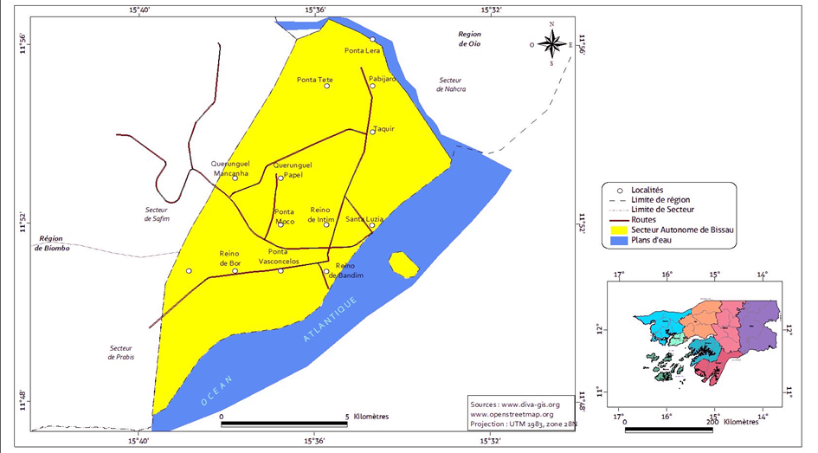
    - Situation géographique de la région de Bissau
Carte 1: Carte de situation géographique de la région de Bissau
:
La ville de Bissau se situe sur la côte Ouest de la Guinée-Bissau, la ville a une superficie de 77 km2 et s’étend entre les 11° 49’ Latitude Nord et 15°34’ longitude Ouest puis 11°55’ latitude Nord et 15°39’longitude Ouest. Elle est limitée au Nord par la ville de Safim et Prabis tous de la région de Biombo, à l’Est par la ville de Nhacra secteur de Mansoa, région de Oio, au Sud par la ville de Tite, Sector de Tite Região de Quinara par l’océan Atlantique et l’archipel des Bijagos. Elle a une population environ 480 000 habitants en 2018.
La ville de Bissau s'est développée sur un site estuarien. Son relief est très bas avec une petite élévation vers le nord-ouest donnant sur le plateau de Bissalanca. Les sols sont argileux et de type ferralitique de couleur rouge. Au niveau de la zone de contact avec le Rio Géba, le sol est halo-hydromorphe (Texeira, 1962). Ses sols sont relativement perméables permettant une infiltration facile des eaux de pluie.
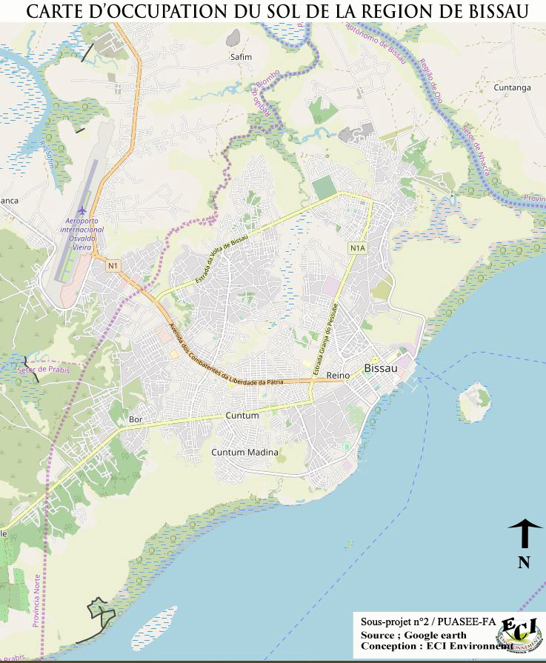
Carte 2: Carte d’occupation du sol de la région de BISSAU, 2020
    - Situation géographique de la région de Biombo
La région de Biombo (11° 50′ nord, 15° 45′ ouest), voisin de la capitale Bissau, au Nord, avec un peu plus de 97 120 hab. (2009) et une surface 836,37km2. La région de Biombo est divisée en 3 secteurs : Prábis, Quinhámel, Safim. Ainsi, Quinhamel, qui est situé à 37 km de Bissau représente la ville hôte de la région.
La Région de Biombo, situé dans la partie centrale nord de Bissau, se trouve précisément dans la région de l'Ouest-Nord de la Guinée-Bissau. Elle est limitée à l'ouest par les principales branches de la rivière de la Guinée (Rio Canal Geba et le Rio Mansoa), qui divisait en plusieurs canaux petites et moyennes avec ses belles plages intégrées dans une entrée de la mer sans vagues et étendues dans tous les coins intérieurs de la région, permettant ainsi l'accès facile par voie maritime.
La région de Biombo présente une végétation forestière dense, avec ses arbres feuillus, pluies abondantes, le climat tropical avec des températures douces et petites plages gracieuses de mer calme et les eaux douces, en faveur d'une bonne pratique de l'agriculture et le tourisme.
Elle est une région plate et présente des caractéristiques naturelles favorisent la mise en œuvre de tout développement célèbre du projet au profit de la communauté locale. Les habitants de la région sont pour la plupart origine ethnique pépère. La religion prédominante est animiste.

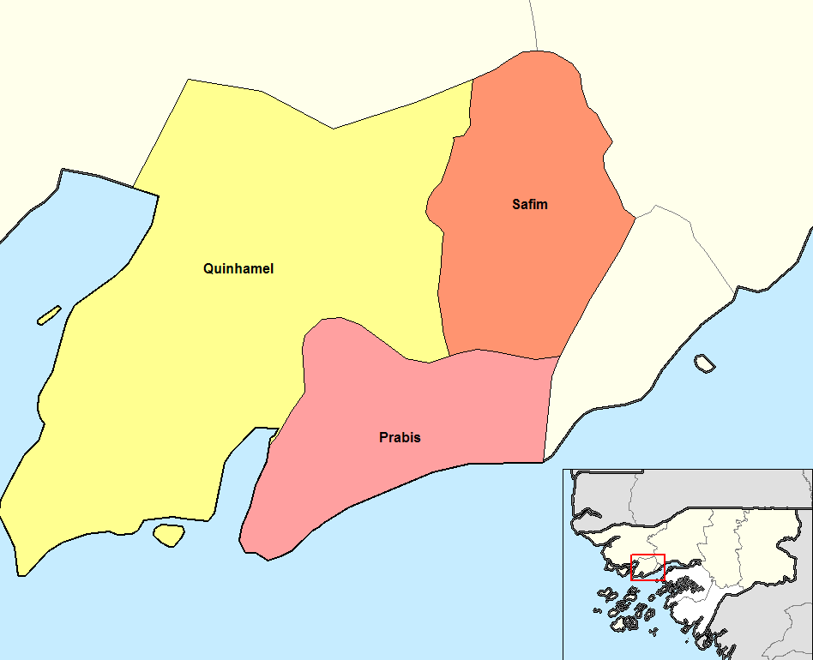
OIO
CACHEU
BISSAU

REGION DE BIOMBO

Carte 3: Carte de situation géographique de la région de Biombo
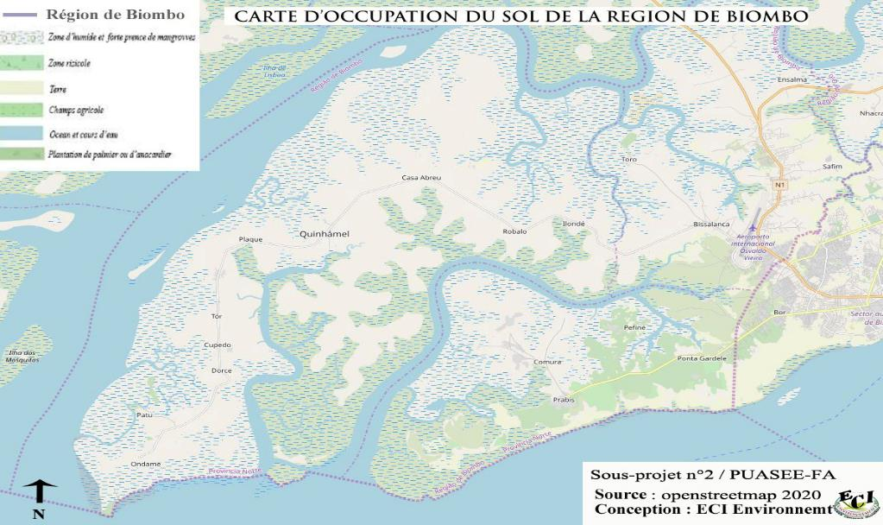Carte 4: Carte d’occupation du sol de la région de BIOMBO, 2020
  - SITUATION ACTUELLE PAR RAPPORT A LA PRODUCTION D’EAU
L'approvisionnement en eau dans la plupart des quartiers de la ville de Bissau s'effectue le plus souvent par l’utilisation de puits de faible profondeur où l'eau est extraite à l'aide de seaux ou de bidons sans subir aucun traitement ni filtration. Beaucoup de gens, soucieux de la présence éventuelle de débris ou de contamination, filtrent l’eau à travers un chiffon. A partir de ce moment, l'eau est prête à être consommée. Ce problème concerne la majorité des nouvelles zones d’expansion urbaine. De plus, le nombre de puits n'est pas élevé et il y a donc beaucoup moins qu’un puits par habitation. Ainsi, il est normal de voir des déplacements d’enfants et de femmes munis de seaux d’une maison à l’autre, pour utiliser des puits privés, avec l’autorisation de leurs propriétaires, qui se transforment ainsi en puits semi-publics.
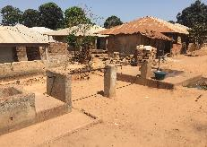
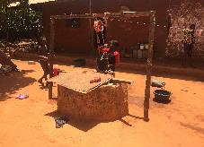
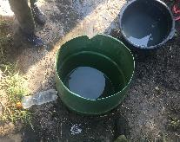
Le remplacement de ces points d’eau par des Bornes Fontaines (dans une 1ére phase, et par les branchements domiciliaires dans une 2éme phase) connectées au réseau d’AEP, qui est alimenté par captage d’eau profonde, de bonne qualité, augmentera significativement les conditions de salubrité et de santé publique des usagers et réduisant de façon draconienne les risques de contamination, atteignant ainsi un des objectifs principaux fixés pour le PUASEE/FA.
Quartier Bleme fontaine d’approvisionnement de la population | Quartier Bor, un puit d’approvisionnement pour les maisons environnantes | Quartier Safim, un source d’approsionnemet da la population (distance environ 1.5km entre les habitations et le source)
  - POPULATIONS ET DÉBITS DE DIMENSIONNEMENT DES RÉSEAUX DE DISTRIBUTION POUR LES QUARTIERS A INTERVENIR
Face à l’inexistence de données démographiques actualisées et détaillées par quartier de la ville de Bissau, il a été décidé de faire l’évaluation du nombre d’habitants actuellement résidents dans chacun des quartiers/villes objet de l’étude par le biais d’un comptage sur image satellite du nombre de maisons implantées dans chaque quartier. Toutes les habitations sont à un seul étage (à « plain-pied ») et donc l’estimation du nombre de ménages par maison est assez précis. L’image satellite utilisée est datée de 2019.
Le nombre de personnes qui composent chaque ménage (familial) a été estimé en fonction des résultats donnés par une étude réalisée par l’Institut National de Statistique da Guinée-Bissau.
La projection de la population par quartier pour l’horizon de projet a été faite admettant une densification de l’habitat pour accompagner le taux de croissance populationnelle pour l’ensemble de la ville de Bissau. Les résultats obtenus sont donnés dans le Tableau 8.
Tableau 1 : Projection de population par quartier/ville
Quartier/Ville | Nb Maisons (2019) | Habitants (2020) | Habitants (2030) | Habitants (2040)
Bôr | 1825 | 12045 | 15419 | 19737
Hafia | 812 | 5359,2 | 6860 | 8782
Aeroporto | 343 | 2263,8 | 2898 | 3709
Antula-Pine | 1735 | 11451 | 14658 | 18764
Prábis | 466 | 3075,6 | 3937 | 5040
Safim | 1094 | 7220,4 | 9243 | 11831
Pour l’estimation des débits de dimensionnement, on a utilisé les débits de pointe horaire affectés d’un coefficient de pointe horaire de 1,5 (identique à celui adopté par STUDI pour les études d’APS et APD de 2015). La consommation journalière a été établie en fonction des paramètres correspondants aux hypothèses retenues suivantes (idem APS et APD 2015) :
- Taux de croissance de la population de la ville de Bissau : 2,34%,
- Amélioration du taux de desserte en eau de l’ensemble de la ville passant de 47% en 2009 (taux établi par le recensement général de la population en 2009) à 70% en 2025 et à 80% à partir de 2030 (scénario proche de celui retenu par d’autres études récentes à Bissau).
- Consommation moyenne par habitant passant de 50 l/j en 2009 à 65 l/j en 2025 et à 80 l/j en 2040 pour les branchements domestiques et restant stable à 25 l/j pour les bornes fontaines ;
- La demande non domestique (petits commerces et services) est estimée à 1% des besoins des ménages.
- La réduction du taux de perte physique de réseau passant de 50% en 2015 à 30% en 2025 et à 20% en 2030.

Les débits de dimensionnement ainsi obtenus pour chacun des quartiers et villes objet de l’étude sont donnés dans le tableau 9.
Tableau 2 : Débits de Dimensionnement
Quartier/Agglomeration | Débit de pointe (Débit de Dimensionnement) Qd (l/s)
Bôr | 21,93
Hafia | 9,76
Aeroporto | 4,12
Antula-Pine | 20,85
Prábis | 5,60
Safim | 13,15

2.7. LES CARACTERISTIQUES DU SOUS-PROJET N°3 DE PUASEE-FA
L’extension des réseaux de distribution d’eau, en PVC et PEHD, réalisation des branchements sociaux, la construction des bornes fontaines. Les investissements prévus concernant le sous-projet nº 03 se décrit sur le tableau ci-dessous :

No.† | Détail des activités du projet | Qté | Unité
- Extension des réseaux et réalisation de branchements sociaux et de bornes fontaines, quartier de l'aéroport
I.1 | extension des réseaux primaires | 2 | km
I.2 | extension des réseaux secondaires | 4 | km
I.3 | réalisation de Branchements Particuliers | 1 500 | U
I.4 | réalisation de Bornes Fontaines | 6 | U
- Extension des réseaux et réalisation de branchements sociaux et de bornes fontaines, quartier de Bôr
II.1 | extension des réseaux primaires | 3 | km
II.2 | extension des réseaux secondaires | 6 | km
II.3 | réalisation de Branchements Particuliers | 1 500 | U
II.4 | réalisation de Bornes Fontaines | 12 | U
- Extension des réseaux et réalisation de branchements sociaux et de bornes fontaines, quartier d'Antula Pine, Hafia
III.1 | extension des réseaux secondaires | 3 | km
III.2 | extension des réseaux tertiaires | 4 | km
III.3 | réalisation de Branchements Particuliers | 1 000 | U
III.4 | réalisation de Bornes Fontaines | 5 | U
- Extension des réseaux et réalisation de branchements sociaux et de bornes fontaines, quartier Safim
IV.1 | extension des réseaux secondaires | 3 | km
IV.2 | extension des réseaux tertiaires | 4 | km
IV.3 | réalisation de Branchements Particuliers | 1 000 | U
IV.4 | réalisation de Bornes Fontaines | 5 | U
- Extension des réseaux et réalisation de branchements sociaux et de bornes fontaines, quartier Prabis
V.1 | extension des réseaux primaires | 1 | km
V.2 | extension des réseaux secondaires | 2 | km
V.3 | réalisation de Branchements Particuliers | 100 | U
V.4 | réalisation de Bornes Fontaines | 3 | U
V.5 | Réalisation de Branchements Particuliers (tous quartiers) | 900 | U

2.8. MODÉLISATION ET OPTIMISATION DES RESEAUX

2.8.1. Extension et tracé approuvé
Réseaux complets
Les diamètres des conduites des réseaux primaire, secondaire et tertiaire pour les réseaux complets sont résumés dans le tableau 10.
Tableau 3 : Linéaire des conduites, par diamètre, et pour chaque quartier/agglomération, pour la totalité du réseau.
Quartier/Ville | Linéaires des conduites par diamètre |  |  |  | Total partiel (m) | Total partiel (%)
Quartier/Ville | DN200 | DN160 | DN110 | DN63 | Total partiel (m) | Total partiel (%)
Bôr | 2.894 | 2.630 |  | 26.762 | 32.287 | 35,1%
Hafia |  | 615 | 655 | 6.692 | 7.961 | 8,7%
Aeroporto | 178 | 1.465 |  | 9.005 | 10.649 | 11,6%
Antula-Pime | 1.753 |  | 2.028 | 15.838 | 19.620 | 21,3%
Prábis |  |  | 169 | 3.743 | 3.911 | 4,3%
Safim | 1.316 | 602 |  | 15.556 | 17.474 | 19,0%
Linéaire total/diamètre (ml) | 6.142 | 5.312 | 2.852 | 77.596 | 91.902 | 100,0%
% DN | 6,7% | 5,8% | 3,1% | 84,4% | 100,0%

2.8.2. Matériau des canalisations
Le matériau pour les conduites a été choisi en fonction de critères semblables à ceux qui ont été adoptés pour les phases précédentes du projet, à savoir :
‐ Pour les conduites de diamètres DE ≤ 110 mm, les coûts de pose tout compris des conduites par ml sont comparables pour les deux types de matériaux PEHD et PVC ; il est donc recommandé d’utiliser les conduites PEHD PN 10, vu leur facilité de mise en œuvre et minimisation du nombre de joints 12 qui mène à une réduction des risques de fuites.
‐ L’assemblage peut se faire par joints bridés ou par joints soudés avec machine électro soudable lors des travaux. Pour l’entretien pendant l’exploitation, des manchons mécaniques pourront aussi être utilisés.
‐ Pour les conduites de DE supérieur à 110 mm, la recommandation va dans le sens de continuer à utiliser le PVC avec joints dits “automatiques” (emboitements standard type mâle-femelle).

2.8.3. Pose et équipements des canalisations

2.8.3.1. Tranchées‐type
En règle générale (sauf exceptions mentionnées ci-après) les conduites sont enterrées dans une tranchée dont la largeur en fond est égale au diamètre de la conduite augmentée de 1,00 m. La conduite est posée sur un lit de sable de 0,20 m d’épaisseur et elle est enrobée d’un matériau tamisé dont le diamètre maximal des grains ne doit pas excéder 2,5 mm.
La génératrice supérieure de la conduite est située au minimum 1,00 m sous la cote d’arase du Terrain Naturel (TN), correspondant à la plate-forme des routes, rues ou pistes. Les profils devront être adaptés aux conditions variables du site lors du projet d’exécution et les pentes des parois de la tranchée pourront être fixées en fonction de la nature géologique des terrains traversés et de la circulation automobile à proximité des tranchées de façon à assurer la stabilité provisoire des excavations et la sécurité des ouvriers.
De plus, il conviendra de prévoir l’ensemble des appareillages nécessaires (blindages, palplanches, etc.) au maintien de la fouille afin d’assurer des conditions de sécurité suffisante pour le travail dans celle-ci.
Les différentes couches constitutives du profil type sont donc :
• Lit de pose en sable ou en gravier d’une épaisseur de 20 cm
• Remblaiement autour de la canalisation en terre tamisée (expurgée des gros éléments susceptibles d’endommager le revêtement extérieur de la canalisation) jusqu’à 20 cm au-dessus de la génératrice supérieure de la conduite.
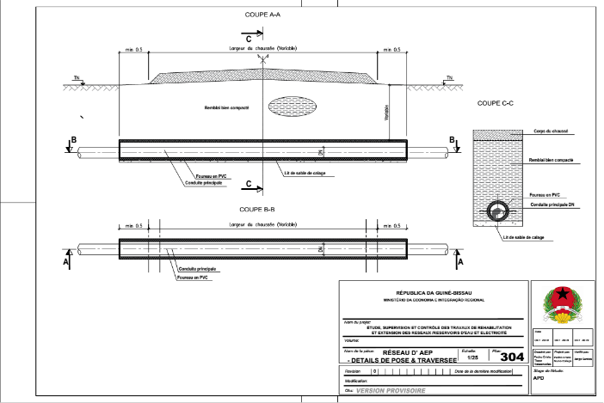
• Au-dessus, remblaiement jusqu’au niveau du TN avec les matériaux extraits du site.
Figure 1 : Les détails de pose des conduites dans la zone d’intervention du projet

2.8.3.2. Appareillage de robinetterie, de protection, et accessoires
Les équipements type proposés sont les suivants :
- Les ventouses à triple fonction (un purgeur à gros orifice pour dégazage à faible pression, pour évacuation de l’air lors du remplissage ou entrée d’air pendant la vidange, et un purgeur à petit orifice pour un fonctionnement classique pendant les moments d’exploitation normale) seront placées essentiellement sur les points plus hauts du tracé des conduites. Les ventouses seront logées dans un regard type.
- Les vidanges sont à installer au niveau des points les plus bas des tracés de façon à permettre de vider la conduite en cas de nécessité.
- Les vannes de sectionnement sont à installer sur les points de dérivation et sur les franchissements spéciaux. Sur les tronçons de plus grande longueur on prévoit d’installer des vannes de sectionnement pour éviter de vidanger un grand volume d’eau en cas de réparation.

2.8.3.3. Ventouses
L’accumulation d’air dans la canalisation peut être à l’origine d’incidents importants, interruption totale ou partielle du débit par une poche d’air dans un point haut, coup de bélier dus à la détente de la bulle d’air ou à son déplacement dans la canalisation.
L’installation de ventouses permet d’éviter ces graves problèmes qu’il importe de remédier pour assurer un bon fonctionnement des conduites.
Il existe deux types d’équipements de ventouses :
i. Les ventouses de dégazage qui sont conçues pour éliminer les bulles d’air qui s’accumulent aux points hauts pendant le fonctionnement des conduites en période d’exploitation ;
ii. Les ventouses à triple fonction, qui permettent de réaliser indépendamment les trois fonctions suivantes :
- dégazage à faible débit de l’air accumulé aux points hauts en période normale d’exploitation (afin de faciliter l’évacuation de l’air, la pente minimale de la conduite sera de 0,3 mm/m dans les tronçons montants et de 0,5 mm/m dans les tronçons descendants) ;
- l'évacuation de l'air pendant les phases de remplissage de la canalisation, à grand débit pour limiter le temps nécessaire à l'opération, permettant une très grande vitesse d’évacuation des poches d’air lors du remplissage, d’où la possibilité d’un remplissage plus rapide des conduites,
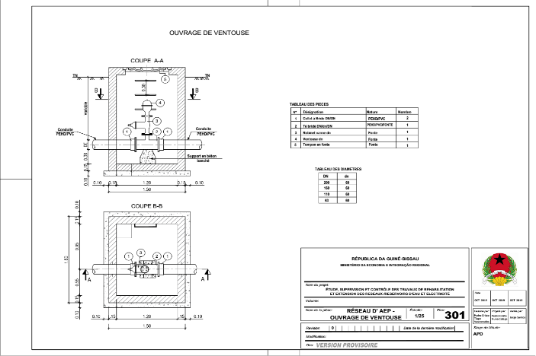
- admission de l’air à grand débit dans la canalisation lors d’une vidange et/ou d’une mise en dépression de cette dernière lors d’un arrêt brutal de l’installation ou lors de casse éventuelle, susceptibles d'entraîner l'écrasement de la conduite.
Figure 2 : les ouvrages de ventouse prévus

2.8.3.4. Vannes de vidange
Les ouvrages de vidange installés sur les conduites d’adduction permettent de vidanger des tronçons de canalisation afin d’effectuer un entretien ou une réparation. Elles sont placées aux points bas relatifs de l’adducteur. Ces vannes seront manœuvrables avec un volant et mises en place dans un regard béton enterré avec accès par un tampon fonte verrouillable.
Les équipements de vidange sont placés dans une chambre qui dépassera d’une hauteur qui dépassera d’au -moins 50 cm le niveau d’arase du terrain naturel. Un tampon fonte permettra l’accès à l’intérieur du puits.
Les différents éléments constitutifs de la vidange sont :
• deux manchettes à brides avec collerette d’ancrage permettant de traverser la chambre de vidange
• une vanne à opercule à bride en DN 60 reposant sur un socle béton. La manœuvre de cette vanne sera assurée depuis le haut de la chambre par un système de tige de manœuvre et bouche à clé,
• d'un té à 3 brides avec un piquage à bride tangentiel en DN 60.,
• d’une conduite en acier à bride permettant d’assurer un exutoire au niveau du terrain naturel. Ces canalisations auront les mêmes revêtements que les canalisations principales et les caractéristiques mécaniques correspondront au point du réseau d’adduction où elles sont raccordées.
L’évacuation des eaux de vidange pourra se faire :
• soit par pompage directement dans le regard
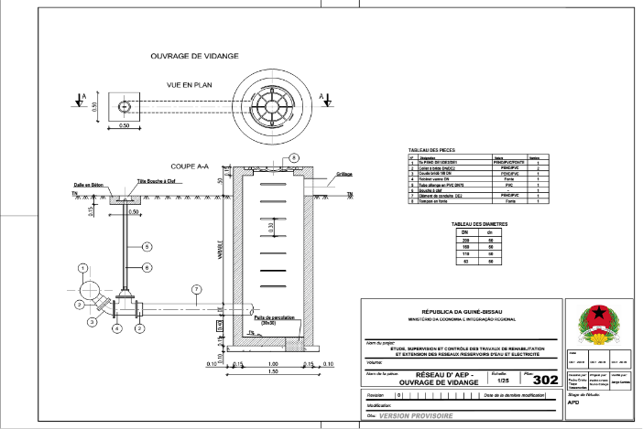
• soit gravitairement dans l’hypothèse où un exutoire se trouverait à proximité. Leur implantation est repérée sur les vues en plan et profils en long des conduites. Le choix définitif du type d’évacuation sera établi au moment des études d’exécution en fonction du profil définitif arrêté pour la conduite et de la localisation des points de vidange.
Figure 3 :les ouvrages de vidange prévus dans le cadre du projet

2.8.3.5. Vannes de sectionnement
Les vannes de sectionnement sont installées sur les points de dérivation et sur les franchissements spéciaux. Sur les tronçons de plus grande longueur on prévoit d’installer des vannes de sectionnement pour éviter de vidanger un grand volume d’eau en cas de réparation. L’emplacement des vannes de sectionnement est donné sur les plans et profils en long des adducteurs.

2.8.3.6. Butées/types de joints
Les conduites sont soumises en fonctionnement à des pressions axiales au droit des changements de direction (coudes planimétriques ou altimétriques) et au droit des points singuliers (cône, plaque pleine, etc…). Ces efforts sont fonction de la pression au droit du point considéré et de la nature du point singulier.

2.8.4. Branchements particuliers
En ce qui concerne les branchements particuliers, leur nombre a été estimé considérant le différentiel par rapport à la part de la population qui sera desservie par borne-fontaine, et que chaque branchement particulier dessert en moyenne 7 habitants. Il s’agit de points d’alimentation personnalisés.
Tableau 4 : Branchements Particuliers estimés (approximativement)
Un branchement particulier comporte :
- des raccords mécaniques de raccordement (colliers de prise en charge sur tuyaux en PVC ou en PEHD et coudes);
- un raccordement sur la conduite de distribution composé de conduite en PEHD adaptable au DN du robinet avant compteur
- un robinet d’arrêt inviolable avant compteur
- un compteur dont le diamètre dépend de la consommation
- d’un robinet de passage après compteur (côté abonné).

Les deux robinets (avant et après compteur) ainsi que le compteur seront logés dans un coffret en polypropylène.

Au total, il est prévu l’installation de 3042 nouveaux branchements.

2.8.5. « Kits » compteurs
En plus de ces nouveaux branchements, qui seront tous équipés de compteurs, dans le cadre de cette phase du PUASEE, il est prévu aussi de faire l’acquisition de 10.000 compteurs d’eau qui équiperont les branchements qui existent déjà (dans d’autres quartiers) mais qui fonctionnent actuellement « au forfait ».
En fait, il s’agit donc de 10 000 « kit compteurs » qui contiennent chacun, en plus du compteur, le tronçon de tuyau, les accessoires, 2 robinets-vannes (avant compteur et « côté abonné »), coudes, coffret, nécessaires à son installation.
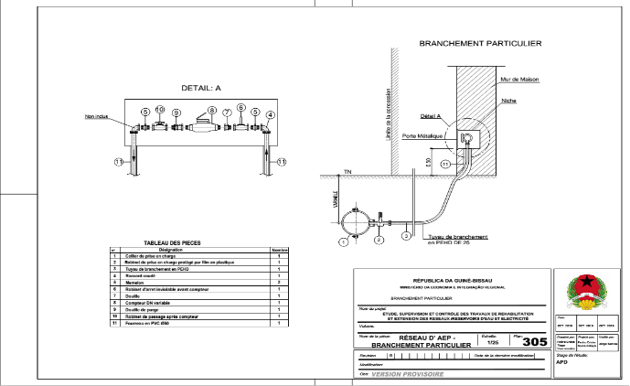
Figure 4 : les branchements particuliers prevus

2.8.6. Bornes fontaines (bf)
Il est prévu d’installer de 110 bornes fontaines de type Kiosque à 04 robinets de puisage. L’ouvrage de dimensions 2,30 X 2,45 X 2,50 m abrite le compteur DN 40 mm, la tuyauterie en acier galvanisé (AG) et les robinets d’arrêt installés à l’amont des buses de puisage. Afin de limiter la distance de transport de l’eau, la distance maximale entre le point de consommation des usagers desservis et la BF ne doit pas dépasser 250 m. Chaque borne fontaine sera connectée au réseau d’évacuation d’eau pluviale ou munie d’un puits perdu pour récupérer les eaux perdues lors du remplissage des fûts.
La synthèse des résultats obtenus est donnée dans le tableau suivant. La répartition des nouvelles bornes fontaines par quartier est présentée dans le tableau suivant :
Tableau 5 : Répartition des bornes fontaines projetées par quartier
Les emplacements exacts de ces bornes fontaines seront arrêtés lors des travaux en concertation avec les services compétents de l’EAGB. Chaque borne sera peinte en bleu et portera le sigle de l’EAGB.
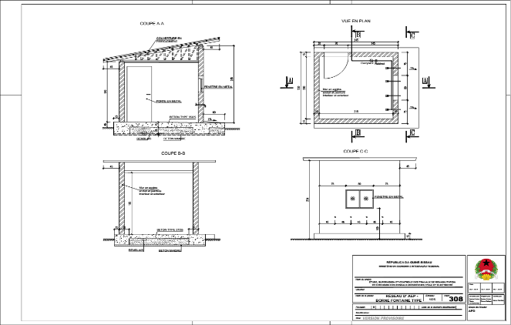
Figure 5 : les types de bornes de fontaine prévus
  - DESCRIPTION DES ZONES IMPLANTATION DES RESERVOIRS
    - Quartier Aéroport

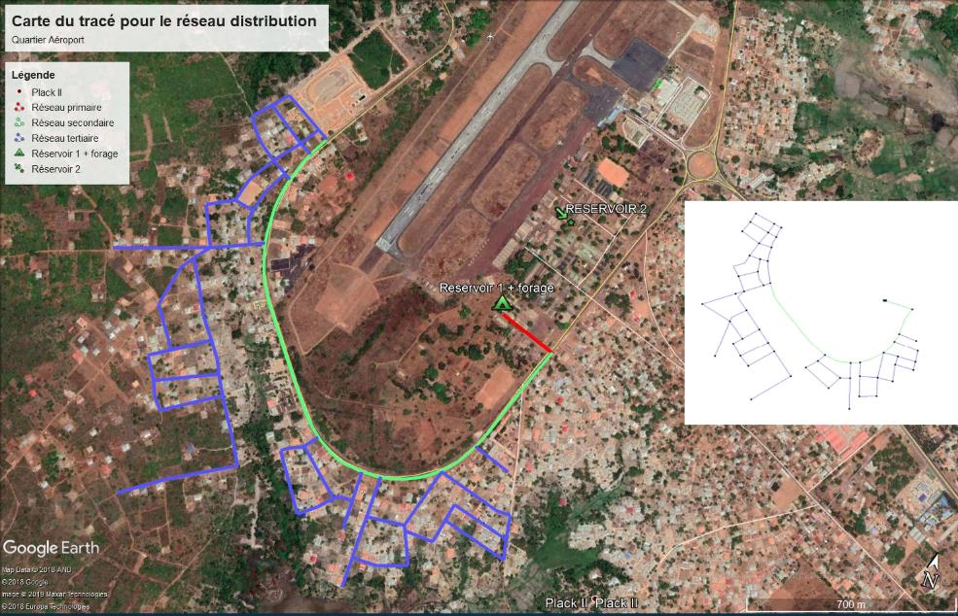
Carte 5: Carte du tracé pour le réseau de distribution d’eau - Quartier Aéroport
Code GPS | X | Y | Composante du projet | Localités associées | Description /Caractéristiques | Photos Illustrations
RESEAU PRIMAIRE
RE-1 à PK01 | 428979 | 1313332 | Réalisation de réseau primaire sur une linéaire d’environ 220 m | Quartier Aéroport : à l’intérieur du camp militaire altérite | Le tracé traversera quelques pieds de bananiers et risque de couper la route goudronnée avec les canalisations à l’intérieur du camp. Ainsi pour finir à l’extérieur du camp en traversant le mur du camp et la route venant du rond-point de l’aéroport allant vers Brene, ensuite se raccorder au réseau secondaire prévu dans cadre du projet |  | 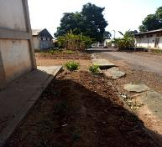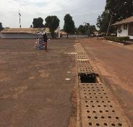
RESEAU SECONDAIRE
PK01 à PK02 | 428921 | 1313189 | Réalisation de réseau secondaire sur une linéaire d’environ 150 m (rive gauche)  Connection entre le réseau secondaire à réaliser et le réseau existant de SVPT (rive gauche) | Quartier Aéroport le long de la route goudronnée vers Brene | Présence d’habitation et un atelier métallique et aluminium à quelque mètre de l’emplacement du tracé prévu.  Point d’interception entre la route principale et une ruelle principale pour continuer à l’intérieur des habitations. | 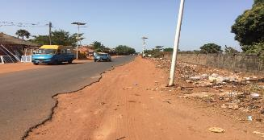
PK02 à PK10 | 428229 | 1312894 | Réalisation de réseau secondaire sur un linéaire d’environ 1km (rive gauche) | Quartier Aéroport plus précisément à Brene | Le tracé traversera sur tout ce linéaire, des habitations, un centre de santé (PK04), des parcelles vide et des parcelles en construction avec une distance entre le milieu de la route et les habitations d’environ 20m. La présence de quelques rues pénétrant vers l’intérieur et quelques arbres d’ombrage est aussi notée. | 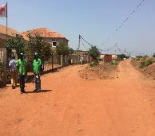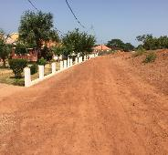
PK10 à PK11 | 428103 | 1313052 | Réalisation de réseau secondaire sur un linéaire d’environ 200m (rive gauche) | Quartier Aéroport plus précisément à Brene | Le réseau passera devant le camp militaire ECOMID | 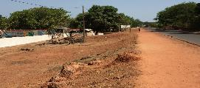
PK11 à PK12 | 428001 | 1313187 | Réalisation de réseau secondaire sur un linéaire d’environ 170 m (rive gauche) | Quartier Aéroport plus précisément à Brene | Le tracé traversera des habitations, des parcelles vide et un caniveau d’évacuation des eaux de pluie. | 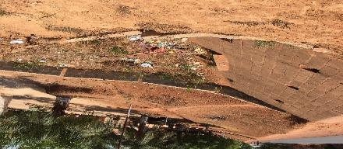
PK12 à PK0013 | 427988 | 1313205 | Réalisation de réseau secondaire sur un linéaire d’environ 20 m (rive gauche) | Quartier Aéroport plus précisément à Brene | Le tracé risque de traverser l’intérieur d’une extension de jardin devant une maison qui s’allonge jusqu’au rebord la route (distance entre le milieu de la route et l’extension est d’environ 5 m) | 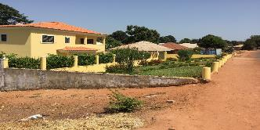
PK13 à PK15 | 427908 | 1313391 | Réalisation de réseau secondaire sur un linéaire d’environ 200 m (rive gauche) | Quartier Aéroport plus précisément à Brene | Le tracé traversera des habitations, une boutique (PK14), une fontaine, une ruelle principale et un bar (PK15) avec une extension de dalle en ciment. | 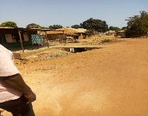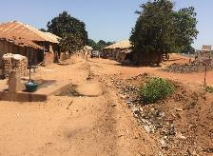
PK15 à PK20 | 427991 | 1313810 | Réalisation de réseau secondaire sur un linéaire d’environ 450 m (rive gauche). PK20 marque la fin | Quartier Aéroport plus précisément à Brene | Le tracé traversera des habitations et risque de passer à l’intérieur de jardins clôturés (PK16-17) et continuera le long des terrains vides avec la présence de quelques arbres jusqu’au point final site BCAO. | 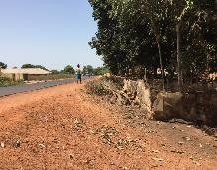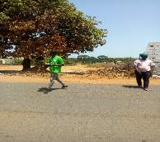
RESEAU TERTIAIRE
PK20 à PK26 | 427776 | 1313725 | Réalisation de réseau tertiaire sur un linéaire d’environ 750 m (en boucle). PK20 marque la fin | Quartier Aéroport plus précisément à Brene | Ce réseau tertiaire traversera le long des habitations en prenant des ruelles grandes pour ressortir et se connecter au réseau secondaire (ruelle PK20-PK19-PK18). A part la présence de quelques arbres d’ombrage dans les ruelles, il y’a aussi des terrains vides. | 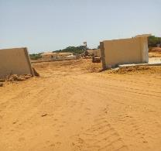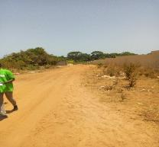
PK15 à PK42 | 428196 | 1312730 | Réalisation de réseau tertiaire sur un linéaire d’environ 500m avec des raccordements pour rejoindre le PK25 à partir du PK31 (1.5 km) mais aussi de part et d’autre des ruelles principales | Quartier Aéroport plus précisément à Brene | Entre PK15 et PK31, ce réseau traversera entre deux maison avec une ruelle très petite avec la présence de toilettes et des arbres pour retrouver le PK32.  A partir de l’interception (PK32), les réseaux passeront le long des maisons et terrains vides avec des arbres pour former des boucles. | 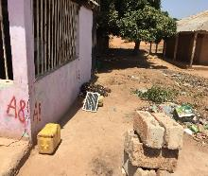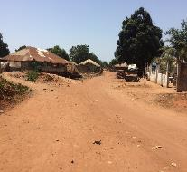
PK9 à PK42 | 428196 | 1312730 | Réalisation de réseau tertiaire sur un linéaire d’environ 140m | Quartier Aéroport plus précisément à Brene | Le tracé passera sur une ruelle entre deux terrains vide pour aboutir devant des habitations au fond. | 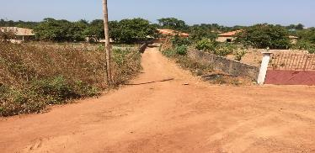
PK7 à PK43 | 428322 | 1312551 | Réalisation de réseau tertiaire sur un linéaire d’environ 500m pour réaliser une boucle pour rejoindre le PK42 en créant un réseau parallèle. | Quartier Aéroport plus précisément à Brene | Le tracé passera sur une ruelle à côté de terrain vide pour longer devant des habitations jusqu’au fond | 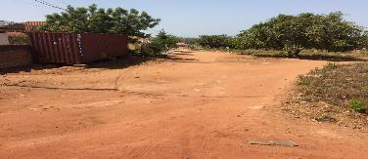
PK6 – PK45 – PK46 – PK47 – PK48 | 428788 | 1312603 | Réalisation de réseau tertiaire sur un linéaire d’environ 1 800m qui formera une boucle avec des réseaux d’interception entre les ruelles | Quartier Aéroport plus précisément à Brene | L’ensemble de la boucle du réseau passera uniquement devant des maisons avec la présence d’arbres d’ombrage et des terrains en construction ou vide. | 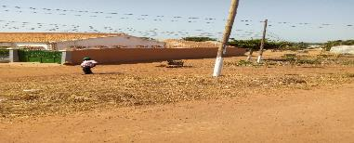
PK49 – PK51- PK52 | 428858 | 1312797
PK4 à PK53 | 428956 | 1312900 | Réalisation de réseau tertiaire sur un linéaire d’environ 140m | Quartier Aéroport plus précisément à Brene | Le tracé longera le mur du centre de santé de Brene en présence d’arbres d’ombrage pour continuer devant des habitations. | 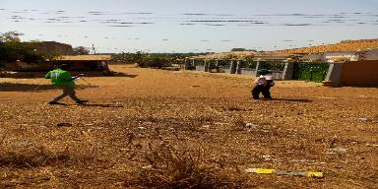

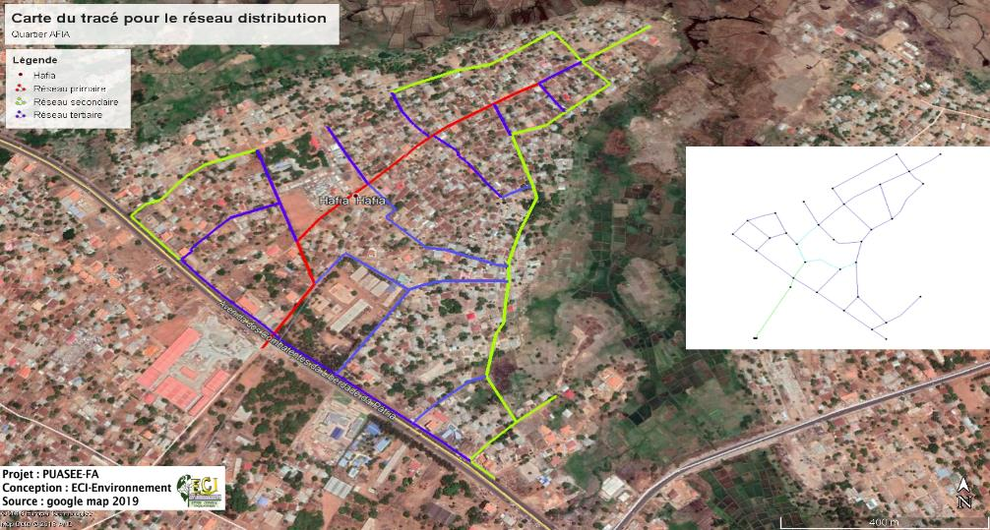
    - Quartier HAFIA
Carte 6: Carte du tracé pour le réseau de distribution d’eau – Quartier HAFIA
Code GPS | X | Y | Composante du projet | Localités associées | Description /Caractéristiques | Photos Illustrations
RESEAU PRIMAIRE
PK0 | 430148 | 1313455 | Réalisation de réseau primaire sur un linéaire d’environ 180 m (côté droit) | HAFIA | Le tracé traversera la route puis à l’intérieur de l’Université Calinas de Boé pour ressortir devant le portail. Ainsi on note aussi la présence de vendeurs (étales, ambulants) le long de l’UCB. | 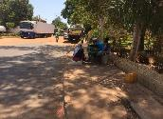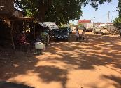
PK01 | 430248 | 1313624
PK01 | 430248 | 1313624 | Interception entre le réseau primaire et le début du réseau secondaire | HAFIA | L’interception des deux réseaux se fera sur un environnement bien dégagé malgré la présence de boutiques à quelque mètre. | 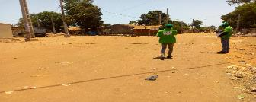
PK 1 à PK2 | 430202 | 1313741 | Réalisation de réseau primaire sur un linéaire d’environ 130 m (côté droit) | HAFIA | Présence de gargotes et habitations le long du tracé avec de grands arbres | 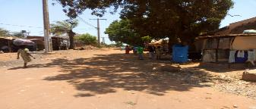
PK 2 à PK04 | 430350 | 1313909 | Réalisation de réseau primaire sur un linéaire d’environ 125 m (côté droit) | HAFIA | Le tracé passera devant un clinique privé puis d’habitations et devant la grande porte d’une école avec un robinet à quelques mètres de la porte. | 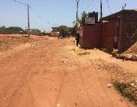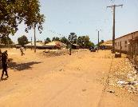
PK04 à PK08 | 430350 | 1313909 | Réalisation de réseau primaire sur un linéaire d’environ 215 m (côté droit) | HAFIA | Au niveau de ce linéaire, on passera devant les maisons et quelques boutiques mais aussi on risque de passer sur une dalle en ciment devant une maison | 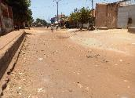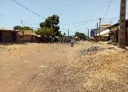
PK08  À  PK12 | 430486 | 1314054 | Réalisation de réseau primaire sur un linéaire d’environ 215 m (côté droit) | HAFIA | Le tracé ne traversera que des habitations, des ruelles de pénétration à l’intérieur et 3 boutiques. Mais aussi on note la présence d’une mosquée avec un puit devant et des arbres d’ombrage devant les maisons. | 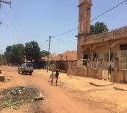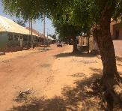
 | 430743 | 1314233
RESEAU SECONDAIRE
PK12  A  PK14 | 430848 | 1314308 | Réalisation de réseau secondaire sur un linéaire d’environ 1km | HAFIA | Ainsi du point PK17 jusqu’à PK22 qui marque la fin du réseau primaire traversera comme la précédente devant une boutique, des habitations avec des arbres et une parcelle clôturée en peinture blanche. | 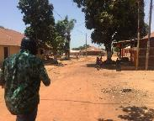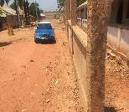
PK12 à PK22 | 430777 | 1314176 | Réalisation de réseau secondaire sur un linéaire d’environ 150m | HAFIA | Le tracé traversera sur tout ce linéaire des habitations et d’arbres d’ombrage | 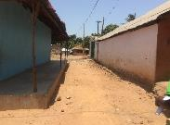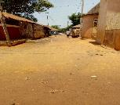
PK10  A  PK25 | 430635 | 1314165 | Réalisation de réseau secondaire sur un linéaire d’environ 200m | HAFIA
PK10  A  PK25 | 430676 | 1314061
PK8 à PK27 | 430676 | 1313880 | Réalisation de réseau secondaire sur un linéaire d’environ 360m | HAFIA | Le tracé traversera une boutique tout juste à l’entrée de la ruelle puis devant des habitations tout au long du linéaire, des arbres et passera devant un puit. | 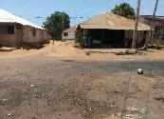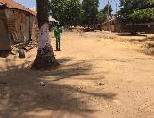
PK8 à PK30 | 430394 | 1314201 | Réalisation de réseau secondaire sur un linéaire d’environ 100m | HAFIA | On note que cette ruelle est un peu étroite et la conduite passera devant une maison jusqu’à une dalle en ciment entre deux maisons. | 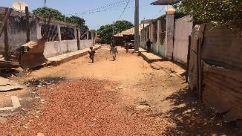
PK4 à PK59 | 430667 | 1313681 | Réalisation de réseau secondaire sur un linéaire d’environ 260m | HAFIA | Le tracé longera l’école pour passer devant les maisons et des arbres jusqu’à la vallée. | 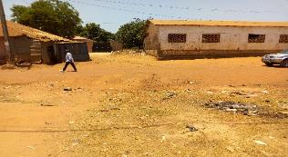
PK2  à PK34 | 430088 | 1314014 | Réalisation de réseau secondaire sur un linéaire d’environ 300 m (rive droite). | HAFIA | En se connectant sur le réseau principal, ce réseau passera devant un terrain de foot Ball (PK2-PK32) puis longera le mur d’un hôpital en traversant une grande porte pour les véhicules. | 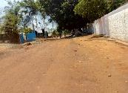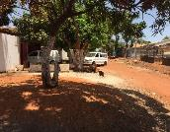
PK32  A  PK43 | 430153 | 1313850 | Réalisation de réseau secondaire sur un linéaire d’environ 260 m (rive droite). | HAFIA | Le réseau prendra la ruelle de la pharmacie AMA, pour passer devant les habitations et un bar (espaco djumbai). On note aussi la présence d’une salle de classe provisoire à gauche ainsi le tracé passera devant des habitations pour finir dans une petite ruelle qui donne sur la route. | 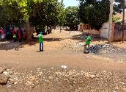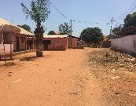
PK32  A  PK43 | 430142 | 1313521
PK1  À  PK55 | 430665 | 1313637 | Réalisation de réseau secondaire sur un linéaire d’environ 500 m (rive droite). | HAFIA | A partir de l’interception au niveau du réseau primaire, le réseau continuera pour passer devant la porte de Lifan moto. En plus, de PK58 à PK57 le tracé longera le mur de Lifan moto en traversant un jardin d’enfants, une boutique, des habitations et puits jusqu’à la vallée. | 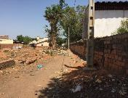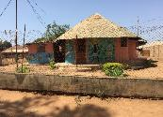
PK47  À  PK53 | 430468 | 1313269 | Réalisation de réseau secondaire sur un linéaire d’environ 200 m (rive gauche). | HAFIA | A partir de la route le tracé traversa une maison avec un puit, puis des camions en réparation pour aboutir dans des champs qui seront traversés par le réseau à réaliser | 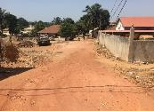
 | 430618 | 1313387
PK40  À  PK49 | 429951 | 1313691 | Réalisation de réseau secondaire sur un linéaire d’environ 815 m (rive gauche). | HAFIA | Ce linéaire longera la route principale vers aéroport ainsi le réseau traversa des magasins, des boutiques, des habitations, des arrêts de bus, un atelier de réparation de pneus, deux stations-service, des cantines de loto et orange, des tables de commerce, des vendeurs ambulants.  Ainsi le tracé traversa des dalles en ciment devant les stations, magasins, boutiques et habitations. | 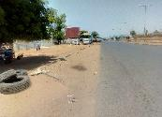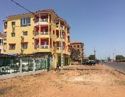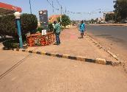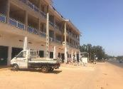
 | 430589 | 1313181
RESEAU TERTIAIRE
PK14  à PK19 | 430914 | 1314237 | Réalisation de réseau tertiaire sur un linéaire d’environ 130m | HAFIA | Présence des habitations à gauche comme à droite mais aussi de grands arbres. | 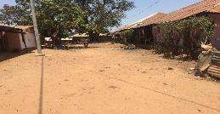
PK14 à PK 21 | 430782 | 1314417 | Réalisation de réseau tertiaire sur un linéaire d’environ 135m | HAFIA | Le tracé traversera des habitations puis un terrain vide à droite. Au fond, la ruelle se rétrécie pour finir vers la vallée. | 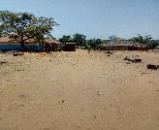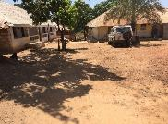
PK21  à  PK30 | 430394 | 1314201 | Réalisation de réseau tertiaire sur un linéaire d’environ 450m | HAFIA | A cet endroit, le réseaux passera sur une ruelle très accidentée avec la présence de ravins et des maisons de part et d’autre. | 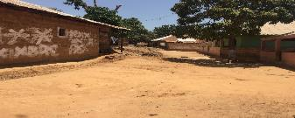
PK50  A  PK54 | 430636 | 1313143 | Réalisation de réseau tertiaire sur un linéaire d’environ 360m | HAFIA | Ce réseau tertiaire traversera une extension de dalle en ciment avant de prendre cette ruelle (PK49) et longer des habitations. Ainsi ce réseau passera à côté d’un garage de mécanicien pour traverser l’intérieur des champs privés (PK53) pour rejoindre les habitations en hauteur. | 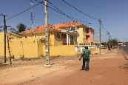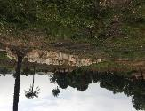
 | 430661 | 1313583
PK54 à PK19 | 430914 | 1314237 | Réalisation de réseau tertiaire sur un linéaire d’environ 800m avec des raccordements aux terminaisons des réseaux secondaires | HAFIA | Entre PK59 et PK26, ce réseau traversera une zone d’habitation avec la présence de quelques regroupements d’arbres. Ainsi du PK26 à PK19 toujours dans une zone d’habitation, ce linéaire passera sur des ruelles un peu étroites avec des ravins très profonds dans certains endroits (PK25-PK19). | 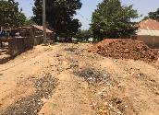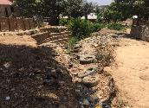
PK40  A  PK34 | 429951 | 1313691 | Réalisation de réseau tertiaire sur un linéaire d’environ 510m | HAFIA | Du point PK40 à PK38, le réseau longera la route vers l’aéroport en traversant t des magasins, boutiques, des camions et quelques dalles. A partir du PK38 jusqu’à PK34, il empruntera une petite ruelle pour donner sur la ruelle normale où on note des habitations tout au long, un puit, d’autres ruelles d’interception, une toilette et terrain clôturé. | 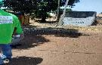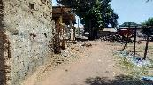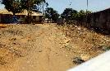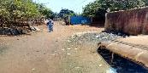
PK40  A  PK34 | 430088 | 1314014

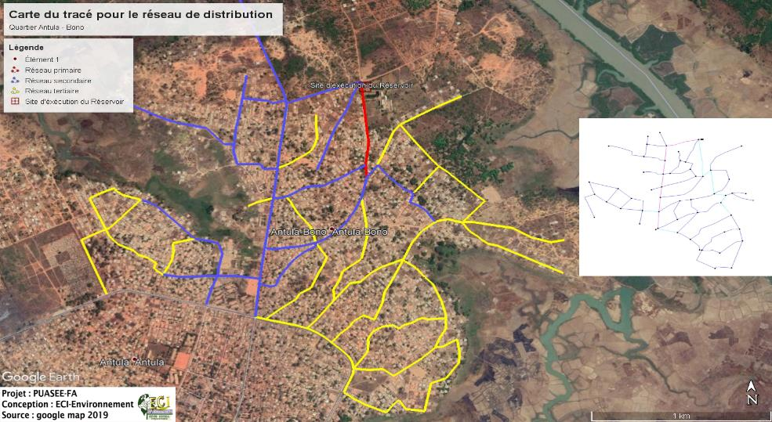
    - Quartier Antula
Carte 7: Carte du tracé pour le réseau de distribution d’eau – Quartier ANTULA
Code GPS | Début | Fin | Composante du projet | Localités associées | Description /Caractéristiques | Photos Illustrations
Code GPS | X-Y | X-Y
RESEAU PRIMAIRE
PK1 à PK5 | 436916  1317036 | 436928  1316401 | Réalisation de réseau primaire sur un linéaire d’environ 650m (côté gauche) | Antula Pine | Le tracé du réseau sortira de l’église et longera son mur en traversant la porte et une fontaine non fonctionnelle. Ainsi le réseau continuera devant des habitations, un puit et des arbres pour finir au niveau d’une interception de ruelle. | 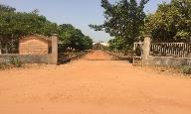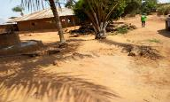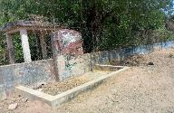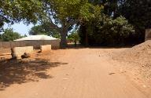
RESEAU SECONDAIRE
PK51 à PK34 | 436282  1315492 | 436335  1317332 | Réalisation de réseau secondaire sur un linéaire d’environ 2300 m (côté gauche) | Antula | Ce linéaire suit la route principale à partir du rond-point jusqu’à l’arrivée au niveau du lycée. Ce tracé traversera des boutiques, des vendeurs de ciment, des habitations, un petit marché pour aboutir sur une zone arborée.  Ce rue constitue la route la plus importante à Antula. | 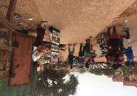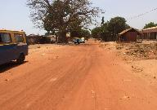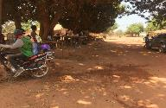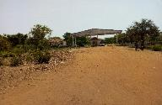
PK5 à PK48 | 436928  1316401 | 436340  1315939 | Réalisation de réseau secondaire sur un linéaire d’environ 950 m (côté gauche) | Antula | Le tracé passera devant les habitions, une boutique, des parcelles vides ou en construction et des lignés d’arbres d’ombrage. Ce linéaire continuera jusqu’à couper la voie principale pour entrer dans la localité. Ainsi cette ruelle est peu accidentée avec la présence de peu de ravins. | 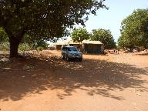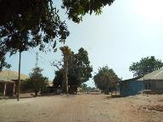
PK5 à PK16 | 436928  1316401 | 437313  1316091 | Réalisation de réseau secondaire sur un linéaire d’environ 660m (côté gauche) | Antula | Le réseau traversera des habitations et des arbres. Ce linéaire traversera une zone un peu restreinte à cause de la non urbanisation de la localité avec un sol peu accidenté. A un certain niveau devant une maison il existe un conduite d’eau sortant pour permettre au voisin de s’approvisionner | 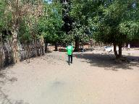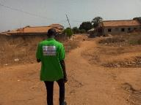
PK 4 à PK46 | 436916  1316487 | 436377  1316273 | Réalisation de réseau secondaire sur un linéaire d’environ 550m | Antula | Le tracé passera à l’intérieur des arbres pour continuer à longer les habitations et des arbres pour aboutir à la voie principale. Ce tracé est très emprunté par la population car elle donne sur plusieurs ruelles. | 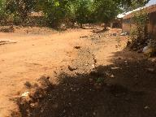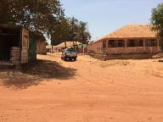
PK 23 à PK31 | 436570  1316354 | 436898  1317067 | Réalisation de réseau secondaire sur un linéaire d’environ 550m | Antula | Le tracé débutera au niveau de l’interception du réseau précédent pour rejoindre le recevoir (PK0). Ainsi ce tracé ne traversera que des habitions et quelques arbres. | 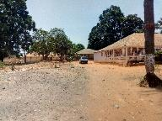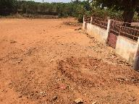
PK 31 à PK33 | 436898  1317067 | 436471  1316943 | Réalisation de réseau secondaire sur un linéaire d’environ 450m | Antula | Le tracé quittera sur une interception après dû recevoir pour rejoindre la voie principale en traversant des habitations, un puit où la population s’alimente et des parcelles vides. | 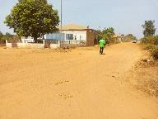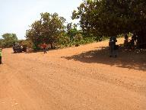
PK 33 à PK36 | 436471  1316943 | 436206  1316987 | Réalisation de réseau secondaire sur un linéaire d’environ 280m | Antula | Le tracé traversa devant un puit pour longer les habitations, une clôture en mur, des espaces vides et fini sur une ruelle. | 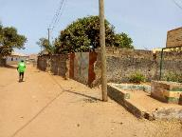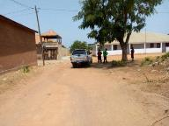
PK 37 à PK42 | 436231  1317143 | 436153  1316517 | Réalisation de réseau secondaire sur un linéaire d’environ 650m | Antula | Cette linaire droite débutera au niveau d’une école arabe avec une mosquée pour longer des habitations, des arbres et interception de quelques ruelles. Cette ruelle constitue une voie très dégagée. | 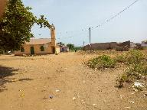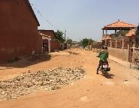
PK 38 à PK4 | 436159  1316655 | 436916  1316487 | Réalisation de réseau secondaire sur un linéaire d’environ 780m | Antula | Ce tracé passera devant des maisons et longera une vallée à quelques mètres avec quelques habitations. Cette zone constitue un site d’exploitation de carrière par la population. | 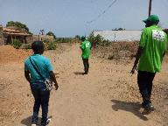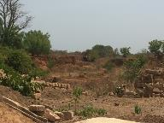
PK 49 à PK50 | 436302  1315736 | 436057  1315762 | Réalisation de réseau secondaire sur un linéaire d’environ 250m | Antula | Ce tracé débutera au niveau de la voie principale pour longer une parcelle remblayée en carrière et aboutir sur un canal d’écoulement d’eaux usées. | 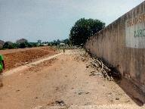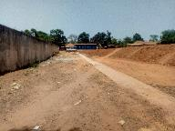
PK 80 à PK86 | 435993  1315577 | 435612  1316285 | Réalisation de réseau secondaire sur un linéaire d’environ 1 km | Antula | Ce réseau longera le mur du site des anciens combattants, un terrain de football et des habitations tout au long. Arrivé au fond des habitations, le tracé longera la vallée à droite avec la présence de quelques habitations et d’arbres. | 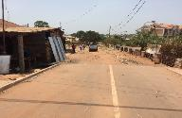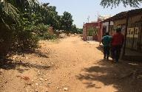
RESEAU TERTIAIRE
PK86 à PK90 | 435612  1316285 | 435435  1315670 | Réalisation de réseau tertiaire sur un linéaire d’environ 1.100 m | Antula | Le tracé traversa devant des habitations près de la vallée pour faire le tour dans des ruelles très petites et ressortir sur une ruelle principale devant des habitations et longera le mur du cimetière pour terminer au niveau de la route. | 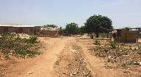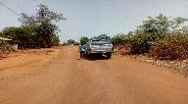
PK51 à PK55 | 436282  1315492 | 436760  1314986 | Réalisation de réseau tertiaire sur un linéaire d’environ 850 m | Antula | A partir du rond-point, le tracé longera la route en traversant sur des devantures de bars, d’ateliers, de restaurants, de dalles devant des habitations, boutiques et ruelles principales. Ainsi ce linéaire traversera une zone d’activité économique. | 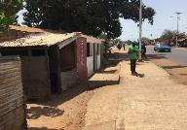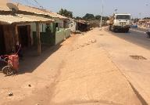
PK55 à PK72 | 436760  1314986 | 436724  1315579 | Réalisation de réseau tertiaire sur un linéaire d’environ 2600m | Antula | Ce linéaire du réseau début au niveau de la route puis rentre dans la ruelle en traversant des habitations, des parcelles vides et des arbres sur sa totalité à cause de la vallée. Ainsi, ce tracé forme une boucle qui longera la vallée à quelques mètres après quelques habitations. | 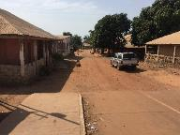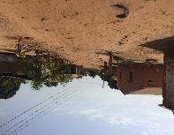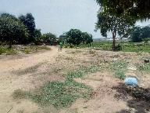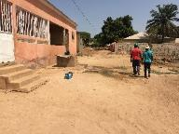
PK54 à PK63 | 436823  1315140 | 437206  1315194 | Réalisation de réseau tertiaire sur un linéaire d’environ 540m | Antula | Ces linéaires constituent des sortes de conduite d’interception pour relire la boucle précédente et le réseau suivant la route. Ainsi dans tous ces tracés, on note les mêmes aspects environnementaux car ils ne traverseront que des habitations, parcelles vides, terrains, quelques boutiques,, des arbres. | 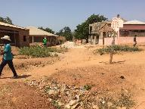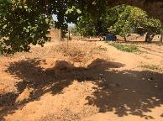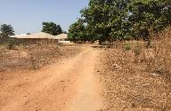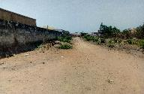
PK54 à PK65 | 436823  1315140 | 437380  1315457 | Réalisation de réseau tertiaire sur un linéaire d’environ 700m | Antula
PK53 à PK68 | 436754  1315269 | 437117  1315844
PK51 à PK75 | 436282  1315492 | 436687  1315869 | Réalisation de réseau tertiaire sur un linéaire d’environ 600m | Antula
PK72 à PK19 | 436724  1315579 | 436891  1316251 | Réalisation de réseau tertiaire sur un linéaire d’environ 750m | Antula

    - Quartier Bor
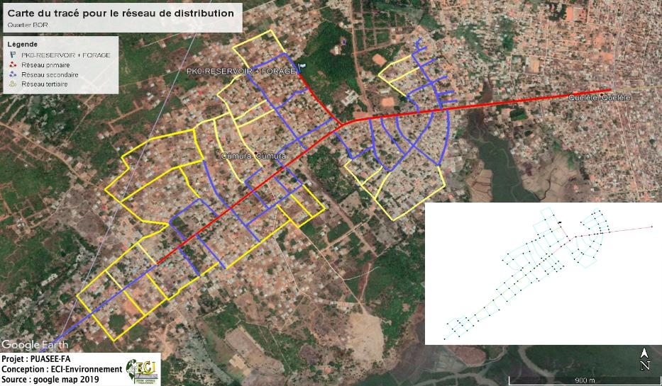

Carte 8: Carte du tracé pour le réseau de distribution d’eau – Quartier BOR
Code GPS | Début | Fin | Composante du projet | Localités associées | Description /Caractéristiques | Photos Illustrations
Code GPS | X-Y | X-Y
RESEAU PRIMAIRE
PK2 à PK5 | 429628  1310120 | 429910  1309740 | Réalisation de réseau primaire sur un linéaire d’environ 250m (côté gauche) | BOR | Le tracé du réseau traversera le long du périmètre de plantation d’anacardier puis l’entrée d’une école se situant à l’intérieur du périmètre pour aboutir sur la route goudronnée d’où on note la présence d’ateliers de menuiserie de bois et métallique. | 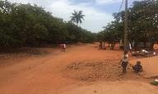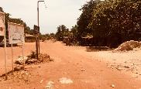
PK5 à PK8 | 429910  1309740 | 430261  1309811 | Réalisation de réseau primaire sur un linéaire d’environ 360m (côté gauche) | BOR | Le réseau longera la route goudronnée allant vers le rond-point. Ainsi le réseau traversa une zone où il n’existe presque pas d’activités, à part la présence de vendeurs de briques, de quelques étales, de vendeurs de carburant et accessoire de voiture, de garage des voitures toko-toko ; pas d’habitations. | 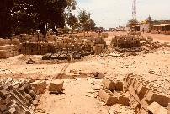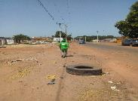
PK8 à PK9 | 430261  1309811 | 430401  1309839 | Réalisation de réseau primaire sur un linéaire d’environ 150m (côté gauche) | BOR | Cette section de linéaire traversera un marché le long de la route. Ainsi on note des présences de table des vendeurs de viande de porcs et des étalages parterre mais aussi des cantines. | 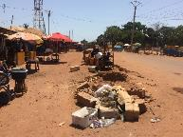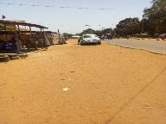
PK9 à PK13 | 430401  1309839 | 430724  1309885 | Réalisation de réseau primaire sur un linéaire d’environ 350 m (côté gauche) | BOR | Le tracé traversera une station avec la citerne en haut d’un container transformé puis devant des ateliers de réparation de pneus, des vendeuses de produits divers et devant une clôture en paille. | 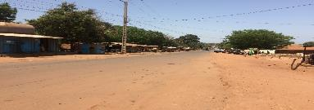
PK14 | 430821 / 1309890 |  | Réalisation de réseau primaire sur un linéaire | BOR | Le réseau traversera un cours d’eau qui coule sous la route à travers un canal. | 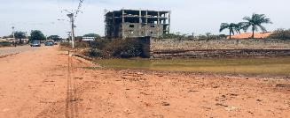
PK14 à PK17 | 430821  1309890 | 431659  1310006 | Réalisation de réseau primaire sur un linéaire d’environ 850 m (côté gauche) | BOR | Ce linéaire traversera des habitions dont certains en construction, des bars avec des dalles en extension, devant quelques boutiques pour terminer au niveau du rond-point où on note de forte présence d’activités commerciales (vendeuse, réparateur de pneus, boutique). | 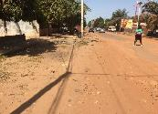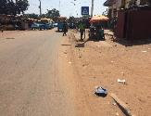
PK5 à PK26 | 429910  1309740 | 428768  1308771 | Réalisation de réseau primaire sur un linéaire d’environ 1 500 m (côté gauche) | BOR | Dans sa totalité, le réseau longera la route et traversera juste devant des habitions, parcelles vides non clôturées ou clôturées, des ruelles principales vers l’intérieur, quelques boutiques et surtout des bars restaurant avec des extensions de dalles qui risquent d’être touchées comme les fosses perdues de certaines maisons. | 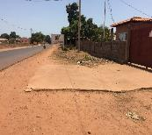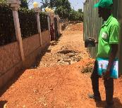
RESEAU SECONDAIRE
PK26 à PK30 | 428768  1308771 | 427964  1308078 | Réalisation de réseau secondaire sur un linéaire d’environ 1000 m (côté gauche) | BOR | Le tracé passera devant les habitions et parcelles vides le long de la route vers Prabis et la présence de petits ravins | 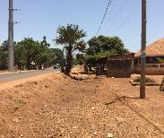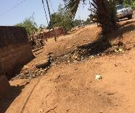
PK25 à PK34 | 428896  1308881 | 429038  1308692 | Réalisation de réseau secondaire sur un linéaire d’environ 240 m | BOR | L’ensemble de ces sections de ruelles se trouve à droite de la route en quittant cumura vers le rond-point de bor.  Ainsi ces sections présentent les mêmes descriptions car on note dans ces ruelles des habitations, des parcelles en construction suspendue ou vide et des arbres d’ombrage dans toutes ces ruelles. | 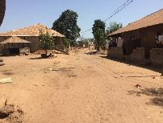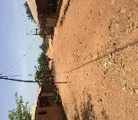
PK24 à PK36 | 428945  1308926 | 429190  1308737 | Réalisation de réseau secondaire sur un linéaire d’environ 300 m  (côté gauche) | BOR
PK21 à 37 | 429208  1309147 | 429398  1308913
PK20 à PK39 | 429348  1309267 | 429448  1309146 | Réalisation de réseau secondaire sur un linéaire d’environ 155 m  (côté gauche) | BOR
PK19 à PK41 | 429466  1309370 | 429577  1309252
PK18 à PK42 | 429540  1309435 | 429796  1309146
PK38 à PK42 | 429448  1309146 | 429653  1309313 | Réalisation de réseau secondaire sur un linéaire d’environ 450 m (côté gauche) | BOR
PK23 à PK33 | 429000  1308973 | 428828  1309038 | Réalisation de réseau secondaire sur un linéaire d’environ 158 m  (côté droite) | BOR | Ces sections de réseau qui pénètrent au niveau de ses ruelles se situent à gauche de la route de cumura vers le rond-point.  Ces ruelles se caractérisent par une forte présence d’habitations et d’arbres. | 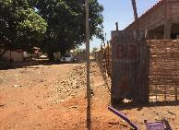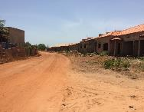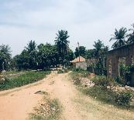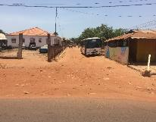
PK21 à PK60 | 429208  1309147 | 429032  1309486 | Réalisation de réseau secondaire sur un linéaire d’environ 400 m (côté droite) | BOR
PK20 à PK56 | 429348  1309267 | 429404  1309434 | Réalisation de réseau secondaire sur un linéaire d’environ 235 m (côté droite) | BOR
PK18 à PK45 | 429540  1309435 | 429477  1309513 | Réalisation de réseau secondaire sur un linéaire d’environ 100 m (côté droite) | BOR
PK17 à PK47 | 431659  1310006 | 429479  1309858 | Réalisation de réseau secondaire sur une linéaire d’environ 365 m(côté droite) | BOR
PK4 à PK45 | 429855  1309794 | 429477  1309513 | Réalisation de réseau secondaire sur un linéaire d’environ 470 m (côté droite) | BOR
PK3 à PK47 | 429692  1310013 | 429479  1309858 | Réalisation de réseau secondaire sur un linéaire d’environ 250 m | BOR
PK47 à PK49 | 429479  1309858 | 429284  1310140 | Réalisation de réseau secondaire sur un linéaire d’environ 344 m | BOR
PK12 à PK69 | 430585  1309860 | 430220  1309402 | Réalisation de réseau secondaire sur un linéaire d’environ 420 m | BOR | Ces ruelles font partie des zones les plus dense en termes d’habitations au niveau avec une marque d’urbanisation. Ainsi en vue des ruelles choisies pour implémentation des réseaux sont les ruelles principales d’où on note que des habitations et des parcelles recouvrant d’arbres. Dans certaines de ces ruelles, on note la présence de petits ravins. | 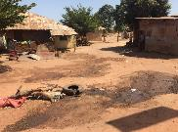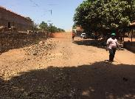
PK10 à PK70 | 430549  1309862 | 430329  1309958 | Réalisation de réseau secondaire sur un linéaire d’environ 530 m | BOR
PK8 à PK69 | 430401  1309839 | 430527  1309449 | Réalisation de réseau secondaire sur un linéaire d’environ 465 m | BOR
PK6 à PK70 | 430084  1309787 | 430220  1309402 | Réalisation de réseau secondaire sur un linéaire d’environ 425 m | BOR
PK11 à PK74 | 430549  1309862 | 430370  1310272 | Réalisation de réseau secondaire sur un linéaire d’environ 460 m | BOR | Etant une ruelle principale, le tracé longera que des habitations et des maisons en construction | 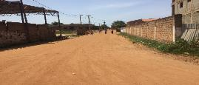
RESEAU TERTIAIRE
PK31 à PK43 | 428715  1308438 | 429629  1309018 | Réalisation de réseau tertiaire sur un linéaire d’environ 2 km | BOR | Le réseau traversera des espaces vides avec un peu de verdure et des habitations surtout sa longueur mais aussi des arbres et servira d’interception entre les ruelles contenant les réseaux secondaires. | 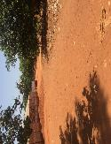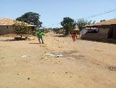
PK33 à PK62 | 428828  1309038 | 428522  1309191 | Réalisation de réseau tertiaire sur un linéaire d’environ 366 m | BOR | Comme il a été noté dans les autres ruelles au niveau de BOR d’où vont passer les réseaux tertiaires présentent les mêmes aspects physiques.  Car on note dans toutes les ruelles que des habitations et des arbres d’ombrage.  Mais aussi comme il n’y a pas urbanisation dans cette zone les ruelles ne sont pas droites. | 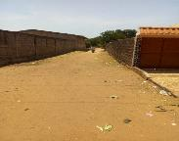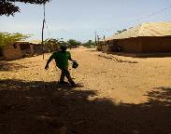
PK62 à PK60 | 428522  1309191 | 429032  1309486 | Réalisation de réseau tertiaire sur un linéaire d’environ 600 m | BOR
PK63 à PK51 | 428514  1309507 | 429438  1310459 | Réalisation de réseau tertiaire sur un linéaire d’environ 1650 m | BOR
PK57 à PK58 | 429296  1309330 | 429088  1309782 | Réalisation de réseau tertiaire sur un linéaire d’environ 500 m | BOR

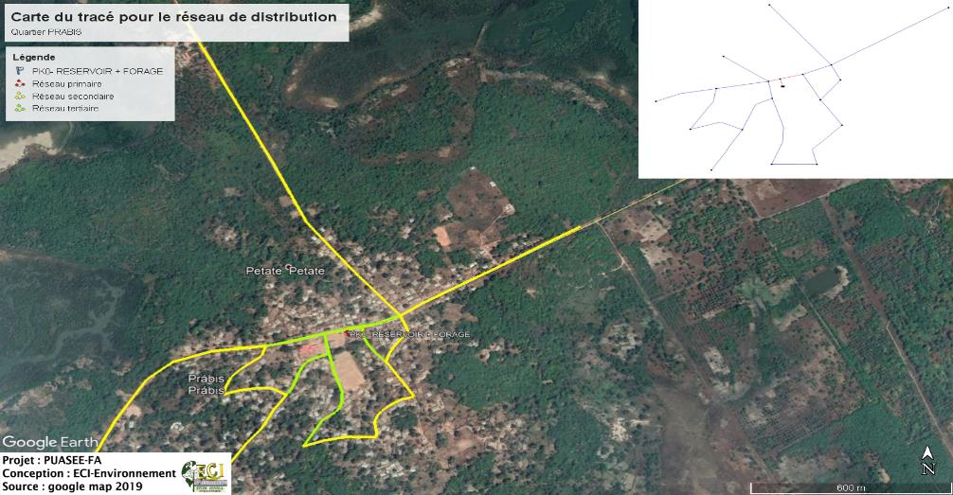
    - Quartier Prabis
Carte 9: Carte du tracé pour le réseau de distribution d’eau – Quartier PRABIS
Code GPS | X | Y | Composante du projet | Localités associées | Description /Caractéristiques | Photos Illustrations
RESEAU PRIMAIRE
PK0 à PK02 | 419294 | 1304716 | Réalisation d’un réseaux primaire sur un linéaire d’environ 30m | Prabis | Le réseaux primaire qui va quitter le forage donnera directement sur la route principale pour donner un réseaux secondaire. | 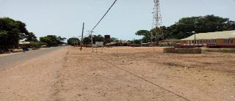
RESEAU SECONDAIRE
PK21 à | 418778 | 1306060 | Réalisation d’un réseaux secondaire sur un linéaire d’environ 500m | Prabis | Le réseaux secondaire qui longera la route principal traverse des habitations, la mairie, l’école de Prabis pour continuer vers la sortie qui est abrite des périmètres de plante d’anacarde et de mangue et d’autres cultures. | 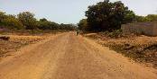  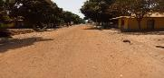  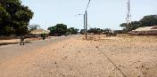  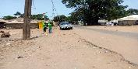
PK06 | 419003 | 1304665
PK03  A | 419200 | 1304693 | Réalisation d’un réseaux secondaire sur un linéaire d’environ 700m | Prabis | Le réseaux secondaire passe d’une part et d’autre par des habitations, école , terrain de foot et des végétations tout au long du réseaux | 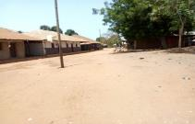  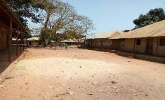  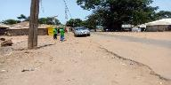  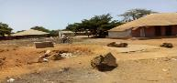
PK17 | 419194 | 1304486
PK03 à PK19 | 419538 | 1304782
PK02 à PK14 | 419474 | 1304333 | Réalisation d’un réseaux secondaire sur un linéaire d’environ 200m | Prabis | Ce réseaux secondaire longera des habitations et des plantations d’anacarde d’une part et d’autre | 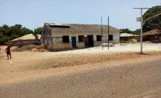  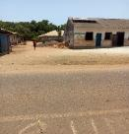
RESEAU TERTIAIRE
PK21 à | 418778 | 1306060 | Réalisation d’un réseaux tertiaire sur un linéaire d’environ 1500m | Prabis | Ce réseaux tertiaire longera des habitations mais les plantations domine le long du trajet d’une part et d’autre | 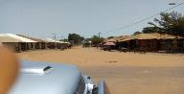  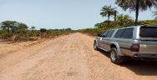
PK23 | 420110 | 1305134
PK21 à PK17 | 419194 | 1304486 | Réalisation d’un réseaux tertiaire sur un linéaire d’environ 700m | Prabis | Le réseaux tertiaire longera d’une part et d’autre par des habitations, école , terrain de foot et des plantations tout au long du trajet. | 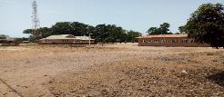  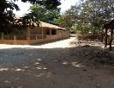
PK21 à PK25 | 419294 | 1304716 | Réalisation d’un réseaux tertiaire sur un linéaire d’environ 600m | Prabis | Le réseaux tertiaire longera la route principale de prabis avec des habitations, et des plantations d’anacardes et manguiers tout au long du trajet | 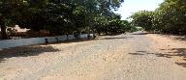  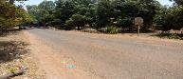
PK12 à | 419498 | 1304609 | Réalisation d’un réseaux tertiaire sur un linéaire d’environ 700m | Prabis | Le réseaux tertiaire longera la route en piste de prabis avec un faible densité des habitations, et beaucoup de plantations d’anacardes et manguiers tout au long du trajet. | 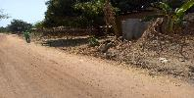  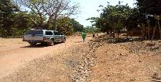
PK06 | 419003 | 1304665
PK06 à PK20 | 419116 | 1305398 | Réalisation d’un réseaux tertiaire sur un linéaire d’environ 500m | Prabis | Le réseaux tertiaire longera un des habitations avec faible densité, et beaucoup de plantations d’anacardes et manguiers tout au long du trajet. |   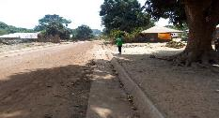
PK19 à PK18 | 419007 | 1304489

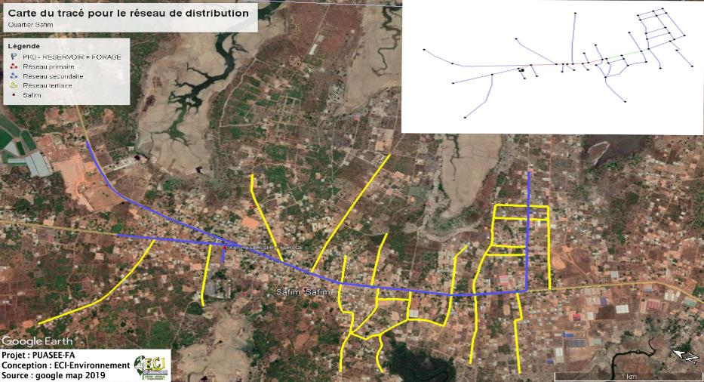
    - Quartier SAFIM
Carte 10: Carte du tracé pour le réseau de distribution d’eau – Quartier SAFIM
Code GPS | X | Y | Composante du projet | Localités associées | Description /Caractéristiques | Photos Illustrations
RESEAU PRIMAIRE
PK0 à PK01 | 429254 | 1321756 | Réalisation d’un réseaux principal sur un linéaire d’environ 50m | Safim | Le réseaux principal qui va quitter le forage longera la petite ruelle derrière le restaurant qui donne directement vers la route goudronné. | 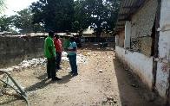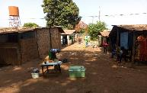
RESEAU SECONDAIRE
PK01 à PK02 | 429155 | 1321721 | Réalisation d’un réseaux secondaire sur un linéaire d’environ 100m | Safim | D’une part le réseaux secondaire qui marquera la fin du réseaux principal longe un terrain vierge et quelques arbres pour se terminer à un borne fontaine abandonné. | 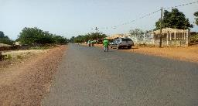
PK03  A | 429287 | 1321767 | Réalisation d’un réseaux secondaire sur un linéaire d’environ 500m | Safim | D’autre part le réseau secondaire longera la route goudronnée qui traverse des habitations, d’arbre d’ombrage et le centre de santé de Safim. | 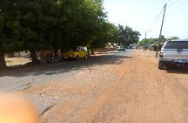  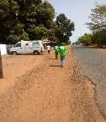
PK08 | 429098 | 1322215
PK08 à PK12 | 429008 | 1322468 | Réalisation d’un réseaux secondaire sur un linéaire d’environ 260m | Safim | Le réseaux secondaire qui longera la route traversera des habitations de part et d’autres et des périmètre contenant pour la plupart des plantations d’anacarde. | 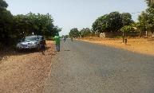  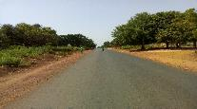
PK03 à PK13 | 429327 | 1321674 | Réalisation de réseau secondaire sur une linéaire d’environ 500m | Safim | Dans cette zone le réseau secondaire longera toujours la route qui traverse des habitations, le marché et la mosquée de Safim pour donner vers le rond-point (PK13). En suite continuer vers la mairie de safim | 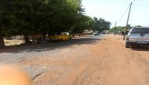  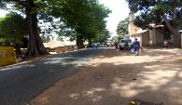
PK13 à PK21 | 429355 | 1321343
PK21 à PK50 | 429943 | 1319765 | Réalisation de réseau secondaire sur une linéaire d’environ 1.6 Km | Safim | On note la présence d’une forte densité d’habitation et des cantine d’une part et d’autre de la route qui va longer le réseaux secondaire | 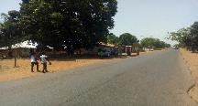  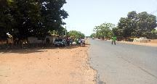
PK50 à PK45 | 430837 | 1320184 | Réalisation de réseau secondaire sur une linéaire d’environ 1 Km | Safim | Ces réseaux secondaires longeront des habitations et des plantations d’anacarde d’une part et d’autre et un hôtel tout à fait au fond. | 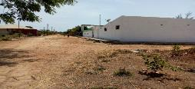
PK13 à PK18 | 429289 | 1322564 | Réalisation de réseau secondaire sur une linéaire d’environ 900m | Safim | 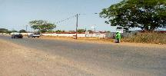  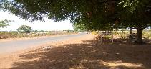  Cet réseaux secondaire qui commence au rond-point longera la route tout en traversant la mosquée, le marché et les habitations d’une part et d’autre pour continuer vers la sortie donnant au chantier OMVG et BAIRRO ZERO SPECIA delà on note des terrains vierges et des végétations. | 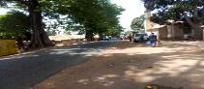  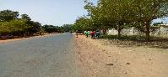
RESEAU TERTIAIRE
PK08 à PK11 | 428136 | 1322572 | Réalisation de réseau tertiaire sur une linéaire d’environ 1 Km | Safim | Le réseaux tertiaire prendra source sur le réseaux secondaire tout en longeant la ruelle avec des habitations d’une part et d’autre, des plantation d’anacarde et de manguier et une borne fontaine pour continuer vers la terminaison | 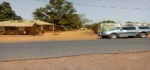  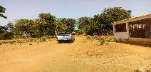  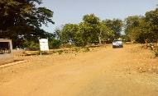  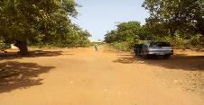
PK04  À | 429249 | 1321862 | Réalisation de réseau tertiaire sur une linéaire d’environ 500m | Safim | Toujours le réseau tertiaire qui prendra source au secondaire traversera des habitations (maison en construction), des plantations d’anacarde et de manguiers et une poste d’alimentation en électricité tous dans une zone accidentée. | 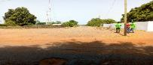  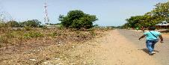  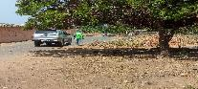  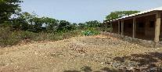
PK06 | 428797 | 1321682
PK21 - PK24 | 429885 | 1321895 | Réalisation de réseau tertiaire en forme de boucle sur une linéaire d’environ 2.5 km | Safim | L’ensemble du réseau formera un boucle avec des ramifications et passera uniquement devant des maisons avec la présence d’arbres d’ombrage et des terrains en construction ou vide. | 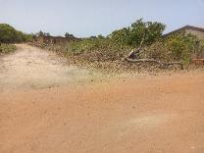  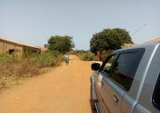  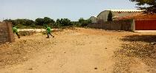  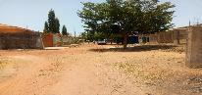
PK25 à | 429376 | 1321136
PK27 | 430497 | 1321112
PK28 à | 429396 | 1320913
PK29 | 429620 | 1320984
PK32 à | 429480 | 1320670
PK33 | 429901 | 1320823
PK28 –PK30 | 429202 | 1320808 | Réalisation de réseau tertiaire en forme de boucle sur une linéaire d’environ 3.5  km | Safim | L’ensemble du réseau formera une boucle avec des ramifications et passera devant des habitations, des plantations de mangue et d’anacarde et aussi des terrains en constructions ou vide. Mais la structuration des sols est accidenté en forme de ravin | 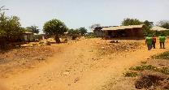  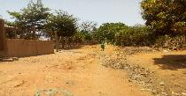
PK32 –PK30 | 429480 | 1320670
PK34 à | 429560 | 1320464
PK36 | 428968 | 1320411
PK37 à | 429664 | 1320199
PK38 | 429421 | 1320140
PK40 à | 429742 | 1320066
PK60 | 429240 | 1319849
PK40- PK44 | 430466 | 1320267 | Réalisation de réseau tertiaire en forme de boucle sur une linéaire d’environ 1.8 km | Safim | Dans cette localité le réseau tertiaire formera une boucle avec des ramifications et passera devant des habitations, des plantations de mangue et d’anacarde et aussi des terrains en constructions ou vide. On aussi que la structuration des sols dans cette zone est accidenté en forme de ravin | 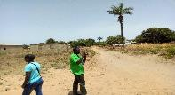  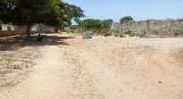  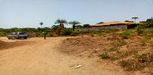  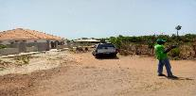
PK44- PK53 | 430629 | 1319933
PK53- PK51 | 430036 | 1319638

3 *CADRE POLITIQUE JURIDIQUE ET INSTITUTIONNEL *

Sur le plan national, il existe un document de déclaration de politique sectorielle dans le
domaine des sous-secteurs de l’électricité, sur le plan environnemental et social, le cadre institutionnel et les politiques de sauvegarde de la Banque en lien avec les activités du projet seront les aspects abordés dans ce chapitre.

3. 1. CADRE POLITIQUE
- Déclaration Politique sectorielle de l’eau
Dans les sous-secteurs de l’eau potable et de l’énergie électrique, la Guinée-Bissau dispose d’un schéma directeur pour l’eau et l’assainissement pour la période 2010-2020.

- Schéma directeur de l’eau et de l’assainissement en Guinée Bissau
Pour faire face à la situation alarmante dans le pays en matière d’assainissement, le Gouvernement bissau-guinéen reconnait l’indissociabilité des sous-secteurs de l’eau potable et de l’assainissement et s’engage à mobiliser des moyens humains et financiers à la mesure du désastre humanitaire et environnemental qui résulterait de l’inaction et de la poursuite des négligences du passé.
Son action va désormais s’articuler autour des cinq axes suivants: i) garantir le respect du droit humain fondamental qu’est l’accès à l’assainissement ; ii) placer la protection des ressources en eau et de l’environnement au cœur de tous les projets de développement ; iii) assurer la pérennité du fonctionnement des systèmes d’eau potable et d’assainissement ; iv) reconnaître la valeur économique et sociale de l’eau et donc de l’assainissement ; et v) donner le rôle qui leur revient aux collectivités décentralisées et aux communautés de base.

- Le plan national de gestion environnementale (PNGE)
Cet instrument stratégique d´orientation pour la mise en œuvre de la politique Environnementale, propose dans ses objectifs généraux, que la politique nationale de gestion environnementale puisse contribuer au développement socio-économique durable et soutenable du pays et appuyer dans la recherche des solutions afin de garantir la sécurité alimentaire, l´éradication de la pauvreté, le contrôle des pollutions et assainissement.
Dans ses objectifs spécifiques, les aspects suivants sont visés : (i) dans le cadre de la gestion participative, développer et appuyer la mise en place d´une gestion décentralisée et participative des ressources naturelles ; (ii) appuyer les différentes associations de base, ainsi que d´autres partenaires, pour pouvoir jouer un rôle prépondérant dans la gestion des ressources naturelles.
Un autre rôle non moins important, concerne l´obligation à la réalisation d´étude d´impact environnementale au niveau de tous les projets susceptibles d´avoir une répercussion au niveau environnemental.
- La Stratégie nationale et le plan d’action pour la conservation de la diversité biologie
La stratégie nationale
La Guinée-Bissau est un pays dans lequel les ressources biologiques constituent le support principal de l’économie nationale et où les tendances pour leur dégradation deviennent alarmantes. Cela étant, il s’impose de connaître les raisons, les solutions à préconiser et le type de recommandations à faire pour la conservation de la biodiversité, de manière à rendre l’intervention humaine plus rationnelle, évitant de cette manière l’érosion accélérée du patrimoine biologique et la consécutive diminution des coûts économiques et sociaux.
La stratégie d’implémentation des actions de conservation et d’utilisation de la biodiversité s’adosse sur les trois grands principes de la Convention :
- Participation des populations,
- Approche intégrée,
- Partenariat.
Le développement économique ne peut se concevoir sans tenir compte des aspects sociaux, la lutte contre les inégalités et le respect de l’environnement.
Ayant en vue que le développement ne peut être durable que s’il est simultanément économique, social et environnemental, les formes de développement qui mettent en danger les ressources naturelles et augmentent les inégalités entre les populations sont condamnées à l’échec.
Le plan d’action pour la conservation de la diversité biologique
L’élaboration de la stratégie et du plan d’action représentent le fruit de l’engagement du Gouvernement de la Guinée-Bissau, à travers la signature et la ratification de la Convention sur la Diversité Biologique, le 27 octobre 1995.
Le développement socio-économique de la Guinée-Bissau repose sur l’utilisation de ses ressources naturelles.
Ce travail contient une analyse actuelle de la situation de la biodiversité en Guinée-Bissau et propose une série d’actions qui doit être réalisée dans le sens de permettre la mise en œuvre des orientations stratégiques en vue de la conservation et l’utilisation durable de la biodiversité, avec la participation directe de la société civile et de communautés de base, sans oublier la participation des femmes et de la jeunesse qui aussi, jouent un rôle important dans ce processus.

Ceci entre dans le cadre des efforts de bonne gouvernance initiés par le Gouvernement de la Guinée-Bissau pour une préservation de la biodiversité. Pour cela, il faut combattre la menace de la perte de la biodiversité biologique, en faisant la promotion entre autres de la synergie entre les trois conventions de Rio (Convention sur la diversité biologique, convention sur les changements climatiques et la convention de la lutte contre la sécheresse et la désertification).
Le plan d’action à moyen terme fait référence à la prise de décisions relatives à l’investissement et l’attribution de ressources aux programmes prioritaires de la biodiversité.

Ce plan constituera à partir des résultats espérés de la stratégie nationale, un ensemble d’actions cohérentes destinées à corriger les déséquilibres actuels et ainsi répondre de façon positive et efficace aux problèmes identifiés pendant les séminaires régionaux et nationaux.

Objectifs nationaux
- Protection des écosystèmes ;
- Arborisation et repeuplement forestier ;
- Optimisation des ressources hydriques ;
- Exploitation de nouvelles sources d’énergies, pour en finir avec les brûlis pour la production de bois à brûler;
- Lutte contre l’érosion des sols;
- Lutte contre le salinage des zones côtières et fluviales;
- Lutte contre l’érosion côtière et des estuaires;
- Renforcement de la participation de la société civile ayant comme base l’éducation et la formation environnementale;
- Renforcement de la capacité d’intervention de l’administration publique, centrale et régionale, pour donner des réponses aux principaux thèmes liés à l’environnement;
- Recueil, systématisation et diffusion d’informations qui soient la base d’une connaissance progressive du territoire, de la manière de trouver des solutions adéquates pour les questions environnementales;
- Environnement urbain;
- Coopération internationale.

- Le Plan National d’Adaptions aux Changements Climatiques (NAPA)
Ce document stratégique définit un cadre institutionnel de coordination des actions d’adaptation aux changements climatiques, les options prioritaires d’adaptions, les mesures à mettre en œuvre pour contrer les impacts des changements climatiques dans les secteurs agricole et environnemental puis les réformes structurelles importantes et les actions clés des ONG pour l’atteinte de ces objectifs. Les activités du PUASEE- FA sont concernées par cette stratégie à cause de l’appui qui sera apporté dans le secteur de l’électricité en général et en particulier au Centrale électrique de l’EAGB où les groupes électrogènes contribuent à l’émission des gaz à effet de serre.
- Document de Stratégie National pour la Réduction de la pauvreté (DENARP II)
L’objectif principal du DENARP II est de réduire de façon significative la pauvreté dans ses multiples dimensions en créant plus d’opportunités de revenus, d’emplois et en améliorant l’accès aux services publics de base de qualité dans un Etat de droit renforcé.
Ses objectifs spécifiques sont :i) la réduction de l'incidence de la pauvreté au niveau national de 69,3 % en 2010 à 59 % en 2015 et celle de l'extrême pauvreté de 33 % à 20 % au cours de la même période, en tenant compte des disparités entre hommes et femmes; ii) la réduction du taux de l’insécurité alimentaire de 32% à 16% en 2015 ; iii) l’atteinte d’un taux de croissance économique annuel moyen de 5 % par an sur la période 2011-2015 ; iv) la stabilisation du contexte sécuritaire du pays par une réforme harmonisée des forces de sécurité et de défense ; v) l’élimination des inégalités structurelles entre l’homme et la femme.
Pour atteindre ses objectifs, la DENARP II concentre les actions à mener sur quatre axes prioritaires que sont : i) le renforcement de l’Etat de droit et les institutions républicaines ; ii) l’assurance un environnement macro-économique stable et incitatif ; iii) la promotion d’un développement économique durable et inclusif ; iv) le relèvement du niveau de développement du capital humain. Ce document entre dans le cadre de la politique socioéconomique du pays.
- Le Plan National de Développement Sanitaire (PNDS II)
Le PNDS II constitue un cadre de référence pour les activités et actions de développement dans le domaine sanitaire durant la période 2008-2017 en Guinée Bissau. Ce document stratégique joue un rôle crucial dans l’orientation des mesures nécessaires pour la promotion de la santé de tous les guinéens. Il met l’accent sur le rassemblement de tous les acteurs autour du débat sur la santé et oriente les activités des institutions ministérielles au niveau national et dans les régions, des partenaires de développement, de la société civile afin de contribuer à la réduction de la pauvreté dans le secteur socioéconomique par l’amélioration de la santé de la population dans laquelle l’accès à l’eau potable reste un facteur déterminant.

3. 2. CADRE JURIDIQUE
Il est constitué d'un ensemble de textes nationaux et internationaux.

- Décret-loi n°5-A-1992 portant le régime juridique général de toutes les activités relatives à la gestion de l’eau
Cette réglementation a donné les dispositions de base pour i) définir le régime juridique général de toutes les activités relatives à la gestion des ressources hydriques ; ii) définir le cadre institutionnel et normatif d’exécution de la politique générale de gestion de l’eau au bénéfice de toute la population et dans l’intérêt économique et sociale du pays ; iii) assurer l’exécution de la politique de gestion des ressources hydriques de la Guinée Bissau quelle que soit la forme dans laquelle elles se présentent ; iv) assurer l’inventaire pour une utilisation profitable et une fiscalisation rationnelle des ressources hydriques et leur administration ; v) régulariser toute utilisation à des fins domestiques, agricoles, industrielles, hydroélectriques, etc. ;vi) assurer la protection qualitative de l’eau contre la pollution, le gaspillage et la surexploitation. Ce code stipule que l’utilisation des ressources en eau sera planifiée dans le plan directeur de l’eau.

- La loi de base sur l’environnement
La Loi organique sur l’environnement est un instrument législatif qui dispose comme principe général en son article 2 que :
Toute personne a droit à un environnement humain écologiquement équilibré et a le devoir de le défendre, et il est de la responsabilité de l’Etat, par le biais d’organismes qualifiés et en faisant appel à l’initiative populaire et communautaire, d’œuvrer pour l’amélioration de la qualité de la vie, soit au niveau individuel, soit au niveau collectif.
La politique de l’environnement cherche à optimiser et à garantir la continuité dans l’utilisation des ressources naturelles, qualitativement et quantitativement, comme principe fondamental pour un développement durable.
Ces principes sont établis à partir d’un éventail de mesures (article 4) dont l’objectif est de fournir un cadre qui favorise la santé et le bien-être des personnes, le développement social et culturel des communautés, ainsi que l’amélioration de la qualité de vie.
Cette loi ne dispose pas sur des normes spécifiques pour une meilleure qualité de l’environnement mais énonce des dispositions générales pour protéger les composantes environnementales, air, eau et sol de la pollution.
- La loi sur l’évaluation environnementale
La loi sur l’évaluation environnementale en son article 6 « intitulé instrument de classification des projets » définit en sa section 1, les outils d’évaluation environnementale et prévoit comme outils d’évaluation environnementale dans le cadre de la réalisation d’un projet, les outils suivants : l’étude d’impact sur l’environnement, évaluation environnementale stratégique, l’analyse des risques et études de danger ; la consultation publique, l’audit environnemental, l’information sur l’environnement, l’évaluation économique de l’environnement, le suivi environnemental, la plan de gestion environnemental et social, le cadre de gestion environnemental et social, le plan d’action de réinstallation et le plan d’occupation interne.
L’article 7 de la même loi classe les projets par catégorie : Projets de la catégorie A ; Projets de la catégorie B ; Projets de la catégorie C.
- La catégorie A concernent les projets à risques élevés et pouvant avoir de multiples incidences négatives assez significatives
- La catégorie B regroupe des projets susceptibles d’avoir, sur les populations et l’environnement, des incidences négatives moins graves.
- Les projets dont les incidences négatives sur l’environnement et sur la santé sont insignifiantes ou inexistantes sont classés dans la catégorie C.
Les annexes I, II et III de cette réglementation détermine la liste nominative des projets, politiques, plan et programmes des secteurs d’activités concernés par l’évaluation environnementale mais c’est la procédure administrative des Évaluations Environnementales qui spécifie le processus qui aboutit à la classification des projets selon les catégories A, B, et C.
- Loi n° 2/98 portant réglementation du domaine foncier
La loi n°2/98 du 23 avril sur le foncier en Guinée Bissau réglemente le régime juridique d’utilisation privée du foncier intégré dans le domaine public de l’Etat. En son article 2, cette loi stipule qu’en République de Guinée Bissau, le foncier est la propriété de l’Etat et patrimoine commun de toute de la population.
L’article 4 stipule que la communauté locale exerce le pouvoir de gestion des terres en accord avec le régime coutumier sur la superficie située dans leur limite territoriale historique c’est-à-dire celle habitée ou utilisée à des fins agricoles telles que l’agriculture, l’élevage. Ce pouvoir s’exerce également sur les ressources hydriques et maritimes, les forêts sacrées ou destinées à autres fins socioculturelles et économiques.
Les droits d’utilisation privatifs de la terre assujettis au régime coutumier sont perpétuels. Cette loi est concernée par ce décret parce que la mise en œuvre du projet entrainera l’acquisition des terres privées.

3.2.1. Les textes et accords internationaux pertinents
Tableau 1 : Liste des conventions ratifiées par la Guinée Bissau et applicables au projet

Nº | Conventions | Dates d’entrée en vigueur
1 | Convention sur les zones humides d’importance spécifiquement pour l’habitat des oiseaux sauvages | 14 mai 1990
2 | Convention internationale sur le contrôle du mouvement transfrontalier des déchets dangereux et leur élimination | 5 mai 1992
3 | Convention sur la conservation des espèces migratoires de la faune sauvage | 1 septembre 1995
4 | Convention sur la diversité biologique | 27 octobre 1995
5 | Convention sur les changements climatiques | 27 octobre 1995
6 | Convention de protection du patrimoine mondial et culture | 25 avril 2016

Tableau 2 : Textes juridiques internationaux concernant l’environnement
Titres | Domaine réglementé | Justification et pertinence par rapport au projet
Convention sur la diversité biologique | Ressources biologiques | Existence de sites à forte concentration biologique
Convention africaine pour la protection des ressources naturelles | Ressources naturelles africaines | Les activités ne doivent pas être une source de dégradation des ressources naturelles
Convention de Bonn | Gestion des espèces migratoires | Les lignes MT peuvent provoquer des électrocutions aux oiseaux
Convention sur la lutte contre la désertification | Lutte contre la désertification au sahel | Les activités du programme pourraient intégrer les actions de reboisement

3. 3. CADRE INSTITUTIONNEL

3.3.1. Cadre institutionnel du secteur de l’eau
L’autorité de tutelle qui assure en Guinée Bissau les activités de production, transport et distribution de l’électricité et de l’eau est l’Entreprise de l’Electricité, Eau de Guinée Bissau (EAGB). Mais l’EAGB travaille en étroite collaboration avec le Ministère des Ressources Naturelles à travers respectivement la Direction des Ressources en Eau pour l’obtention des différentes autorisations à l’installation de ses infrastructures de production, de transport et de distribution de l’électricité et de l’eau. Leurs rôles respectifs se définissent comme suit :

- Entreprise de l’Electricité et Eau de la Guinée Bissau (EAGB)
L’EAGB est une personne morale de droit public doté d’autonomie administrative, financière et patrimoniale. Elle a pour objet sur tout le territoire de la Guinée-Bissau de réaliser toutes les opérations relevant de l’exploitation des services publics de production, transport et distribution, importation et exportation d’énergie électrique dans les zones urbaines et rurales. Elle a aussi pour rôle, l’établissement et l’exploitation des services publics de captation, adduction, conservation et distribution de l’eau dans les zones urbaines.
L’EAGB peut également mener toutes les opérations financières mobilières et immobilières dépendant directement ou indirectement des actions et objets visés ci-dessus ou de nature à favoriser son développement. L’EAGB ne dispose ni d’un département environnement ni d’un point focal environnement.

- Direction des Ressources en Hydriques (DRH)
Le Ministère des Ressources Naturelles à travers la Direction des ressources Hydriques gère les ressources hydriques du domaine public en coopération avec d’autres autorités compétentes concernées selon les dispositions du décret-loi n°5-A-1992 et d’autres réglementations nécessaires. Le Ministère des Ressources naturelles a un point focal environnement qui travaille en collaboration avec l’AAAC sur les projets du domaine des ressources naturelles.

- Ministère des Travaux Publics, de l’Habitat et de l'Urbanisme
Le Ministère des Travaux Publics, de l’Habitat et de l'Urbanisme est responsable de la planification, de la promotion, de la régulation, du contrôle et de la coordination des activités contribuant au développement de tous les modes de transport. À ce titre, il est responsable des infrastructures de transport routier. A ce titre, il assure la maitrise d’ouvrage à travers la Direction Générale des Infrastructures de Transport (DGIT) qui est responsable de la gestion stratégique et opérationnelle de toutes les infrastructures routières et des traversiers fluviaux.

3.3.2. Cadre institutionnelle de gestion environnementale du projet
En Guinée Bissau, la gestion environnementale relève de l’autorité du Secrétariat d’Etat à l’environnement à travers la Direction Générale de l’Environnement. L’Autorité Compétente d’Evaluation Environnementale rattachée directement au SEE, assure la mise en œuvre de la procédure d’Evaluation environnementale dans le pays.

- Le Secrétariat d’Etat à l’Environnement (SEE)
La Secrétariat d’Etat à l’Environnement a pour mission l’élaboration, la coordination et l’application de la politique et de l’action environnementale et de Développement Durable au niveau national dont la gestion implique autre acteur, notamment les collectivités locales. Il est aussi appuyé dans sa mission par plusieurs structures techniques dont la Direction Générale de l’Environnement (DGE).

- La Direction Générale de l’environnement (DGE)
La DGE est l’institution chargée de la mise en œuvre et du suivi de la politique environnementale et de développement durable. Elle a pour mission l’élaboration des éléments de la politique nationale en matière d’environnement et de développement durable. Elle doit également participer au suivi de la mise en œuvre des PGES, des plans, politiques et programmes.

- Autorité d’Evaluation Environnementale Compétente (AAAC)
L’Autorité d’Evaluation Environnementale Compétente (AAAC) est rattachée au Secrétariat d’Etat à l’Environnement. Elle est chargée de la coordination et du suivi de toute la procédure d’Evaluation Environnementale en Guinée Bissau. L’AAAC dispose de compétences humaines réduites dans le domaine des Evaluations et Etudes d’Impacts sur l’Environnement même si elle s’appuie sur des institutions sectorielles pour mener à bien sa mission. En effet, elle ne dispose de points focaux au niveau central de l’administration et au niveau régional également.
Ces Points Focaux représentent leurs ministères respectifs lors des séances d’examen et de validation des EIES, animent au sein de leurs départements respectifs la fonction environnementale et veillent à l’intégration des préoccupations environnementales et sociales dans leurs programmes et projets sectoriels.

- Institut de Biodiversité et des Aires Protégées (IBAP) :
L’IBAP est responsable de la gestion des parcs et de la gestion et suivi des principales valeurs de la biodiversité (espèces, et habitats menacés) en Guinée-Bissau. L'IBAP a une autonomie administrative et financière pouvant assurer une continuité et une stabilité vis-à-vis de sa capacité de mener à bien les activités qui lui sont confiées, il sera renforcé avec la mise en place d’une Fondation de la Biodiversité qui va garantir un financement durable du réseau des aires protégées et des activités liées à la conservation de la biodiversité.

- Comité de pilotage du projet PUASEE-FA
Le comité de pilotage du PUASEE-FA est composé du Ministre de l’Economie et des Finances, Ministre de l’Energie et de l’Industrie, Ministre des Ressources Naturelles et du Ministre de l’Environnement. Ces quatre ministres sont les membres du comité du pilotage et ont pour rôle de collaborer avec l’UIP dans la préparation et l’exécution du projet, de suivre et évaluer l’effectivité de la mise en œuvre des activités. Actuellement ce comité de pilotage ne joue pas réellement son rôle à cause non seulement de la situation politique du pays mais aussi du fait des nombreuses occupations de ces ministres. L’insuffisance relevée ici est l’absence du Ministre des Infrastructures, certains travaux seront exécutés dans le domaine public et affecteront les infrastructures publiques en particulier les routes. Dans le cadre de l’appui du fonds additionnel, le comité devrait s’élargir à ce ministère en intégrant le ministre de tutelle.

- Unité d’Implémentation du Projet (UIP)
Dans le cadre de la mise en œuvre du projet, le PUASEE-FA s’est dotée d’une équipe composée de sept (7) personnes qui assurent actuellement sa gestion. Il s’agit de : i) un coordonnateur qui coordonne les activités et en tant technicien dans le domaine électrique joue également le rôle de spécialiste en électricité dans le cadre des aspects techniques liés à cette activité dans le projet ; ii) le spécialiste en hydraulique qui assure tous les aspects techniques liés à l’installation des infrastructures hydrauliques et le suivi évaluation des activités du projet; iii) une spécialiste en gestion administrative et financière et iv) un comptable pour les questions administratives et financières ; v) un spécialiste en passation des marchés, v) une assistante de direction et un vi) un spécialiste en sauvegarde environnementale et sociale pour la mise en œuvre et le suivi des dispositions environnementales et sociales dans le cadre du projet.

- Analyse de la capacité de gestion environnementale et sociale du PUASEE-FA
Pour déterminer l’appui à apporter aux institutions impliquées dans la mise en œuvre de ce projet, une évaluation des capacités des institutions à considérer, intégrer les questions environnementales et sociales dans leurs activités a été faite. Les atouts et limites de chaque institution sont présentés dans le tableau suivant :

Tableau 3 : Synthèse de l’évaluation des capacités des institutions impliquées dans la mise en œuvre du projet
Acteurs | Capacités
Acteurs | Atouts | Limites
Comité de pilotage du PUASEE | -Autorité des secteurs visés  -Facilitation de la prise de décision  -Présence du Secrétaire d’Etat en Environnement pour veiller à la prise en compte des dispositions réglementaires | -Difficulté liée à la disponibilité des autorités membres du comité  -Absence du Ministre des Infrastructures
Unité d’implémentation du projet (UIP PUASEE) | -Formation sur la prise en compte des questions de sauvegarde environnementale et sociale pour les responsables de la coordination, passation de marché et administratif et financier ainsi que le spécialiste en sauvegarde  -Existence d’un spécialiste en sauvegarde environnementale et sociale  -Forte expérience en gestion de projet en énergie électrique et eau  -Familiarité avec les politiques de sauvegarde de la Banque Mondiale  -Respect des dispositions nationales en matière d’évaluation environnementale  -Etroite collaboration avec l’Autorité Compétente d’Evaluation Environnementale nationale  -Existence d’une convention entre l’AAAC et le projet pour les l’appui à la validation des documents de sauvegarde et le suivi environnemental et social de leur mise en œuvre  -Réalisation des EIE, un PAR et une évaluation sociale des travaux déjà entamés  -système de rapportage trimestriel sur le suivi environnemental et social dans le rapport général de suivi du projet | - absence d’un plan de communication sur le projet  -faible prise en compte des communautés locales  -absence de sensibilisation des communautés hormis les consultations publiques réalisées pour les études d’impact
EAGB | Expérience en travaux d’installation des infrastructures électricité et d’eau  Disponibilité en ressources humaines | -Absence de service environnementale et de contrôle de la qualité  -Faible capacité de gestion des sources de pollution du site de la centrale électrique de Bissau  -Mauvaise gestion des déchets  -Non-respect des normes de sécurité sur le site  -Absence d’un service de contrôle de la qualité de l’eau  -Faible dispositif de surveillance des infrastructures  -Aucune connaissance de la réglementation environnementale nationale
AAAC | - Expertise en consultation publique  -Expertise en validation des EIES et PAR  -Existence d’une convention avec le Projet PUASEE  - Disponibilité en ressources humaines | - Absence d’outils pratique de suivi de PGES (progiciel de gestion)  -Faible capacité en suivi évaluation environnementale lié au manque de matériel de suivi  Faible expertise en Evaluation Environnementale  -Manque d’équipements roulants  - Ressources financières limitées

3.4. POLITIQUE DE SAUVEGARDE DE LA BANQUE MONDIALE
Les activités du sous-projet n°1 de PUASEE-FA dont le financement est assuré par la Banque Mondiale, seront nécessairement soumises aussi bien aux politiques nationales qu’aux Politiques de Sauvegarde de cette institution.

La pertinence de chacune des dix Politiques de Sauvegarde a été vérifiée en relation avec le projet. Les politiques de sauvegardes environnementales et sociales de la Banque mondiale comprennent à la fois, les Politiques Opérationnelles (OP), les Directives Opérationnelles (DO) et les Procédures de la Banque (PB).

Les politiques de sauvegarde environnementale et sociale qui concernent directement le projet sont :
- OP/BP 4.01 Évaluation environnementale ;
- OP/BP 4.11 Ressources culturelles ;
- OP/BP 4.12 Réinstallation involontaire.

Tableau 4: Politique de sauvegarde de la banque mondiale
Politique | Objectif de la Politique | Justification et pertinence  par rapport au projet
OP 4.01 Evaluation environnementale | Faire en sorte que les projets financés par la Banque soient solides et durables au point de vue environnemental, et que la prise de décisions soit améliorée à travers une analyse appropriée des actions et de leurs impacts environnementaux probables. Cette politique est déclenchée si un projet est susceptible d’avoir des risques et impacts environnementaux (négatifs) sur sa zone d’influence. L’OP 4.01 couvre les impacts sur l’environnement naturel (air, eau et terre) ; la santé humaine et la sécurité ; les ressources culturelles physiques ; ainsi que les problèmes transfrontaliers et environnementaux mondiaux. | Compte tenu de la nature des activités du PUASEE-FA, une gamme d’instruments peut être utilisée : EIES, évaluations des dangers ou des risques et plan de gestion environnemental et Social  (PGES).
OP 4.11 Patrimoine  culturel | L’objectif de la politique est d’aider les pays à éviter ou minimiser les impacts négatifs des projets de développement sur les ressources culturelles physiques. Aux fins de cette politique, le terme “ressources culturelles physiques” signifie les objets meubles ou immeubles, les sites, les structures, les groupes de structures, les aspects naturels et les paysages qui ont une importance au point de vue archéologique, paléontologique, historique, architectural, religieux, etc. | A priori, il n’y a pas de sites connus du patrimoine culturel pouvant être affectés par le projet du PUASEE-FA en Bissau..  Toutefois, la mise en œuvre du projet et autres projets futurs pourraient potentiellement avoir des impacts sur les ressources culturelles. Des mesures sont  proposées dans le cadre de gestion et de suivi des impacts afin que des dispositions soient prises en cas de découverte archéologique imprévue.
OP 4.12 Réinstallation  involontaire | L’objectif de cette politique est de : (i) éviter ou minimiser la réinstallation involontaire là où c’est faisable, explorant toutes les alternatives viables de conceptions du projet; (ii) aider les personnes déplacées à améliorer leurs anciennes normes de vie, leur capacité de génération de revenus ou au moins leur restauration ; (iii) encourager la production communautaire dans la planification et la mise en œuvre de la réinstallation ; et (iv) fournir l’assistance aux personnes affectées peu importe la  légalité ou le régime foncier. | Cette politique couvre non seulement la réinstallation physique, mais aussi la perte des terres ou d’autres biens ayant pour résultat : (i) la réinstallation ou perte  d’abri ; (ii) perte de biens ou d’accès aux biens ; (iii) perte de sources de revenus ou de moyens d’existence, si oui ou non les personnes affectées doivent se déplacer vers un autre emplacement.  Les activités prévues dans le cadre du sous-projet n°1 ne vont pas nécessiter la délocalisation de populations mais nécessitera des indemnisation par rapport à des pertes de bien ou de revenus.

3.5. LES DIRECTIVES ENVIRONNEMENTALES, SANITAIRES ET SECURITAIRES (EHS) GENERALES ET SPECIFIQUES DE LA BANQUE MONDIALE

- Qualité́ de l’air ambiant
Les projets ayant des sources notables d’émissions atmosphériques et pouvant avoir des impacts notables sur la qualité́ de l’air ambiant, doivent prévenir ou réduire au minimum ces impacts en veillant à ce que :
- Les émissions ne génèrent pas des concentrations de polluants qui atteignent ou dépassent les valeurs recommandées et les normes pour la qualité́ de l’air ambiant requises par la législation nationale en vigueur. En l’absence d’une telle législation, les Directives de l’OMS concernant la qualité́ de l’air ou autres sources internationales s’appliquent.
- Les émissions ne contribuent pas de manière significative à l’atteinte des seuils indiques par les directives ou normes pour la qualité́ de l’air ambiant. En règle générale, la présente Directive préconise de retenir un niveau représentant 25 % des normes applicables pour permettre la poursuite d’un développement durable dans un même bassin atmosphérique.

- La gestion des eaux usées
Ces directives fournissent des informations sur des techniques couramment employées pour la gestion des eaux usées, la réalisation d’économies d’eau et la réutilisation de l’eau, dans de nombreuses branches d’activité́. Elles doivent être appliquées en même temps que les directives relatives aux effluents présentées dans les Directives EHS spécifiques aux différentes branches d’activité́. Les projets qui peuvent produire des eaux d’égout (eaux usées domestiques) ou des eaux de ruissellement doivent prendre toutes les mesures visant à éviter, réduire et maitrise les impacts négatifs qui peuvent s’exercer au plan de la santé, de la sécurité́ et de l’environnement.

- Qualité́ de l’eau
On doit protéger en permanence les sources d’eau potable, publiques ou privées, de façon qu’elles soient conformes ou supérieures aux normes d’acceptabilité́ nationale applicables, ou, en leur absence, à l’édition en vigueur des directives de l’OMS sur la qualité́ de l’eau potable. Les émissions d’air, les effluents d’eaux usées, l’huile et les matières dangereuses, ainsi que les déchets, doivent être gères conformément aux lignes directrices fournies dans les sections correspondantes des Directives Générales sur la santé, la sécurité́ et l’environnement, dans le but de protéger le sol et les ressources en eau.
- Hygiène et sécurité́ au travail
Les employeurs et les agents de maitrise sont tenus de prendre toutes les précautions raisonnables pour assurer la protection de la santé et la sécurité́ des travailleurs. La présente section fournit des conseils et des exemples de précautions raisonnables relativement à la gestion des principaux risques pour la santé et la sécurité́ au travail. Bien que l’on mette l’accent sur la phase opérationnelle des projets, une grande partie des conseils est également applicable aux activités de construction et de démantèlement. Il est conseillé́ aux entreprises d’utiliser des fournisseurs disposant des moyens techniques de gérer les problèmes de santé et sécurité́ du travail de leurs employés, en développant l’application des activités de gestion des risques par le biais d’accords de fourniture officiels.

3.6. DIRECTIVES DE QUALITÉ POUR L’EAU DE BOISSON de l’OMS
Pour garantir la sécurité́ sanitaire de l’eau de boisson, on privilégiera une démarche de gestion préventive et on prendra en compte les caractéristiques de l’approvisionnement en eau de boisson, depuis le captage et la source jusqu’au consommateur. De nombreux aspects de la gestion de la qualité́ de l’eau de boisson ne relevant pas directement de la responsabilité́ des fournisseurs d’eau, il est essentiel d’adopter une approche collaborative multi-organismes, de manière à s’assurer que les organismes charges des différents domaines du cycle de l’eau participent à la gestion de la qualité́ de ce produit. Comme exemple d’une telle situation, on peut citer le cas où les captages et les sources se situent en dehors de la juridiction du fournisseur d’eau de boisson. Il sera généralement nécessaire de consulter d’autres autorités concernant d’autres questions ayant trait à l’eau de boisson, telles que les exigences en matière de surveillance et de notification, les plans d’intervention en cas de crise et les stratégies de communication.

- Cadre destiné à garantir la sécurité́ sanitaire de l’eau de boisson

Les exigences fondamentales et essentielles destinées à garantir la sécurité́ sanitaire de l’eau de boisson constituent un « cadre », qui comprend des objectifs sanitaires établis par une autorité́ compétente dans le domaine de la santé, des systèmes adaptés et convenablement gères (infrastructures appropriées, surveillance consciencieuse, planification et gestion efficaces) ainsi qu’un système de surveillance indépendant.
Elle intègre des stratégies pour assurer la gestion au jour le jour de la qualité́ de l’eau, y compris les écarts et les défaillances. À cet égard, les changements climatiques - se manifestant par des périodes de sècheresse plus longues et plus accentuées ou par des précipitations plus intenses entrainant des inondations – peuvent avoir un impact à la fois sur la qualité́ et la quantité́ de l’eau et nécessiter une planification et une gestion permettant de réduire autant que possible les conséquences négatives pour l’approvisionnement en eau de boisson. Il peut également être nécessaire d’envisager les changements climatiques en tenant compte des changements démographiques, tels que l’urbanisation croissante, qui posent eux-mêmes d’importants défis pour l’approvisionnement en eau de boisson.

- Services d’approvisionnement en eau de boisson
Les approvisionnements en eau de boisson peuvent aller de très grands réseaux urbains, desservant des dizaines de millions d’habitants, à de petits réseaux communautaires, alimentant en eau des populations très peu nombreuses. Dans la plupart des pays, ils comprennent des sources collectives et des réseaux canalises.
Les services d’approvisionnement en eau de boisson ont en charge l’assurance et le contrôle de la qualité́. Ils sont responsables principalement de la préparation et de la mise en œuvre des plans de gestion de la sécurité́ sanitaire).

4 * DESCRIPTION DES ELEMENTS SUSCEPTIBLES D’ETRE AFFECTES PAR LE PROJET *

Le champ d’étude définit de façon globale toutes les composantes naturelles et humaines de l’environnement susceptibles d’être touchées par les travaux du projet PUASEE-FA.

4.1. SITUATION GEOGRAPHIQUE
Située sur la côte Occidentale de l’Afrique, la République de Guinée-Bissau est localisée entre les parallèles 10º 59´ et 12º 20´ Nord et les méridiens 13º 40´ et 13º 43´ Ouest. La Guinée Bissau est un pays lusophone situé sur la côte occidentale de l’Afrique qui s’étend sur un territoire de 36.125 km2.

Elle est limitée par le Sénégal au Nord, la Guinée Conakry à l’Est et au Sud, et l’Océan Atlantique à L’Ouest. D’après les résultats préliminaires du RGPH, mené en mars 2009 par l’Institut National de la Statistique et du Recensement (INEC), la population totale du pays est estimée à 1.548.159 habitants, dont 755.859 sont de sexe masculin et 792.300 féminin. Le taux de croissance est de 2,54%, en augmentation par rapport aux données du recensement de l’année 1991 qui était de 2,03%, avec une population totale à l’époque de 979.203.

Au plan administratif, le pays est divisé en huit régions et un secteur autonome (Fig. 26 ci-dessous) : Bafata, Biombo, Bolama/Bijagos, Cacheu, Gabu, Oio, Quinara, Tombali et le Secteur Autonome de Bissau. Les régions sont chacune divisée en secteurs (trente-six au total) et les secteurs sont quant à eux divisés en sections qui à leur tour sont composées de « Tabankas » (villages).

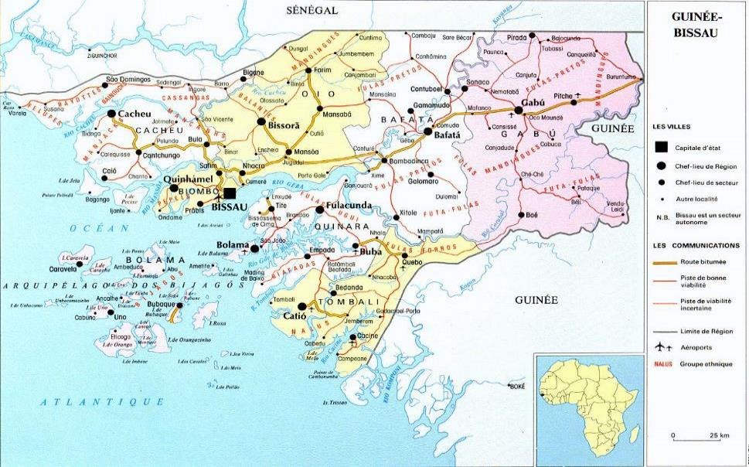
Carte 11: : Carte géographique de la république de Guinée Bissau

4.1.1. Historique
Les origines de la Guinée-Bissau ne sont pas connues en grande partie à cause de manque de recherches archéologiques. Les premiers habitants de la région étaient les Felupes ou Diolas, Manjacos, Mancanhas, Balantas, Papéis et Nalu. L’un des premiers influenceurs de la Guinée a été l’empire du Mali, fondé au XIIIe siècle, qui s’est développé de l’intérieur des côtes de l’Afrique de l’Ouest. Un de ses royaumes, le Gabu, s’est étendu jusqu’à atteindre le statut d’empire et est parvenu à influencer politiquement les régions frontalières avec le Sénégal, la Gambie et la Guinée-Conakry.

En raison de sa situation géographique côtière, de la traite des esclaves et de l'influence de la présence portugaise depuis le milieu du XVe siècle, la Guinée-Bissau a également établi des contacts avec le Cap-Vert. Les Portugais sont arrivés dans la région en 1446 et se sont installés dans de petites zones louées aux différents royaumes, plus que désignées par Rios da Guiné et de Cape Verde.
Les fleuves de la Guinée et les îles du Cap-Vert ont été parmi les premières zones d'Afrique à être explorées par les Portugais. Le navigateur portugais Álvaro Fernandes est arrivé à Guinée en 1446 (Nuno Tristão, selon d'autres sources) et a exigé la possession du territoire. Toutefois, peu d'usines de commerce ont été établies

4.2. ENVIRONNEMENT PHYSIQUE ET BIOPHYSIQUE DE LA ZONE D’INFLUENCE

4.2.1. Le Climat
Les caractéristiques climatiques de la Guinée-Bissau résultent de la position géographique du pays. La Guinée-Bissau est située à la même distance entre l'équateur et le tropique du cancer et sur l'océan Atlantique, entre la vaste masse maritime de l'Atlantique Sud et le grand bloc continental du Sahara.
Le soleil, dans son mouvement annuel, apparaît deux fois au zénith de la Guinée-Bissau, entraînant avec lui la convergence intertropicale. D'autre part, en raison d'un réchauffement inégal des masses océanique et continentale, un régime de mousson est établi. A cela s’ajoute sa position en front de mer, qui permet l’existence de deux zones climatiques, également dues à l’influence des alizés maritimes, originaires de l’anticyclone des Açores (frais et humide) et du commerce continental, le premier étant ressenti de façon intermittente dans la zone côtière de la Guinée-Bissau et le second devenant de plus en plus chaud à mesure qu’il progressait vers le Sud et L’Est.

La zone du projet appartient à la zone Nord-Ouest (Bissau, Biombo, Cacheu et Oio) caractérisée par une moyenne annuelle de 1 400 à 1 800 mm. Les températures oscillent entre 22°C et 38°C (moyenne mensuelle : 30°C) en avril et en mai (avant la période des pluies), entre 22°C et 30°C (moyenne mensuelle : 26°C) en août et septembre et entre 16°C et 32°C (moyenne mensuelle : 24°C) en décembre. Le climat de la Guinée Bissau est humide (humidité relative comprise entre 75 et 90%) dans le littoral du centre et du sud du territoire.

Le diagramme 1 ci-dessous donne les températures et précipitations moyennes, la "maximale moyenne quotidienne" (ligne rouge continue) montre la température maximale moyenne d'un jour pour chaque mois pour Bissau. De même, « minimale moyenne quotidienne" (ligne bleu continue) montre la moyenne de la température minimale. Les jours chauds et les nuits froides (lignes bleues et rouges en pointillé) montrent la moyenne de la plus chaude journée et la plus froide nuit de chaque mois des 30 dernières années.
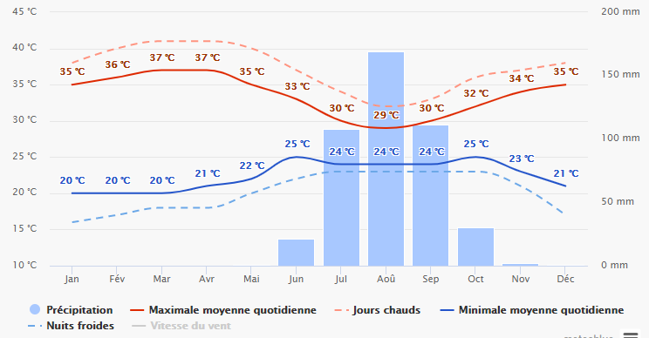
Source : www.meteoblue.com/fr/meteo/prevision/modelclimate/bissau_guinée-bissau (2020)
Diagramme 1: Températures et précipitations moyennes
Le diagramme 2 (Vitesse du vent) montre les jours par mois, pendant lesquels le vent atteint une certaine vitesse en Guinée Bissau.
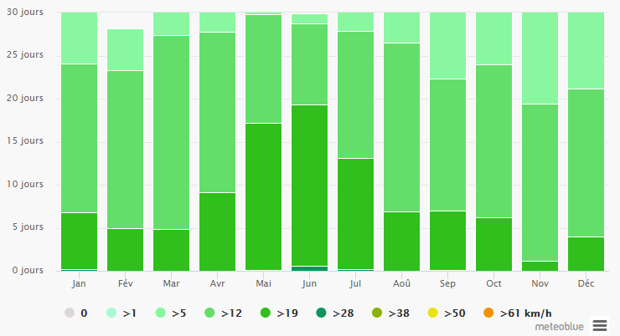Source : www.meteoblue.com/fr/meteo/prevision/modelclimate/bissau_guinée-bissau (2020)
Diagramme 2: Vitesse du vent
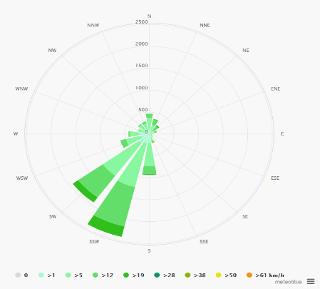
La Rose des Vents pour la Guinée Bissau montre combien d'heures par an le vent souffle dans la direction indiquée. Exemple SO : Le vent souffle du sud-ouest (SO) au nord-est (NE).

Source : www.meteoblue.com/fr/meteo/prevision/modelclimate/bissau_guinée-bissau (2020)
Diagramme 3: La Rose des Vents en Guinée Bissau

4.2.2. Relief
La Guinée-Bissau présente un relief très atténué, une importante partie du pays se trouvant au-dessous du quota des 50 m d'altitude (Fig. 6). Les zones côtières nord et sud sont surtout des terres basses. Ainsi, les hautes amplitudes des marées qui se produisent et arrivent à atteindre les 6 m, exposent ainsi les larges aires des zones côtières.
Les plaines occupent une grande partie du territoire dans les régions centre et nord-est du pays. La zone intérieure sud-est de la Guinée-Bissau est la plus accidentée avec les collines de Boé, qui représente la partie la plus élevée du territoire avec une altitude de 298 m (Mota, 1954). Les îles de l’Archipel des Bijagos présentent une morphologie semblable à la partie continentale du pays, avec une ligne côtière assez coupée et de basses altitudes.
La faible altitude de la majeure partie du territoire permet l’inondation de grandes extensions, des marges des cours d’eau et des plaines côtières, qui peuvent se maintenir pendant la saison des pluies ou même quelques semaines après son terme. Le même phénomène se produit fréquemment dans les plaines intérieures basses où l’écoulement superficiel est difficile et les sols sont peu perméables ou posés sur des couches imperméables.
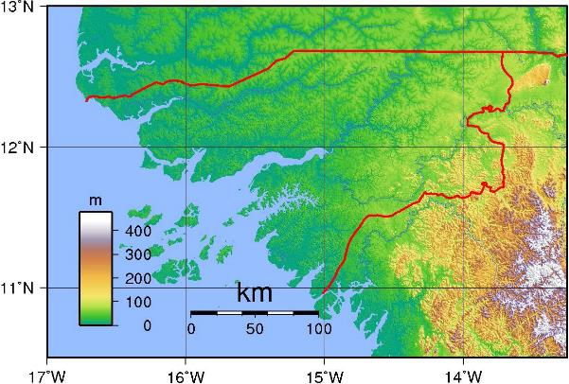
Source : actualitex.com/Guinée-Bissau
Figure 6: Carte du relief de la Guinée Bissau

4.2.3. Géologie
Le site à l’étude s’encadre dans une zone alluvionnaire de canaux océaniques assis sur de la latérite du littoral et des îlots (affleurements littoraux de cuirasses latéritiques datant du CENOZOÏQUE QUATERNAIRE. C’est une formation composée d’une couche superficielle de sable et d’argile avec alternance de marne, grés, sable et calcaire. Le substrat est composé de roche dure typique du climat tropical. Le processus de latérisation fait que la fraction argileuse de la roche soit constituée essentiellement de minéraux argileux du groupe de la kaolinite, des oxydes et hydroxydes hydratés de fer et / ou d’aluminium. La stabilisation des agrégations en présence d’eau se produit par la combinaison de ces composantes par le revêtement de minéraux argileux qui agissent également comme des agents naturels entre les particules cimentaires. Les fractions de sable et de limon sont principalement composées de quartz, d’agrégats latéritiques (concrétions latéritiques) et, dans une moindre mesure, par des minéraux lourds.

4.2.4. Le sol
La Guinée-Bissau a principalement trois types de sols, à savoir les sols ferralitiques et ferrugineux tropicaux, occupent une superficie de 20 000 km2 correspondant à 62% de la surface émergée, lithosols, situés dans le centre-ouest - très peu développés, gravier ou pierres, de peu ou pas de valeur agricole. Les sols hydro morphes continentaux sont gris, occupant une superficie de 5 500 km2, soit environ 17% de la surface, environ 1 500 km2 formés sur des alluvions marines. Dans ce dernier cas, on distingue les sols en Secteur de Prabis qui protégés contre les inondations d’eau salée, sont considérés comme les meilleurs sols de l’Afrique de l’Ouest. Ainsi, la figure 7 ci-dessous présente la cartographie des sols.
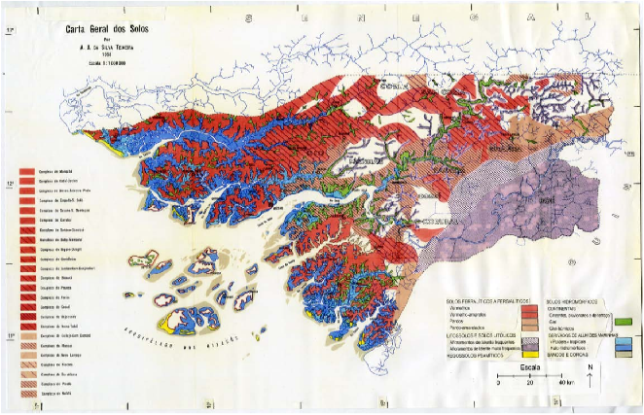
Figure 7 : Carte des sols de la Guinée-Bissau, adapté de Teixeira (1962)

4.2.5. L’Air
Ce compartiment de l’environnement n’a pas fait l’objet de prélèvement et d’analyse en laboratoire pour la détermination de la qualité de l’air. Cependant les recherches documentaires que nous avons menées précisent que les émissions de CO2 au niveau de bissau entre 2011 et 2015 sont d’environ 0.2 tonnes métriques par habitant (Indicateurs du développement dans le monde, databank, banque mondiale 2019).
En effet, le travail de terrain que nous avons mené durant cette étude montre que, dans la ville de Bissau, la poussière, les fumées des véhicules sont les sources de pollution de l’air. En effet, malgré le développement du transport en commun par les minibus appelés « Toca-Toca », le nombre impressionnant de ses véhicules et de taxis villes surtout aux heures de pointe sur les principaux axes qui desservent la ville témoigne de l’ampleur du phénomène de pollution de l’air dans la ville. Cette situation est d’autant plus alarmante que la plupart de ces véhicules utilisent le gasoil, l’une des sources d’énergie les plus polluantes comme carburant.
De même, la plupart des routes qui desservent les quartiers et plusieurs grandes artères de la ville sont en latérite, ce qui est source de poussière lors des passages des véhicules.

4.2.6. Hydrographie et Hydrogéologie
Le réseau hydrographique du pays est complexe et étendu, constitué par des cours d’eau courants et stagnants. Outre le climat, il est conditionné par le nivellement d’une grande partie du territoire et par la transgression marine (Ribeiro, 1950 ; Teixeira, 1962). Des études spécialisées confirment la profonde interpénétration de la terre et de la mer, sur une distance qui varie de 150 à 175 km, introduisent ainsi de l’eau salée à l’intérieur des terres sous influence de la marée, cela caractérise l'existence d'estuaires dans la majeure partie des cas.
Les ressources en eau souterraines sont essentiellement utilisées pour le ravitaillement en eau potable, et, dans une certaine mesure, par certaines industries et fermes. Les baisses altitudes du territoire conjugués avec la forte amplitude de la marée font que l’effet de la marée se fait sentir jusqu’à 150 Km à l’intérieur du pays. Le pays dispose de ressources halieutiques marines et d’eau douce considérable avec une pluviométrie pouvant atteindre 2.500 mm de précipitations dans certaines zones au sud du pays. Le figure 8 ci-dessous montre le réseau hydrographique de la guinée Bissau.
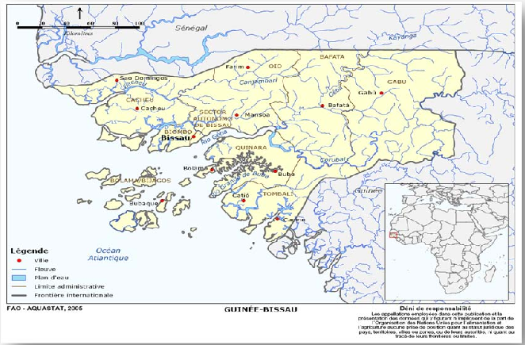
Figure 8 : Réseau hydrographique de la Guinée-Bissau, adapté de G. Pennober, in 1ª CNSMC, 2004

4.2.7. Disponibilité de la ressource en Eau
- Eaux de surface
D’âpres la documentation obtenue par les services en charge de la gestion des eaux de surface et souterraine précise que la Guinée-Bissau est coupée par plusieurs rivières, dont la plupart sont profondément traversées par la mer, ce qui donne l'impression que les marées se déroulent loin dans l'intérieur du pays. Du nord au sud, les principales rivières sont : la rivière Cacheu, la rivière Geba, la rivière Corubal, la rivière Tombal, la rivière Cumbija et la rivière Cacine, toutes comportant de nombreux affluents et sous-affluents. Presque toutes les rivières offrent d’énormes possibilités de navigation, ce qui est extrêmement important pour la communication dans un pays où les routes sont très peu nombreuses.
Les sources de pollution de ces eaux sont souvent l’agriculture, les ordures ménagères, le lessivage des sols et les faibles activités industrielles. Ceci fait que, avec les fortes précipitations caractérisées par une moyenne annuelle de 1 400 à 1 800 mm, les eaux de surface sont peu polluées.
Certaines de ces rivières sont des forages et des équipements d'eau douce pouvant alimenter les populations.
Du point de vue de la sécurité alimentaire, les rivières contribuent à améliorer le régime alimentaire des populations, qui extraient une grande quantité de poisson pour leur nourriture.
- Eaux souterraines
Aujourd'hui, l'eau devient de plus en plus importante. De ce point de vue, la Guinée-Bissau est un pays riche en eau avec des précipitations d’environ 1800 mm par an. Toutefois, l’extrême concentration des pluies certains mois de l’année entraîne un manque d’eau pour la population pendant au moins la moitié de l’année, en particulier dans le Nord-Est du pays.
Ainsi, une écrasante population paysanne est laissée sans eau, et par conséquent sans travail de la terre pendant plus de la moitié de l'année, ce qui renforce la nécessité de mieux utiliser l'eau de pluie s'écoulant dans les petites vallées et les nappes souterraines de chaque pays, assurant ainsi l’approvisionnement en eau de la population et les cultures irriguées en période de sécheresse. La réalité est qu’il y a un gros effort à faire en termes d’extension du réseau d’eau, de multiplication du fourrage au niveau de la région de Biombo et principalement Prabis.

4.2.8. Couvertures végétales et ressources forestières
Des consultations des services techniques concernées par le projet PUASEE-FA, des rencontres avec les populations et surtout plusieurs visites de terrain ont permis de collecter soit par la documentation existante ou par observation directe sur le terrain des données sur la couverture végétale et les ressources forestières dans les zones influences.
C’est ainsi qu’il a été noté que les bois qui dominent en région de Biombo sont les palmiers et le bâton de poilão Bissilão. Il représente la majeure partie des bois exportés et consommés sur le marché local. Les principales ressources forestières sont situées au Sud et au Nord de Bafatá (la seule zone rationnellement exploitée), entre le fleuve Cacheu et la frontière Sénégalaise, ainsi que dans les régions de Quinara et de Tombali.
Selon les études réalisées dans le cadre du Plan d'action pour les PMA, le stock de ressources forestières est considérable. La superficie couverte par les forêts est de deux (2) millions d’hectares. En 1995, les réserves de bois étaient estimées à environ 48 millions de m3 (Plan d’action pour les PMA). On estime que la consommation annuelle est d'environ 1,2 million de m3 et que les exportations représentent environ 50 000 tonnes. Toutefois, le bilan de 1992 indiquait que la consommation annuelle moyenne de bois, y compris les exportations, était d’environ 2,1 millions de m3, ce qui laisse présager une nette détérioration des ressources forestières, à un taux d’environ 625 000 m3 par an.

La demande croissante de charbon et la pratique de brûler des terres pour la culture du riz pam-pam dans les hautes terres, associées à la détérioration des sols inondés en raison du manque de précipitations, contribuent négativement à la dégradation et à la diminution du patrimoine forestier. Sont associées à ce facteur négatif, l’exploitation et les exportations clandestines de bois.
L’économie forestière est particulièrement importante, principalement pour le maintien de l’équilibre écologique, le développement des activités agricoles et le secteur de l’exportation, afin d’accroître les revenus du pays. Avec des effets directs sur divers secteurs de la vie économique, la sécurité alimentaire et la sécurité de l'environnement, le secteur de Prabis a fait l'objet d'une attention particulière de la part des autorités gouvernementales et parlementaires.

Les mangroves constituent un écosystème essentiel de la Guinée Bissau. Il est extrêmement difficile de se faire une opinion exacte sur l’évolution des superficies de mangroves. Elles couvraient selon les estimations, 476 000 ha en 1940, 347 000 à 206 250 ha dans les années 80, et 315 000 à 210 000 ha dans la décennie 2000. On note que la fourchette haute diminue de 9% alors que la fourchette basse ne varie presque pas. Le calcul d’une tendance 1940-2007, qu’il faut interpréter avec beaucoup de prudence, induit l’hypothèse d’une décroissance des superficies en mangrove de près de 3600 ha entre chacune des observations (IBAP, 2008).

- La faune
La faune sauvage et ses habitats jouent toujours le rôle essentiel dans la vie journalière des populations africaines, tant au niveau alimentaire qu’au niveau socioculturel. La chasse traditionnelle, les danses, les masques, les totems et tabous, les cérémonies d’initiation sont des exemples où la faune sauvage intervient en Guinée Bissau.

L’inventaire quantitatif de la faune au niveau national réalisé par DGFC/UICN (1989), révèle la présence d’une importante diversité de mammifères. Le résultat de cet inventaire indique l’existence de 64 espèces de mammifères en Guinée-Bissau (11 espèces de primates, 2 de pholidotes, 9 de rongeurs ; 21 de carnivores, 1 de “tubulidentés”, 1 de sérénides, des ongulés) ; 374 espèces d’oiseaux et 39 espèces de reptiles. L’absence des espèces de grande portée est assez notoire (éléphants, buffles, lions, “sim sim”, “boca branco”, etc.). Les zones côtières présentent des caractéristiques spéciales en terme de diversité génétique et servent de pôle de la concentration des oiseaux migrateurs.

La dégradation de la couverture forestière actuellement affecte énormément la forme de la diversité biologique des écosystèmes forestiers. De plus avec la prolifération des clubs de chasse, il y a toute une nécessité d’actualiser un inventaire faunistique pour ne pas continuer à autoriser la chasse sans une connaissance préalable des conditions des espèces en place et de leur niveau de vulnérabilité.

Un autre phénomène d’envergure à signaler est l’installation de nouveaux villages dans les couloirs d’immigration des grands mammifères. Ces installations anarchiques contribuent à éloigner les éléphants dont le nombre a diminué. Il faut développer des stratégies pour décourager ces pratiques. Le problème c’est que ces mêmes communautés ont participé à l’identification et à la délimitation de ces couloirs.

La chasse nationale et celle des étrangers résidents sont, par exemple, peu organisées et peu suivies avec un non-respect des contrats d’abattage. Le constat actuel est à une grande diminution des visites étrangères et à la fermeture de plusieurs campements de chasse.

Dans la Figure 9 ci-dessous qui suit et présentée la Carte d'occupation des sols de la Guinée-Bissau, produite dans le cadre du Projet CARBOVEG-GB, basée sur la classification des images satellite Landsat TM.
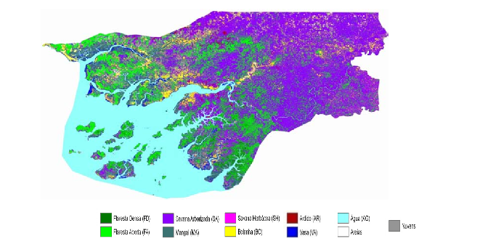
Figure 9 : Carte d'occupation des sols de la Guinée-Bissau
Source : Document de Politique Nationale de Développement Forestier de Guinée Bissau (juillet 2012)

4.3. Activités socio-économiques et culturelles de la zone d’implantation du projet

4.3.1. Répartition Spatiale de la Population et Densité (Censo 2009)
D’après les résultats préliminaires du RGPH, mené en mars 2009 par l’Institut National de la Statistique et du Recensement (INEC), la population totale du pays est estimée à 1 449 230 habitants, dont 755.859 sont de sexe masculin et 792.300 de sexe féminin. Les subdivisions administratives de la Guinée Bissau sont au nombre de neuf : huit régions (Cacheu, Oio, Gabu, Bafatá, Quínara, Tombali, Bolama Bijagós et Biombo) et le secteur autonome de Bissau (tableau 14 ci-dessous).

Tableau 7: Répartition Spatiale de la Population et Densité (Censo 2009)
 | Division Administratives | Superficie (Km²) | Censo de 2009
 | Division Administratives | Superficie (Km²) | Population | N/Loc.Rec. | Densité
 | Région de Bissau | 77,5 | 365 097 | - | 4 710,9
 | Région de Biombo | 838,8 | 93 039 | 164 | 110,9
 | Secteur de Prabis | 213,0 | 33 024 | 43 | 155
 | Secteur de Safim | 174,8 | 17 356 | 55 | 99,3

4.3.2. Ethnies
Les différentes communautés ethniques de Guinée-Bissau sont en de nombreux endroits - et notamment à Bissau, totalement mélangées même si à l'intérieur même d'un village, les quartiers peuvent être divisés en quartiers ethniques. Les migrations à l'intérieur du territoire sont cependant importantes : migrations vers les villes (exode rural), migrations hors de zones de conflit (guerre en Casamance, évènements de la fin des années 90), etc.
Cette carte (fig. 10) n'est donc qu'une représentation graphique de la répartition des grands groupes ethniques à travers le territoire bissau-guinéen. Elle ne prend pas en compte les nombreuses zones dans lesquelles certaines communautés sont minoritaires mais très présentes. Il n'est également pas rare qu'à l'intérieur d'une zone majoritairement occupée par des Balantes - par exemple - un village 100% manjak ait été créé.
Répartition approximative des groupes ethniques : Balantes 30%, Peulhs 20%, Mandingues 14%, Manjaks 13%, Papels 7%, Beafadas 3%, Mankagnes 3%, Bijagos 2,5%

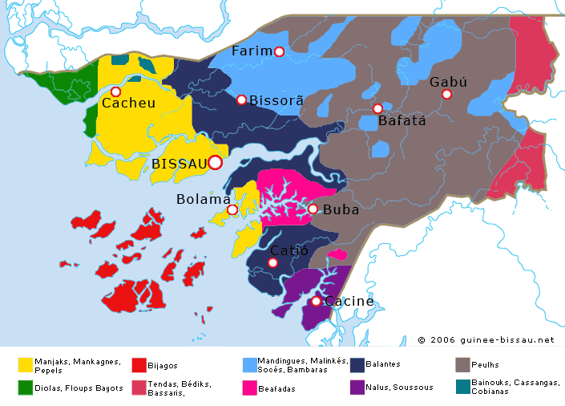

Figure 10 : représentation graphique de la répartition des grands groupes ethniques

La langue officielle est le portugais, mais le créole est une des langues interethniques la plus parlée, notamment à Bissau. Toutefois, les ethnies principales conservent leurs langues d'origine.

4.3.3. Religions
Au niveau de la religion, on distingue trois (03) principales religions qui sont : 19,7 % chrétiens,30,1% musulmans, 30,9% religions traditionnelles.

4.3.4. Ressources agricoles
L'agriculture est considérée comme la base de l'économie de la Guinée-Bissau pour son poids dans l'économie nationale et dans la consommation de la population (Plan d'action de la Charte de la politique de développement agricole, décembre 1997). Il contribue pour 50% au produit intérieur brut (PIB), emploie le plus environ 80% de la population active et, en 1999, fournissait environ 95,2% des recettes d'exportation totales du pays. La zone en faveur des activités agricoles couvre une superficie de 1 100 000 hectares, soit un tiers de la superficie totale du pays.
La superficie utilisée n'est que de 400 000 hectares, dont 220 000 sont consacrés aux cultures de riz, d'arachides, de manioc, de maïs, de sorgho, de pomme de terre et patates douces, entre autres. Sur les 180 000 hectares restants, davantage de cultures commerciales telles que la noix de cajou, les noix de palme, les fruits tropicaux et autres (Plan d’action pour les PMA, page 8, 2000) sont réalisées.
Bien que défini comme le secteur prioritaire dans la stratégie de développement du pays, la réalité est que les ressources attribuées à ce secteur ont été insuffisantes pour le développement attendu. Les données du Plan d'action pour les PMA indiquent que, pendant la période 1997-1999, les ressources financières allouées à ce secteur n'ont pas dépassé en moyenne 0,86% du produit intérieur brut (PIB). Malgré son importance pour garantir la subsistance d'une grande majorité de la population, le secteur agricole a connu un développement bien en deçà des attentes, les agriculteurs ayant un faible niveau de formation face aux technologies modernes, l'accès à un crédit limité, travaillant souvent la terre pour le compte de tiers, principalement dans les entreprises exportatrices et à faible productivité agraire dans les propriétés individuelles.
Cependant, le secteur a enregistré une certaine croissance, à la fois en volume et en valeur, grâce aux investissements privés. Par exemple, la production à prix constants (1986) de 1990 à 1999, stimulée par l’amélioration relative des prix à la production, est passée de 42,9 milliards de francs en 1990 à 54,2 milliards de francs en 1999, soit plus de 26%.
La production céréalière a également augmenté entre 1994 et 1997, à l'exception de 1996, où la production a enregistré un taux négatif de -1,6%. En 1998, à la suite d'un conflit politique militaire, la production de céréales a diminué de 6%. Cette tendance s’est inversée en 1999, même si elle reste insuffisante pour couvrir les besoins alimentaires de la population.
La production de tubercules, de patates douces, de légumes et de fruits a augmenté entre 1994 et 1997, respectivement de 80%, 91% et 156%.

4.3.5. Ressources halieutiques
- Potentialités du secteur
Le pays possède un plateau continental de 45 000 km² s’étendant au sud-est de l'archipel des Bijagos. Le long de celui-ci, il y a trois zones de pêche bien définies : (i) une zone avec des profondeurs inférieures à 10 m, accessible aux petits bateaux de pêche artisanale ; (ii) une zone avec des profondeurs de 10-20 m et (iii) une zone de 15 000 km², qui s’étend jusqu’à 120 miles nautiques, avec des profondeurs allant de 20 à 200 m, dans laquelle opère la flotte industrielle étrangère. Avec un potentiel d’exploitation des ressources halieutiques estimé à 275 000 tonnes/an, le secteur de la pêche (industrielle, semi-industrielle et artisanale) emploie actuellement environ 10 000 personnes et contribue pour 4% du PIB5 et pour 40% du budget général de l’État. La grande productivité de la ZEE (notamment grâce aux importantes superficies de mangroves et à l’archipel des Bijagós) attire des pêcheurs étrangers, tant au niveau industriel qu’artisanal.
- Potentiel d’embarcations et de débarquements
Selon la Direction de la Pêche Artisanale, 1426 licences de pêche ont été émises en 2016 pour 1106 pirogues au total, toutes catégories confondues, réparties comme suit : Guinée-Bissau (75%), Sénégal (16), Guinée Conakry (8) et Brésil (1). Pour l’année 2017, selon les données provisoirement disponibles de la Direction de la Pêche Artisanale, environ 350 licences ont été émises et concernent pour la majorité des embarcations étrangères.
- Pêche industrielle
La pêche industrielle est surtout pratiquée par des embarcations étrangères, et la flottille est composée d’embarcations de pêche aux poissons, aux céphalopodes, aux crevettes et aux tons. Il existe aussi des embarcations de pélagiques et de pêche à la palangre. Les principales pressions imposées par la pêche industrielle sont : la surpêche des espèces à valeur commerciale et les prises accidentelles d’autres espèces (non autorisée par le permis), l’utilisation d’équipements non conformes (comme des filets à petite maille), la violation de l’interdiction de la pêche industrielle à l’intérieur des 12 mN, la pêche sans permis et la repêche d’animaux marins rares tels que les tortues marines ou les lamantins. La surpêche menace aussi bien les ressources biologiques, essentielles aux communautés de la zone côtière, que la biodiversité.
- Pêche artisanale
La pêche artisanale se pratique dans les fleuves et les estuaires le long de la côte, en particulier dans l'archipel des Bijagos, Cacheu et Cacine, où sont exploités le mulet et des pélagiques djafal (Ethmalosa) qui constituent environ 80% des prises. Le droit de la pêche artisanale est réservé à 12 miles nautiques, y compris les eaux entre les îles et les estuaires. La pêche artisanale joue un rôle important vis-à-vis du développement socio-économique du pays. Elle est considérée comme une source d'approvisionnement de protéines animales pour la majorité de la population côtière et contribue à la fois la sécurité alimentaire, la nutrition, ainsi qu’à la création d'emplois. En outre, elle fournit de la matière première aux activités transformatrices et aux petits commerces (surtout exercés par les femmes). Les pêcheurs artisanaux de la Guinée Bissau pratiquent surtout une pêche de subsistance et possèdent20% des embarcations motorisées existantes. Les pressions sur l’environnement exercées par les pêcheurs artisanaux en Guinée Bissau sont liées à l’utilisation de filets de plusieurs centaines de mètres installés sur toute la largeur des bras de rivières et à l’utilisation de filets de petites mailles.

4.3.6. Santé
Pays classé parmi les six pays les plus pauvres du monde, la Guinée-Bissau est fortement touchée par des maladies liées aux problèmes de nutrition, principalement chez les femmes enceintes, ce qui explique les taux élevés de mortalité maternelle et infanto-juvénile même si ces taux sont en baisse. D’après les données de l’enquête MICS 2010, la mortalité des enfants de moins de cinq ans a diminué de 29% par rapport aux données de l’enquête MICS 2006 : un enfant sur quatre mourrait avant d’atteindre l’âge de cinq ans en 2006, contre un enfant sur six aujourd’hui, ce qui reste pour autant toujours préoccupant. Malgré tout, la prévalence de malnutrition sévère a baissé entre 2000 et 2006 grâce aux campagnes d’informations sur l’éducation et la nutrition effectuées dans le cadre du Programme national pour le développement sanitaire.
Tableau 8: Indicateurs de santé
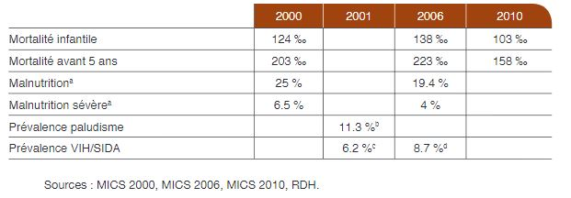
- Accès aux services sociaux de base (électricité, eau potable, etc.)
En terme d’infrastructures de sanitaire, la ville de Bissau compte trois hôpitaux, nombre qu’on peut considérer d’insuffisant si on prend en compte le nombre de population de la ville de Bissau : (i) Hôpital National Simões Mendes, (ii) Hôpital Raúl Follereau, (iii) Hôpital Militaire.
S’agissant des centres de santé, il existe 8 qui sont répartis dans les différents quartiers de la ville.
La pauvreté, surtout dans les quartiers périphériques, se caractérise par un accès faible aux différents services notamment : l’eau potable, l’électricité et le téléphone.

Services sociaux | Eau potable |  | Electricité |  | Radio |  | Télévision |  | Téléphone |  | Population totale quartier
QUARTIERS
Chao de Pepel | 599 | 17% | 196 | 6% | 534 | 15% | 314 | 9% | 566 | 16% | 3475
Brà | 6 | 1% | 13 | 1% | 134 | 12% | 64 | 6% | 147 | 13% | 1157
Bissaque | 159 | 1% | 80 | 1% | 1642 | 10% | 502 | 3% | 1807 | 12% | 15672
Bairro Militar | 870 | 1% | 695 | 1% | 7798 | 11% | 2863 | 4% | 8606 | 12% | 74194
Plak | 55 | 0% | 130 | 1% | 1580 | 11% | 552 | 4% | 1694 | 11% | 14732
Penha | 61 | 7% | 34 | 4% | 111 | 12% | 64 | 7% | 135 | 15% | 897
SÃO Paulo | 36 | 0% | 62 | 1% | 985 | 11% | 315 | 3% | 1066 | 12% | 9154
Quelélé | 404 | 2% | 404 | 2% | 1885 | 11% | 854 | 5% | 2151 | 12% | 17444
Cumtum | 1850 | 6% | 363 | 1% | 3519 | 12% | 1392 | 5% | 3823 | 13% | 29483
(Source : INE, RGPH, 2009)
- Indice de pauvreté
La Guinée Bissau est l’un des pays les plus pauvres au monde : 80% de la population vivent en dessous du seuil de pauvreté. Selon l’Indice de Développement Humain des Nations Unies, la Guinée Bissau figure parmi les pays les plus mal classés (178e sur 188 pays). Il doit aussi affronter un défi démographique important, alors que la population devrait doubler d’ici 2050 et que le pays fait face à des inégalités croissantes.
Indicateurs de croissance | 2015 | 2016 | 2017 | 2018 (e) | 2019 (e)
PIB (milliards USD) | 1,04 | 1,15e | 1,30e | 1,45 | 1,56
PIB (croissance annuelle en %, prix constant) | 5,1 | 5,1e | 5,0e | 5,0 | 5,0
PIB par habitant (USD) | 640e | 692 | 761e | 832 | 877
Endettement de l'Etat (en % du PIB) | 49,0 | 47,3 | 43,3e | 42,1 | 40,8
Taux d'inflation (%) | 1,5 | 1,5 | 2,8 | 2,5 | 2,5
Balance des transactions courantes (milliards USD) | 0,02 | 0,01 | 0,00 | -0,01 | -0,02
Balance des transactions courantes (en % du PIB) | 2,0 | 0,9 | 0,1 | -0,6 | -0,9
Source : FMI - World Economic Outlook Database - Dernières données disponibles (septembre 2018).

4.3.7. Urbanisation et Assainissement
Selon le Document de Politique Nationale de Développement Forestier de Guinée Bissau (juillet 2012), l’urbanisation de la Guinée Bissau a entrainé la construction de nouvelles infrastructures plus adaptées. Ces chantiers ne se sont pas conduits sans dommages sur l’environnement forestier. Au contraire, ils constituent un facteur important dans la destruction des formations végétales et de l’habitat de nombreuses espèces fauniques de grandes valeurs écologiques et panoramiques.
C’est ainsi par exemple qu’il existe à Varela, des zones de plage très fragiles, pour des entreprises touristiques obsolètes.
Des superficies de mangrove du Rio Cacheu ont été traversées par des routes goudronnées, construites sans étude préalable d´impact environnemental. Par exemple, le tronçon de la route Ingoré-São Domingos-Varela dans son parcours a coupé de nombreux affluents du Rio Cacheu, provocant l’ensablement en amont, avec comme origine, le manque d’influence de la marée, la mort de la mangrove et la liquidation de la vaillante contribution de ces petits affluents dans la reproduction et l’abri à des espèces halieutiques déterminées, surtout en relation avec la crevette. La même chose se voit avec les artères qui lient São Vicente-Ingore ; Bissau-Quinhamel et Bissau- Prabis.

L’urbanisation de Bissau comporte certains facteursqui, dans l’environnement physique, sont susceptibles d’affecter la santé et le bien-être des habitants. Ces facteurs sont, l’insuffisance du réseau de distribution d’eau suffisante et hygiénique, l’élimination insuffisante des déchets solides, la quasi absence du drainage des eaux de surface du àl’insuffisance des canalisations publiques et à la pollution de celles qui existent par des déchets solides. Ces conditions écologiques sont donc des risques de développement des maladies transmissibles menaçant la santé publique. Les Tableaux N° 5 et 6 nous présentent quelques maladies liées à l’insalubrité et au manque d’hygiène, relatifs à un mauvais assainissement à Bissau.

4.3.8. Éducation
Pour assurer ses fonctions, ce ministère est organisé en une structure centrale et 11 délégations régionales. En 2014, le Ministère de l’éducation nationale (MEN) a réalisé une étude diagnostique de son système éducatif. L’objectif était de faire un bilan des progrès réalisés depuis 2000, année où l’engagement vers l’Education Pour Tous (EPT) a été proclamé. Cette étude a révélé que, si entre 2000 et 2010 des progrès substantiels en matière de scolarisation ont été enregistrés, on observe depuis 2010 une certaine stagnation. Les principaux résultats de cette analyse sont repris ci-dessous par ordre d’enseignement :
- L’accès au préscolaire
Des efforts ont été faits pour accroitre la scolarisation des enfants dans le préscolaire. C’est ainsi que le TBS est passé de 7% en 2010 à 13% en 2013. Le privé accueillant presque la moitié des effectifs scolarisés. Malheureusement, le préscolaire reste présent essentiellement dans les grands centres urbains ; en effet, le secteur autonome de Bissau (SAB) et la région de Oio comptent presque les 2/3 des enfants du préscolaire. Les enfants des autres régions manquent d’opportunité d’accéder à ce cycle d’enseignement, le privé y étant absent et le public ayant de la peine à se développer. L’offre communautaire qui essaie de s’y installer reste insuffisante et n’offre pas une bonne qualité des conditions d’accueil des tous petits.
- L’accès, l’achèvement et l’équité à l’enseignement de base
Malgré les progrès enregistrés au cours de la décennie précédente qui ont permis d’améliorer la couverture des différents cycles de l’enseignement de base (TBS de 143% pour le 1er cycle, 76% pour le 2nd cycle et 61% pour le 3ème cycle), l’achèvement des deux premiers cycles de l’enseignement de base s’est dégradé passant de 64% en 2010 à 59% en 2013. L’examen de la trajectoire scolaire d’une génération montre que 23% des enfants n’entre jamais à l’école et 18% de ceux qui entre abandonnent avant la 6ème année. En conséquence, le pays est encore loin de l’atteinte de l’objectif de scolarisation primaire universelle.

5 * IDENTIFICATION ET EVALUATION DES IMPACTS POSSIBLES*

L’objet de ce chapitre est non seulement d’identifier et d’analyser tous ces impacts positifs ou négatifs attendus du projet PUASEE-FA sur les constituants de l’environnement, conformément aux prescriptions légales et réglementaires mais aussi de proposer des solutions et des mesures en termes de procédure, d’organisation, de concertation, de participation, de prise de décision, etc. afin de réduire autant que possible les impacts négatifs mais aussi de bonifier les impacts positifs.
Il s’agira aussi, d’identifier les impacts positifs directs et indirects qu’il conviendra de capitaliser. Ces impacts sont pris en compte à travers deux grandes étapes. La première concerne l'identification et l'analyse des impacts environnementaux. La deuxième traite de l'évaluation de ces impacts environnementaux identifiés.
L'identification et l'analyse des impacts environnementaux porteront sur les paramètres ci-dessous :
- les phases du projet ;
- les composantes du milieu récepteur ;
- les sources d'impact.
Les travaux d’extension des réseaux de distribution d’eau, en PVC et PEHD, réalisation des branchements sociaux et la construction des bornes fontaines vont occasionner inévitablement un certain nombre d’impacts négatifs sur certains compartiments de l’environnement. Ces impacts peuvent être, dans certains cas, évités, réduits, atténués et compensés mais, dans d’autres cas, ils seront inévitables, irréversibles.

5.1. APPROCHE METHODOLOGIQUE

5.1.1. Démarche d'identification des impacts
L’identification des impacts s’appuie sur les paramètres environnementaux et sociaux du milieu récepteur et sur les facteurs d’impacts reliés aux différentes composantes du projet. La méthode choisie est une approche matricielle qui analyse, pour chaque composante de l’environnement et du milieu socio-économique (les lignes de la matrice), les impacts probables des actions qui découlent du projet (les colonnes de la matrice).
Les impacts potentiels sont divisés en deux groupes : il s’agit des impacts qui ont une portée sur le milieu biophysique, d’une part, et des impacts sur l’homme et son environnement socio-économique, d’autre part. Pour ce qui concerne les actions du projet qui sont à l’origine des impacts, elles sont sériées en deux rubriques :
- Les actions pendant la réalisation du projet et
- Les actions dues à la présence et à l’exploitation des installations.
Le tableau croisé des composantes du milieu récepteur et des activités inscrites au projet, indique seulement qu’un impact est possible sans référence à sa durée, à son étendue ou à son intensité. En d’autres termes, la matrice facilite l’identification des impacts potentiels à travers l’interaction entre les activités du projet et les éléments significatifs de l’environnement susceptibles d’être touchés. Ce tableau à double entrée présente donc l’avantage de :
- Décrire visuellement la relation entre deux séries de facteurs ;
- Aider à l’identification des impacts des différentes phases du projet.
Les principales sources d’impacts liées à chaque phase du projet sont définies selon les lots de projets. Il s’agit en réalité des phases suivantes : Pré-construction, construction, et exploitation ;
Pour repérer systématiquement les impacts du projet, nous passerons en revue les différents croisements pertinents exprimant les impacts potentiels du projet. Les résultats sont présentés dans le tableau 9 suivant.
Tableau 9: Matrice des impacts potentiels

Ressources ou utilités |  |  | Composante du projet « les travaux de posage
 |  |  | Phase de Pré-construction & Construction |  |  |  |  |  |  |  |  |  |  |  |  |  |  | Phase d’ Exploitation
COMPOSANTE | ACTIVITES SOURCES D’IMPACTS  COMPARTIMENT  DE L’ENVIRONNEMENT |  | La préparation des sites dédiés à chaque composante du projet | l’installation du chantier, de mise en place de la base vie notamment l’installation de roulottes et des clôtures temporaires | l’aménagement d’accès temporaires et les branchements temporaires | L’entreposage et la gestion des matériaux et des produits pétroliers et des conduites | Le recrutement et la présence de travailleurs | La présence et la circulation associée aux déplacements des véhicules et des engins | la libération de l’emprise des travaux ; | Les activités de nettoyage du tracé au niveau de Safim, Bor, Antula , Prabis et Aéroport | les travaux de décapage, de fouille , de compactage et le terrassement en milieu urbain dense, etc.. | les travaux de maçonnerie pour emplacement des vannes | la gestion des déchets et débris; | la gestion des tranchées | Les travaux des poses des conduites | La circulation associée aux déplacements des véhicules et de la machinerie lourde | La circulation des personnes et des biens |  | la remise en état des lieux à la fin des travaux | l’entretien et la réparation des conduites sur le réseau | L’utilisation des différentes ouvrages (vannes et conduites)
BIOPHYSIQUE | Milieu marin |  |  |  |  |  |  |  |  | * | * |  | * |  |  |  | * |  | * | *
BIOPHYSIQUE | AIR |  | * | * | * |  |  | * | * | * | * |  |  |  |  |  | * |  | *
BIOPHYSIQUE | EAUX | Eau de surface | * | * | * | * |  | * | * | * | * | * | * | * | * |  | * |  | * |  | *
BIOPHYSIQUE | EAUX | Eau souterraine | * |  | * | * |  |  | * | * | * |  | * | * |  |  | * |  | *
BIOPHYSIQUE | SOLS | Sol | * | * |  | * |  | * |  | * | * | * | * | * | * |  | * |  | * |  | *
BIOPHYSIQUE | SOLS | Sous-sol | * |  |  | * |  |  |  | * | * |  |  | * |  |  | * |  | *
BIOPHYSIQUE | BIOCE - NOSE | Flore | * | * | * |  |  |  | * |  |  |  |  | * |  |  | * |  | *
BIOPHYSIQUE | BIOCE - NOSE | Faune | * | * |  |  |  | * | * |  |  |  |  |  |  |  | * |  | *
HUMAIN | Santé / Sécurité |  | * | * | * | * | * | * | * | * | * | * | * | * | * | * | * |  | * | * | *
HUMAIN | Emploi /Revenus |  | * | * | * | * | * |  | * |  |  | * | * | * | * |  | * |  | * | * | *
HUMAIN | Biens matériel et patrimoine |  | * |  |  |  | * |  | * | * | * |  |  |  |  |  | * |  | * | * | *
HUMAIN | Mobilité |  | * | * | * |  |  | * | * |  |  |  | * |  |  | *
PHYSIQUE | socio-économiques |  |  | * | * | * | * |  |  |  |  | * |  |  | * |  |  |  |  | * | *
PHYSIQUE | CADRE DE VIE | Qualité paysagère |  | * | * |  |  |  | * | * | * |  | * |  |  |  | * |  | * | * | *
PHYSIQUE | CADRE DE VIE | Ambiance olfactive |  |  |  | * |  |  |  | * | * |  | *
PHYSIQUE | CADRE DE VIE | Ambiance sonore | * | * | * |  |  | * | * | * | * | * |  |  | * | * | * |  | * | *

5.1.2. Caractérisation des impacts
Les impacts identifiés sont analysés à l’aide d’un outil de caractérisation qui permet d’évaluer l’importance des impacts prévisibles en fonction des critères d’intensité, d’étendue et de durée (Fig. 11 ci-dessous). Bien que l’évaluation de l’importance des impacts soit une étape où la subjectivité intervienne fortement, les critères d’évaluation sont définis pour que les experts en aient le même entendement.
Caractérisation de la perturbation
Interventions et activités du projet
Evaluation de l’importance de l’impact
Forte, Moyenne, Faible
Composantes du milieu naturel
Interventions et activités du projet
Composantes du milieu humain
Intensité
Forte, Moyenne, Courte
Étendue
Régionale, Locale, Ponctuelle
Durée
Longue, Moyenne, Courte

Figure 11: Schéma de caractérisation des impacts
L’évaluation détaillée des impacts identifiés est faite pour la solution d’assainissement de la corniche ouest retenue et est basée sur les indicateurs suivants :
- Sensibilité de l’élément du milieu ;
- Etendue de l’impact ;
- Intensité de l’impact.
Ces trois indicateurs sont synthétisés en Importance globale de l’impact, à laquelle on associe la durée de cet impact.

Sensibilité
La sensibilité de l’élément du milieu dépend de l’importance de cet élément dans la zone de l’étude. Dans le cas de la présente analyse, trois niveaux de sensibilités ont été pris en consideration. Il s’agit de : très forte, forte, moyenne, et faible.

- Identification des impacts
Une matrice a été construite à partir des éléments environnementaux identifiés lors de la phase de description

du milieu récepteur et des activités du projet. La matrice souligne les interactions possibles entre les activités du projet, construction aménagement, exploitation et les éléments environnementaux (milieux physique, biologique et humain).
- Critères d’évaluation
Les impacts appréhendés du projet ont été évalués en tenant compte de critères d’évaluationtels que la durée, l’intensité et l’étendue de cet impact sur chacun des éléments du milieu récepteur. Une matrice à symboles, dérivée de la matrice développée à la phase d’identification des impacts, a été utilisée pour l’évaluation des impacts.

La durée de l’impact appréhendée correspond à la période de temps pendant laquelle seront ressents
les impacts du projet. Les trois niveaux suivants ont servi à définir la durée :
  - Long terme : les impacts du projet se feront encore sentir à la fin des activités;
  - Moyen terme : les impacts du projet se limiteront à la durée des activités. Les impats peuvent être discontinus mais récurrents;
  - Court terme : les impacts du projet seront ponctuels. Les impacts seront ressentis à un moment précis d’une activité donnée.
L’intensité de l’impact appréhendée constitue le niveau de changement subi par les composantes du milieu récepteur. Par exemple, pour la faune et la flore, l’intensité sera évaluée en fonction de l’importance du changement à son intégrité (croissance, reproduction et survie) et à la qualité de son environnement (air, eau et sol). L’intensité sera classée selon trois niveaux, soit :

- Forte : le projet met en cause l’intégrité des éléments du milieu récepteur. Le Projet porte atteinte à la santé et à la sécurité des personnes et à l’environnement
- Moyenne : le projet modifie la qualité ou l’intégrité des éléments du milieu récepteur. Il y a dépassement des critères et normes applicables;
- Faible : le projet n’apporte pas de modification significative de la qualité
ou de l’intégritédes éléments du milieu récepteur. Il y a respect des critères et normes applicables.
L’étendue de l’impact appréhendée rend compte de l’ampleur spatiale des répercussion du projet. Trois niveaux sont utilisés :
  - Régionale : l’impact est ressenti sur l’ensemble de la zone d’étude ou de sa périphérie. Cela correspond aux limites de la collectivité locale;
  - Locale : l’impact est ressenti dans un rayon de 500 mètres du site du projet;
  - Ponctuelle: l’impact est ressenti à l’intérieur des limites du terrain où se déroule le projet.
L’importance de l’impact d’une activité sur un élément de l’environnement intègre les résultats de mesure de chacun des critères d’évaluation. Le tableau suivant présente la grille de détermination de l’importance de l’impact sur les éléments du milieu récepteur.

- Évaluation des impacts
La valeur attribuée à l’importance de l’impact a été déterminée par une équipe d’évaluation constituée de l’ensemble des experts ayant participé à l’étude, en tenant compte des critères d’évaluation définis ci-dessus.
- Mesures de mitigation
Les mesures de mitigation à mettre en place selon le niveau d’importance de l’impact potentiel sur un élément du milieu sont les suivantes :
  - Mineure : Aucune action requise;
  - Moyenne : Vérification à l’aide du programme de surveillance que les normes et critères applicables sont respectés;
  - Majeure : Mesures de mitigation ou de sécurité supplémentaires à mettre en place afin de rencontrer les normes et critères applicables.
Pour les besoins de la présente étude d’impacts sur l’environnement, les différentes étapes du

Projet qui seront considérées sont les suivantes :
- Phase de pré – construction ;
- Phase de construction et d’aménagement;
- Phase d’exploitation.
Le tableau 17 ci-après est la grille de Fecteau qui va servir à évaluer l’importance absolue de l’impact.

Tableau 10: Grille d’évaluation de l’importance des impacts
Intensité |  | Étendue |  | Durée |  | Importance
 |  |  |  |  |  | Impact Négatif | Valeur | Impact Positif
Forte | 5 | Régionale | 5 | Longue | 5 | Majeure | 125 | Majeure
 |  |  |  | Moyenne | 3 | Majeure | 75 | Majeure
 |  |  |  | Courte | 1 | Moyenne | 25 | Moyenne
Forte | 5 | Locale | 3 | Longue | 5 | Majeure | 75 | Majeure
 |  |  |  | Moyenne | 3 | Moyenne | 45 | Moyenne
 |  |  |  | Courte | 1 | Mineure | 15 | Mineure
Forte | 5 | Ponctuelle | 1 | Longue | 5 | Moyenne | 25 | Moyenne
 |  |  |  | Moyenne | 3 | Mineure | 15 | Mineure
 |  |  |  | Courte | 1 | Mineure | 5 | Mineure
Moyenne | 3 | Régionale | 5 | Longue | 5 | Majeure | 75 | Majeure
 |  |  |  | Moyenne | 3 | Moyenne | 45 | Moyenne
 |  |  |  | Courte | 1 | Mineure | 15 | Mineure
Moyenne | 3 | Locale | 3 | Longue | 5 | Moyenne | 45 | Moyenne
 |  |  |  | Moyenne | 3 | Moyenne | 27 | Moyenne
 |  |  |  | Courte | 1 | Mineure | 9 | Mineure
Moyenne | 3 | Ponctuelle | 1 | Longue | 5 | Mineure | 15 | Mineure
 |  |  |  | Moyenne | 3 | Mineure | 9 | Mineure
 |  |  |  | Courte | 1 | Mineure | 3 | Mineure
Faible | 1 | Régionale | 5 | Longue | 5 | Moyenne | 25 | Moyenne
 |  |  |  | Moyenne | 3 | Mineure | 15 | Mineure
 |  |  |  | Courte | 1 | Mineure | 5 | Mineure
Faible | 1 | Locale | 3 | Longue | 5 | Mineure | 15 | Mineure
 |  |  |  | Moyenne | 3 | Mineure | 9 | Mineure
 |  |  |  | Courte | 1 | Mineure | 3 | Mineure
Faible | 1 | Ponctuelle | 1 | Longue | 5 | Mineure | 5 | Mineure
 |  |  |  | Moyenne | 3 | Mineure | 3 | Mineure
 |  |  |  | Courte | 1 | Mineure | 1 | Mineure

Source : ECI, 2020
L’interaction de ces critères est évaluée comme suit : Importance de l’impact = Intensité * Etendue * Durée
Exemple : Importance impact négatif Majeure (125) = Fort (5) * Régionale (5) * Longue (5)
- Majeure si supérieure à 45 ; Moyenne si inférieure ou égale à 45 et supérieurs ou égale à 25 ; mineure si inférieure à 25.

5.1.3. Formulation de mesures d’atténuation
Une fois les impacts négatifs caractérisés suivant leur importance, la procédure de prise en charge des impacts et des risques significatifs a été formulée à travers des mesures d’atténuation, établies non seulement sur la base de leur viabilité et de leur faisabilité (technique et financière), mais aussi et surtout à des niveaux jugés acceptables pour la qualité de l’environnement physique, biologique, socio-économique et culturel.
L’ensemble des mesures d’atténuation est consigné dans un Plan de Gestion Environnementale et Sociale (PGES), qui inclut les modalités de sa mise en œuvre, les mesures de suivi et de surveillance déclinant les paramètres environnementaux et sociaux à suivre ainsi que les articulations à mettre en place pour une mise en œuvre efficiente des actions envisagées.

5.2. IDENTIFICATION ET CARACTERISATION DES IMPACTS ATTENDUS

5.2.1 Impacts positifs attendus du projet
Les activités prévues lors de l’extension des réseaux de distribution d’eau, en PVC et PEHD, réalisation des branchements sociaux et la construction des bornes fontaines contribueront de façon significative à l’atteinte les objectifs des programmes nationaux pour améliorer les conditions de vie de la population, de lutter contre les zones desservies par l’EAGB et de lutter contre les maladies hydriques que s’ouvre la plupart de la population.

5.2.1.1. En phase de pré-construction et construction du sous-projet n°3
- Impacts biophysiques positifs du sous-projet n°3

Aucun impact positif significatif n’est à prévoir sur le milieu naturel pendant la phase de préparation et d’installation du Sous-Projet n°3.

- Impacts socioéconomiques positifs

  - Impacts au niveau de l’emploi et l’économie

Les activités liées à la phase de pré-construction (nettoyage, planage, libération d’emprise, ouverture des voies d’accès aux sites, l’installation des base-vies et chantiers, etc.) et de construction (approvisionnement en matériaux, travaux de génie civil, de remise en état, d’ouverture des tranchées, les poses des conduites, etc.) contribueront à l’amélioration des conditions économiques et sociales des populations (promotion de l’emploi des jeunes mais aussi des femmes par rapport aux activités de restauration et éventuellement des nouveaux arrivants) et de manière générale, à l’augmentation du niveau de vie des populations.

Par ailleurs, dans sa phase de préparation et d’installation, le projet favorisera le développement circonstanciel des activités de restauration, le commerce, le transport et des services autour de la base chantier, sources de gains financiers.
L’acquisition des terrains par le Maître d’Ouvrage constituera également un important gain financier pour les propriétaires terriens.
Tous les activités prévues dans exécution du sous-projet n°3 auront des impacts positifs directs importants sur toute la chaine d’activité économique.
Intensité |  | Etendue |  | Durée |  | Importance
Forte | 5 | Régionale | 5 | Courte | 1 | Moyenne | 25

  - Impacts sur la société et la culture
Les rapports sociaux susceptibles de naître au contact des hommes pendant cette phase constituent un impact positif lié au brassage culturel.
En outre, l’ouverture des voies d’accès aux sites des composantes du projet seront une source de désenclavement pour les populations riveraines des quartiers nouvellement lotis dont les rues ne sont pas encore ouvertes.
Intensité |  | Etendue |  | Durée |  | Importance
Forte | 5 | Régionale | 5 | Longue | 5 | Majeure | 125

5.2.1.2. En phase d’exploitation du sous-projet
Les impacts positifs du sous-projet n°3 (extension des réseaux de distribution d’eau, en PVC et PEHD, réalisation des branchements sociaux, la construction des bornes fontaines) sont beaucoup plus significatifs au niveau du milieu socio-économique qu’au niveau du milieu biophysique.
- Impacts positifs sur le milieu biophysique
Aucun impact positif significatif n’est à prévoir sur le milieu naturel pendant la phase d’exploitation et d’entretien des ouvrages. Toutefois, la disponibilité de l’eau pourrait favoriser l’aménagement et l’entretien des pelouses, des plantes et des arbres d’embellissement dans certains quartiers. Ce qui permettra de compenser les destructions de végétation survenues pendant les travaux et de rétablir l’équilibre biologique dans les différentes communes.
- Impacts positifs sur le milieu socio-économique
  - Impacts positifs sur le déficit d’approvisionnement en eau potable
La situation actuelle des quartiers desservis, montre que l’approvisionnement en eau dans certaines zones, ont concouru au développement d’initiatives locales qui, souvent ne répondent pas aux normes sanitaires édictées en la matière.
Il s’agit souvent des conditions de stockage de l’eau dans les maisons qui ne permettent pas de garantir la qualité microbiologique de l’eau de boisson consommée. En outre, l’exploitation de certaines nappes polluées directement par les ménages avec l’utilisation des pompes ou puits traditionnels constitue un véritable problème de santé publique.
Apport d’une eau de qualité et en quantité suffisante permettra d’enrayer fortement ces pratiques et atténuera significativement les déficits d’approvisionnement en eau potable dans ces zones, grâce à l’extension du réseau de distribution d’eau dans les différents sites concernés (Antula, Hafia, Bor, Prabis, Aéroport et Safim).
Intensité |  | Etendue |  | Durée |  | Importance
Forte | 5 | Régionale | 5 | Longue | 5 | Majeure | 125

  - Impacts positifs sur la santé et sécurité des populations
Pendant la phase d’exploitation, l’augmentation de la disponibilité de l’eau potable dans les secteurs (Prabis, Safim et Bissau) contribuera fortement à réduire la prévalence des maladies d’origine hydrique.
Cette disponibilité de l’eau potable en quantité suffisante et à proximité des populations réduira les déplacements des populations en quête d’eau potable qui étaient exposées à des risques d’accident dû au transport de l’eau sur de longues distances et à des heures matinales ou tardives. En outre la disponibilité de l’eau réduira la charge des corvées des femmes et des jeunes dans les ménages.
Intensité |  | Etendue |  | Durée |  | Importance
Forte | 5 | Locale | 3 | Longue | 5 | Majeure | 75

  - Impacts positifs sur la vie socio-culturelle des populations
La pérennisation de l’approvisionnement en eau potable induira à l’amélioration du cadre et des conditions de vie des populations.

Les corvées de remplissage des bidons d’eau et de leur transport infligé aux enfants et aux femmes, du fait de l’insuffisance ou de la pénurie d’eau seront réduites voire supprimées dans les différentes zones du projet.
Cela réduira les risques de tensions sociales qui pourraient résulter de cet état de fait. En outre, le cadre de vie sera nettement amélioré avec l’assainissement des quartiers et partant, la réduction voire l’éradication des maladies d’origine hydrique.
Intensité |  | Etendue |  | Durée |  | Importance
Forte | 5 | Locale | 3 | Longue | 5 | Majeure | 75

  - Impacts au niveau de l’emploi et l’économie
Les opérations d’entretien des ouvrages nécessiteront des interventions ponctuelles d’une main-d’œuvre qualifiée, ce qui induira à des possibilités d’emplois.
Le renforcement de la capacité de production en eau potable dans les secteurs concernant favorisera fortement le peuplement ou le repeuplement des différents quartiers ; ce qui constituera un gain financier pour les propriétaires et promoteurs immobiliers et en plus, une réduction des dépenses additionnelles liées à l’achat de l’eau.
Par ailleurs, la pérennisation de la disponibilité de l’eau potable favorisera la création et/ou le développement des activités liées à la vente d’eau et de glaces, etc. Ces emplois vont non seulement réduire le nombre de chômeurs mais également procurer des revenus stables à ces employés.
Intensité |  | Etendue |  | Durée |  | Importance
Moyenne | 3 | Locale | 3 | Longue | 5 | Moyenne | 45

  - Amélioration de la performance de l’EAGB
Avec la perspective du développement du réseau impliquant une rationalisation de plus en plus nécessaire des activités et des prestations, l’EAGB sera conduit à intégrer dans son fonctionnement des règles de performance, d’efficacité, d’efficience, de rentabilité, donc de maîtrise des investissements et de maximisation du rendement. Précisément elle sera amenée à mettre en place de nouvelles méthodes de travail et de communication pour se rendre plus proche des usagers d’eau qu’elle produit. Cela permettra :
- L’améliorer la qualité du service de distribution de l’eau potable,
- La fournir en quantité et en qualité de l’eau de boisson à la population.
Intensité |  | Etendue |  | Durée |  | Importance
Forte | 5 | Régionale | 5 | Longue | 5 | Majeure | 125

5.2.2. Impacts négatifs attendus du projet

5.2.2.1. Impacts négatifs attends en phase de pré-construction et de construction
Les impacts attendus sur le milieu physique sont inhérents aux travaux de pose des conduites, à la mise en place des ouvrages (fontaines, etc.). Les impacts environnementaux négatifs du projet dus aux travaux concerneront surtout : l’érosion des sols, les risques de pollution et de dégradation de l’eau, la perte de végétation dues aux déboisements pour dégager les emprises, les risques de pollutions et dégradations des voies d’eau, etc.
  - Impacts négatifs attendus sur la qualité de l’air
Les travaux liés à cette phase du projet (transport du matériel, débroussaillage des sites, l’ouverture des voies d’accès, etc.) pourraient occasionner une augmentation de la concentration des polluants atmosphériques (gaz d’échappement) et de poussières.
Les travaux d’ouverture des tranchées et les activités de pose des conduites et de réalisation des ouvrages connexes provoqueront localement une augmentation de la concentration des polluants atmosphériques (gaz d’échappement) et de poussières. Les activités de soudure et d’étanchéité pourraient produire également des fumées de combustion qui sont capables d’affecter négativement la qualité de l’air.
Au vu de l’humidité du sol du côté de Prabis et Antula, le soulèvement de poussière pourrait ne pas être important. En revanche, du côté de Safim et de Bissau ou la densité de population est plus élevée et l’humidité du sol moins importante, le soulèvement de poussières devrait être plus significatif.
Intensité |  | Etendue |  | Durée |  | Importance
Moyenne | 3 | Locale | 3 | Courte | 1 | Mineure | 9

  - Impacts négatifs attendus sur le sol
Les travaux d’ouverture de tranchées liés à la pose des conduites entraîneront une dégradation localisée des sols sur le plan des caractéristiques physiques et une modification de la structure de ces sols (la profondeur d’enfouissement sera en moyenne de 1,50 m et la largeur supérieure ou égale à 1 m), pouvant entrainer un phénomène d’érosion superficielle.
De plus, les impacts sur ce compartiment proviendront des déversements accidentels de polluants (hydrocarbure, huile usagée, solvant, peinture, batterie morte, etc.) sur le sol. Dans une certaine mesure, les mouvements de terre lors de la réalisation des tranchées vont déplacer des centaines de mètres cube de déblais pouvant provoquer ainsi une modification de la texture des sols.

Dans les zones où le sol est argilo-limoneux comme Antula, Bor, Safim et Hafia, ces impacts peuvent être moins significatifs dû à l’imperméabilité du sol. Cependant, une dégradation de la qualité des terres agricoles (rizières) du côté de Prabis est à craindre. En dehors de ces impacts, le compactage des sols par les engins constitue aussi un problème pour les terres agricoles.
Intensité |  | Etendue |  | Durée |  | Importance
Moyenne | 3 | Locale | 3 | Courte | 1 | Mineure | 9

  - Impacts négatifs attendus sur les eaux de surface et souterraines
Les travaux d’ouverture des tranchées et les activités de pose des conduites pourraient mettre les sols à nu et les exposer ainsi à l’érosion et aux risques de pollution liés aux déversements accidentels de produits d’hydrocarbures. En cas de pluie, les eaux de ruissellement chargées de polluants pourraient s’infiltrer transportant ainsi la pollution vers les eaux souterraines.
Quelques pollutions accidentelles dues à d’éventuelles fuites de carburant ou de lubrifiant qui pourraient être occasionnées par les engins de construction ou de transport et pourraient être déversées sur le sol créant ainsi un risque potentiel.

Ceci est particulièrement valable dans la zone de Bissau où le sol est plus sableux et donc retient la pollution plus longtemps. Mais au vu de l’influence réduite de la zone des travaux (la profondeur d’enfouissement sera en moyenne de 1,50 m et la largeur supérieure ou égale à 1 m) les risques de diffusion de la pollution du sol vers les eaux de surface et ensuite les eaux sous-terraines sont faibles.
Intensité |  | Etendue |  | Durée |  | Importance
Forte | 5 | Locale | 3 | Courte | 1 | Mineure | 15

  - Impacts négatifs attendus sur la flore et la faune
La zone de Biombo qui renferme des réserves floristiques (mangroves, palmiers, anacardiers, etc.) et fauniques (oiseaux migratoires, etc.) très importantes surtout dans le secteur de Bor vers Prabis, pourrait être particulièrement touchée par les activités d’ouverture des tranchées qui risqueront de déranger ou de détruire des plantations de palmiers ou d’anacardiers.
La zone de Bissau du projet à cause de leur forte anthropisation, n’abrite aucune formation végétale ni d’habitats significatifs de la faune. Cependant, lors du déplacement des engins de chantier et des travailleurs au niveau des sites le long du tracé des risques de dommage sur les arbres d’ornement ou d’ombrage autour des infrastructures pourraient être observés.
Ainsi, certaines zones de localisation du projet dans la ville de Bissau (Antula et Hafia) et de Biombo (Safim) ne présent aucune formation végétale ni d’habitats significatifs de la faune à cause de leur forte anthropisation.
La faune sauvage terrestre est très rare à cause de l’urbanisation de la zone. Elle est généralement constituée par des petits rongeurs, des petits reptiles, des oiseaux, etc.
Intensité |  | Etendue |  | Durée |  | Importance
Moyenne | 3 | Locale | 3 | Courte | 1 | Mineure | 9

  - Impacts négatifs sur le paysage
Les travaux ne modifieront pas significativement le paysage urbain car seront très localisés et très temporaires. L’essentielle des modifications concernera l’amoncellement de déblais le long de la route, la présence des équipes de chantier et des équipements de travail (pelles, pioches, matériel de coffrage, tuyau PVC, etc.).
Les impacts négatifs seront ainsi très limités surtout que les équipes des travaux se déplacent quotidiennement. Des occupations de territoires et des gènes sur la circulation des personnes et des véhicules seront les impacts les plus visibles. Un nettoyage du chantier au jour le jour aidera à réduire significativement une modification du paysage urbain durant les travaux.
Intensité |  | Etendue |  | Durée |  | Importance
Faible | 1 | Locale | 3 | Moyenne | 3 | Mineure | 9

  - Impacts négatifs attendus sur l’environnement socio-économique
  - Impacts au niveau de l’emploi et de l’économie
Les emplois des secteurs du commerce et de l’artisanat et les activités économiques, notamment le commerce, le transport et les services qui s’exercent sur les itinéraires des conduites seront perturbés dans leur fonctionnement pendant cette phase du Projet.
Pour réduire ces risques, il serait nécessaire de mettre en place une organisation de l’avancement du chantier avec un programme de travail connu à l’avance et respecté et une sensibilisation des riverains et des commerces impactés. Des dispositions devront être prises pour éviter d’empêcher l’accès aux commerces ou une simple entrave à la circulation des biens et des personnes.
La courte durée des travaux aidera à amoindrir les risques de pertes de revenus.
Intensité |  | Etendue |  | Durée |  | Importance
Moyenne | 3 | Ponctuelle | 1 | Courte | 1 | Mineure | 3

  - Impacts négatifs attendus de sur la mobilité urbaine et le cadre de vie
Dans le cadre des travaux d’extension des réseaux de distribution d’eau en PVC et PEHD, des réalisations des branchements sociaux et la construction des bornes fontaines, les activités d’ouverture des tranchées et les activités de pose des conduites risqueront de gêner la circulation des piétons obligeant ainsi les automobilistes à ralentir pour éviter les accidents où céder le passage surtout dans la partie urbaine (Safim, Bor, Antula, Hafia et Prabis). Il faudra s’attendre à des gènes et des perturbations temporaires de la circulation.
Le cadre de vie des populations riveraines sera également affecté par les productions de poussière, de bruit, mais aussi des risques dommages sur les devantures des maisons.
Cependant, du fait de la durée limitée des travaux d’ouverture des tranchées, ces perturbations seront faibles et pourraient être considérées comme de simples dérangements pour le voisinage.
Intensité |  | Etendue |  | Durée |  | Importance
Forte | 5 | Locale | 3 | Courte | 1 | Mineure | 15

  - Impacts négatifs attendus sur la santé et la sécurité des ouvriers
La sécurité sur un chantier est inhérente au niveau d’organisation sur le chantier. Sur ce chantier ou les manœuvres vont côtoyer les engins, des risques certains de blessures pourraient survenir sur les activités et dans certaines conditions.
Le risque d’apparition de certaines maladies professionnelles consécutives à des efforts physiques, des écrasements, des chocs, des gestes répétitifs, des mauvaises postures, les activités de pose des conduites etc. est faible. Mais les risques de blessures liés à la manutention manuelle ou mécanique est assez élevé. Ces risques de blessure proviendront surtout de la circulation des engins mobiles (collision, dérapage) ou de la charge manutentionnée (chute d’objets, renversement).
Intensité |  | Etendue |  | Durée |  | Importance
Forte | 5 | Locale | 3 | Courte | 1 | Mineure | 15

  - Impacts négatifs attendus sur les risques de dégradation des réseaux des concessionnaires
L’association de la technique d’utilisation de manœuvres et d’engins pour l’ouverture, la pose des conduites et la fermeture des tranchées permettra de réduire les risques d’occasionner des dommages et des perturbations sur les réseaux d’eau potable, de téléphone et d’électricité situés dans l’emprise du tracé. Aussi, les concessionnaires de ces réseaux devront être associés aux travaux pour éviter ou limiter la perturbation.
Intensité |  | Etendue |  | Durée |  | Importance
Faible | 1 | Ponctuelle | 1 | Courte | 1 | Mineure | 1

  - Impacts négatifs attendus sur les risques de propagation des IST/VIH/SIDA et le COVID 19
Lorsque de jeunes ouvriers issus de milieu culturel différent se regroupent ensemble en un lieu dans le cadre d’un chantier et rencontre quotidiennement de jeunes filles issues souvent de milieu modeste, le risque est élevé d’avoir que des rapports intimes se créent. Ces conditions sont souvent favorables à la propagation de maladies sexuellement transmissibles comme le VIH/SIDA. C’est pourquoi il est important de réduire ce risque en recrutant des ouvriers issus de la même localité.
Mais aussi, avec les regroupements très fréquents des ouvriers au niveau du chantier et des bases vies, le risque de propagation de la COVID 19 pourrait évoluer dans la zone.

Intensité |  | Etendue |  | Durée |  | Importance
Forte | 5 | Régionale | 5 | Courte | 1 | Moyenne | 25

  - Impacts négatifs attendus sur les risques de perte de terre (aspect foncier) ou de ressources
La libération des emprises pour la réalisation des tranchées et des ouvrages connexe (fontaines, etc) pourraient engendrer des risques de perte de terre agricole au niveau dans la région de Biombo, mais aussi des pertes de revenus au niveau des marchés comme Bor, Safim et Antula. De plus, certains de rampe d’accès seront impactés au niveau de quelques maisons.

Au vu de l’emprise des tranchées, les personnes et les biens impactés recensés actuellement sont minimes et sont déjà pris en compte dans le PAR en cours.

Intensité |  | Etendue |  | Durée |  | Importance
Forte | 5 | Ponctuelle | 1 | Longue | 5 | Moyenne | 45

  - Impacts négatifs sur la sécurité
La pauvreté et l’ignorance sont les deux facteurs qui pourront concourir à des risques de vol ou de vandalisme pendant l’exécution des travaux. En effet, si la population locale n’est pas bien informée, si elle n’est pas associée au projet, elle pourrait soit commettre des actes de vandalisme, soit penser que la fibre nue a une valeur commerciale de revente et que le pillage peut être un moyen de s’enrichir.
Intensité |  | Etendue |  | Durée |  | Importance
Moyenne | 3 | Ponctuelle | 1 | Courte | 1 | Mineure | 3

  - Production de déchets
La libération des emprises pour la réalisation des tranchées et les activités de pose des conduites produiront des quantités de déchets significatives. Ces déchets peuvent être de différentes natures : les déchets inertes de roches, la sous -couche arable, résidus de conduites, emballages souillés de peinture, solvants, cuve à hydrocarbure, d’eau usée, reste de PVC, pot de colle, etc.
Intensité |  | Etendue |  | Durée |  | Importance
Moyenne | 3 | Ponctuelle | 1 | Courte | 1 | Mineure | 3

5.2.2.2. Impacts négatifs en phase exploitation

  - Risque de pollution des Eaux souterraine
Les activités de maintenance et d’entretien des conduites pourraient engendre des risques de pollution de la nappe de façon accidentelle ou intentionnelle.
Intensité |  | Etendue |  | Durée |  | Importance
Moyenne | 3 | Locale | 3 | Longue | 5 | Moyenne | 45

  - Risque d’augmentation de l’insalubrité et d’atteinte à la santé
L’amélioration de la fournir de l’eau potable à la population, entrainera une augmentation de rejet des eaux usées. Etant donné la difficulté de gestion de ces eaux usées par certains habitants de Bissau et dans les autres secteurs. Cette situation pourrait entrainer l’augmentation de l’insalubrité liée à la mauvaise gestion des eaux usées.
Les eaux usées mal gérées dans les maisons peuvent devenir des gîtes de moustiques vecteurs du paludisme qui reste l’une des premières causes de consultation médicale de la population.
Intensité |  | Etendue |  | Durée |  | Importance
Forte | 5 | Locale | 3 | Longue | 5 | Majeure | 75

  - Risque d’engendrer des perturbations au niveau des réseaux de distribution d’eau
Pendant les travaux de maintenance et d’entretien des forages et des équipements électriques, ces activités pourront engendrer des risques des perturbations des réseaux de distribution d’eau et du cadre de vie de la population de la zone concernée.
Intensité |  | Etendue |  | Durée |  | Importance
Faible | 1 | Locale | 3 | courte | 1 | Mineure | 3

  - Impacts sur le milieu humain
Pendant la phase d’exploitation et d’entretien, les impacts négatifs sur le milieu humain se situent essentiellement au niveau de la santé et la sécurité des travailleurs en charge de l’exploitation et la maintenance. En effet, pendant les diverses opérations de maintenance, des accidents de travail pourraient survenir affectant la santé du personnel.
Intensité |  | Etendue |  | Durée |  | Importance
Faible | 1 | Locale | 3 | courte | 1 | Mineure | 3

5.3.5. Impacts négatifs cumulatifs du projet
En plus des impacts environnementaux et sociaux négatifs des activités du projet, des impacts négatifs cumulatifs provenant des nombreux programmes et projets (connus ou méconnus) en cours dans la zone peuvent affecter l’environnement socio-économique.
On pourra citer les travaux de mise en œuvre :
- du projet ambitieux de construction d’un réseau de transport de 33,6 kV, sous forme de boucle est actuellement en cours à Bissau dans le cadre du Projet d’Amélioration du Service d’Electricité de Bissau (PASEB),
- du projet d’énergie de l’Organisation pour la Mise en Valeur du Fleuve Gambie (OMVG) qui vise la construction d’une ligne qui va conecter, dans une première phase; la Guinée-Bissau à la Guinée-Conakry et postérieurement au Sénégal, par le biais du WAPP (West African Power Pool). Le projet inclut la construction de deux barrages principaux, un au Sénégal (Sambagalou) et un autre en Guinée-Conakry (Kaleta) et d’une ligne de transport d’électricité HT de 225 kV, de 1.677 km de longueur, ayant 15 sous-stations de transformation HT/MT,
- Il est à noter que d’autres unités de production d’électricité sont projetées pour la région de Bissau, et pourront éventuellement être aussi connectées à la « boucle », notamment :
  - La centrale photovoltaïque de Gardete, ayant une puissance installée de 10 MW, extensibles à 20 MW, sur une surface de 30 ha. La construction est déjà en cours. Le financement initial est assuré par la BOAD et le Gouvernement de GB.
  - La centrale photovoltaïque de Bor (SABER/ABREC), ayant une puissance totale de 20 MW, elle consiste en 16 unités de 1.250 kW ayant16 transformateurs 1.250 kVA, 32 inverseurs de 630 kW et une station de transformation de 30 kV. Cette centrale sera financée par le BOAD.

En effet, si la plupart des activités à réaliser peuvent avoir des effets négatifs peu significatifs pris individuellement, la conjugaison de plusieurs effets négatifs aussi bien sur le milieu biophysique que socioéconomique peut, à la longue, entraîner des conséquences fâcheuses du fait de leur accumulation. Les effets cumulatifs sont les changements subis par l’environnement en raison d’une action combinée avec d’autres actions humaines passées, présentes et futures.
Les impacts cumulatifs de tous ces projets portent pour l’essentiel sur l’exacerbation des nuisances avec la multiplicité des chantiers, de l’entrave à la libre circulation des biens et des personnes et de la dégradation du cadre de vie par les déchets de chantiers.
Tableau 11 : Impacts cumulatifs négatifs potentiels
N° | Cas de figure | Impacts négatifs cumulatifs
1 | D’autres projets sont en cours de réalisation dans la zone d’influence du sous-projet n°3 | - Augmenter la perturbation de la mobilité des personnes et des biens  - Augmentation des superficies déboisées, des pertes d’habitats  - Augmentation des pollutions et nuisances (production de déchets, bruit, etc.)  - Augmentation des contraintes liées à la mobilité des personnes  - Augmentation des risques d’accidents avec l’ouverture simultanée des chantiers  - Augmentation des risques de conflits sociaux

Tableau 12: Synthèse des impacts positifs attendus au niveau du sous-projet n°3

PHASES |  |  | MILIEU |  | IMPACTS POSITIFS POTENTIELS | Intensité |  | Etendue |  | Durée |  | Importance
Pré-construction et  Construction |  | SOCIO-ECONOMIQUE |  |  | - Création d’emplois temporaires | Forte | 5 | Régionale | 5 | Courte | 1 | Moyenne | 25
 |  |  |  |  | - Opportunités d’affaires pour des opérateurs économiques privés | Forte | 5 | Régionale | 5 | Courte | 1 | Moyenne | 25
 |  |  |  |  | - Impacts sur la société et la culture | Forte | 5 | Régionale | 5 | Longue | 5 | Majeure | 125
 | 3
 |  | SOCIO-ECONOMIQUE |  |  | - Atténuations significativement des déficits d’approvisionnement en eau potable. | Forte | 5 | Locale | 3 | Longue | 5 | Majeure | 125
 |  |  |  |  | - Réduction de la prévalence des maladies d’origines hydriques | Forte | 5 | Locale | 3 | Longue | 5 | Majeure | 75
 |  |  |  |  | - Réduction des déplacements des populations en quête d’eau potable
 |  |  |  |  | - Diminution des risques d’accident corporel dus au transport de l’eau sur de longues distances et à des heures matinales ou tardives
 |  |  |  |  | - Amélioration du cadre et des conditions de vie des populations mais aussi à une dynamique peuplement des secteurs ou des quartiers | Moyenne | 3 | Locale | 3 | Longue | 5 | Moyenne | 45
 |  |  |  |  | - Réduction des risques de tensions sociales
 |  |  |  |  | - Création d’emploi dans les localités concernées | Moyenne | 3 | Locale | 3 | Longue | 5 | Moyenne | 45
 |  |  |  |  | - Augmentation des gains financiers pour les propriétaires et promoteurs immobiliers
 |  |  |  |  | - Création et/ou le développement des activités liées à la vente d’eau et de glaces
 |  |  |  |  | - Amélioration de la performance de l’EAGB | Forte | 5 | Régionale | 5 | Longue | 5 | Majeure | 125
Tableau 13: Synthèse des impacts négatifs attendus au niveau du sous-projet n°3
PHASES |  | MILIEU |  |  | IMPACTS NEGATIFS POTENTIELS | Intensité |  | Etendue |  | Durée |  | Importance
Pré-construction et  Construction |  | AIR |  |  | - Risque de dégradation de la qualité de l’air (bruits, poussières et gaz d’échappement) | Moyenne | 3 | Locale | 3 | Courte | 1 | Mineure | 9
 |  |  |  |  | - Risque d’inspiration de mélange solide de particules et de gaz, appelé fumée de soudure | Faible | 1 | Locale | 3 | Courte | 1 | Mineure | 3
 |  | SOL |  |  | - Risque d’entraîner une fragilisation et une modification de la structure de ces sols | Forte | 5 | Locale | 3 | Moyenne | 3 | Moyenne | 45
 |  |  |  |  | - Risque d’entrainer un phénomène d’érosion superficielle
 |  |  |  |  | - Risque de pollution accidentelle des sols est à craindre dues à d’éventuelles fuites de carburant ou de lubrifiant.
 |  | EAUX |  |  | - Risques de diffusion de la pollution du sol vers les eaux de surface et ensuite les eaux sous-terraines | Forte | 5 | Locale | 3 | Moyenne | 3 | Moyenne | 45
 |  |  |  |  | - Risque potentiel de contamination de ces eaux de ruissellement due à d’éventuelles fuites de carburant ou de lubrifiant
 |  | FLORE |  |  | - Risque de détruire la végétation herbacée au niveau de Antula. | Moyenne | 3 | Locale | 3 | Courte | 1 | Mineure | 9
 |  |  |  |  | - Risque d’abattage de quelques pieds de manguier, de palmier et anacardier à Prabis, BOR et destruction de la végétation herbacée au niveau de Antula Pime
 |  | PAYSAGE |  |  | - Modification de l’aspect du paysage | Faible | 1 | Locale | 3 | Moyenne | 3 | Mineure | 9
 |  | HUMAIN |  |  | - Risque de perturbation du cadre de vie des populations riveraines dû aux productions de bruit | Forte | 5 | Locale | 3 | Courte | 1 | Mineure | 15
 |  |  |  |  | - Risque de perturbation du trafic ou les déplacements de personnes et des bien | Moyenne | 3 | Locale | 3 | Courte | 1 | Mineure | 9
 |  |  |  |  | - Risques de propagation de maladies sexuellement transmissibles comme le VIH/SIDA et à la propagation du COVID 19 | Forte | 5 | Régionale | 5 | Courte | 1 | Moyenne | 25
 |  |  |  |  | - Risques d’accidents liés aux engins/instruments de chantier et à la présence de matériaux de construction mal protégés ou mal utilisé.  - Risque de blessures dû à la manutention manuelle et mécanique | Forte | 5 | Locale | 3 | Courte | 1 | Mineure | 15
 |  |  |  |  | - Risque de perturbations des activités économiques (commerciales) trop proches des sites | Moyenne | 3 | Ponctuelle | 1 | Courte | 1 | Mineure | 3
 |  |  |  |  | - Risque de dégradation de biens lors des travaux de libération des emprises | Forte | 5 | Ponctuelle | 1 | Longue | 5 | Moyenne | 45
 |  |  |  |  | - Risques de dégradation des réseaux des concessionnaires | Faible | 1 | Ponctuelle | 1 | Courte | 1 | Mineure | 1
 |  |  |  |  | - Risque de production de quantités de déchets significatives (les déchets inertes de roches, la sous -couche arable, résidus de conduites, emballages souillés de peinture, solvants, cuve à hydrocarbure, reste de PVC, colle, etc. | Moyenne | 3 | Ponctuelle | 1 | Courte | 1 | Mineure | 3
 |  | EAUX |  |  | - Risques de pollution de la nappe de façon accidentelle ou intentionnelle | Moyenne | 3 | Locale | 3 | Longue | 5 | Moyenne | 45
 |  | HUMAIN |  |  | - Risque d’engendrer des perturbations au niveau des réseaux de distribution d’eau pendant des heures | Moyenne | 3 | Locale | 3 | Courte | 1 | Mineure | 9
 |  |  |  |  | - Risque d’augmentation de l’insalubrité liée à la mauvaise gestion des eaux usées. | Forte | 5 | Locale | 3 | Longue | 5 | Majeure | 75
 |  |  |  |  | - Risque des accidents de travail pourraient survenir affectant la santé du personnel | Faible | 1 | Locale | 3 | Courte | 1 | Mineure | 3

6. IDENTIFICATION DES MESURES PREVUES

Les mesures d’atténuation se définissent comme l’ensemble des moyens envisagés pour éviter, réduire, ou compenser les impacts négatifs sur l’environnement et les communautés.
Il s’agit donc d’identifier les actions, dispositifs, correctifs ou modes de gestion alternatifs qui seront appliqués pour atténuer ou compenser les impacts négatifs du projet. Les mesures destinées à maximiser les retombées positives pourront aussi être mises en évidence.
Les mesures proposées sont décrites en fonction des phases d’exécution du projet.

6.1. PLAN D’ATTENUATION DES IMPACTS
Trois (03) types de mesures d’atténuation seront prévus pour réduire les impacts pressentis des :
- Mesures réglementaires que doivent respecter le promoteur et ses prestataires ;
- Mesures d’atténuations spécifiques des impacts négatifs potentiels du projet PUASEE-FA ;
- Mesures de compensation des impacts négatifs et d’optimisation des effets positifs du sous-projet n°3 de PUASEE-FA.

6.1.1. MESURES REGLEMENTAIRES
Il s’agit de veiller à la conformité du projet vis-à-vis de la réglementation applicable, notamment :
- Conformité avec la réglementation environnementale
Durant les différentes phases des travaux et d’exploitation du projet, l’UCP de PUASEE-FA, la MDC et les entreprises adjudicataires sont appelées à veiller sur la conformité par rapport aux dispositions relatives à la réglementation environnementale en vigueur au sens large du terme.
- Obligations de respect du cahier des charges environnementales et sociales
Les entreprises de travaux devront aussi se conformer aux exigences du cahier des charges environnementales et sociales, notamment concernant le respect des prescriptions suivantes : la prévention de la pollution ; la prévention du bruit ; la sécurité des personnes (aux abords du chantier, sur le chantier et sur les itinéraires de transport des matériaux), à l’hygiène, etc.
- Conformité avec le Code du travail
L’Entreprise chargée des travaux devra respecter les exigences du Code de Travail et ses textes réglementaires complémentaires relatives au personnel et son recrutement aux horaires de travail, au bruit, à la mise en place d’un Comité d’Hygiène et de Sécurité. Pour ce qui concerne la main d’œuvre locale, elle devra mettre en place une commission de recrutement en relation avec les Autorités administratives, les Collectivités locales concernées et l’Inspection régionale du travail et de la sécurité sociale.

Conformité avec la réglementation foncière, l’expropriation
La mise en œuvre du PGES est soumise au respect du protocole à passer avec les différentes autorités locales dans le respect du code des collectivités locales et du droit foncier. Etant donné que le projet est susceptible de provoquer une acquisition de terre ou une perte temporaire d’actifs, il appartiendra au PUASEE- FA d’indemniser toute personne qui occupe l’espace nécessaire à la mise en œuvre des activités du projet pour tout préjudice matériel qui lui sera causé. En cas d’expropriation, il y a lieu d’identifier et de payer toutes les impenses avant le démarrage du projet.

Conformité avec la réglementation forestière
La mise en œuvre des activités envisagées dans le projet est soumise au respect de la réglementation forestière. A cet effet, tout déboisement doit être conforme aux procédures de la législation forestière. Les zones à défricher devront être indiquées sous forme de plan. Les services forestiers doivent être consultés pour les obligations en matière de défrichement. Les redevances d’abattage devront également être payées au préalable.

Obligations de respect des clauses environnementales et sociales
Les entreprises de travaux devront aussi se conformer aux exigences des clauses environnementales et sociales, notamment concernant le respect des prescriptions suivantes : la prévention de la pollution et propreté du site ; la sécurité du personnel ; la signalisation temporaire des travaux ; la sécurité des personnes (aux abords du chantier, sur le chantier et sur les itinéraires de transport des matériaux).
- Directives environnementales, sanitaires et sécuritaires (EHS) générales et spécifiques de la banque mondiale
- Qualité́ de l’air ambiant
- Matières particulaires
- la gestion des eaux usées
- Qualité́ de l’eau
- Hygiène et sécurité́ au travail
- etc.

- Directives de qualité́ pour l’eau de boisson de l’OMS
- Cadre destiné à garantir la sécurité́ sanitaire de l’eau de boisson
- Services d’approvisionnement en eau de boisson
- etc.

    - MESURES D’ATTENUATION DES IMPACTS

- EN PHASE PRE-CONSTRUCTION ET CONSTRUCTION

- En milieu Biophysique

- Mesures d’atténuation des impacts sur l’air
N° | Mesures de gestion proposé | Période
01 | Il est recommandé :  - de faire l’entretien des véhicules et engins conformément aux normes en la matière  - de respecter les normes techniques en vigueur concernant l’utilisation des engins lourds.  - de réduire la vitesse de circulation à 30 Km/h lors de la traversée d’une agglomération ; | Pendant les travaux
02 | Il est recommandé de prévoir une clause contractuelle pour que les entreprises puissent prendre en charge si nécessaire les frais de protection de ces puits qui du reste ne sont pas très nombreux. Les puits à protéger doivent être identifiés concomitamment entre l’entreprise, la mission de contrôle et les populations riveraines. | Avant les travaux
03 | Il est recommandé de vérifier que, la machinerie, les véhicules et les engins lourds sont en bonne état pour réduire la production de gaz d’échappement et s’ils sont équipés des systèmes de réduction des émissions de bruit. | Avant et pendant les travaux
04 | Il est suggéré à la mission de contrôle de veiller à la mise à disposition effective des moyens de protection individuelle contre la poussière pour les ouvriers sur le chantier. A ce propos, il est important de sensibiliser ces ouvriers sur l’importance du port de ces masques, surtout pour certains postes particulièrement exposés, car beaucoup d’ouvriers ont tendance à ne pas les porter car cela les indispose. Il sera bien de mettre en place des dispositifs antipollution et antibruit ou d’abat poussière. | Pendant les travaux
05 | Il est recommandé d’étudier préalablement les voies d’accès au chantier pour avoir un choix judicieux et de procéder à des arrosages réguliers des voies d’accès du chantier.  Il est suggéré de bien bâcher les camions transporteurs de sable ou des matériaux poussiéreux pendant le transport. | Avant les travaux

- Mesures d’atténuation des impacts sur la géologie et le sol
N° | Mesures de gestion proposé | Période
06 | L’entreprise devra limiter ces activités au niveau des zones d’emprises retenues. Eviter au maximum, l’utilisation d’engins pouvant modifier sensiblement le sol ou accélérer les phénomènes d’érosion du sol.  Veiller empiler les déblais à proximité des sillons et remettre l’état initial des zones d’intervention des activités.  Mettre en place une bonne gestion des hydrocarbures et éviter tout déversement d’hydrocarbure sur le sol venant des véhicules ou des engins et des récipients stockages.  Avoir toujours sur le chantier de la chaux vive pour une intervention rapide en cas de déversement accidentel d’hydrocarbures sur le sol.  Compacter les plateformes des zones des travaux pour les stabiliser afin de réduire les effets de l’érosion. | Pendant les travaux
07 | Il est fortement conseillé d’associer les autorités locales dans le choix des sites d’occupation des bases vies.  Il est recommandé de procéder à un reprofilage léger lors des travaux de terrassement; | Avant les travaux
08 | Sur les sites occupés, il serait important de protéger le sol. Pour cela, il est conseillé que des zones de moindres risques (loin des points bas inondables et surtout en aval de ceux-ci) soient choisies et que de bonnes pratiques soient privilégiées. Ainsi, certains éléments doivent figurer dans les plans d’occupation des entreprises. Il s’agit de :  - Bien choisir les sites d’occupation et de stockage des déchets (500m des premières habitations ou zone sensible) ;  - Protéger le sol par une couche de latérite compactée ;  - Eviter de déverser la laitance de béton sur les sols.  - Utiliser une couche de béton (5 à 10cm) sur l’espace choisi pour le lavage, la vidange des engins et le stockage des batteries et autres filtres à huiles usagées ;  - Ramasser les déchets et de procéder à leur traitement écologiquement responsable ;  - Evider de bruler les déchets afin de ne pas provoquer de départ d’incendie ou de feu de brousse. | Pendant les travaux
09 | Il est important de préciser qu’il est fortement recommandé que les sites d’occupation des entreprises soient, à la fin des travaux, mis en valeur en concertation avec les populations et restitués aux collectivités riveraines pour utilité publique. C’est pourquoi le Maitre d’Ouvrage devra exiger des entreprises de bien construire les ouvrages d’installations de chantier afin que les populations riveraines en bénéficient après les travaux. | Fin des travaux
10 | Il est conseillé aussi de reconstituer le relief naturel après comblement des excavations et nivellement du sol, surtout pendant les travaux d’ouverture des tranchées ;  Il est suggéré de procéder à des activités de nettoyage du sol contaminé et d’imperméabilisation du sol sous la bétonnière.  Replacer tous objets déplacés à leur emplacement initial une fois que les travaux de construction et d’installation des équipements pour redonner aux sites son apparence la plus proche de l’origine.  Protéger les sols particulièrement au niveau des aires de stationnement et/ou d’entretien des engins de chantiers, à l’aide de polyane pour éviter toute infiltration des produits chimiques (Huiles usagées, carburant) dans le sous-sol ; | Pendant les travaux
11 | Il est suggéré de remettre en surface la terre végétale qui avait été mise en réserve lors de l’ouverture des tranchées. La mise en place d’une couche de 10 cm de terre végétale, suivie d’un sous-solage du sol compact argileux augmentera la perméabilité et le pouvoir d’infiltration. L’objectif est de faciliter la reprise végétale tout au long du tracé surtout au niveau de la zone de Biombo. | Pendant les travaux

- Mesures d’atténuation des impacts sur les eaux de surface et les eaux souterraines
N° | Mesures de gestion proposées | Période
12 | Le stockage des produits susceptibles de générer de la pollution sur les eaux (carburant, hydrocarbures, batteries mortes, acides, câble, solvants, acides, déchets solides souillés, etc.) devra se faire dans le respect strict des normes de sécurités environnementales. Au niveau de la base de chantier faire en sorte qu’aucun de ces produits ne se propagent en pleine mer ou sur le sol.  Mettre en place des fûts pour la collecte des huiles usagées en vue de leur recyclage éventuel ;  Au niveau terrestre, l’entreprise devra bétonner la surface du sol ou seront entreposés ces produits polluants pour éviter tout contact avec l’eau de pluie ou toute autre source d’eau de ruissellement. | Pendant les travaux
13 | L’entreprise est tenue d’effectuer toutes ses activités de nettoyage, d’entretien et le ravitaillement en carburant sur le chantier, devra respecter les normes de sécurité afin de prévenir l’introduction des substances nocives dans les eaux de surface.  Sensibiliser les ouvriers et les ravitailleurs par rapport au dégât que c’est déversement d’hydrocarbure pourront causer sur les ressources en eau, de plus la nappe affleure à certain endroit.  L’entreprise est tenue de réaliser un réseau d’assainissement comprenant un dispositif de déshuileur/débourbeur pour la collecte, le traitement et l’évacuation des eaux usées en conformité aux directives EHS de la banque mondiale.  L’entreprise est également tenue de réaliser, au niveau des bases de chantier, des fosses septiques étanches à vidanger régulièrement conformément conformité aux directives EHS de la banque mondiale.  La mission de contrôle doit s’assurer de la présence et fonctionnalité de ces dispositifs d’assainissement.  Mettre en place des systèmes de remplacement des amiantes en respectant la règlementation en termes de préservation de la qualité des eaux souterraines.  Recruter des entreprises qui ont le savoir-faire reconnu dans ce domaine ;  Faire le suivie régulière de la qualité des eaux souterraines ;  Protéger les puits des forages autant que possible pour éviter infiltration des eaux de ruissellement | Pendant les travaux

- Mesures d’atténuation des impacts sur faune et flore
N° | Mesures de gestion proposées | Période
14 | En plus des dispositions pratiques sur le terrain, nous recommandons qu’un plan spécifique de gestion de la faune et de la flore soit élaboré en étroite collaboration avec le service des Eaux et Forêts et dans le cadre d’un protocole.  Ce plan devra revenir sur les dispositions organisationnelles à prendre et surtout déterminer les moyens à mettre en œuvre pour gérer toutes les formes de compensations qui seront retenues. Nous suggérons qu’un programme de reboisement compensatoire soit élaboré et mise en œuvre sous l’égide des Eaux et Forêts. | Avant et pendant les travaux
15 | Il faudra absolument éviter, sur le terrain, de faire du braconnage, de couper des arbres ou arbustes plus que nécessaire pour les travaux, de rejeter des déchets, et de stocker des matériaux dans le désordre, de faire du feu de bois sans aucune sécurité, de déverser des produits polluants sur le sol ou dans l’eau. Tout ceci devra être consigné clairement dans le plan spécifique proposé. | pendant les travaux
16 | L’abattage et le remplacement des arbres sont de la prérogative exclusive des services des Eaux et Forêts qui en assurent le contrôle, l’autorisation et le suivi. Il est donc fortement recommandé, que toute initiative allant dans ce sens, soit conçue, exécutée, pilotée, surveillée et suivie par ces mêmes services. | Avant les travaux

- Mesures d’atténuation des impacts sur les paysages
N° | Mesures de gestion proposées | Période
18 | Il est fortement recommandé à l’entreprise d’informer les autorités locales lors des travaux.  L’entreprise est tenue de bien signaler, par des balises, et de suffisamment éclairer la nuit, par des projecteurs, pour éviter des accidents dans les zones de travaux ;  Il est recommandé de bien choisir les outils de travail à utiliser par rapport à la sensibilité du milieu ;  L’entreprise devra bien prendre en compte l’aspect du paysage surtout en ville avec les déblais, la présence d’engins et des ouvriers ; | Pendant les travaux

- Mesures d’atténuation des impacts sur la qualité de vie et le bien-être
N° | Mesures de gestion proposées | Période
19 | L’entreprise devra mettre en place une bonne organisation des travaux pour éviter ou atténuer ces nuisances. Cette organisation devra être accompagnée par une bonne sensibilisation des riverains. Par obligation contractuelle, l’entreprise devra déposer auprès de la mission de contrôle, un plan d’organisation du chantier et un plan de communication concernant leur intervention à travers les différentes localités traversées par le projet afin de permettre aux populations riveraines de mieux adapter leurs habitudes. | Avant les travaux
20 | En coordination avec les services techniques, les autorités des secteurs et l’entreprise, un itinéraire spécifique devra être étudié et retenu et des moments propices définis pour les travaux et la circulation des camions et des engins. | Avant les travaux
21 | Respecter les heures de repos de la population riveraine ;  Effectuer les travaux les plus bruyants aux heures réglementaires. | Pendant les travaux
22 | Exécuter les travaux dans un délai très court de sorte à ne pas pénaliser les populations. | Pendant les travaux
23 | Mettre en place des commissions locales de gestion des plaintes pour la résolution des conflits à l’amiable pour éviter tout vandalisme au cas où la population serait insatisfaite ;  Identifier les conflits potentiels et mettre en œuvre les mesures d’atténuation assez précocement, en utilisant une approche participative qui intègre toutes les catégories sociales potentiellement intéressées ;  Sensibiliser et informer toute la communauté, et plus particulièrement des personnes affectées par le projet du processus | Pendant les travaux

- Mesures d’atténuation des impacts sur la gestion des déchets
N° | Mesures de gestion proposées | Période
24 | Le maître d’œuvre et les autorités veilleront chacun en ce qui le concerne à ce que l’entreprise chargée des travaux présente un plan de gestion des déchets générés par leurs activités lors des travaux. Ce plan simplifié devra comporter au moins :  Ce plan simplifié devra comporter au moins :  - Une liste et localisation des sites occupés par l’entreprise,  - Le système de collecte et de stockage des déchets produits,  - Le système de tri/séparation à la source des déchets susceptibles d’être générés avec au moins trois grandes catégories :  - Les déchets dangereux (pièces mécaniques usagées, chiffons souillés, batterie morte, filtre à huile, le pneumatique souillé etc.  - Les déchets banals (Le papier, le carton, le bois, etc.)  - Le plastique, la pneumatique propre, les bouteilles en plastique, etc.  - Les déchets inertes (déblais, terres non souillées, béton, ..)  - Le système de traitement de chaque catégorie de déchets,  - La traçabilité des déchets dangereux (bordereaux de suivi des déchets spéciaux) ;  - Les lieux prévus pour l’enfouissement de ces déchets banals ou mettre en place une solution écologiquement rationnelle pour le traitement de ces déchets en privilégiant le recyclage au niveau local ou l’élimination via une société agrée et établissement de bordereaux de suivi.  Interdiction formelle d’incinération des déchets.  Veiller à une bonne remise en état des lieux concernés par les travaux. | Avant le démarrage des travaux
25 | -Assurer le nettoyage régulier des zones des travaux, pour éviter l’éparpillement des déchets de chantier.  -Stocker les déchets ménagers (base vies) dans des réceptacles appropriés, les transférer au fur et à mesure de l’avancement des travaux vers les sites de traitement.  -Collecter, stocker et acheminer les déchets de chantiers et déchets spéciaux (huiles et matériels électriques) vers un centre de traitement | Pendant les travaux
- EN MILIEU SOCIO-ECONOMIQUE

- Mesures d’atténuation des impacts sur la santé et lutte contre le SIDA et le COVID 19
N° | Mesures de gestion proposées | Période
26 | Il est fortement conseillé de mettre en place un plan de sensibilisation (pour l’abstinence et/ou la protection) des ouvriers, tout en réglementant l’accès des personnes étrangères sur les chantiers.  La facilitation d’accès des ouvriers à des moyens de protection sexuelle comme le préservatif, avec toute la discrétion qui sied, pourrait d’être aussi d’une grande efficacité dans le plan de lutte contre le sida à défaut de l’abstinence. Ceci doit être accompagné par une campagne d’explication, sur l’utilisation de ces moyens de protection. | Du début et pendant les travaux
27 | L’entreprise aura à produire un rapport chaque mois sur sa campagne de sensibilisation avec la liste de présence émargée des ouvriers illustrée par des photos. | Pendant les travaux
28 | Il est fortement recommandé de réduire au maximum le déplacement des jeunes ouvriers des grands centres vers les zones rurales et de privilégier le recrutement des ouvriers localement pour réduire le risque des nouveaux contacts entre des jeunes hommes et des jeunes filles qui ne se connaissent pas. | Pendant les travaux
29 | Il est recommandé d’avoir sur le chantier (base de vie, ou base de travail) un système de prise en charge médicale qui permettrait de gérer correctement toute situation d’urgence. | Pendant les travaux
30 | De manière générale, il est conseillé à la mission de contrôle de s’assurer de la prise en charge effective des malades sur le chantier et de la présence de moyens de premiers secours et des moyens d’évacuation d’urgence. | Pendant les travaux
Il est recommandé de mettre en place des panneaux de sensibilisation contre le COVID 19.
Exiger le respect des mesures de lutte contre la propagation
Mettre à la disposition des ouvriers des masques de protection et des gels antiseptiques
Organiser des campagnes de sensibilisation ;

- Mesures d’atténuation des impacts sur les risques de perte de terres, de dégradation de biens et de perte de ressources
N° | Mesures de gestion proposées | Période
31 | L’entreprise devra tenir des séances d’informations et de sensibilisation afin que les populations puissent savoir quand et où planter avant le démarrage des travaux et au cours des travaux d’ouverture des tranchées. | Avant et pendant les travaux

- Mesures d’atténuation des impacts sur les populations et sur la création d’emploi
N° | Mesures de gestion proposées | Période
32 | Il est recommandé à la mission de contrôle de veiller à ce que le recrutement de la main-d’œuvre non qualifiée et des travailleurs spécialisés soit strictement local en tenant compte des possibilités offertes par la qualification existant dans la zone. | Pendant les travaux
33 | Il est important que l’entreprise tienne, chaque mois, une comptabilité détaillée des embauches et débauches des personnes habitant dans la localité, ce qui permettrait de pouvoir faire une évaluation correcte des retombées financières et économiques des travaux sur le pouvoir d’achat des populations et ainsi avoir une certaine estimation de la contribution directe des travaux dans la lutte contre la pauvreté. | Pendant les travaux
34 | -L’Entreprise doit fournir un Plan Particulier de Sécurité et de Protection de la Santé (PPSPS) qui sera mis en œuvre lors des travaux.  -Former les travailleurs aux techniques de l’habilitation.  -Équiper les travailleurs en EPI adéquats.

- Risques de perturbation/dégradation des réseaux des concessionnaires
N° | Mesures de gestion proposées | Période
35 | Il est recommandé d’associer les concessionnaires aux travaux pour éviter ou limiter la perturbation.  Il est suggéré de sensibiliser les ouvriers par rapport aux risques liés aux travaux.  Il faudra disposer de tous les plans des réseaux électriques, eaux potables, télécommunication, etc. Afin d’éviter toutes perturbations de l’alimentation des populations durant ces travaux. | Avant les travaux

- Mesures d’atténuation des impacts sur le transport
N° | Mesures de gestion proposées | Période
36 | Il est recommandé de bien baliser les zones d’intervention du projet surtout en ville. Mais aussi de tenir informer des autorités locales de la période de déroulement des activités prévues pour qu’elles puissent informer les riverains et les automobilistes.  Il est suggéré de mettre en place avec les autorités des plans de circulation si les travaux risquent d’interrompe la mobilité. | Pendant les travaux

- Mesures d’atténuation des impacts sur le risque de vol, de pillage d’effraction et de sabotage des chantiers
N° | Mesures de gestion proposées | Période
37 | Il est recommandé de mettre en place des postes de gardiennage et recruter un service de gardiennage expérimenté dans ce domaine.  Il est suggéré de bien sécuriser les alentours de chantiers mais aussi de bien éclairer les base de chantiers ; | Du début au fin des travaux
- MESURE D’ATTENUATION DES IMPACTS EN PHASE D’EXPLOITATION

- Mesures d’atténuation des impacts sur l’entretien et la maintenance
N° | Mesures de gestion proposées | Période
45 | Il est recommandé d’informer les usagers lors des travaux de réparation ou d’entretien du réseau, de bien baliser les zones d’intervention, de mettre en place des plans de circulation alternatifs tout en veillant à la disponibilité de l’eau si possible. | Avant les périodes d’entretien et de maintenance
46 | - Réduire dans la mesure du possible le temps d’interruption.  Prévenir la population dans un délai raisonnable. | Avant les périodes d’entretien et de maintenance

7 * PLAN DE GESTION ENVIRONNEMENTAL ET SOCIAL (PGES) *

Le plan de gestion environnementale vise à assurer la réalisation correcte, et dans les délais prévus, de toutes les mesures d’atténuation des impacts négatifs et la bonification des impacts positifs.
Les objectifs du PGES sont entre autres de :
- S’assurer que les activités du projet sont entreprises en conformité avec toutes les exigences légales et réglementaires ;
- S’assurer que les enjeux environnementaux du projet sont bien compris par le promoteur et mis en œuvre aussi bien en phase de chantier que d’exploitation.
Le plan de gestion environnementale comprend diverses mesures dont celles d’accompagnement, par exemple les actions de sensibilisation, de formation (renforcement institutionnel des acteurs), à réaliser en plus des actions techniques et/ou environnementales qui seront évaluées financièrement.
Le PGES sera au besoin révisé pour s’assurer de sa pertinence et de son efficacité. Les changements proposés seront discutés avec les autorités gouvernementales concernées.

7.1. CONSULTATIONS PUBLIQUES
Une étude d’impact environnemental et social est toujours sensée se réaliser avec l’appui des acteurs à la base (services techniques, collectivités locales, populations (voir listes en annexe).

7.1.1. Principe de la consultation publique
La consultation vise à rapprocher le public dans le processus de l’étude d’impact environnemental et social (EIES), notamment :
- Des acteurs institutionnels comme les services techniques et les élus locaux,
- Et des acteurs non institutionnels et groupes socio-professionnels c’est-à-dire les acteurs des communautés de bases, individuels et collectifs,
L’objectif principal de la consultation est d’intégrer leurs points de vue, préoccupations et recommandations dans la prise de décision et dans les modalités de mise en œuvre du projet. Cette démarche vise à faire participer des acteurs situés à des niveaux et à des positions moins conventionnelles par rapport aux centres de décisions. Elle cherche à créer une dynamique d’échanges avec l’ensemble des acteurs intéressés pour permettre d’inscrire le projet dans la durabilité en tenant compte de leurs expériences. Elle contribue à l’acceptabilité sociale et à la viabilité du sous-projet n°3.

7.1.2. Méthodologie et Mise en Œuvre de la Consultation
L’approche méthodologique utilisée a permis de mieux comprendre les ressentis et les perceptions des acteurs sur les travaux d’extension des réseaux de distribution d’eau, en PVC et PEHD, réalisation des branchements sociaux et la construction des bornes fontaines.
Les outils utilisés pour le recueil de données sont le focus group et les observations directes. Des thèmes pertinents liés au projet et aux activités envisagées ont été aussi abordés lors des rencontres. Les résultats obtenus ont été analysés.
Les acteurs (les populations) dans leurs diversités ont réagi aux différentes questions soulevées lors des rencontres. Les sujets suivants ont été souscrits : (l’avis et la perception du projet ; Les préoccupations et Les craintes par rapport au projet ; Les contraintes potentielles à sa mise en œuvre ; Les impacts négatifs potentiels ; Les impacts positifs potentiels) ;
Ces rencontres ont permis de collecter des informations sur les caractéristiques et profils sociaux des zones concernées. Elles ont permis également de noter les points de vue, les avis, préoccupations, recommandations, suggestions affirmées par les acteurs riverains au projet.
Durant toute la mise en œuvre du projet, le promoteur devra pourvoir le soubassement d’un accord, d’une transparence et d’un entretien permanent entre les acteurs. Et augmenter davantage la sensibilisation sur les avantages pour une meilleure adaptation du projet et de sa réussite sociale et demeurer fidèle aux engagements du projet.

7.1.3. Déroulement de la consultation
Un large processus de consultation et rencontres institutionnelles a été réalisé du 06 au 24 Mai 2019 en Guinée Bissau particulièrement dans les régions de Biombo et de Bissau, (Prabis, Bor, Safim, Hafia, Quartier Aéroport). Les secteurs bénéficiaires ont fait l’objet de nombreuses consultations.
Les discussions ont été articulées autour des principaux thèmes suivants :
Pour les services techniques

- Enjeux socio-économiques et environnementaux du sous-projet n°3 ;
- Avis ;
- Préoccupations et craintes ;
- Attentes et recommandations pour une bonne mise en œuvre du sous-projet n°3
Pour les élus locaux et les riverains
- Avis ;
- Enjeux socio-économiques et environnementaux du projet ;
- Préoccupations et craintes ;
- Attentes et recommandations pour une bonne mise en œuvre du sous-projet n°3.

7.1.4. Acteurs consultés

Dans le cadre des concertations publiques, les services techniques, les collectivités locales et les populations riveraines constituent en général, les principales cibles.
Dans le cadre de cette EIES, plusieurs acteurs ont été consultés tels que :
- Bureau PAUSEE / Guinée Bissau
- Direction de l’Environnement AAAC (Autorité d’Evaluation Environnementale Compétente) de Bissau
- Direction des Eaux et Electricités de Guinée Bissau (EAGB)
- Direction Générale de l’Energie
- Institut National de la Métrologie de Bissau
- Institut National de la Statistique de Bissau
- Direction nationale des mouvements Société Civile
- Service National de la Protection Civile de Bissau
- Direction Générale de l’Aménagement du Territoire Bissau
- Direction Générale de la Faune et Flore
- Bureau de la Planification Côtière de Bissau
- Ministère de la Santé Publique Service des Installations et Equipements
- Laboratoire National de Santé Publique
- Ministère de la Fonction Publique Direction générale du travail
- Direction Générale des Ressources Hydriques de Guinée Bissau
- Direction Général des Plans
- Direction Générale des Mines et de la Géologie
- Institut Portuaire Maritime
- Service de l’Urbanisme, de la Planification et des Equipements
- Institution de la Biodiversité et des Aires Protégées
- UICN
- Direction Générale de la Géographie et Cadastre
- Direction Général de la Planification Agricole
- ONG Tiniguena
- Camara Municipal de Bissau
- Camara Municipal de Prabis
- Camara Municipal de Safim

7.1.5. Réunion de cadrage
Le lundi 08 mai 2019 au siège de l’UCP du PUASEE, une réunion de cadrage a été organisée. Cette rencontre a permis à l’équipe de Consultants et aux responsables du Projet (le promoteur) de procéder à une mise à niveau et des échanges de précision sur le cadrage, les attentes, les enjeux de la mission, l’importance des différentes activités à conduire.
De ce fait certains points ont fait l’objet d’une discussion :
- Présentation du projet par le consultant sous forme de power point,
- Compréhension des sous projets suivant les TDR,
- Précision sur les changements qui auront lieu sur le programme de construction et sur le réseau d’extension,
- Remplacement de l’amiante ciment et détermination du tracé existant,
- Visite de terrain afin de mieux préciser les études de PAR qui seront nécessaires,
- Elaboration de rapport de démarrage,
- Nécessité de reprendre les TDR par sous projet pour leur validation à AAAC.
Et aussi des décisions ont été prises :
Plusieurs points ont été discutés et arrêtés pendant ces séances de travail, à savoir :
- L’attention du Consultant a été attiré sur le fait que, contrairement à ce qui a été écrit dans les TDR, il y aura des changements qui seront précisés sur les rapports APS en finalisation ;
- Il a été demandé au Consultant de se conformer à la page de garde qui lui a été transmise par email ;
- Il a été retenu que le nombre de PAR à effectuer par le Consultant dépendra des résultats issus du travail de terrain et sera précisé dans le rapport de démarrage ;
- Le Consultant pourra se baser sur le PV du 20 mars qui lui a été envoyé pour avoir une idée de ces changements ;
- Le Consultant devra transmettre ce 08 Mai au PUASEE une lettre destinée à informer les parties prenantes et les points focaux du démarrage des études environnementales et solliciter leur collaboration ;
- Le Consultant devra transmettre ce 08 Mai un programme d’intervention sur le terrain pour être accompagné par le PUASEE ou les parties prenantes ;
- Le Consultant devra aussi transmettre au PUASEE un tableau actualisé d’intervention de ses experts en fonction des livrables ;
- IL a été précisé que les études de PAR seront adossées à l’APD en cours de réalisation :

Il s’est agi de relire les TDR qui ont été proposés par le client et de procéder à une harmonisation de la proposition du consultant sur les différents points à aborder.
Sur la base des résultats de cette rencontre, le consultant a ajusté, son plan de travail et a apporté des éclaircissements sur la démarche et mis à jour le planning d’exécution de la mission.
C’est durant cette rencontre que les questions organisationnelles liées à la mission du consultant ont été abordées, notamment :
- La prise en possession des lettres d’introduction délivrées par l’UCP pour faciliter les investigations du consultant,
- La collecte des informations utiles sur les différents acteurs et partenaires utiles à la réalisation de l’EIES et du PAR,
- la prise de contacts avec les autorités administratives, notamment les Mairies.
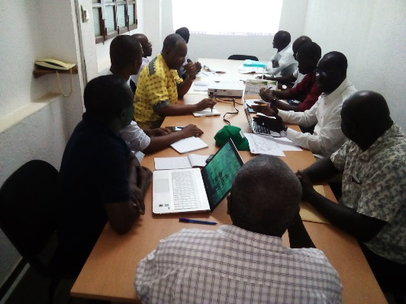

Photo 1 : Photos d’illustration de la réunion de cadrage du 08 Mai 2019
8.6.6. Contenu de la Consultation
Cette partie donne la synthèse des perceptions, des préoccupations, des attentes et des recommandations des services techniques et des élus locaux. Les analyses, issues des consultations avec les différentes catégories d’acteurs, révèlent une bonne compréhension des enjeux du PUASEE-FA. De cette analyse, on peut noter un bon niveau d’acceptabilité du sous-projet n°3.
Tableau 14 : Synthèse des résultats de la consultation du public

Réactions  Acteurs | Perceptions et Préoccupations | Attentes et Recommandations
Direction de l’Environnement AAAC (Autorité d’Evaluation Environnementale Compétente) de Bissau | - Projet d’une importance capitale pour la Guinée Bissau  - La Guinée Bissau a un problème lié à l’eau potable | - Achever les TDR avant l’EIES.  - Veiller à ce que le plan d’action de réinstallation prend en charge les critères d’indemnisation  - Veiller à ce que la budgétisation soit précisée
Bureau PUASEE-FA/ Guinée Bissau | Que la mission se passe dans les meilleures conditions possibles | Que le consultant respecte les délais de dépôt des rapports comme convenu dans le contrat
Direction des Eaux et Electricités de Guinée Bissau (EAGB) | - Projet très important pour la zone de Bissau  - Le EAGB est prêt pour accompagner le projet | - Tenir en compte les impacts cumulatifs  - Bien faire le tracé et bien identifier les sites  - Toujours être accompagné des techniciens de EAGB pour faire le tracé et l’identification des sites
Direction Générale de l’Energie | - Le projet vient à son heure  - La Guinée devait depuis longtemps dépasser les problèmes d’accessibilité à l’eau potable | Le projet doit se référer sur :  - La loi n°02 29 juin 2007 portant sur règlementation du transport de l’eau et de l’électricité dans le secteur Bissau  - Décret n°03 29 juin 2007 condition d’obtention de licence pour l’électricité et sa production  - Se référer à l’autorité de régulation régionale c’est-à-dire l’organe qui régule la vente transfrontalière créé en 2007
Institut National de la Métrologie de Bissau | - Le projet est très attendu dans la zone car l’eau potable est une nécessité pour la population  - Problème avec l’appareil qui aide à faire la rose des vents. | - Se baser sur les données climatiques de la zone lors des travaux
Direction des mines et de la géologie | - Prêt à accompagner le projet | - Veiller à la fermeture des tranchées après les travaux  - Respecter les études préalables pour les mines et l’exploitation des carrières
Institut Portuaire Maritime | - Projet très important | - Respecter le domaine maritime public  - Impliquer les services sur le projet  - Impliquer aussi la population concernée
UICN | - Projet très intéressant pour la zone et les populations | - Evaluer et déterminer les espèces de la biodiversité pour minimiser les impacts  - Penser à la compensation des pertes végétales
Institut National de la Statistique de Bissau | Projet d’une importance capitale | - Respecter les délais d’exécution  - Et indemniser les populations affectées
Service National de la Protection Civile de Bissau | - Fréquence des interventions dans les projets de ce genre très faible.  - Manque d’équipement EPI et matériaux | - Veiller à l’utilisation des EPI lors des travaux  - Tenir en compte l’aspect sécurité tout le long du tracé  - Bien configurer les conduites d’eau pour certaines zones d’implantations (zones humides).  - Collaborer avec le service de la protection civile pour les travaux de démarrage  - Aider au désenclavement de la zone d’étude du projet
Direction Générale de l’Aménagement du Territoire Bissau | - Acceptabilité du projet pour l’accessibilité à l’eau potable dans les zones les plus reculées.  - Très en retard sur la conception de documents sur l’aménagement territorial | - Faire un bon travail  - Régler les problèmes fonciers dans la zone d’étude
Direction Générale de la Faune et Flore | - Pas de forêts classées, ni d’aires protégées dans la zone du projet | -Prendre en compte le couvert végétal et les espèces dans la zone  - Tenir compte de l’aspect de la compensation par le reboisement
Bureau de la Planification Côtière de Bissau | - Projet bien accueilli  - Guinée Bissau a toujours eu un problème d’accessibilité à l’eau  - L’EIES est une très bonne démarche | - Prendre en compte les aspects environnementaux surtout si le projet traverse des zones humides  - Signer un pacte environnemental, respecter et protéger les zones humides et les espèces qui s’y trouvent  - Protéger le micro-organisme
Ministère de la Santé Publique Service des Installations et Equipements | - L’eau est un aspect sanitaire irrévocable | - Veiller à la santé des travailleurs  - Assurer la sécurité des travailleurs en phase de chantier
Laboratoire Nationale de Santé Publique | - Projet qui vient à temps  - Le département de contrôle de qualité de l’eau est prêt pour collaborer lors des travaux  - Manque de matérielles de laboratoires  - La nappe est de qualité mais les infrastructures pour l’exploitation sont insuffisantes | - Collaborer avec le service pour la meilleure qualité de l’eau  - Changer les conduites qui sont souvent source de maladies
Ministère de la Fonction Publique Direction générale du travail | - Projet vient à son heure pour résoudre le problème lié à l’accessibilité à l’eau potable | - Veiller à ce que les entreprises recruteurs signent des contrats avec la main d’œuvre locale et assurer le respect des conditions de travail  - Veiller à la disponibilité des EPI pour les travailleurs  - Mettre l’inspection générale du travail comme intermédiaire entre les travailleurs et l’entreprise  - Que le projet suit la bonne démarche  - Prioriser le recrutement local
Direction Générale des ressources Hydrique de Guinée Bissau | - Projet qui est d’une importance capitale dans la zone | - Prendre en compte l’aspect social du projet  - Tenir compte de l’indemnisation des populations  - Sauvegarder les cours d’eau tout le long du trajet  - Tenir compte des ressources en eau et des autres ressources  - Augmenter les impacts positifs et diminuer les impacts négatifs  - Faire un forage dans les zones favorables et éviter l’accumulation des forages  - Veiller à ce que EAGB prenne des dispositions pour éviter la construction à tort et à travers des forages  - Eviter de construire des forages dans les zones industrielles pour préserver la nappe.
Institution de la Biodiversité et des Aires Protégées | - La forêt de Guinée joue un rôle important de maintien dans l’écosystème | - Tenir compte des espèces du milieu  - Tenir compte des exigences de la nature si le projet traverse des zones humides
Direction Générale des Routes | - Projet qui est d’une importance capitale dans la zone | - Prendre en considération la largeur des routes et sa distance avec les tranchées  - Prendre en considération la production
Direction Général des plans | - Projet très attendu dans la zone  - Préoccupation liée à l’indemnisation des populations impactées | - Se référer à la loi N°5 98 sur les critères d’évaluation des indemnisations  - Collaborer avec les services techniques pour la bonne exécution des travaux  - Faire une campagne de sensibilisation auprès des populations
Direction nationale des mouvements Société Civile | - Le projet vient à son heure | - Impliquer les services concernés par le projet  - Travailler en partenariat avec notre service  - Assurer l’indemnisation des populations affectées et surtout régler le problème foncier.
ONG Tiniguéna | - Problème d’eau et d’électricité rencontré  - 80% de l’eau de Guinée Bissau est impure à cause de la contamination des nappes  - Les réseaux existants datent de la colonisation  - Les ONG participent à la distribution de l’eau potable | - Que le projet soit bien exécuté
Mairie (Camara Municipal) de Bissau | - Projet très attendu dans la zone de Bissau  - Information reçue à temps | - Disposer d’une carte de la ville de Bissau pour avoir plus de détail sur les informations du tracé  - Assurer le suivi et la surveillance des travaux  - Veiller à ce que le projet soit bien réalisé  - Prise en compte des impacts positifs et négatifs  - Assurer le recrutement de la main d’œuvre locale  - Associer les jeunes, les femmes disponibles
Mairie de Prabis (Secteur) | - Existence de champs agricoles dans certaines zones du tracé.  - Information du projet reçue par les populations traversées | - Assurer l’indemnisation des populations affectées  - Veiller à la compensation des pertes végétales tout le long de la route

7.1.7. Préoccupation et perception sur le projet
Il est ici question de la dimension socio-économique et environnementale du projet.
- Environnementale :
- Pollution de l’air et des sols ;
- Déboisement du capital végétal ;
- Perturbation de la tranquillité des populations par le bruit des engins (pollution sonore) ;
- Emprises sur les terres et champs.
- Socio-économique :
- Absence de retombées en matière d’emplois pour les autochtones ;
- Paiement des taxes d’abattage des arbres au service des eaux et forêts ;
- Risques d’accidents.
- Résultats de la consultation des populations
Les consultations publiques avec les populations des communes bénéficiaires et leurs représentants ont concerné : les quartiers de Prabis, de Bor, de Safim, de Hafia et de l’Aéroport.
Il est apparu très largement et de façon générale aux cours des consultations publiques, une forte acceptabilité sociale du projet par les populations consultées. D’après elles, le PUASEE vient répondre à une demande sociale, environnementale et d’urbanisation exprimée depuis des années par des populations qui subissent les manquements d’eau potable et d’éclairage public. Les populations et leurs chefs de quartiers rencontrés, lors des assemblées de consultation, ont montré une claire compréhension des enjeux environnementaux et sociaux du projet et sont prêtes à y prêter main forte pour l’atteinte des objectifs visés. Les populations fondent un immense espoir de voir les activités et les composantes prévues dans le cadre du projet se matérialiser rapidement, afin de bénéficier d’un cadre de vie amélioré avec de nouvelles constructions, des réhabilitations et d’extension de réseaux d’eau et d’électricité. Pour l’essentiel, les populations et les élus locaux estiment que la prise en charge des problèmes de l’eau et de l’électricité est une question urgente pour assurer la durabilité des quartiers.

7.1.8. Analyse de la consultation
L’analyse de contenu des avis et des perceptions issues des consultations avec les différentes catégories d’acteurs relèvent d’une bonne compréhension des enjeux du PUASEE. Au total, l’ensemble des catégories d’acteurs consultés ont montré une totale adhésion au projet, il est constaté une acceptabilité sociale et institutionnelle vis-à-vis du projet et de ses composantes. Ce niveau reflète, cependant, des préoccupations et des attentes. Il est évident que les Projets qui auront les meilleurs résultats à long terme seront celles qui arrivent à conjuguer simultanément l’environnement, l’économie et une responsabilité vis-à-vis des communautés locales. Cette responsabilité n’a de raison d’être et de pérennité que si elle s’inscrit dans une approche participative et inclusive.
- Les préoccupations des populations et de leurs représentants :
Leurs réserves et préoccupations majeurs s’expriment en termes de :
- Le risque de déplacement des propriétés d’habitation lors de la mise en œuvre du projet inquiète certaines populations ;
- L’habitat spontané et anarchique constaté dans certains quartiers risque de ralentir le processus de mise en œuvre du projet ;
- La non priorisation des infrastructures d’eau, principal problème des quartiers, dont la phase prioritaire inquiète les populations ;
- Dans la projection des châteaux d’eau, on ne dit pas comment on va les approvisionner car la nappe actuelle ne permet pas de sortir de tels débits d’eau ;
- Et dans le cadre du sous projet n°3, il est demandé que l’extension et la réfection des anciennes cabines et branchements soient sécurisées.

Les recommandations des populations et de leurs représentants
Elles portent sur la nécessité de :
- Continuer dans la démarche participative et inclusive lors des étapes suivantes ;
- Prendre en compte l’aspect genre dans les infrastructures et équipements projetés ;
- Veiller à ne pas politiser la mise en œuvre des activités ;
- Faire de l’éclairage public des voies principales et secondaires un aspect prioritaire ;
- Mener une campagne de sensibilisation dans tous les quartiers pour présenter le projet ;
- Respecter et faire respecter le projet tel qu’il sera présenté dans son décret d’application ;
- Aménager et restructurer les zones de ravinements ;
- D’avoir une volonté politique au plus haut niveau pour réaliser le projet ;
- Mettre en place un bon système d’assainissement collectif qui doit être précédé et accompagné par un important programme de construction d’ouvrages d’assainissement de la saison, en vue de prévenir la pollution des ressources en eau ;
- Bien tenir compte de la main d’œuvre locale (le recrutement et aussi les barèmes de paiement).
Sous ce rapport un certain nombre de recommandations majeures ont été formulées.
Il s'agit notamment :
- Du respect des différentes procédures en vigueur portant sur la réalisation des infrastructures ;
- D'observer et de faire observer toutes les consignes de sécurité liées à la conduite des travaux ;
- D'informer et de sensibiliser toutes les personnes concernées directement ou indirectement par le projet (autorités administratives et locales, populations riveraines) ;
- D'indemniser justement et préalablement toutes les personnes affectées par le projet.
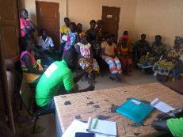
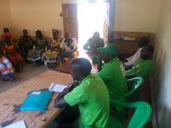
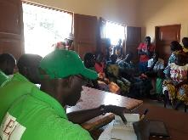
Photo 2 : Au niveau de PRABIS, ces photos ont été prises pendant les focus groupes organisés
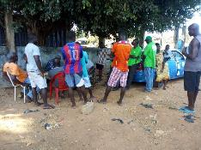
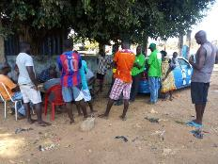
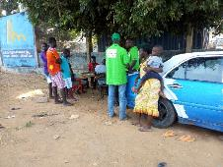
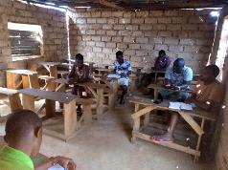
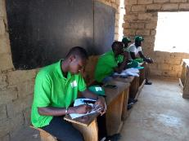
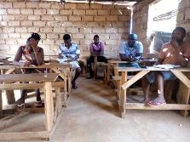
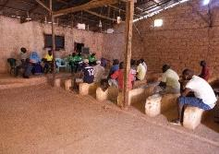
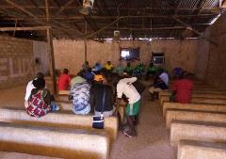
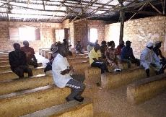
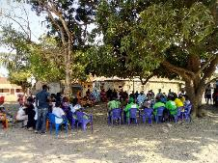
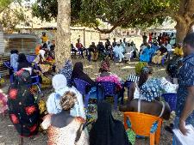
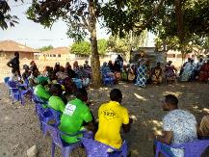
Photo 3 : Au niveau de BOR, ces photos ont été prises pendant les focus groupes organisés

Photo 4 : Au niveau de HAFIA, ces photos ont été prises pendant les focus groupes organisés

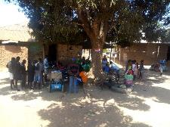
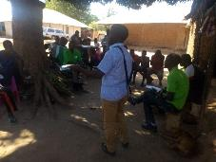
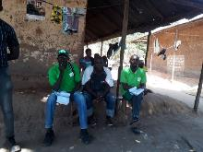
Photo 5 : Au niveau Quartier AEROPORT (Brème), ces photos ont été prises pendant les focus groupes organisés

7.1.9. Conclusion
Les populations concernées ont une perception favorable du projet dont l’importance pour le pays ne leur élude pas. En effet, la perception générale des acteurs qui ont pris part à ces consultations, ressort des appréciations globalement positives sur le projet. En effet, tous les acteurs se concèdent sur le fait que le projet constitue une opportunité pour la Guinée Bissau pour améliorer son réseau d’eau et d’électricité. La situation actuelle est caractérisée d’après les divers intervenants par plusieurs contraintes qui sont :
• Des points de recherches d’eau très éloignés ;
• Des puits presque secs ;
• Une faible couverture du réseau d’eau et d’électricité.

7.2. ROLES ET RESPONSABILITES INSTITUTIONNELLES DANS LA MISE EN ŒUVRE DU PGES ET LA GESTION DU PROJET
Tableau 15: Rôles et responsabilités institutionnelles
N° | Structures | Rôles et Responsabilités
01 | Comité de gestion | Phase préparatoire et construction  Un comité de gestion sera mis en place pour assurer la coordination et la cohérence d’ensemble du projet PUASEE-FA et centraliser les flux d’information. Ce comité regroupera l’ensemble des bénéficiaires autour du conseil municipal et établira un partenariat avec les différents intervenants (Administration décentralisée, groupement d’intérêt commun, d’associations et d’organisations structurées et autres personnes ressources) permettant des rapports faciles et clairs et une aptitude de souplesse. Le comité de gestion sera cependant placé sous la tutelle des autorités locales représentée. Les activités de mise en valeur seront sous la responsabilité d’un partenaire de mise en œuvre en étroite concertation avec les bénéficiaires.  Phase exploitation  Un contrat de gérance sera établi entre les mairies et les Comités de Gestion et qui définit les responsabilités des deux partenaires. Ainsi, ces comités seront responsables pour le fonctionnement de station d’atterrissage et les activités de maintenance de réparations du réseau.
02 | PUASEE-FA | En Phase conception  L’Unité d’implantation du projet (UIP) PUASEE-FA est chargée de recruter le Maitre d’œuvre, l’entreprise, les spécialistes pour la bonne mise en œuvre du sous-projet n°3 et du PGES.  Elle assure le suivi et l’évaluation de la mise en œuvre du PGES. Elle vérifie et valide tous les documents produits par les bureaux et consultants. Elle veille à ce que les clauses environnementales et sociales de santé, de sécurité et d’hygiène soient incluses dans les DAO et cahiers de charges des entreprises.  Elle doit mettre en place tous les arrangements institutionnels et structurels de l’ensemble des intervenants.  L’obtention de toutes les autorisations nécessaires au démarrage des travaux et surtout l’obtention du certificat de conformité environnementale auprès de AAAC est de la responsabilité de l’UIP de PUASEE-FA.  En phase travaux  Lors des travaux, l’UIP de PUASEE-FA devra procéder à l’analyse des rapports soumis par l’Ingénieur et à l’entrepreneur.  Elle effectuera des inspections sur la base des rapports reçus ou de toute autre source d’information suffisamment objective ou de façon inopinée.  Il est de la responsabilité de l’UIP de PUASEE-FA d’élaborer des outils de suivi de la gestion environnementale et sociale lors des travaux afin de disposer d’un moyen d’information fiable.  En phase d’exploitation  Pour s’assurer de l’exploitation durable du réseau de fibre optique et des infrastructures qui seront mis à la disposition du ministère de la communication, l’UIP de PUASEE-FA devra vulgariser et susciter le bon comportement et le réflexe de protection environnementale et de gestion durable.  Une appropriation par les populations est plus que nécessaire pour la pérennité du projet. L’appropriation sera effective à travers des séances de sensibilisation et en mettant à contribution les populations organisées et en s’appuyant sur des structures responsables suffisamment informées et sensibilisées.  Il est de la responsabilité de l’UIP de PUASEE-FA de mettre en place une bonne organisation institutionnelle pour la gestion durable des conduites pour s’assurer de leur bon fonctionnement.
03 | Maitre d’œuvre ou Mission de Contrôle | Responsable supervision environnementale (RSE)  La responsabilité de cet acteur commence avec le démarrage de la phase de construction, lorsque l’entreprise est notifiée. Il contrôle les phases d’installation, de travaux, de repli et de remise en état.  A ce titre, il est directement responsable du contrôle et de la supervision de l’effectivité de la mise en œuvre intégrale de l’ensemble des mesures de mitigations (atténuation, évitement, de compensation, de réduction et de bonification) exigées dans le PGES. Pour cela, le RSE devra veiller à ce que l’entreprise puisse produire un PGES de chantier sur la base du PGES de projet qui lui sera remis.  Le RSE devra par ailleurs s’assurer du respect des engagements contractuels pris par l’entreprise et qui sont dans les clauses environnementales et sociales inscrites dans le cahier des clauses générales et particulières contractuelles.  Pour se faire il effectuera des visites de chantier, il organisera des réunions d’évaluation du niveau de mise en œuvre du PGES, il élaborera des outils de supervision et il élaborera le rapport final de supervision à la fin des travaux dans la phase de repli et de remise en état.  Il aura la tâche de superviser et contrôler le travail du responsable environnement de l’entreprise pour la réalisation de tous les préalables exigés par le PGES et pouvant conditionner le démarrage effectif des travaux.  Le RSE a la responsabilité de valider l’ensemble des livrables environnementaux et sociaux produits par l’entreprise et exigés par le PGES.  Il veillera particulièrement au respect des lois et règlements du Guinée Bissau en matière de gestion environnementale et sociale.  Le Maître d’œuvre devra assister le Maitre d’Ouvrage pour la prise de décision dans des situations d’imprévue en matière de gestion environnementale et sociale ou d’apparition de nouveaux impacts.  Rapport mensuel de supervision du PGES  Le rapport mensuel de supervision du PGES devra comprendre entres autres :  - Les actions de supervision quotidienne menées au cours du mois  - Le récapitulatif de écarts observés, des accidents, incidents et manquements  - L’ensemble des correspondances adressées à l’entreprises et actions correctives exigées.  - L’ensemble des résultats illustrés obtenus  - Les actions à contrôler et à superviser le prochain mois
04 | Communes et partenaires | - Le Maire  - Le Secrétaire Communal  Il semble approprié de faire jouer aux Communes un rôle de facilitation, d’accompagnement, d’appui et d’intermédiation pour toutes les activités de sensibilisation, d’information, d’éducation qui seront mise en œuvre par l’entreprise dans le cadre du PGES.  L’objectif étant de mettre en place un cadre de concertation pour bonifier les impacts positifs et atténuer les impacts négatifs. Il s’agit de création d’emploi, de lutte contre le VIH-SIDA, de lutte contre l’incivisme, de pérennisation du réseau et des infrastructures, des réclamations des populations lors des travaux, etc.  Les collectivités locales mettront en place des fonds d’investissement (ce qu’on appelle généralement le Fonds de Développement Local) permettant les grandes réparations.
05 | AAAC | La mission de la AAAC est fondamentalement orientée vers le contrôle de conformité des programmes publics régionaux et activités privées régionales par rapport à la politique environnementale adoptée par les pouvoirs publics, ainsi qu’aux lois et normes environnementales. Dans le domaine des EIE, cette direction, à travers la Division régionale prévention et contrôle des pollutions et nuisances et études d’impact sur l’environnement, a pour mission de veiller à l’application des dispositions relatives aux EIE. Elle prépare, pour le compte du Ministre chargé de l’Environnement, les avis et décisions relatifs aux EIE.  En termes de capacités, AAAC dispose de compétences techniques pour assurer la supervision, ainsi que le contrôle de conformité et de légalité, des projets de développement au niveau régional.  La AAAC devra être fortement associée dans la supervision la validation de l’EIES, l’audience publique, le suivi de la mise en œuvre du PGES au cours des travaux et dans la mise en œuvre du plan de suivi en phase d’exploitation.
06 | Eaux et Forêts | Dans le cadre de ce projet, des eaux et forêts est responsable de l’abattage et du remplacement des arbres sont de la prérogative exclusive des services des Eaux et Forêts qui en assurent le contrôle, l’autorisation et le suivi. Ainsi, toute initiative allant dans ce sens, devra être conçue, exécutée, pilotée, surveillée et suivie avec la participation active de ces mêmes services.

7.3. PLAN DE SURVEILLANCE ET DE SUIVI ENVIRONNEMENTAL
La surveillance et le suivi environnemental sont des activités d’inspection, de contrôle et d'intervention visant à vérifier que toutes les exigences et conditions en matière de protection de l’environnement sont effectivement respectées avant, pendant et après les travaux.
Dans le cadre de la mise en œuvre du sous-projet n°3, elle portera essentiellement sur les aspects suivants :
  - vérifier si les mesures environnementales et sociales identifiées lors des différentes phases du projet sont appliquées ;
  - le respect des engagements du promoteur et des entreprises sous-traitantes, basé sur la vérification des clauses environnementales du marché des travaux ;
  - le respect des législations et réglementations en vigueur : vérifier que toutes les dispositions juridiques relatives aux éléments de l’environnement (air, sol, eau, faune, flore, déchets…) sont mises en œuvre comme prévu.
  - la réalisation de toute étude d’impact additionnelle qui serait requise pour le développement de projets spécifiques.
Le contrôle environnemental ou surveillance a pour but de s’assurer du respect :
- Des mesures proposées dans l’étude d’impact, incluant les mesures d’atténuation, de compensation et/ou de bonification ;
- Des conditions fixées dans le code de l’environnement et son décret d’application des exigences relatives aux lois et règlements pertinents.
- L’objectif est de s’assurer que ces mesures sont exécutées et appliquées selon le planning prévu et la période s’étale durant le projet. L’évaluation de l’effet de certains impacts peut dépasser néanmoins la durée de vie du projet.

La surveillance et le suivi environnemental concernent les phases d’implantation, de construction et d’exploitation. Le programme de surveillance peut permettre, si nécessaire, de réorienter les travaux et éventuellement d’améliorer le déroulement de la construction et de la mise en place des différents éléments du projet.
Le programme de surveillance et suivi environnemental contient notamment :
- La liste des éléments ou paramètres nécessitant une surveillance environnementale ;
- L’ensemble des mesures et des moyens envisagés pour protéger l’environnement ;
- Les caractéristiques du programme de surveillance, lorsque celles-ci sont prévisibles (ex : localisation des interventions, méthode d’intervention, indicateurs qualitatifs et quantitatifs à mesurer, période de réalisation, ressources humaines et financières affectées au programme) ;
- Les engagements de l’entreprise quant au dépôt des rapports environnementaux.

6.3.1. SURVEILLANCE ENVIRONNEMENTALE ET SOCIALE
Elle vise à s’assurer que l’entreprise respecte ses engagements et obligations en matière de protection de l’environnement tout au long du sous-projet n°3, que les mesures d’atténuation et de bonification sont effectivement mises en œuvre pendant les travaux. Aussi, la surveillance environnementale a pour objectif de réduire les désagréments sur les milieux naturels et socio-économiques.
La surveillance environnementale et sociale devra être effectuée par la Mission de Contrôle (MdC) « PROSPECTIVA ». De plus, la MdC pourra jouer le rôle d’interface entre les occupants du site et l’entreprise de travaux en cas de plaintes.

6.3.2. SUIVI ENVIRONNEMENTAL ET SOCIAL
Il sera assuré par AAAC qui va contrôler le respect de la réglementation nationale en matière d’environnement en collaboration avec l’ensemble des services concernés dans le cadre de la mise en œuvre du sous-projet n°3du projet PUASEE-FA.
- Supervision
La supervision sera effectuée par l’Unité de Coordination du Projet.
- Évaluation
L’Évaluation est faite par un Consultant indépendant à la fin des travaux.
- Dispositif de rapportage
Pour un meilleur suivi de la mise en œuvre du PGES, le dispositif de rapportage suivant est proposé :
- Des rapports périodiques mensuels ou circonstanciés de mise en œuvre du PGES produits par les environnementalistes de l’entreprise adjudicataire des travaux ;
- Des rapports périodiques (mensuel, trimestriel, semestriel ou annuel) de surveillance de la mise en œuvre du PGES à être produits par la MdC « PROSPECTIVA » ;
- Des rapports trimestriels de l’AAAC sur les paramètres environnementaux et les infractions
- Des rapports semestriels (ou circonstanciés) de supervision de la mise en œuvre du PGES produit par l’UCP et transmis à la Banque Mondiale.

6.3.3. INDICATEURS DE SUIVI ENVIRONNEMENTAL ET SOCIAL
Le suivi de l’ensemble des paramètres biophysiques et socioéconomiques est essentiel. Toutefois, pour ne pas alourdir le dispositif, il est suggéré de suivre les principaux éléments suivants :
Tableau 16: Indicateurs de suivi de la mise en œuvre des recommandations
Composantes | Aspects | Méthodes de suivi | Moyens de contrôle | Responsable de suivi | Périodicité | Objectif visé | Cout du suivi
Air | Qualité de l’air | - Campagne de mesure des concentrations de gaz à effet de serre (CO₂), de particules en suspension (poussières) et d’autres polluants atmosphériques (CO, NO_{X}, O₃ …etc.)  - Renseigner les fiches d’entretien des engins de chantier et de maintenance | - Observations et consultation ;  - Rapports de mesurage ;  - Fiche d’entretien véhicules | Spécialiste environnement de la MC  PUASEE-FA | Trimestrielle | Respect de la réglementation | 3 000 000
Sols | Qualité des sols | - Analyse de la composition des sols pour en ressortir les teneurs en hydrocarbures, huiles et produits dangereux  - Mesure de la superficie contaminée ;  - Mesure de la superficie du linéaire ré-végétalisée ; | - Fiches d’analyse  - Rapports de mesures  - Observation :  Pas de présence d’affaissement ou d’érosion au niveau des sites ;  Présence d’une demi-douzaine de futs pour la collecte des déchets, Quantité d’hydrocarbure stocké, etc…) | Spécialiste environnement de la MC  PUASEE-FA | Annuelle | Conservation des sols | 4 000 000
Eaux | Qualité de l’eau | - Analyse des eaux (DBO, DCO, MES, pH, turbidité) ;  - Analyse des concentrations de polluants dans l’eau souterraine ;  - Dénombrement des sites d’érosion et/ou de sédimentation induits par le projet  - Mesure de la superficie de berges stabilisées  - Mesure des débits en amont et en aval des cours d’eau | - Observations  - Fiches d’analyse de la qualité des eaux souterraines ;  - Fiches de dénombrements ;  - Rapports de mesurage | Entreprise avec la validation du spécialiste environnement de la MC  Mission de contrôle  PUASEE-FA | semestrielle | Respect de la réglementation | 6 000 000
Eaux | Disponibilité de l’eau | - Mesure de la quantité d’eau prélevée | Rapports de mesurage |  | Annuelle | Cadre de vie de la population | 6 000 000
Flore | Etat de la flore et  Diversité floristique | - Faire le rapport du nombre d’arbres abattus sur le nombre d’arbres plantés  - Renseigner la composition spécifique végétale et les différentes espèces protégées  - Mesure du taux de réussite du reboisement ; | Fiches d’observation ;  Fiches d’inventaire des espèces | Responsable environnement de PAUSEE-FA et de l’entreprise, mission de contrôle, DGEF, les mairies | Trimestrielle | Conservation de la flore | 2 500 000
Bruit | Ambiance sonore | - Mesure des niveaux sonores dans les chantiers ; | Rapport de mesure du bruit | Environnementaliste de l’Entreprise et du PAUSEE-FA  Mission de contrôle des travaux | Trimestrielle | Respect de la réglementation | 1 000 000
Humain | Paysage | - Adopter une configuration intégrant son environnement | L’aspect du paysage correspondant au milieu | Environnementaliste de l’Entreprise et du PAUSEE-FA  Mission de contrôle des travaux | Avant le début des travaux | Cadre de vie de la population | 750 000
Hygiène et sécurité | Cadre de vie et conditions sécuritaires | - Comptage d’EPI disponibles ;  - Nombre d’affichage des consignes de sécurité ;  - Dénombrer les extincteurs ;  - Dénombrer les campagnes de formation et de sensibilisation  - Dénombrer les cas d’incidents (incendie, accident avec impact sur l’homme ou l’environnement)  - Fréquence de ramassage des déchets ;  - Fréquence de nettoyage des sanitaires  - Dénombrer les personnes formées aux gestes de premier secours. | Observation  Fiches d’inventaire ;  PV de formation ;  Rapports d’incidents | PAUSEE-FA- FA Environnementaliste de l’Entreprise et du PAUSEE-FA  Mission de contrôle (CAIA, hygiène,) | Hebdomadaire | Préservation de la salubrité et des conditions sécuritaires | 2 500 000
Milieu humain | Paiement des impenses | - Inventaire des PAPs identifiés et payés  - Inventaire des contentieux | Rapport d’activités  Par observation direct des PV signés par les différentes parties | PAUSEE-FA | Avant le début des travaux | Respect de la législation | Cout associé au projet
Milieu humain | Santé | - Dénombrer les maladies imputables au projet et leur taux de prévalence chez le personnel et les populations riveraines ;  - Dénombrer les campagnes de sensibilisation sur les IST/VIH-SIDA | Registres de santé ;  Nombre d’accident ou d’incident signalé ;  Nombre de consultation pour maladie  Nombre de sensibilisation effectuées | Environnementaliste de l’Entreprise et du PAUSEE-FA  Mission de contrôle (CAIA, santé,) | Semestrielle | Préservation de la santé | 4 000 000
Milieu humain | Activités socio-économiques | - Dénombrer les activités socioéconomiques induites par la présence du projet ;  - Dénombrer les personnes formées à des activités génératrices de revenues  - Dénombrer les mesures d’accompagnement  - -Combien de jeunes sont recrutés dans chaque secteur concerné par le projet | Enquêtes auprès des populations,  Par identification des fiches de recrutement ;  Fiche de paie | Mission de contrôle (inspection du travail, CAIA), les Maries,  PAUSEE-FA | Trimestrielle | Réduction de la pauvreté | 1 500 000
TOTAL |  |  |  |  |  |  | 25 250 000
APPUI INSTITUTIONNEL ET RENFOCEMENT DES CAPACITES |  |  |  |  |  |  | 10 000 000

COUT ESTIMATIF DU SUIVI DE LA MISE EN ŒUVRE DU PGES PAR LE COMITE DE SUIVI A TRAVERS LE PROTOCOLE D’ACCORD AVEC LE PAUSEE-FA EST DE :
35 250 000 F CFA

Tableau 17 : Fiche de surveillance et de suivi de la mise en œuvre du PGES
N° | Eléments à suivre | Conformité avec le PGES
01 | Phase d’installation
01 | La position du site d’installation des chantiers par rapport à la circulation générale des eaux de ruissellement
01 | Le régime foncier du site d’installation et les accords signés par l’entreprise pour l’utilisation de ce site d’installation
01 | Approbation du plan d’installation
01 | Prise de contact de l’entreprise avec les autorités locales, les riverains et les représentants des populations
01 | Certificat de conformité environnementale
01 | Obtention des autorisations nécessaires
01 | Effectivité des indemnisations et satisfaction des populations affectées.
02 | Phase travaux surveillance
02 | Nombre de masques anti-poussière (de qualité) effectivement utilisés sur le chantier par les ouvriers.
02 | Nombre de camions de transport de matériaux (latérite et sable) effectivement bâchés.
02 | Combien de récipients étanches pour le stockage des huiles usagées et autres produits liquides (solvants, bitume) susceptibles de contaminer le sol sont mis en place.
02 | Existence d’une aire bétonnée pour stocker provisoirement les fûts d’huiles usées.
02 | Quantité d’huiles effectivement reprises par les fournisseurs ou des sous-traitants.
02 | Existence d’aire bétonnées et équipées pour récupérer les eaux de lavage des véhicules ou des engins pouvant contenir des produits polluants sont construites.
02 | Existence d’une fosse de déshuilage des eaux avant leur rejet dans la nature.
02 | Effectivité du port de protections auditives par les travailleurs à des postes bruyants
02 | Nombre de campagnes de sensibilisation envers les riverains des travaux.
02 | Combien de jeunes personnes sont recrutées (temporaires ou permanents) parmi les jeunes et moins jeunes des circonscriptions concernées par le projet
02 | Effectivité du port des EPI sur le chantier
02 | Combien de déviations correctes et respectueuses de l’environnement immédiat des usagers et des riverains ont été aménagés.
02 | Quelles quantités d’eau potables sont mises à la disposition des ouvriers par jour pour les besoins d’eau de boissons et d’hygiène
02 | Combien de WC mobiles (modèles APROSEN) ou Toilettes construites ont été aménagés en utilisant un système de collecte et de stockage étanche pour éviter toute pollution de la nappe.
02 | La mise en œuvre du plan de sensibilisation des jeunes ouvriers sur les maladies sexuellement transmissibles et le sida a été mise en exécution
02 | Combien de jeunes ont effectivement effectué le test de dépistage à la suite de la sensibilisation
02 | Combien d’affiches de slogan anti-sida et pour un dépistage volontaire et confidentiel ont été apposés sur le chantier
03 | Phase d’exploitation suivie
03 | Le nombre de campagnes de sensibilisation des populations, commerçants et riverains des ouvrages
03 | Propreté des sites occupés après les travaux (enlèvement en fin de travaux du matériel inutilisé, des carcasses d’engins, des déchets et rebuts et de tout autre matériel ou objet pouvant faire tâche sur le paysage naturel).
03 | Nettoyage et remise en état des fossés et du couvert végétal au niveau des zones d’emprunt.
03 | Nombre d’aménagements paysagers (site récréatifs, parcours sportifs, aires de jeu, etc.).
03 | Niveau de reboisement de sites (nombre d’arbres replantés, niveau de protection de ces arbres, qualité des espèces par rapport à l’environnement local, etc.)
03 | Niveau de remise en état ou d’aménagement des sites d’emprunt pour un usage utile et sécurisé.
03 | Niveau de satisfaction des personnes bénéficiaires du projet ‘PBP)
03 | Mise en place d’un système de prélèvement et de mesure pour contrôler la qualité des eaux
Remarque : cette liste n’est pas exhaustive et il appartient au Responsable environnement de la Mission de Contrôle de l’agrémenter, de l’adapter et de l’orienter vers les spécificités du projet et les réalités du terrain.
- Récapitulatif du plan de gestion environnementale et sociale (PGES)
Tableau 18: les moyens de bonification des impacts positifs potentiels
Moyen de bonification des impacts positifs potentiels en phase de pré-construction et construction
Composante du milieu affecté | Nature de l’impact potentiel | Mesures préconisées | Indicateur de suivi | Responsable (s) |  | Échéances /  Période | Coût (FCFA)  De mise en œuvre | Coût du suivi
 |  |  |  | Mise en œuvre | Suivi / Contrôle | Échéances /  Période | Coût (FCFA)  De mise en œuvre | Coût du suivi
Socio-Economique | Opportunités d’emplois (création d’emploi pour les jeunes et utilisation de la main d'œuvre locale) | - Faire jouer la transparence dans les procédures de recrutement de la main d’œuvre locale ;  - Favoriser, pour les emplois non qualifiés, le recrutement direct sans intermédiaire des jeunes des quartiers ou villages ;  - Effectuer les paiements des salaires à temps,  - Respecter le salaire minimum en vigueur ;  -A compétence égale privilégier le recrutement des femmes. | -Nombre de jeunes habitants embauchés  - Présence des bulletins de salaire  -Nombre de femme embauchés | Entreprise  Mairie de  Prabis,  Safim et de  Bissau | PUASEE-FA  Mairie  MDC | Durant les travaux / Mensuelle | Coût associé au projet | Coût inclus dans le protocole d’accord entre le promoteur et le CRS
Socio-Economique | Opportunités d’affaires pour des opérateurs économiques privés | - Mettre l’accent sur la concurrence lors de l’appel d’offre en prenant en compte la qualité des matériaux ;  - Passer des contrats avec des sociétés légalement constituées  - Privilégier les entreprises locales | -Nombre d’entreprises locales recrutées pour les travaux ;  -Présence du contrat ;  -Présence des facture d’achat des matériaux ; | PUASEE-FA  Entreprise | MDC  PUASEE-FA | Avant les travaux / A chaque appel d’offre | Coût associé au projet | Coût inclus dans le protocole d’accord entre le promoteur et le CRS
Socio-Economique | Création de relation sociale | - Respecter les cadres de vie des populations ;  - respecter les usages et coutumes des localités concernées ;  - Entretenir des relations paix avec la population ;  -Respecter les engagements pris ;  - Organiser des séances de sensibilisation sur l’Hygiène, la Santé, la Sécurité et l’Environnement du personnel et des riverains | - Présence de relation allant à des interconnaissances sociales, culturelles, techniques, commerciales ;  - Nombre de plainte enregistrée ;  -PV des séances de sensibilisation | Entreprise | MDC  PUASEE-FA | Durant les travaux / Mensuelle | Coût associé au projet | Coût inclus dans le protocole d’accord entre le promoteur et le CRS
Moyen de bonification des impacts positifs potentiels en phase d’exploitation
Composante du milieu affecté | Nature de l’impact potentiel | Mesures préconisées | Indicateur de suivi | Responsable(s) |  | Échéances/Période | Coût (FCFA) | Coût du suivi
 |  |  |  | Mise en œuvre | Suivi / Contrôle | Échéances/Période | Coût (FCFA) | Coût du suivi
Humain | Atténuation significativement des déficits d’approvisionnement en eau potable | -Mettre en place un système d’abonnement facile pour la population ;  -Diminuer les frais d’adhésion au service ;  -Privilégier les zones vulnérables et si possible faire des subventions par rapport aux frais pour aider les familles diminuées. | -Nombre de plainant par rapport au procédure d’abonnement ;  -Présence des factures d’abonnement ;  -Nombres d’abonnées ;  -Présence d’une subvention | ETAT  EAGB | Comité de suivi | Durant l’exploitation / deux fois par an | PM | Coût inclus dans le protocole d’accord entre le promoteur et le CRS
Humain | Réduction de la prévalence des maladies d’origine hydrique et de la réduction des couts de facturations | -Organiser des campagnes de sensibilisation avec les services sanitaires pour lutter contre maladies d’origine hydrique ;  -Installer des bornes fontaines dans les localisés qui ont pas les moyens de s’abonner ;  -Réduire les couts de manière significative au niveau de l’EAGB ;  -Mettre en place un service de régulation et de contrôle des prix ; | - Nombre de campagnes organisée ;  - Nombre de personnes sensibilisées ;  - Nombre de bornes fontaine installés ;  -Présence d’un service de régulation  -Diminution des couts de facturation | ETAT  PUASEE-FA  EAGB | Comité de suivi | Durant l’exploitation / Trois fois par an | 5 000 000 | Coût inclus dans le protocole d’accord entre le promoteur et le CRS
Humain | Opportunités d’emplois | - Faire jouer la transparence dans les procédures de recrutement des main-d’œuvre qualifiées pendant les opérations d’entretien et de maintenance ;  - Favoriser le recrutement direct sans intermédiaire ;  -Recruter un service de gardiennage expérimenté ;  - Respecter le salaire minimum en vigueur; | -Nombre de main-d’œuvre embauchés  -Présence d’un service de gardiennage  -Présence des bulletins de salaire | Mairie  PUASEE-FA | Inspection du travail  Comité de suivi | Pendant chaque campagne de recrutement / Une fois par an | 1 500 000 | Coût inclus dans le protocole d’accord entre le promoteur et le CRS
Economie | Création d’emplois | -Création ou d’appuis au développement des activités liées à la vente de glace par la femme ;  -Augmenter le nombre de borne fontaine payant ;  -Renforcer les groupements de femmes qui interviennent dans les activités liées à la vente d’eau ; | -Nombre de femmes appuyées ;  -Nombre de borne fontaine payant mises en place ;  - Nombre de groupement renforcés ; | ETAT  PUASEE-FA  EAGB | Comité de suivi | Durant l’exploitation / Une fois par an | 5 000 000 | Coût inclus dans le protocole d’accord entre le promoteur et le CRS
EAGB | Amélioration de la performance de l’EAGB | -Renforcer, encadrer, former l’EAGB en terme de performance, performance, d’efficacité, d’efficience, de rentabilité, de maîtrise des investissements et de maximisation du rendement ; | - Nombre de personnes formées, encadrées, renforcées au niveau EAGB ; | ETAT  PUASEE-FA | Comité de suivi | Durant l’exploitation  /Une fois par an | 2 500 000 | Coût inclus dans le protocole d’accord entre le promoteur et le CRS
SOUS TOTAL 1 |  |  |  |  |  |  | 14 000 000

Tableau 19 : Synthèse du Plan de Gestion Environnemental et Social (PGES) en phase préparatoires
Impacts négatifs potentiels | Mesures d’atténuation | Indicateurs | Source et moyen de vérification | Responsable de la mise en œuvre | Cout | Période | Responsabilité de Surveillance
Non-conformité administrative | Disposer d’un OS de démarrage | Signature de l’OS de démarrage | OS de démarrage | Entreprise  PUASEE- FA | Inclure dans le DAO | Préparatoires | PUASEE- FA
Non-conformité administrative | S’acquitter des autorisations relatives à la procédure de défrichement et d’abattage des arbres | Pris en compte par le protocole signé entre la DFCS et la PUASEE- FA | Protocole | Entreprise  EAGB | Inclure dans le DAO | Préparatoires | PUASEE- FA
Non-conformité administrative | Elaborer un plan de gestion du personnel | Paiement des employés | Effectivité du plan de gestion du personnel | Entreprise  EAGB | Inclure dans le DAO | Préparatoires | PUASEE- FA  Direction générale du travail
Non-conformité administrative | Elaborer un plan de gestion du personnel | Planning journalier de travail | Effectivité du plan de gestion du personnel | Entreprise  EAGB | Inclure dans le DAO | Préparatoires | PUASEE- FA  Direction générale du travail
Non-conformité administrative | Elaborer un plan de gestion du personnel | Registre du personnel | Effectivité du plan de gestion du personnel | Entreprise  EAGB | Inclure dans le DAO | Préparatoires | PUASEE- FA  Direction générale du travail
Non-conformité administrative | Elaborer un plan de gestion du personnel | Types de contrats | Effectivité du plan de gestion du personnel | Entreprise  EAGB | Inclure dans le DAO | Préparatoires | PUASEE- FA  Direction générale du travail
Non-conformité administrative | Elaborer un plan de gestion du personnel | Affiliation aux institutions de prévoyance sociale | Effectivité du plan de gestion du personnel | Entreprise  EAGB | Inclure dans le DAO | Préparatoires | PUASEE- FA  Direction générale du travail
Non-conformité administrative | Elaborer un plan de gestion du personnel | Dotation de tenue de travail et d’EPI conformes et adaptés | Effectivité du plan de gestion du personnel | Entreprise  EAGB | Inclure dans le DAO | Préparatoires | PUASEE- FA  Direction générale du travail
Non-conformité administrative | Elaborer un plan de gestion du personnel | Mise à dispositions de toilettes et vestiaires | Effectivité du plan de gestion du personnel | Entreprise  EAGB | Inclure dans le DAO | Préparatoires | PUASEE- FA  Direction générale du travail
Absence d’information sur le projet (population locales) : durée, consistance des travaux, etc. | Organiser des campagnes de sensibilisation et d’information auprès des communautés riveraines | Nombre de campagne organisée | Rapport d’activité | Entreprise  EAGB | Inclure dans le DAO | Préparatoires | PUASEE- FA  AAAC  EAGB
Absence de plan de Santé Sécurité au Travail (PSST) | Faire valider un plan de Santé Sécurité au Travail (PSST) auprès de la Direction Générale du travail | Existence d’un plan de Santé Sécurité au Travail (PSST) | Bordereau de transmission auprès de la DGT du travail | Entreprise  EAGB | Inclure dans le DAO | Préparatoires | PUASEE- FA  Direction Générale du Travail
Mise en cohérence du projet avec les autres à venir | Mettre en place un cadre de concertation avec les autres services techniques | Nombre de services techniques pertinents présents dans ce cadre | Rapport d’activités | Entreprise  EAGB | Inclure dans le DAO | Préparatoires | PUASEE- FA
Risques de conflits sociaux | Indemniser les propriétaires de concessions situées dans les emprises | Proportion de PAP’S indemnisés | Rapport d’activités | EAGB  Entreprise | Inclure dans le DAO | Préparatoires | PUASEE- FA
Risques de conflits sociaux |  | Nombre de plaintes PAP’S enregistrées | Registre des plaintes

Tableau 20: Tableau plan de gestion environnementale et sociale (PGES)
PHASE CONSTRUCTION
Composante du milieu affecté | Nature de l’impact potentiel | Mesures d’atténuation | Indicateur de suivi | Responsable(s) |  | Échéances/Période | Coût (FCFA) | Coût du suivi
 |  |  |  | Mise en œuvre | Suivi / Contrôle | Échéances/Période | Coût (FCFA) | Coût du suivi
Air | Risque d’émissions de poussières de natures diverses  Risque d’émission de GES | - Doter les ouvriers de masques anti-poussières ;  -Bien bâcher les camions transporteurs de sable ou des matériaux poussiéreux pendant le transport ;  - Arroser régulièrement les chantiers, les voies d’accès ;  - Organiser des Campagnes de sensibilisation des ouvriers contre les maladies respiratoires ;  - Entretien et stockage approprié des matériaux friables afin de minimiser la dispersion de la poussière ;  -Bien organiser les déblais provenant des fondations de structure et d’autre ;  - Etude préalable des voies d’accès aux chantiers concernés  -Protéger les puits et les points d’eau trop exposés à la poussière ;  - Veiller au bon état des véhicules lourds ;  -Veiller aux visites techniques des véhicules ; | -Nombre de campagnes organisées ;  -Plan de circulation validé par le bureau de contrôle ;  - Nombre de camions bâchés ;  -Superficie de chantier arrosée ;  -Présence d’un système entassement des déblais ;  -Le système de stockage des matériaux de l’Entreprise est validé par le bureau de contrôle  -Nombre de plaintes du voisinage enregistrées ;  -Nombre de puits et de points d’eau protégés ;  -Attestation des conformités des véhicules ; | Entreprise | Comité de suivi  PUASEE-FA | Durant les travaux / Trimestrielle | 5 000 000 | Coût inclus dans le protocole d’accord entre le promoteur et le CRS
Sol et la géologie | Risque de modification et de fragilisation de la structure et de la texture du sol et des sous-sols  - Production de déblais et présence de piétinements sur le sol  Risque d’entrainer des phénomène d’érosion superficielle  Risque de pollution du sol du déversement accidentel de polluants | -Mettre en place un système de gestion des déblais  -Veiller à empiler les déblais à proximité des sillons  -Veiller à bien remblai les bordures des murs de clôture pour éviter des phénomène d’affaissement et d’érosion ;  -Minimiser le compactage des sols  - Eviter tout déversement de produit polluant sur le sol  - Remise en état des zones pour permettre une bonne reprise des activités initiales ;  -Stocker toutes les matières polluantes (solvant, peinture, batterie morte, etc.) dans des bacs de rétention dans un local bien étanche ;  -Mettre en place un système de gestion des déchets (tri, collecte, transport et élimination)  - Mettre en place un système de gestion des huiles usagées (collecte, transport et élimination)  - Signer un protocole d’accord avec une entreprise et prestataires chargés de l’évacuation et du traitement ;  -S’approvisionner en carburant ou lubrifiant au niveau des stations-services comme les bases chantiers se trouvent en ville ;  - Aménager un drainage adéquat des eaux de ruissellements. | -Présence d’un système de gestion des eaux de ruissellement ;  - Pas de présence d’affaissement de mur ou d’érosion du sol au niveau des sites intervenus ;  -Taux de surface revêtue ;  -Présence d’une de futs pour la collecte des déchets,  - Protocole d’accord signé avec les mairies et prestataires chargés d’évacuer les ordures ;  -Quantité de déchets collectés, triés et éliminés ;  -Quantité d’hydrocarbure stocké ;  -Protocole d’accord signé avec une entreprise et prestataires chargés de l’évacuation et du traitement ;  -Présence des factures d’Operations effectués au niveau des stations-services ; | Entreprise | Comité de suivi  PUASEE-FA | Durant les travaux / Trimestrielle | 6 000 000 | Coût inclus dans le protocole d’accord entre le promoteur et le CRS
Eaux de surface  /  Eaux souterraines | - Risque de dégradation de la qualité des eaux superficielles et souterraines  - Risque de pollutions des eaux de ruissellement et souterraines par des huiles, de batteries mortes, des filtres à huile et divers débris souillés | -Recruter des entreprises qui ont le savoir-faire reconnu dans ce domaine ;  -Faire le suivie régulière de la qualité des eaux souterraines ;  - Protéger les puits des forages autant que possible pour éviter infiltration des eaux de ruissellement.  -Appliquer rigoureusement un Plan de gestion des déchets solides et des eaux usées ;  -Stocker toutes les matières polluantes (hydrocarbures, etc.) dans des bacs de rétention dans un local bien étanche ;  -Signer un protocole d’accord avec une entreprise et prestataires chargés de l’évacuation et du traitement ;  -Mettre en place un système de gestion des huiles usagées (collecte, transport et élimination) ;  - Aménager un drainage adéquat des eaux de ruissellements. | - Présence d’une entreprise qualifiée ;  - Présence des PV d’analyse des eaux souterraines de la zone,  -Puits des forages bien protégés ;  -Plan de gestion des déchets solides et liquides validés ;  -Base de chantier bien assainie ;  -Fiche d’analyse de la qualité des eaux ;  -Quantité d’hydrocarbure correctement stockée ;  - Protocole d’accord signé avec une entreprise et prestataires chargés de l’évacuation et du traitement ;  -Présence d’un système de gestion des huile usages dans les sites ;  -Présence d’aménagement pour le drainage des eaux de ruissellements dans les sites ; | PUASEE-FA Entreprise | Comité de suivi  PUASEE-FA | Durant les travaux / mensuelle | 8 000 000 | Coût inclus dans le protocole d’accord entre le promoteur et le CRS
Flore | Risque de destruction de la végétation herbacée au niveau de Antula Pime, Prabis et Bor  Défrichages, abattages des arbres | -Nécessiter d’une demande d’autorisation spéciale auprès des Services des Eaux et Forêts  - Etablir un protocole d’accord pour le reboisement compensatoire ;  -Eviter autant que possible de couper des arbres ou arbustes sans l’autorisation des eaux et forêts  - Mettre en œuvre le PAR au niveau de Bor pour l’indemnisation des pieds d’anacardiers. | -Nombre d’arbres coupés  -Présence de l’autorisation signé ;  -Présence du protocole signé ;  -Mise en œuvre effectif du PAR ;  -Indemnisation des PAPs effectués ; | Entreprise  PUASEE-FA | Comité de suivi | Avant les travaux | Coût associé au PAR | Coût inclus dans le protocole d’accord entre le promoteur et le CRS
Paysage | Modification de l’aspect du paysage | - Adopter une configuration intégrant son environnement | -L’aspect du paysage correspondant au milieu | Entreprise | Comité de suivi | Durant les travaux / trimestrielle | 4 000 000 | Coût inclus dans le protocole d’accord entre le promoteur et le CRS
Personnel de chantier et les habitants | Nuisances sonores | -Respecter les seuils sonores admis par rapport au chantier ;  -Respecter les heures de travail de 6h à 18h ;  -Limiter les émissions de bruit pendant les heures de repos des populations riveraines ;  -Doter aux ouvriers des casques de protection ;  -Mettre en place des panneaux d’indication des niveaux de bruit maximum ;  -Sensibiliser les ouvriers sur les risques de nuisance sonore ; | - Nombre de plaintes reçues ;  -Nombre d’ouvriers équipés en casque ;  -Présence d’un panneaux d’indication sur les chantiers ;  -PV et le nombre d’ouvriers sensibilisés ; | Entreprise | Comité de suivi  PUASEE-FA | Durant les travaux / mensuelle | 2 500 000 | Coût inclus dans le protocole d’accord entre le promoteur et le CRS
Cadre de vie | Risque de gêner la circulation des personnes et des biens ;  Risque de perturbations du trafic routier ; | -Bien baliser les zones d’intervention des travaux ;  -Elaborer un plan de circulation dans les milieux denses ;  -Prendre des positions pour permettre la mobilité des usagers :  -Limiter au maximum la durée et l’ampleur en évitant d’ouvrir plusieurs sections de tranchées à la fois dans la même rue, et travailler sur des linéaires limités (moins de 100 m),  -Approvisionner les chantiers en matériaux pendant que la circulation est fluide si possible ;  -Eviter le stationnement prolongé des camions au bord des voies d’accès comme Safim, Antula et Bor ;  -Exécuter rapidement les ouvertures des tranchées pour éviter l’encombrement des trottoirs par les déblais.  -Remettre le tracé à son état d’origine  -Informer et sensibiliser les habitants et les commerçants se trouvant à côté des bases de chantier sur la nature et la durée de travaux ;  - Régulariser la circulation par l’installation des panneaux de circulation dans les zones d’intervention du projet ; | -Présence d’un plan de circulation validé ;  -Zone d’intervention balisée ;  Ouverture des tranchées limitée à 100m ;  -Tranchées refermées après quelques heures  -Nombre d’habitants et de commerçants informés et sensibilisés ;  -Présence des panneaux de circulation dans les zones intervention ; | Entreprise | Comité de suivi  PUASEE-FA | Au début et en continu | 3 000 000 | Coût inclus dans le protocole d’accord entre le promoteur et le CRS
Santé | Risque d’accident | -Etablir un périmètre de sécurité au niveau des différents chantiers  -Installation des panneaux de circulation ;  -Eviter le stationnement prolongé des camions au bord des voies d’accès ;  - Exiger le port obligatoire des EPI, etc. ; | -Nombre d’accident ou incident ;  -Nombre de plainte ;  - Port effectif d’EPI ;  -Nombre de panneaux installés ; | Entreprise | Comité de suivi  PUASEE-FA | Durant les travaux / Trimestrielle | 2 000 000 | Coût inclus dans le protocole d’accord entre le promoteur et le CRS
Santé | - Atteinte à la santé des travailleurs ;  -Dommages corporels ;  -Risque d’expansion du SIDA et des maladies sexuellement transmissibles ;  -Risque de maladies professionnelles consécutives à des efforts physiques, des écrasements, des chocs, des gestes répétitifs, des mauvaises postures, blessures, de chute, d’accident de travail etc.  Risques liés à l’atteinte de maladies contagieuses comme COVID-19 | - Matérialiser les bases de chantiers et interdire l’accès à toute personne autre que le personnel de chantier ;  - Etablir un périmètre de sécurité aux abords du chantier ;  - Mettre à la disposition du personnel des EPI requis ;  -Exiger le port obligatoire des EPI ;  -Afficher des consignes de sécurité ;  - Isoler les zones à risque ;  -Suivre périodiquement la santé des travailleurs ;  -Avoir une trousse de premier secours bien fournie ;  -Former le personnel sur l’utilisation du matériel de secours ;  -Signer une convention avec le centre de santé le plus proche ;  -Organiser des campagnes de sensibilisation contre le SIDA ;  -Distribuer des préservatifs ;  -Lutter contre la pratique du sexe de survie ;  -Mettre en place des panneaux de sensibilisation contre le COVID 19.  -Exiger le respect des mesures de lutte contre la propagation  -Mettre à la disposition des ouvriers des masques de protection et des gels antiseptiques  Organiser des campagnes de sensibilisation contre le COVID 19 ; | -Nombre de plainte reçu ;  - Nombre d’accident signalé ;  -Présence des panneaux de circulation ;  -Port effectif d’EPI ;  -Nombre de travailleurs portant leur EPI ;  -Nombre de personnes formées ;  -Nombre de consultation pour maladie ;  -Présence de la trousse de secours ;  -Copie des conventions signées ;  -Nombre de personnes sensibilisées ;  -Nombre de préservatifs distribués ;  Nombre de panneau installé ;  -Nombre de masque et d’antiseptique distribué ;  -Nombre de campagne organisé ; | Entreprise | Comité de suivi  PUASEE-FA | Durant les travaux / Trimestrielle | 8 000 000 | Coût inclus dans le protocole d’accord entre le promoteur et le CRS
Economie | Risque de perturbation des activités commerciales | -Informer les commerçants qui seront impactés avant le démarrage des travaux ;  -Eviter de bloquer les accès aux commerces ou une simple entrave à la circulation des biens et des personnes (surtout à Bor, Hafia, Antula et Safim) ;  -Prendre des positions pour permettre la mobilité des usagers | -Nombre de commerçants informés ;  -Pas d’accès bloqué ;  -Mise en œuvre du PAR effectif ; | Entreprise  PUASEE-FA | Comité de suivi | Durant les travaux / Trimestrielle | 2 500 000 | Coût inclus dans le protocole d’accord entre le promoteur et le CRS
Humain | Risques de perte de bien à Antula, Bor, Hafia et à Safim | -Recenser et sensibiliser les parties affectées ;  -Envisager la compensation financière des pertes ;  - Mettre en œuvre le PAR ;  -Impliquer les autorités administratives et locales ; | -Nombre d’impactés recensés ;  -les PV signés par l’ensemble des acteurs ;  -Nombre de personnes indemnisées ; | PUASEE-FA | Comité de suivi | Avant les travaux | Coût associé au PAR/a | Coût inclus dans le protocole d’accord entre le promoteur et le CRS
Humain | Risque de conflits sociaux | -Impliquer et sensibiliser les autorités locales, les chefs de quartier et la population sur tout le déroulement des activités des poses conduites.  -Respecter les avis et les recommandations des autorités locales et des populations.  -Respecter les engagements pris par PUASEE-FA et les entreprises lors des rencontres ;  -Appuyer les programmes intégrant la mobilisation communautaire sur la VBG ;  -Appuyer les activités ayant une large représentation de la communauté de base ;  -Lutter contre tous types de discrimination de genre ;  -Respecter tous les us et coutumes | -Implication de tous les acteurs concernés par le projet ;  -Respect et application des engagements pris ;  -Nombre de personnes sensibilisées et impliquées ;  -Nombre d’activités appuyés ;  -Nombre de programmes appuyés ; | Entreprise  PUASEE-FA | Comité de suivi  PUASEE-FA | Au début et en continu | 4 000 000 | Coût inclus dans le protocole d’accord entre le promoteur et le CRS
Humain / économique | Risque de perturbation/dégradation des réseaux des concessionnaires | -Impliquer tous les concessionnaires lors du déroulement des travaux,  -Eviter autant que possible de toucher les réseaux d’eau, d’électricité, d’assainissement, etc. | -Présence d’agent pour chaque concessionnaire  -Nombre incident de coupure ou détérioration de réseau noté | Entreprise  PUASEE-FA | Comité de suivi  PUASEE-FA | Au début et en continu | 2 000 000 | Coût inclus dans le protocole d’accord entre le promoteur et le CRS
Humain | Risque de vol, de pillage d’effraction et de sabotage des chantiers | - Recruter un service de gardiennage expérimenté  -Bien sécuriser les alentours des chantiers  -Bien éclairer les chantiers ;  - | -Présence de postes de gardiennage  -Enceinte du chantier bien éclairé | Entreprise  PUASEE-FA | Comité de suivi  PUASEE-FA | Au début et en continu | Coût associé au projet | Coût inclus dans le protocole d’accord entre le promoteur et le CRS
Création d’emplois | Recrutement des jeunes (homme/ femme) | Recruter en priorité les populations riveraines pour les postes temporaires. | -Combien de jeunes sont recrutés au total ;  -Combien de jeunes sont recrutés dans chaque secteur concerné ; | Entreprise  PUASEE-FA  Mairie | Comité de suivi  PUASEE-FA | Durant les travaux / trimestrielle | Coût associé au projet | Coût inclus dans le protocole d’accord entre le promoteur et le CRS
Responsabilité sociétale | Accompagnement | - Participer aux activités et aux projets des secteurs de Bissau, de Prabis et de Safim ; | - Effectivité des mesures d’accompagnement ;  -Participation aux activités des communes ;  - Nombre de projets accompagnés ; | Entreprise | Comité de suivi  PUASEE-FA | Au début et en continu | 15 000 000 | Coût inclus dans le protocole d’accord entre le promoteur et le CRS
SOUS TOTAL 2 |  |  |  |  |  |  | 62 000 000

PHASE EXPLOITATION
Milieu affectée | Nature de l’impact potentiel | Mesure d’atténuation | Indicateur de suivi | Responsable(s) |  | Échéances/Période |  | Coût (FCFA) | Coût du suivi
 |  |  |  | Mise en œuvre | Suivi / Contrôle |  |  | Coût (FCFA) | Coût du suivi
Eaux souterraine | Risque de pollution de la nappe de façon accidentelle ou intentionnelle | -Interdit l’accès à la population ;  -Mettre en place des ouvriers ou technicien qualifié pour les opérations de maintenance et d’entretien des conduites ;  -Sécuriser les vannes au niveau des canaux,  -Mettre des filaires indications des conduites au niveau des tranchées, | -Présence d’un panneau d’interdiction d’accès,  -Présence d’ouvrier ou technicien qualifié ;  -Sécurisation des vannes ;  -Présence des filaires indications | EAGB  PUASEE-FA | Comité de suivi | Au début et en continu | 2 fois par an | 5 000 000 | Coût inclus dans le protocole d’accord entre le promoteur et le CRS
Humain | Risque d’engendrer des perturbations au niveau des réseaux de distribution d’eau. | -Informer les utilisateurs lors des travaux d’entretien et de réparation ;  -Faire des spots à la télévision en indiquant les zones concernées ;  -Elaborer un plan de communication ;  - Mettre en place des plannings bien adaptés par rapport au fonctionnement des activités du milieu. | -Nombre de personnes ou utilisateurs informés ;  -Présence d’un planning pour les activités de contrôle des forages et des équipements ;  -Présence d’un plan de circulation en cas de forte réparation  -Présence d’un plan de communication ; | EAGB | Comité de suivi  PUASEE-FA | Au début et en continu | Avant chaque réparation du réseau | 4 000 000 | Coût inclus dans le protocole d’accord entre le promoteur et le CRS
Humain | Risque d’augmentation de l’insalubrité liée à la mauvaise gestion des eaux usées. | -Faire des campagnes de sensibilisation contre les effets négatifs des eaux usées ménagères déversées dans la rue ;  -Mettre en place des système d’assainissement des eaux usées dans le pays ;  -Encadrer et former les services d’assainissement, d’hygiène et de santé sur les risques existants ;  -Mettre en place de nouvelle loi et règlementation adaptée au niveau de l’assainissement. | -Nombre de campagne de sensibilisation effectué ;  -Présence d’un service spécialisé ;  -Nombre de personne encadré et formé ;  -Existence d’une loi ou règlementation ; | ETAT | Comité de suivi | Au début et en continu | Trois fois par an | 6 000 000 | Coût inclus dans le protocole d’accord entre le promoteur et le CRS
SOUS TOTAL 3 |  |  |  |  |  |  |  | 15 000 00

COUT GLOBAL DE LA MISE EN ŒUVRE DU PGES EST DE
91 000 000 FCFA
Remarques :
Les coûts proposés dans le cadre de la mise en œuvre du PGES, ont été estimés sur la base de notre propre expérience, des échanges que nous avons eus avec les services techniques lors de la consultation publique, des prix appliqués dans la zone du projet et des réalités socio-économiques rencontrées sur le terrain.
Ces coûts ne sont pas issus d’un calcul à partir de prix unitaires car ils y’a des mesures qui ne sont pas quantifiables, elles dépendent uniquement des paramètres socio-économiques de la zone du sous-projet n°3.
Il appartient au maitre d’ouvrage de faire une revue de ces coûts pour mieux les adapter au cours des travaux.

7.4. PROGRAMME DE RENFORCEMENT DES CAPACITES
Il est ressorti des entretiens avec les différents acteurs impliqués dans la mise en œuvre du PGES, que pour leur permettre de remplir correctement leur mission, il est indispensable de mettre en place un programme de renforcement des capacités, d'information et de sensibilisation de ces différents acteurs.
Ces mesures visent les acteurs impliqués dans les travaux (AAAC), Entreprises de travaux et Bureaux de contrôle…). Les sujets seront centrés autour :
- Des enjeux des environnementaux et sociaux des travaux d’exécution des forages et de sécurisation ;
- De l’hygiène, de la santé et la sécurité ; et des réglementations environnementales appropriées ;
- Des bonnes pratiques environnementales et sociales ;
- Du contrôle environnemental des chantiers et du suivi environnemental.

Le tableau ci-dessous aborde les éléments qui pourraient faciliter la mise en œuvre du PGES.

Tableau 21: Action d’information et de sensibilisation et d’appui
Acteurs | Actions | Responsable de la mise en œuvre | Coût de la mise en œuvre
AAAC | Appui sur le suivi environnemental et social  • Processus de suivi de la mise en œuvre du PGES  • Suivi des normes d’hygiène, santé et sécurité | UGP | Coût inclus dans le protocole d’accord entre le promoteur et le CRS
Chefs de la  Mission de  Contrôle et de l’Entreprise de  travaux | Information/sensibilisation sur l’EIES  • Opérationnalisation de la mise en œuvre et du suivi du PGES  • PGES de chantier et Plan de surveillance | UGP / AAAC | Coût inclus dans le protocole d’accord entre le promoteur et le CRS
Personnel de  travaux | Information/sensibilisation sur l’hygiène, la Santé et la sécurité au travail  • Sensibilisation sur les risques en matière de l’hygiène, de la santé et de la sécurité liés à certaines tâches et les premiers soins.  • Procédures de lutte anti-incendie interventions d’urgence ; comportements à risque ;  • Sensibilisation au port des EPI  Information/sensibilisation sur le PGES  • Application des mesures du PGES et autres bonnes pratiques pendant les travaux (gestion des déchets, limitation des nuisances, etc.) et l’entretien | Entreprise  de travaux | Inclus dans le  Marché des travaux  de l’entreprise

7.5. ARRANGEMENTS ET RESPONSABILITES INSTITUTIONNELS DE MISE EN ŒUVRE DU PGES
Dans le cadre de la mise en œuvre du PGES, les arrangements et responsabilités institutionnels suivant sont proposés :

- UIP de PUASEE-FA : va instruire les bureaux de contrôle (Mission de Contrôle) pour assurer le suivi environnemental et social de proximité et servir d’interface entre le projet et les autres acteurs concernés par le projet. Elle va appuyer les activités de renforcement des capacités des autres structures impliquées dans la mise en œuvre du projet, et est responsable de l’application des mesures de sauvegarde du projet.
- AAAC : elle apportera une assistance technique à la coordination du projet et assurera le suivi externe au niveau national de la mise en œuvre des mesures environnementales du projet. La présente EIES devra être validée par l’AAAC. Dans le cadre d’un Protocole d’Assistance au Projet, AAAC va assurer le suivi externe de la mise en œuvre des mesures environnementales et sociales du PGES au niveau national. Au niveau régional et local, AAAC va impliquer les services concernés par le projet.
- La Mission de Contrôle (Mdc), en l’occurrence PROSPECTIVA, va assurer la surveillance de proximité de la mise en œuvre des mesures environnementales et sociales du PGES en phase de travaux. Elle assure la maitrise d’ouvrage déléguée et le contrôle de l’effectivité et de l’efficience de l’exécution des mesures environnementales et sociales, et du respect des directives et autres prescriptions environnementales contenues dans les marchés de travaux du projet. La MdC est responsable du suivi de la mise en œuvre des PGES-E, en ayant dans leur équipe un superviseur spécialisé en Hygiène Sécurité Environnement.
- L’Entreprise de Travaux : Elle doit exécuter les mesures environnementales et sociales et respecter les directives et autres prescriptions environnementales contenues dans les marchés de travaux, à travers un PGES-Entreprise (PGES-E) qu’elle soumettra à l’approbation de la MdC.
- La Direction de la Construction : veillera aux aspects relatifs aux autorisations de construction et aux respects des normes de construction.
- Les Associations et ONG nationales et internationales : ces organisations environnementales de la société civile pourront aussi participer au suivi de la mise en œuvre et à la surveillance des ressources marines et côtières dans la zone du projet.

7.6. GESTION DES VIOLENCES BASEES SUR LE GENRE (GBV)
La sacralisation de la dignité humaine requiert une grande importance. De ce fait, aucun traitement inhumain et cruel ne peut être toléré et certains actes de barbarie sont sévèrement réprimés :

7.6.1 Du Harcèlement moral
Le respect des mœurs demeure primordial. Les employés et partenaires de l’entreprise ne doivent subir ou infliger des harcèlements moraux qui ont comme conséquence une dégradation des conditions de travail, une altération de la santé physique et de l’avenir professionnel.
Aucune sanction ne sera infligée pour avoir subi ou refus de subir ces agissements précités. Par contre, toute personne ayant commis de tels actes va être punie sévèrement.

7.6.2 Des violences physiques
La violence physique sous toutes ses formes ne doit être subi ou infligé par (à) des employés et partenaires de l’entreprise.

7.6.3 De proxénétisme, harcèlement et violences sexuels et pédophilie
Dès la constatation d’une infraction, le coupable sera immédiatement sanctionné et cette sanction peut aller jusqu’au licenciement et voire une poursuite judiciaire par l’autorité publique, par application aux textes nationaux, régionaux et internationaux sur le proxénétisme, le harcèlement et les violences sexuelles contre les femmes, la pédophilie et le respect des us et coutumes des populations.

7.6.4 De l’exploitation des enfants
L’emploi et l’exploitation des enfants sont formellement interdits dans l’entreprise conformément aux textes nationaux, régionaux et internationaux.

Dans la lutte contre la violence basée sur le genre, l’entreprise peut privilégier les actions suivantes :

- Appuyer les programmes intégrant la mobilisation communautaire sur la VBG ;
- Au niveau communautaire, appuyer les activités de réduction de la tolérance de la violence impliquant tout sexe masculin ;
- Appuyer les activités ayant une large représentation de la communauté de base ;
- Appuyer les élus locaux et régionaux dans la création de partenariats avec les ONG dans la lutte au niveau communautaire ;
- Appuyer la mobilisation communautaire concernant l’amélioration de l’accès aux survivantes à des services ;
- Soutenir financièrement et dans le long terme les activités de mobilisation communautaire pour la réalisation de résultats considérablement positifs.

7.6.5 La violence à l'égard des femmes
La violence à l'égard des femmes revêt différentes formes, dont : la violence domestique; le viol; le trafic de femmes et de filles; la prostitution forcée; la violence dans les conflits armés, dont le viol systématique, l'esclavage sexuel et la grossesse forcée; les meurtres d'honneur; la violence liée à la dot; l'infanticide des petites filles, la sélection prénatale en fonction du sexe favorable aux garçons; les mutilations génitales féminines et autres pratiques et traditions néfastes pour les femmes.
La Déclaration sur l'élimination de la violence à l'égard des femmes, adoptée en 1993 par l'Assemblée générale des Nations Unies, atteste d'une reconnaissance internationale du fait que la violence à l'égard des femmes constitue une violation des droits de l'homme et une forme de discrimination à l'égard des femmes.
Le Programme d'action adopté à Beijing en 1995, lors de la quatrième Conférence mondiale sur les femmes a identifié la violence à l'égard des femmes, comme un des 12 domaines critiques requérant une attention particulière de la part des gouvernements, de la communauté internationale et de la société civile.
Depuis la Conférence de Beijing, qui a eu lieu il y a cinq ans, des mesures importantes ont été adoptées par la communauté internationale en vue d'éliminer la violence à l'égard des femmes :
- Un protocole additionnel à la Convention sur l'élimination de toutes les formes de discrimination à l'égard des femmes, adopté par l'Assemblée générale de l'ONU, confère aux femmes qui ont été victimes de violations de leurs droits fondamentaux, y compris de violence fondée sur le sexe, le droit de demander réparation.
- L'Assemblée générale a adopté en 1997 des Stratégies et mesures concrètes types relatives à l'élimination de la violence contre les femmes dans le domaine de la prévention du crime et de la justice pénale.
- Le Statut de la Cour pénale internationale, adopté en juin 1998, comprend des dispositions qui traitent tout particulièrement des crimes fondés sur le sexe, de même que les Tribunaux pour l'ex-Yougoslavie et le Rwanda.
- Un projet de protocole additionnel à un nouveau traité - la future convention des Nations Unies contre la criminalité transnationale organisée - se concentre sur le trafic d'êtres humains, en particulier de femmes et d'enfants.

7.6.6 Normes Minimales pour la Prévention et la Réponse à la Violence basée sur le Genre dans les situations d’urgence.
- PARTICIPATION
Les communautés, notamment les femmes et les filles, sont engagées comme partenaires actifs pour mettre fin à la VBG et promouvoir l’accès aux survivantes des services.

- SYSTÈMES NATIONAUX
Les actions de prévention, d’atténuation et de réponse à la VBG dans les situations d’urgence permettent de renforcer les systèmes nationaux et les capacités locales.

- GENRE ET NORMES SOCIALES
Le programme de préparation en situation d’urgence, de prévention et de réponse favorise la promotion du genre et des normes sociales pour traiter la VBG.

- AUTONOMISATION SOCIO-ÉCONOMIQUE
Les femmes et les adolescentes ont accès à des moyens de subsistance pour atténuer le risque de VBG ainsi que l’accès à l’assistance socio-économique dans le cadre d’une réponse multisectorielle.

- SYSTÈMES D’ORIENTATION
Les systèmes d’orientation sont développés pour relier les femmes, les filles et les autres groupes à risque vers les services appropriés multisectoriels de prévention et d’intervention VBG en temps opportun et en toute sécurité.

- INTÉGRATION
L’atténuation des risques VBG et le soutien apporté au survivant sont intégrés dans tous les secteurs humanitaires à toutes les étapes du cycle du programme et tout au long de l’intervention d’urgence.

Ainsi, quelques domaines d’action sont s ci-dessous :
- Protection des enfants contre la Violence sexuelle et sexiste
- Lutte contre la pratique du sexe de survie comme mécanisme d'adaptation dans les situations de déplacement
- Implication des hommes et des garçons
- Fourniture d’un environnement sécurisé et d’un accès sûr à l'énergie domestique et aux ressources naturelles
- Etc.

7.7. FLUX DES TRAVAILLEURS, TRAVAIL DES ENFANTS ET LES CONDITIONS DE TRAVAIL
- TRAVAIL DES ENFANTS
Selon l'Article 1 de la Convention des Nations unies relative aux droits de l'enfant, celui-ci s'entend de tout être humain âgé de moins de dix-huit ans.
- Travail non conforme aux normes de l'OIT (Organisation Internationale du Travail) :
- Tous les enfants de moins de 12 ans travaillant dans l'une des branches de l'économie,
- Des enfants âgés de 12 à 14 se livrant à des activités préjudiciables pour leur santé et de tous les enfants se livrant aux pires formes de travail des enfants.
- Les pires formes de travail des enfants selon l’OIT (Convention 182) :
Les enfants réduits en esclavage, recrutés de force, assujettis à la prostitution, victimes de la traite, contraints de se livrer à des activités illicites ou devant accomplir un travail dangereux susceptible de :
- Nuire à la santé et au développement physique, mental, moral ou social des enfants ; et de compromettre leur éducation :
- En les privant de toute scolarisation ;
- En les contraignant à abandonner prématurément l’école ;
- Ou en les obligeant à cumuler des activités scolaire et professionnelle, cette dernière étant trop longue et lourde pour eux.
- Travail conforme aux normes de l'OIT :
La participation des enfants à l'activité économique est autorisée à condition de ne pas nuire à leur santé, à leur développement ou à leurs études. Le travail qui ne nuit pas aux études (travail léger) est autorisé à partir de l'âge de 12 ans en vertu de la Convention 138 de l'Organisation internationale du Travail (OIT).

7.7.1 Règles internationales
- Convention (n° 138) sur l'âge minimum, 1973 - [ratifications]
Cette convention fondamentale fixe à 15 ans (13 ans pour les travaux légers) l'âge minimum d'admission à l'emploi ou au travail et à 18 ans (16 ans dans certaines conditions strictement définies) l'âge minimum pour les travaux dangereux. Elle prévoit la possibilité de fixer, dans un premier temps, l'âge minimum à 14 ans (12 ans pour des travaux légers) dans les cas où l'économie et les institutions scolaires du pays ne sont pas suffisamment développées
- Convention (n° 182) sur les pires formes de travail des enfants, 1999 - [ratifications]
Selon cette convention fondamentale, le terme "enfant" s'applique à l'ensemble des personnes de moins de 18 ans. Les États qui l'ont ratifiée doivent éliminer les pires formes de travail des enfants, notamment toutes les formes d'esclavage ou pratiques analogues, telles que la vente et la traite des enfants, la servitude pour dettes et le servage ainsi que le travail forcé ou obligatoire, y compris le recrutement forcé ou obligatoire des enfants en vue de leur utilisation dans des conflits armés; la prostitution et la pornographie faisant intervenir des enfants; l'utilisation d'enfants aux fins d'activités illicites, notamment pour la production et le trafic de stupéfiants; et les travaux qui sont susceptibles de nuire à la santé, à la sécurité ou à la moralité de l'enfant. La convention demande aux États qui l'ont ratifiée de prévoir l'aide directe nécessaire et appropriée pour soustraire les enfants aux pires formes de travail et garantir leur réadaptation et leur intégration sociale. Ces États doivent également assurer l'accès à l'éducation de base gratuite et, lorsque cela est possible et approprié, à la formation professionnelle pour les enfants qui auront été soustraits aux pires formes de travail.
- Convention relative aux Droits de l'Enfant, 1989
La convention relative aux droits de l'enfant, est le traité le plus complet sur les droits civils, politiques, économiques, sociaux et culturels des enfants, oblige les états parties à "prendre toutes les mesures appropriées sur les plans national, bilatéral et multilatéral pour empêcher l'enlèvement, la vente ou la traite d'enfants à quelque fin que ce soit et sous quelque forme que ce soit ». La convention relative aux droits de l'enfant oblige encore les états à s'assurer que les enfants ne sont pas séparés de leurs parents contre leur gré ; à prendre l'enfant contre l'exploitation économique, contre un travail comportant des risques, contre l'implication dans le trafic de stupéfiants, l'exploitation sexuelle et les abus et toute autre forme d'exploitation.

7.7.2 Moyen de lutte et de prévention du travail des enfants
Cependant de façon générale pour lutter contre le travail des enfants, il sera nécessaire de scolariser et de maintenir les enfants pendant au moins quatre années pour qu’ils acquièrent les compétences de base en lecture, en calcul et en écriture.
Il faudrait prendre un ensemble de mesures relatives aux conditions économiques, sociales et aux politiques et pratiques éducatives.

- Politiques liées aux conditions économiques et sociales :
- Améliorer les conditions de vie car il y’a un lien entre le taux d’abandon scolaire et le pourcentage de personnes vivant en du seuil de pauvreté (1 dollar US/jour)
- Réduire les frais de scolarité
- Améliorer l’accès à l’école, car le manque de proximité de des écoles est une cause importante de déperdition scolaire pour les jeunes enfants des zones rurales.

- Mesures liées aux politiques et pratiques éducatives :
- Améliorer les méthodes d’enseignement
- Promouvoir l’éducation précoce c’est à dire systématiser l’éducation préscolaire pour que les élèves prennent un bon départ et poursuivent les études sur des bases solides.
- Accroître le matériel éducatif
- Supprimer les barrières entre sexe
- Rendre l’école plus souple (réorganiser le calendrier scolaire, moduler les horaires)
- Promouvoir une éducation intégratrice (une seule école pour tous)

- CONDITIONS DE TRAVAIL ET FLUX DES TRAVAILLEURS
La Norme environnementale et sociale (NES) de la banque mondiale reconnaît l’importance de la création d’emplois et d’activités génératrices de revenus à des fins de réduction de la pauvreté et de promotion d’une croissance économique solidaire. Les Emprunteurs peuvent promouvoir de bonnes relations entre travailleurs et employeurs et améliorer les retombées d’un projet sur le développement en traitant les travailleurs du projet de façon équitable et en leur offrant des conditions de travail saines et sûres.
La NES N°2 s’applique aux travailleurs du projet qui sont des travailleurs à temps plein, à temps partiel, temporaires, saisonniers et migrants
- Conditions de travail et d’emploi
Une documentation et des informations claires et faciles à comprendre seront communiquées aux travailleurs du projet sur leurs conditions d’emploi. Ces informations et documents décriront les droits des travailleurs au regard de la législation nationale du travail (y compris des conventions collectives applicables), notamment leurs droits en matière de temps de travail, de salaire, d’heures supplémentaires, de rémunération et d’avantages sociaux ainsi que tout autre droit mentionné dans la présente NES .Cette documentation et ces informations seront mises à disposition au début de la relation de travail et en cas de modification importante des conditions d’emploi .
Les travailleurs du projet seront rémunérés sur une base régulière, conformément à la législation nationale et aux procédures de gestion de la main-d’œuvre .Les retenues sur salaires seront effectuées uniquement en vertu du droit national ou des procédures de gestion de la main-d’œuvre, et les travailleurs du projet seront informés des conditions dans lesquelles ces retenues sont faites .Les travailleurs du projet auront droit à des périodes suffisantes de repos hebdomadaire, de congé annuel et de congé maladie, de congé maternité et de congé pour raison familiale, en vertu du droit national et des procédures de gestion de la main-d’œuvre .
Lorsque le droit national ou les procédures de gestion de la main-d’œuvre l’exigent, les travailleurs du projet recevront par écrit un préavis de licenciement et des informations sur leurs indemnités de départ dans les délais prescrits. Tous les salaires gagnés, les prestations de sécurité sociale, les contributions à une caisse de retraite et tout autre avantage social seront versés avant ou à la date de cessation de la relation de travail, soit directement aux travailleurs du projet soit, le cas échéant, pour le compte de ceux-ci. Lorsque les paiements sont versés pour le compte des travailleurs du projet, les justificatifs de ces paiements leur seront fournis.
- Organisations de travailleurs
Dans les pays où le droit national reconnaît le droit des travailleurs à se constituer en association, à adhérer à une organisation de leur choix et à négocier collectivement sans ingérence aucune, le projet sera mis en œuvre conformément au droit national. Dans de telles circonstances, le rôle des organisations de travailleurs constituées légalement et des représentants légitimes des travailleurs sera respecté, et des informations nécessaires à des négociations constructives leur seront fournies en temps opportun .Lorsque le droit national restreint le champ d’action des organisations de travailleurs, le projet n’empêchera pas les travailleurs du projet de mettre au point des mécanismes parallèles pour exprimer leurs griefs et protéger leurs droits en matière de conditions de travail et d’emploi .L’Emprunteur ne doit pas chercher à influencer ou contrôler ces autres mécanismes .L’Emprunteur n’exercera aucune discrimination et ne prendra aucune mesure en représailles contre les travailleurs du projet qui participent ou souhaitent participer à ces organisations et aux négociations collectives ou à d’autres mécanismes.
- Code de conduite
Le code de conduite s'impose à chacun des salariés dans l'ensemble de l'entreprise, en quelque endroit qu'il se trouve (lieu de travail, cantine, cours, parking, etc.).
Les dispositions relatives à la discipline s'appliquent à l'ensemble des personnels présents dans l'entreprise y compris les intérimaires et stagiaires, ainsi qu'à toute personne qui exécute un travail dans l'entreprise, peu importe qu'elle soit liée ou non par un contrat de travail avec celle-ci. Il en est de même pour les règles d'hygiène et de sécurité.

Les règles relatives à la nature et à l'échelle des sanctions ne peuvent s'appliquer qu'aux salariés de l'entreprise. Il en est de même de la procédure disciplinaire.

Ainsi, ces règles suivront la liste ci-dessous :

- DISPOSITIONS GÉNÉRALES
- Objet et champ d’application

- HYGIÈNE ET SÉCURITÉ
- DISCIPLINE
- Respect des instructions
- Horaires de travail
- Accès aux locaux de travail
- Absences et retards
- Représentants du personnel
- Usage du matériel et du téléphone de l’entreprise
- Usage des locaux de l’entreprise
- Utilisation des véhicules d’entreprise et véhicules personnels
- SANCTIONS ET PROCÉDURE DISCIPLINAIRE
- INTERDICTION ET SANCTIONS DU HARCÈLEMENT SEXUEL ET MORAL
- ENTRÉE EN VIGUEUR

- FLUX DES TRAVAILLEURS
Le rapport du Bureau International du Travail (BIT) sur la gestion des migrations de main d’œuvre en tant qu’instrument de développement publié en 2006, rappelle que le Sommet des chefs d’État a approuvé le passeport de la CEDEAO en tant que symbole d’unité appelé à remplacer progressivement les passeports nationaux sur une période de transition de dix ans (CEDEAO, 2000).
La suppression des formalités strictes aux frontières et la modernisation des procédures frontalières grâce à l’utilisation de lecteurs optiques des passeports ont été conçues pour faciliter une circulation transfrontalière des personnes libre et plus aisée, l’objectif ultime étant la création d’une Afrique de l’Ouest sans frontières. En fait, les pays de la CEDEAO n’ont qu’une frontière extérieure commune, ce qui facilite les mouvements intérieurs de personnes, de biens et de services.
En dépit de cette évolution des politiques générales, la pleine adhésion aux dispositions des deuxièmes et troisièmes phases du protocole dans la pratique a été entravée par les différents niveaux de mise en œuvre du projet au niveau national et par le caractère limité des mécanismes de suivi au niveau communautaire (Ady, 2005). En dépit de la révision du traité sur la CEDEAO en 1993, l’insuffisance de la liaison entre la migration et les processus de développement, l’inadéquation de la capacité administrative et institutionnelle de mener des politiques et une gestion de la migration efficaces, le manque de protection des travailleurs migrants, la mauvaise qualité des statistiques sur la migration et les hésitations des soutiens politiques ont fait obstacle à une mobilité intra régionale du travail effective (Robert, 2004).
Dans la mesure où la sécurité sociale demeure une compétence nationale, les travailleurs migrants risque de se trouver exclus des avantages associés au travail. C’est en partie pour y remédier que la Commission des affaires sociales et culturelles de la CEDEAO a adopté la Convention générale sur la sécurité sociale en 1993 « afin d’assurer l’égalité de traitement des travailleurs transfrontaliers et la préservation de leur droit quand ils vivent à l’étranger ». Cet accord assure aux citoyens de la Communauté résidant dans un pays quelconque de la CEDEAO les mêmes droits et obligations au regard des lois de la sécurité sociale qu’aux nationaux de ce pays (Robert, 2004).

7.8. PLAN DE GESTION DES DECHETS
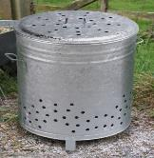
Divers types de déchets sont rencontrés notamment des déchets ménagers et des déchets de chantier.
Les déchets ménagers proviennent souvent de restes de repas, les sachets plastiques, les emballages, les gobelets, les bouteilles, etc.
Des espaces de stockage des déchets de chantier seront aussi aménagés, à proximité des divers lieux d’activités, pour contenir les déchets selon leur type bois, fer, cartons, sachets plastiques, papiers, huiles usagées, etc.

Les papiers, les cartons, le bois seront déposés au niveau des poubelles et seront régulièrement ramassées et brulés dans un fût amélioré afin d’éviter la production de monoxyde de Carbone. (Ce procède doit faire l’objet d’une autorisation délivrée par l’Autorité en charge de l’environnement. La mission de contrôle devra vérifier l’existence du permis avant le démarrage des travaux)
Photo 6: Fut incinérateur de déchets
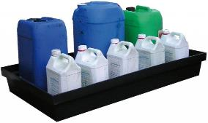
De faibles quantités d’huiles usées seront générées sur le site. Elles seront conditionnées dans des futs hermétiques et entreposées sur un sol protégé, à l’abri des eaux de pluie dans un lieu sécurisé en attendant leur récupération pour autres utilisations écologiquement acceptable.
Pour les grandes quantités d’huiles (vidange de camions et engins), nous privilégierons le recours aux stations de service les plus proches pour vidanger de manière sécurisée.

Photo 7: Aire de stockage des huiles usager
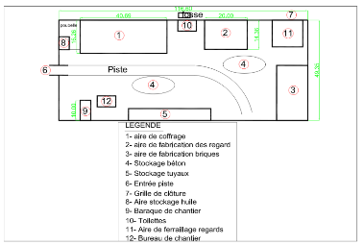
Tableau 21 : Plan indicatif de gestion des déchets de chantier
NATURE DES DECHETS | QUANTITE MENSUELLE | MODE ET LIEU DE STOCKAGE | MODE D’ELIMINATION | MODE DE CONTRÔLE
Huiles, lubrifiants, carburants, graisses |  | Récupération dans des futs étanches  Stockage sur un sol bétonné à l’abri de l’eau et du feu  Stockage | Recyclage par réutilisation (conforme aux directives HSE de la Banque Mondiale voir point 3.5.) | Photos
Papier- bois- carton |  | Stockage dans des poubelles  Brulage dans incinérateur de jardin | Brulage journalier par combustion complète (NB : Ce brûlage doit faire l’objet d’une autorisation délivrée par l’Autorité en charge de l’environnement. La mission de contrôle devra vérifier l’existence du permis avant le démarrage des travaux) | Photos

Souvent, au cours des travaux, les activités des entreprises sont à l’origine de la production de grandes quantités de déchets solides et liquides (destruction de constructions, abattage d’arbres, production de déchets plastiques, de bois, de cartons, de batteries usagées, d’huile de vidange, de pièces de rechange mécaniques, déversement de bitume et de toutes sortes de déchets dangereux ou spéciaux) et qu’il faudra gérer rigoureusement. Ces déchets viennent s’ajouter aux déchets déjà produits par les populations riveraines
Les travaux de construction des chambres de visite et station sont en général une source de grande production de déchets solides au niveau des bases vie ou technique.
Ainsi, pour une gestion écologiquement rationnelle de ces déchets, lors des travaux, plusieurs recommandations et suggestions sont formulées :
R 1 – Il est suggéré à ce que le maître d’ouvrage veille à ce que l’entreprise présente un plan de gestion écologiquement rationnel (PGERD) des déchets (Ce plan est un élément essentiel du PGES Chantier et il devra être validé par la mission de contrôle et la Banque Mondiale avant le démarrage des travaux.) et générés par leurs activités.
Ce plan devra comporter au moins :
- mise en place d’un système collectif de ramassage et de stockage des déchets solides sur l’ensemble du chantier sur la base-vie. La mission de contrôle devra veiller à son effectivité et à son bon fonctionnement ;
- utilisation d’une sous-soleuse afin de remuer la terre aux endroits les plus sensibles, particulièrement au niveau des zones cultivées ;
- une liste des sites occupés par l’entreprise ;
- le nombre de conteneurs prévus pour la collecte des déchets générés ;
- le nombre de bacs ou demi-fûts prévus pour recevoir la collecte intermédiaire et journalière des ordures ;
- le nombre de seaux prévus pour les bureaux s’il en existe ;
- le système de tri/séparation à la source des ordures prévu avec au moins trois grandes catégories :
  - les déchets souillés (pièces mécaniques usagées, chiffons souillés, batterie morte, filtre à huile, la pneumatique souillée etc.
  - le papier, le carton, le bois, etc.
  - le plastique, la pneumatique propre, les bouteilles en plastique, etc.
- le nombre de fûts prévus pour la collecte des huiles usagées ;
- le nombre de séances de nettoyage des sites occupés par mois (au moins 4 fois par mois) ;
- le système d’évacuation de ces déchets vers une décharge contrôlée ou vers un dépotoir prévu à cet effet ou par incinération dans des fûts améliorés (trous d’aération) pour une combustion complète ;

La restructuration à ceci de bien que, lorsque les routes secondaires seront construites, les camions de ramassage des ordures ménagères pourront se rapprocher des populations plus fréquemment et ainsi collecter plus de déchets et plus rapidement.
Il restera toujours quelques poches plus éloignées des routes secondaires mais dont les déchets pourront être collectés suivant un plan de ramassage bien établi.
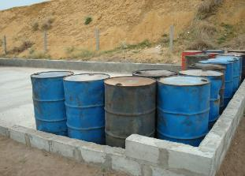
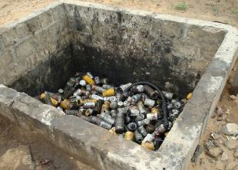
Photo 8: Exemple conditionnement correct d’huile usagée et de filtres à huiles mortes
R 2 – Il est fortement conseillé à l’entreprise de contracter une prestation de service avec un spécialiste du nettoyage et du balayage ou avec des personnes individuelles ou ONGs pour effectuer régulièrement le nettoyage et l’entretien du sol des sites occupés par l’entreprise.
R 3– Pour la gestion des huiles usées, il est fortement recommandé à l’entreprise de construire un réceptacle en béton capable de stocker provisoirement ces huiles usées dans des fûts hermétiques (Voir Photo 11). Mais aussi, Penser également à couvrir la zone de stockage des huiles usagées si elle ne dispose pas d’un système de drainage et de collecte des eaux pluviales.
R 4 – Il est aussi fortement recommandé à l’entreprise de veiller à la construction d’un bassin en béton pour y collecter tous les déchets solides souillés comme les filtres à huile, les batteries mortes, etc. Si le fond du bassin est bétonné, le risque de contamination de la nappe est très réduit. Ce bassin permettra à la fin des travaux, de pouvoir verser du béton sur ces déchets afin de les stabiliser au maximum (cette procédure doit faire l’objet d’une concertation avec l’Autorité en charge de l’environnement et la délivrance d’une autorisation) (voir photos 11).
Il est important de penser à couvrir le bassin avec des tôles pour empêcher que l’eau de pluie ne rentre en contact avec l’huile usagée et ainsi ruisseler en dehors du réceptacle bétonné.
R 5 – Par anticipation, l’entreprise pourra choisir son fournisseur en huile en fonction de sa capacité à reprendre gratuitement ou à moindre coûts les fûts d’huiles usées déjà pré-conditionnés. Elle pourra aussi dans certains cas contracter avec un repreneur qui pourra récupérer les huiles usagées suivant une fréquence bien définies.

7.9. MECANISME DE GESTION DES PLAINTES
Ce mécanisme se justifie par le fait que dans la mise en œuvre des travaux et des mesures compensatoires y relatives, plusieurs conflits peuvent surgir. Ces conflits peuvent être liés aux problèmes suivants :
- erreur dans l’identification des PAP ;
- erreur dans l’évaluation des biens des PAP ;
- conflit sur la propriété d’un bien ou sur le titre de succession, à l’issue d’un divorce, conflits entre héritiers ;
- divergences dans l’acquisition et l’occupation des terres ;
- atteinte à une activité commerciale d’un riverain ;
- dégradation des biens au de la de l’emprise du projet ;
- nuisances et perturbations permanentes des riverains par les travaux…
- harcèlement sexuel, pédophilie, etc. ;
- discrimination basée sur le genre ou la vulnérabilité ;
Ces conflits qui peuvent largement compromettre la réussite des travaux, doivent être gérés et maitrisés dans la plus grande transparence de sorte que personne ne puisse se sentir lésés surtout au niveau des PAP. Ainsi un mécanisme doit être mis en place pour résoudre tous les conflits qui peuvent naitre avant, pendant et après la réalisation des travaux.
La mise en place de ce mécanisme vise donc à doter le projet d’un système souple, afin de faciliter la prise de décision dans la résolution des conflits, en vue de répondre aux urgences des plaintes qui sont liés à la réalisation des travaux.
En tout état de cause, les conflits et/ou les plaintes doivent être analysés en tenant compte :
- de leurs natures ;
- de leurs causes ;
- des personnes affectées qui vivent la situation ;
- du contexte dans lequel le conflit est né.
Ainsi, toute forme de résolution qui ne prend pas en compte ces spécificités peut être vouée à l’échec. C’est dans ce sens que l’UGP de PUASEE-FA mettra en place un mécanisme largement participatif pour mettre en confiance toutes les parties prenantes dans la résolution des conflits.

7.9.1 Organisation du Mécanisme de Gestion des Plaintes
Le Mécanisme de Gestion des Plaintes du PUASEE-FA s’organise en deux niveaux, ce qui permet aussi de définir les organes de gestion à chaque niveau.
- Niveau du projet (PUASEE-FA)
Le PUASEE-FA assure la supervision de la mise en œuvre du MGP (Voir PAR plus détaillé). Il travaille en étroite collaboration avec les autorités locales et communales, y compris les acteurs institutionnels, l’ONG et les PAP pour le suivi, le traitement et le reporting de l’ensemble des plaintes liées directement ou indirectement aux activités du projet.
- Niveau local :
- les responsables des quartiers (communautés locales, notabilités);
- les autorités municipales (mairie Bissau, Safim et Prabis ) ;
- les acteurs institutionnels (services techniques) ;
- une ONG locale comme tierce partie
- les Personnes Affectées par Projet (PAP).

7.9.2 Fonctionnement du mécanisme de gestion des plaintes
Le mécanisme de gestion des plaintes se structure en trois niveaux, à savoir :
  - Niveau I : Le chef de village ou les responsables de quartiers et les notables ;
  - Niveau II : Le comité local de gestion de plaintes ;
  - Niveau III : Le PUASEE-FA.
- Niveau I :
Toute personne affectée par le projet et qui s’estime être lésée, est invitée à saisir par écrit ou oralement et à rencontrer les autorités de son quartier ou de son village chez qui le registre de plainte sera déposé. Les autorités du quartier ou de la ville seront chargées d’édifier le plaignant sur le bienfondé ou non de sa requête et d’apporter dans la mesure du possible, la réponse adéquate dans un délai ne dépassant pas 2 jours. Un registre de plainte sera déposé au niveau de chaque chef de village ou quartier et des explications seront fournies aux PAP et plaignants sur l’ouverture et la tenue du registre lors des activités de consultation et de sensibilisation menées au cours du déroulement du projet (lors de l’audience publique, de la mise en œuvre du PAR et pendant la mise en œuvre des différents programmes de sensibilisation prévus dans le PGES.
- Niveau II :
Dans l’hypothèse où la PAP ou le plaignant ne trouvent pas satisfaction, il est en droit de porter sa plainte au niveau du Comité Local de Gestion des Plaintes (CLGP). Ce comité sera mis en place par le PUASEE-FA avec le concours des mairies, des services techniques, une ONG locale et les représentants des PAP ou plaignants. Le PUASEE-FA aura un représentant au sein de ce comité. Ce comité est présidé par le maire. A ce deuxième niveau, si une solution satisfaisante n’est pas trouvée, le dossier de la plainte est transmis au PUASEE-FA, par le Comité Local de Gestion des Plaintes avec la signature du plaignant.
Le Comité Local de Gestion des Plaintes devra accorder aux requêtes qui leur sont soumises un caractère de traitement prioritaire et diligent. Toutes les plaintes et réponses seront copiées à l’UIP du PUASEE-FA et archivées. Au regard de la nature des travaux à réaliser et des différentes plaintes susceptibles d’être reçues, un délai maximum de trois (03) jours est acceptable pour le traitement d’une plainte au niveau local.
- Niveau III :
Toutes les plaintes non résolues transmises à l’UIP du PUASEE-FA seront traitées par une commission dont la composition des membres est présentée au tableau 41 ci-dessous. La commission de l’UIP a le mandat d’organiser des rencontres avec le plaignant concerné, les autorités locales et la commission locale de traitement de plaintes. Au niveau du PUASEE-FA, la plainte qui arrive est enregistrée et un accusé de réception doit être fourni au mandataire qui l’a déposé. Le PUASEE-FA après traitement du dossier va descendre sur le terrain en compagnie des membres de la commission pour une vérification des faits. Une réunion de concertation est organisée entre le PUASEE-FA, la commission et les responsables de quartiers concernés. Ensuite, après avoir adopté la stratégie de règlement du conflit, une réunion de conciliation sera organisée entre le PUASEE-FA, la commission et le plaignant. Si des solutions à l’amiable ne sont pas trouvées au niveau de la commission de l’UIP, la PAP affectée et lésée est en droit de saisir une instance juridique compétente pour la suite de la procédure.
Pendant la descente sur le terrain pour vérification, le PUASEE-FA peut de commun accord avec les comités de quartiers, mettre des enquêteurs pour mieux cerner les différents contours du problème. Ces enquêteurs sont des personnes qui doivent avoir les aptitudes suivantes : la compétence, la transparence, la confidentialité, l’impartialité.
Pour toute cette procédure et pour des questions de transparence et de discrétion les plaignants peuvent utiliser la communication téléphonique pour joindre le PUASEE-FA et se rassurer si la plainte est bien transmise.
Le mécanisme de gestion des plaintes du PUASEE-FA, dans sa démarche fonctionnelle, se conduit selon six étapes qui permettent de répondre avec cohérence aux questions. Il s’agit de : (i) l’accès, (ii) l’accusé de réception, (iii) le tri et traitement, (iv) la descente sur le terrain pour vérification, (v) le suivi et l’évaluation, (iv) le retour de l’information.
Tableau 23 : Composition du MGP
Ordre | Membres du MGP du PUASEE-FA
N° | Noms et Prénoms | Structures | Fonction | Téléphone | E.mail
1 |  | UIP PUASEE-FA | Responsable sauvegarde environnemental et social
2 |  | Mairie Biombo | Président CLGP Biombo
3 |  | Mairie Bissau | Président CLGP Bissau
4 |  | Mairie Safim | Président CLGP Safim
5 |  | Services techniques | Comité Ad hoc
6 |  | ONG | Tierce partie
7 |  | PLAIGNANT | Représentant PLAIGNANT

7.9.3 Enregistrement des plaintes
Les plaignants seront informés par le l’UIP du PUASEE-FA, sur le mécanisme de gestion de plaintes se fera à travers la mise en place d’un registre de doléances auprès du chef de quartier et d’un numéro de téléphone. Ensuite, le responsable des sauvegardes sociales du PUASEE-FA à travers des séances de consultation du public informera les plaignants sur la procédure à suivre pour pouvoir se plaindre. La procédure est la suivante :

- Le chef de quartier assurera la tenue du registre et va aider les plaignants à remplir et déposer leur plainte ; le plaignant peut aussi rédiger sa propre plainte, ou s’appuyer sur des personnes ressources ou une ONG ; un modèle d’enregistrement des plaintes est joint en Annexe 9. Par souci de discrétion le plaignant peut aussi appeler au téléphone pour déposer sa plainte.

7.9.4 Dispositions administratives et recours à la justice
Le recours à la justice est aussi possible indépendamment de la voie amiable. Le plaignant peut à tout moment saisir la justice à travers le tribunal Départemental. Pour cela, la démarche à suivre est la suivante : (i) le plaignant rédige une plainte adressée au Juge du Tribunal départemental concernée ; (ii) le plaignant dépose la plainte au Tribunal départemental ; (iii) le Juge convoque le plaignant et le représentant du projet PUASEE-FA pour les entendre ; (iv) le Juge commet au besoin une commission d’évaluation de la plainte ; (iv) le Juge rend son verdict.
- Procédure de la Gestion des Plaintes du PUASEE-FA

- Enregistrement des Plaintes (l’accès à l’information concernant le fonctionnement du système de dépôt et de gestion des plaintes) ;
- Tri et le traitement des plaintes ;
- Examen et enquête
- Réponse et prise de mesures
- Procédure d’appel
- Résolution
- Recours au Tribunal
- Suivi et enregistrement des plaintes

La figure 3 suivante résume le circuit du MGP du PUASEE-FA :

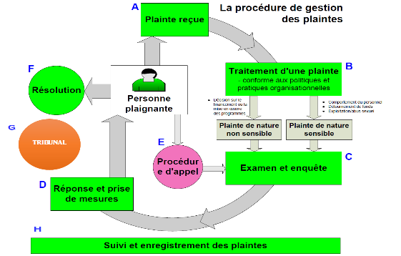

Figure 12 : Diagramme de fonctionnement du MGP

8* DIFFUSION DE L’INFORMATION

Après approbation par le Gouvernement de la République de Guinée Bissau et par la Banque mondiale, la présente EIES concernant le sous-projet n°3 (les travaux d’extension des réseaux de distribution d’eau, en PVC et PEHD, réalisation des branchements sociaux et la construction des bornes fontaines) sera publiée sur le site internet du PUASEE, sur le site internet de la Banque Mondiale, au ministère des finances et dans les secteurs de Prabis, de Safim et de Bissau.
Le résumé exécutif sera publié dans un journal à couverture Communale et sera diffusé au niveau national dans un journal officiel. Cette publication sera effectuée par l’UIP du PUASEE.
Les dispositions en matière de diffusion/publication visent à rendre disponible aux autorités, aux services, aux populations affectées et aux tiers une information pertinente et dans des délais appropriés. Elles relèvent des mécanismes suivants :
- l’information provenant du PUASEE en direction des acteurs concernés par le sous-projet n°1, sa procédure d’élaboration, son contenu, l’état de sa mise en œuvre et en contrepartie, la remontée vers le Projet de toute information utile ;
- la publication de la présente EIES, et de toute nouvelle disposition s’y rattachant, dans des conditions garantissant que les tous les acteurs concernés y auront accès ;
Le rapport EIES provisoire concernant le sous-projet n°3 (les travaux d’extension des réseaux de distribution d’eau, en PVC et PEHD, réalisation des branchements sociaux et la construction des bornes fontaines) fera l’objet d’un atelier de restitution et de validation qui impliquera toutes parties prenantes.

* CONCLUSION *

Le Projet d’Urgence d’Amélioration des Services d’Eau et d’Électricité « PUASEE-FA », a été mis en place par la République de la Guinée-Bissau dans le cadre de son vaste programme pluriannuel de reconstruction des infrastructures et vise à augmenter substantiellement la production, stockage et distribution d’eau potable ainsi que l’électricité, qui sont largement inférieures à la demande potentielle et à réduire les pertes dans les réseaux de distribution.

Sur la base des résultats de l’Étude d’Impact Environnemental et Social (EIES) du sous-projet n°3 (les travaux d’extension des réseaux de distribution d’eau, en PVC et PEHD, réalisation des branchements sociaux et la construction des bornes fontaines), ce sous-projet n°3 aura des impacts positifs potentiels sur le plan social, économique et environnemental dans les différents secteurs (Prabis, Safim et Bissau).
Car l’accès à l’eau potable est l’une des difficultés majeures de la population dans ces localités. De plus, ces réalisations d’extension des réseaux de distribution d’eau, en PVC et PEHD, réalisation des branchements sociaux et la construction des bornes fontaines contribueront à l’amélioration des conditions sanitaires.
Le processus d’information et de consultation du public a permis d’informer et de recueillir les préoccupations des différents acteurs (les élus locaux, les jeunes, les femmes, etc.) des différentes localités de la zone d’influence du projet.
L’étude d’impact sur l’environnement a permis de mettre en relief les préoccupations ainsi que les aspects environnementaux, sociaux et techniques lors des travaux. Les impacts environnementaux négatifs potentiels ont été identifiés et des mesures de suppression ou d’atténuation ont été à chaque fois proposées ; ces mesures sont confinées dans le plan de gestion environnemental et social (PGES).
Sur la base des appréciations ci-dessus, on peut conclure que le sous-projet n°3 du projet PUASEE-FA, tel que proposé, constitue un compromis viable aux plan environnemental et social, à condition que l’ensemble des mesures définies dans le Plan de gestion environnementale et sociale soient totalement et rigoureusement mises en œuvre.

REFERENCES BIBLIOGRAPHIQUES
- RAPPORT D’AVANT PROJET SOMMAIRE DU PUASEE-FA ,2019
- ACTUALISATION DU CADRE DE GESTION ENVIRONNEMENTALE ET SOCIALE DU PROJET D’URGENCE D’AMELIORATION DES SERVICES DE L’EAU ET DE L’ELECTRICITE.2016
- Loi de base n°1/2011 en Guinée Bissau
- Le Décret 14/2011 du 22 février sur les forêts en Guinée Bissau
- Loi n° 2/98 portant sur le foncier en Guinée Bissau
- La Loi n°10/2010 du 24 septembre 2010 sur l’évaluation environnementale
- Loi de base sur l’environnement en Guinée Bissau
Politique de sauvegarde de la banque mondiale
Politique de Sauvegarde 4.01 : Évaluation environnementale
Politique de Sauvegarde 4.04 : Habitats Naturels
Politique de Sauvegarde 4.11 : Ressources culturelles physiques
Politique de Sauvegarde 4.12 : Déplacement et réinstallation de populations
- Le décret n°15/2010 en Guinée Bissau
- Le décret d’application n° 7/2012 en Guinée Bissau
- Le décret n°13/2010 en Guinée Bissau
- Le décret n°14/2010 en Guinée Bissau
- Rapport sur la mise en œuvre de la stratégie nationale et le plan d’action sur la diversité biologique en guinée Bissau, 2016
- Programme d’action nationale d’adaptation aux changements climatiques en Guinée Bissau, 2010, MINISTERE DES RESSOURCES NATURELLES ET DE L'ENVIRONNEMENTGOUVERNEMENT DE LA GUINEE-BISSAU
- Cadre de gestion environnementale et sociale de la Guinée Bissau 2016 - 2017
- Procédure de gestion administrative des évaluations environnementales en Guinée Bissau 06 Aout 2009
- Document de politique de développement forestière Aout 2012
- Elaboration du profil environnemental de pays – Guinée Bissau Rapport final 2007
- Rapport sur la mise en œuvre de la stratégie nationale et le plan d’action sur la diversité biologique en guinée-bissau 20 Septembre 2008
- Estratégia nacional para as áreas protegidas e a conservação da biodiversidade na Guiné-Bissau 2014 – 2020
- Génèse des plans nationaux de conservation
- L’Etude prospective du secteur forestier en Afrique (FOSA), 2018

ANNEXES

ANNEXE A : TERMES DE REFERENCE

EPÚBLIQUE DE LAGUINÉE-BISSAU

MINISTERE DE L’ECONOMIE ET FINANCE

PROJET D’URGENCE POUR L’AMELIORATION DES SERVICES D’EAU POTABLE ET D’ELECTRICITÉ POUR LA VILLE DE BISSAU – FOND ADDITIONNEL (PUASEE- FA)

TRAVAUX DE CONSTRUCTION, REHABILITATION DES FORAGES ET RESERVOIRS ET L’EXTENSION DES RESEAUX D’EAU ET ELECTRICITÉ

Termes de Référence

Pour la réalisation de l’Etude d’Impact Environnemental et Social– (EIES) simplifiées et du Plan d’Action de Réinstallation – (PAR) abrégé du Sous-projet nº3 relatif à l’extension des réseaux de distribution d’eau, en PVC et PEHD, réalisation des branchements sociaux, la construction des bornes fontaines

Octobre/2019
INTRODUCTION
Dans les pays en voie de développement, l’accès à l’eau potable et à l’énergie électrique reste l’une des grandes difficultés auxquelles les gouvernements doivent faire face pour l’amélioration des conditions de vie des populations. En effet, la relation entre l’accès à l’eau potable et la disponibilité d’énergie est intrinsèque. La mise en place de systèmes d’alimentation en eau nécessite, dans la plupart des cas, le recours à une source d’énergie : il faut capter l’eau par pompage ou par gravité, la traiter et la transporter tout en veillant à sa protection contre les bactéries.
Eu égard à ce qui précède le Gouvernement Bissau-guinéen en partenariat avec la Banque Mondiale, a mis en œuvre le Projet d’Urgence pour l’amélioration des Services d’Eau et d'Électricité (PUASEE) pour un financement de 22,5 MUSD, projet en cours d'exécution. L'objectif de développement du PUASEE est d'améliorer les conditions d’hygiènes de la population de la ville de Bissau à travers l’accès à l’eau potable en (i) rétablissant et en élargissant l’accès de la population de Bissau à l’eau potable tout en améliorant la qualité des services d’alimentation en eau ; et (ii) en améliorant la fiabilité de la fourniture d’électricité à la population de Bissau.
En effet, plusieurs quartiers de Bissau non couverts par les précédents projets connaissent un problème crucial d’eau potable à tel point que la majorité des communautés s’approvisionnent dans les puits traditionnels, avec des eaux insalubres, cause des nombreuses maladies.
En vue de réduire ces effets négatifs et d`améliorer les conditions d’hygiènes de la population à travers l’accès à l’eau potable, le Gouvernement et son Partenaire (Banque Mondiale), dans le cadre du projet d’Eau et Electricité, veulent renforcer le service d’alimentation en eau potable et électricité de la ville de Bissau et des quartiers périphériques.
Ainsi, ce qui exige l’application des directives opérationnelles de protection environnementale et sociale conformément à la réglementation en vigueur en Guinée-Bissau et celles des politiques/directives environnementales et sociales du bailleur de la Banque Mondiale. Il a été décidé de réaliser des Etudes d’Impact Environnemental et Social (EIES) et des Plans d’Actions de Réinstallation.
Ce présent TDR concerne le sous-projet n°3 élaboré à la suite du travail effectué par le Consultant et son équipe durant les trois premières semaines de la mission de terrain et au sortir de la réunion de cadrage tenue à Bissau le 08 Mai 2019 dans les locaux du PUASEE. Ces activités ont permis de réadapter le TDR avec les réalités du terrain.
- CONTEXTE ET OBJECTIFS DU SOUS-PROJET
  - Contexte
La présente étude est encadrée soit par la législation nationale, en particulier la loi de base nº 1/2011 du 2 mars sur l’environnement et la loi n° 10/2010 sur l’évaluation environnementale et politique de sauvegarde environnementale et sociale de la Banque Mondiale.
La loi de base sur l’environnement est un instrument législatif qui dispose comme principe général en son article-2 que « Toute personne a droit à un environnement humain écologiquement équilibré et a le devoir de le défendre, et il est de la responsabilité de l’État, par le biais d’organismes qualifiés et en faisant appel à l’initiative populaire et communautaire, d’œuvrer pour l’amélioration de la qualité de la vie, soit au niveau individuel, soit au niveau collectif ».
La politique de l’environnement cherche à optimiser et à garantir la continuité dans l’utilisation des ressources naturelles, qualitativement et quantitativement, comme principe fondamental pour un développement durable.
Ces principes sont établis à partir d’un éventail de mesures (article-4) dont l’objectif est de fournir un cadre qui favorise la santé et le bien-être des personnes, le développement social et culturel des communautés, ainsi que l’amélioration de la qualité de vie.
La loi sur l’évaluation environnementale en son article-6 « intitulé instrument de classification des projets » définit en sa section1- les outils d’évaluation environnementale et prévoit comme outils d’évaluation environnementale dans le cadre de la réalisation d’un projet, les outils suivants : l’étude d’impact sur l’environnement, évaluation environnementale stratégique, l’analyse des risques et études de danger ; la consultation publique, l’audit environnemental, l’information sur l’environnement, l’évaluation économique de l’environnement, le suivi environnemental, la plan de gestion environnemental et social, le cadre de gestion environnemental et social, le plan d’action de réinstallation et le plan d’occupation interne. Cette étude sera également régie par un certain nombre de textes juridiques ayant trait à l’environnement parmi lesquels
- Loi nº 2/98 portant sur le foncier ;
- Décret-loi-nº 5/2011 portant sur la forêt

Sur le plan institutionnel, les départements ministériels concernés au premier chef par cette étude sont le Ministère des Transports et Communications, le Ministère de l’Environnement, le Ministère des Travaux Publics et de l’Urbanisme, le Ministère de l’Economie et Finance et les différentes collectivités territoriales décentralisées traversées par le projet.
  - Objectif PUASEE-FA
L’objectif de développement du projet PUASEE est le suivant :
- Rétablir et élargir l’accès de la population de Bissau à l’eau potable et améliorer la qualité des services d’alimentation en eau ; et
- Améliorer la fiabilité de la fourniture d’électricité à la population de Bissau.
Le Projet a été mis en vigueur en juillet 2014 et sa date de clôture était initialement était prévue au 30 juin 2018. La Banque Mondiale et les autorités bissau-guinéennes ont cependant convenu de la préparation d’un Financement Additionnel (FA) au projet pour appui à de nouvelles actions, dans les domaines suivants :
- Renforcement de la capacité de production d`eau ;
- Augmentation de capacité de stockage ;
- Réhabilitation de réseaux existants ;
- Extension des réseaux secondaires et tertiaires et réalisation de branchements sociaux et de bornes fontaines dans les quartiers périphériques.
  - Situation actuel de système de Développement de l'accès à l’eau dans la zone d’intervention du PUASEE-FA (ville de Bissau et périphérie)
L'approvisionnement en eau dans la plupart des quartiers de la ville de Bissau s'effectue le plus souvent par l’utilisation de puits de faible profondeur où l'eau est extraite à l'aide de seaux ou de bidons sans subir aucun traitement ni filtration. Beaucoup de gens, soucieux de la présence éventuelle de débris ou de contamination, filtrent l’eau à travers un chiffon. A partir de ce moment, l'eau est prête à être consommée. Ce problème concerne la majorité des nouvelles zones d’expansion urbaine. De plus, le nombre de puits n'est pas élevé et il y a donc beaucoup moins qu’un puits par habitation. Ainsi, il est normal de voir des déplacements d’enfants et de femmes munis de seaux d’une maison à l’autre, pour utiliser des puits privés, avec l’autorisation de leurs propriétaires, qui se transforment ainsi en puits semi-publics.
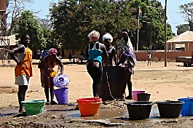 | 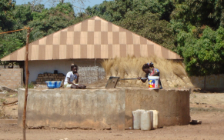
Sources: Prospectiva - Puits (Prabis), 2019 | Source: Prospectiva - Pompe manuelle (Prabis), 2019
Le remplacement de ces points d’eau par des Bornes Fontaines (dans une 1ére phase, et par les branchements domiciliaires dans une 2éme phase) connectées au réseau d’AEP, qui est alimenté par captage d’eau profonde, de bonne qualité, augmentera significativement les conditions de salubrité et de santé publique des usagers et réduisant de façon draconienne les risques de contamination, atteignant ainsi un des objectifs principaux fixés pour le PUASEE/FA.
  - POPULATIONS ET DÉBITS DE DIMENSIONNEMENT DES RÉSEAUX DE DISTRIBUTION POUR LES QUARTIERS A INTERVENIR
Face à l’inexistence de données démographiques actualisées et détaillées par quartier de la ville de Bissau, il a été décidé de faire l’évaluation du nombre d’habitants actuellement résidents dans chacun des quartiers/villes objet de l’étude par le biais d’un comptage sur image satellite du nombre de maisons implantées dans chaque quartier. Toutes les habitations sont à un seul étage (à « plain-pied ») et donc l’estimation du nombre de ménages par maison est assez précis. L’image satellite utilisée est datée de 2019.
Le nombre de personnes qui composent chaque ménage (familial) a été estimé en fonction des résultats donnés par une étude réalisée par l’Institut National de Statistique da Guinée-Bissau.
La projection de la population par quartier pour l’horizon de projet a été faite admettant une densification de l’habitat pour accompagner le taux de croissance populationnelle pour l’ensemble de la ville de Bissau. Les résultats obtenus sont donnés dans le Tableau 8.
Tableau 1 : Projection de population par quartier/ville
Quartier/Ville | Nb Maisons (2019) | Habitants (2020) | Habitants (2030) | Habitants (2040)
Bôr | 1825 | 12045 | 15419 | 19737
Hafia | 812 | 5359,2 | 6860 | 8782
Aeroporto | 343 | 2263,8 | 2898 | 3709
Antula-Pine | 1735 | 11451 | 14658 | 18764
Prábis | 466 | 3075,6 | 3937 | 5040
Safim | 1094 | 7220,4 | 9243 | 11831

Pour l’estimation des débits de dimensionnement, on a utilisé les débits de pointe horaire affectés d’un coefficient de pointe horaire de 1,5 (identique à celui adopté par STUDI pour les études d’APS et APD de 2015). La consommation journalière a été établie en fonction des paramètres correspondants aux hypothèses retenues suivantes (idem APS et APD 2015) :
- Taux de croissance de la population de la ville de Bissau : 2,34%,
- Amélioration du taux de desserte en eau de l’ensemble de la ville passant de 47% en 2009 (taux établi par le recensement général de la population en 2009) à 70% en 2025 et à 80% à partir de 2030 (scénario proche de celui retenu par d’autres études récentes à Bissau).
- Consommation moyenne par habitant passant de 50 l/j en 2009 à 65 l/j en 2025 et à 80 l/j en 2040 pour les branchements domestiques et restant stable à 25 l/j pour les bornes fontaines ;
- La demande non domestique (petits commerces et services) est estimée à 1% des besoins des ménages.
- La réduction du taux de perte physique de réseau passant de 50% en 2015 à 30% en 2025 et à 20% en 2030.
Les débits de dimensionnement ainsi obtenus pour chacun des quartiers et villes objet de l’étude sont donnés dans le tableau 9.
Tableau 2 : Débits de Dimensionnement
Quartier/Agglomeration | Débit de pointe (Débit de Dimensionnement) Qd (l/s)
Bôr | 21,93
Hafia | 9,76
Aeroporto | 4,12
Antula-Pine | 20,85
Prábis | 5,60
Safim | 13,15
  - Objectifs du sous-projet n°3

Vue la situation de la Guinée-Bissau, qui présente actuellement des indicateurs faibles en termes d’accès à l’eau potable à cause des manques infrastructures inappropriées par rapport à l’évolution de la population. Cette faiblesse dans les investissements des infrastructures et le système d’exploitation et de maintenance défaillant ont ruiné les efforts réalisés à Bissau à travers des différents projets.

C’est ainsi que, le sous-projet n°3 du projet PUASEE-FA a pour objectif majeur d’améliorer la desserte en eau potable dans la région de Bissau (Aéroport, Afia, Antula) et de Biombo (Safim, Prabis, Bor) par des travaux d’extension des réseaux de distribution d’eau, en PVC et PEHD, de réalisation des branchements sociaux et de construction des bornes fontaine.
- LES JUSTIFICATION ET OBJECTIF D’EIES
  - Justification d’EIES Simplifiée
L’approvisionnement en eau potable et l’assainissement représentent des enjeux considérables pour la Guinée-Bissau puisque conditionnant l’amélioration de l’hygiène et de la santé des populations, en particulier, la santé maternelle et infantile avec une forte prévalence des maladies d’origine hydrique.
Le Gouvernement a fixé les objectifs du secteur dans le cadre de Schéma Directeur pour l`Eau et Assainissement et dans l’Objectif du Millénaire de Développement (OMD), axées sur l’éradication de la pauvreté, l’amélioration de la santé des populations à travers l’accès élargi à l’eau potable.
Pour réaliser le renforcement de cette capacité d’alimentation de la ville en eau potable ainsi qu’en l’électricité, le PUASEE-FA, après le screening, mettra en œuvre cinq (5) sous-projets, qui pourraient causer des impacts négatifs significatifs sur l’environnement naturel et humain.
  - Objectif d’EIES Simplifiée
L’objectif de l’étude d’impact environnemental et social consiste à mettre à la disposition du client et de l’entreprise de travaux un outil de gestion environnementale et sociale. Pour ce faire, les objectifs secondaires sont les suivants :
- Identifier et évaluer les impacts environnementaux et sociaux prévisibles (positifs et négatifs) du projet proposé ;
- Identifier et analyser des alternatives possibles (technologies, tracés, sites, etc.) incluant l’option sans projet ;
- Proposer des mesures d'atténuation aux impacts négatifs (incluant la réinstallation des ménages affectés) efficaces et à des coûts acceptables et des mesures de bonification des impacts positifs à mettre en œuvre pendant et après la mise en œuvre du projet proposé ;
- Vérifier la conformité avec la législation nationale et les politiques de sauvegarde de la banque mondiale (selon le Cadre de gestion environnementale et sociale et le Cadre de politique de réinstallation) ;
- Préparer des données de référence pour le suivi et l'évaluation.
  - Objectif du PAR Abrégé
Les objectifs du plan de réinstallation sont de mettre en place les mécanismes d’atténuation des impacts sociaux afin de prendre en compte les impacts du déplacement involontaire des populations affectées par le Projet, en leur permettant de reconstituer leurs moyens d’existence et leur niveau de vie. Il s’agit également de restaurer les moyens de production et les revenus au niveau individuel et collectif supérieur ou égal à la condition initiale.
Etude vise à :
- Élaborer un Plan d’Action de Réinstallation (PAR) abrégé conforme aux textes et procédures de la Guinée Bissau sur la réinstallation et à la politique opérationnelle 4.12 de la Banque Mondiale sur réinstallation involontaire, la restriction à l’utilisation des terres. En assurant la protection des personnes susceptibles d’être déplacées ou de subir des pertes de biens ou de sources de revenus dans le cadre de la réalisation du projet PUASEE-FA pour la Guinée Bissau ;
- Montrer de façon détaillée comment identifier et gérer l’ensemble des personnes affectées par le projet qui vont perdre une partie ou la totalité de leurs biens avec la mise en œuvre des travaux de réalisation des réseaux d’eau et d’électricité ;
- Assurer une mise en œuvre participative et concertée avec tous les acteurs en l’occurrence les femmes, jeunes et groupes sociaux vulnérables compte tenu de l’importance de l’appropriation des activités de réinstallation par les autorités locales et les Personnes Affectées par le Projet (PAP) ;
- Veiller à ce que les indemnisations s’il y a lieu, soient déterminées de manière participative en rapport avec les impacts subis, afin de s’assurer qu’aucune personne affectée par le projet ne soit pénalisée de façon disproportionnée.
- DESCRIPTION DU PROJET
La construction, réhabilitation, renforcement, fournitures, installations des équipements et électrification des forages d’approvisionnement d’eau potable à Aéroport, Bor, Antula, Hafia, Safim, Prabis;
Sous-projet nº 03.
No.† | Détail des activités du projet | Qté | Unité
1 | Composante 1 - Eau
1.3 | Développement de l'accès
 | Extension des réseaux et réalisation de branchements sociaux et de bornes fontaines, quartier de l'aéroport
1.3.i | extension des réseaux primaires | 2 | km
1.3.i | extension des réseaux secondaires | 4 | km
1.3.ii | réalisation de Branchements Particuliers | 1 500 | U
1.2.iii | réalisation de Bornes Fontaines | 6 | U
 | Extension des réseaux et réalisation de branchements sociaux et de bornes fontaines, quartier de Bôr
1.3.i | extension des réseaux primaires | 3 | km
1.3.i | extension des réseaux secondaires | 6 | km
1.3.ii | réalisation de Branchements Particuliers | 1 500 | U
1.3.iii | réalisation de Bornes Fontaines | 12 | U
 | Extension des réseaux et réalisation de branchements sociaux et de bornes fontaines, quartier d'Antula Pine, Hafia
1.3.i | extension des réseaux secondaires | 3 | km
1.3.i | extension des réseaux tertiaires | 4 | km
1.3.ii | réalisation de Branchements Particuliers | 1 000 | U
1.3.iii | réalisation de Bornes Fontaines | 5 | U
 | Extension des réseaux et réalisation de branchements sociaux et de bornes fontaines, quartier Safim
1.3.i | extension des réseaux secondaires | 3 | km
1.3.i | extension des réseaux tertiaires | 4 | km
1.3.ii | réalisation de Branchements Particuliers | 1 000 | U
1.3.iii | réalisation de Bornes Fontaines | 5 | U
 | Extension des réseaux et réalisation de branchements sociaux et de bornes fontaines, quartier Prabis
1.3.i | extension des réseaux primaires | 1 | km
1.3.i | extension des réseaux secondaires | 2 | km
1.3.ii | réalisation de Branchements Particuliers | 100 | U
1.3.iii | réalisation de Bornes Fontaines | 3 | U
1.3.ii | Réalisation de Branchements Particuliers (tous quartiers) | 900 | U

Les données relatives aux réseaux proposés peuvent être résumées comme suit :
Tableau 10 : Linéaire des conduites, par diamètre, et pour chaque quartier/agglomération
Quartier/Ville | Linéaires des conduites par diamètre |  |  |  | Total partiel (m) | Total partiel (%)
Quartier/Ville | DN200 | DN160 | DN110 | DN63 | Total partiel (m) | Total partiel (%)
Bôr | 2.894 | 2.630 |  | 26.762 | 32.287 | 35,1%
Hafia |  | 615 | 655 | 6.692 | 7.961 | 8,7%
Aeroporto | 178 | 1.465 |  | 9.005 | 10.649 | 11,6%
Antula-Pime | 1.753 |  | 2.028 | 15.838 | 19.620 | 21,3%
Prábis |  |  | 169 | 3.743 | 3.911 | 4,3%
Safim | 1.316 | 602 |  | 15.556 | 17.474 | 19,0%
Linéaire total/diamètre (ml) | 6.142 | 5.312 | 2.852 | 77.596 | 91.902 | 100,0%
% DN | 6,7% | 5,8% | 3,1% | 84,4% | 100,0%
  - BRANCHEMENTS PARTICULIERS
En ce qui concerne les branchements particuliers, leur nombre a été estimé considérant que 80% de la population sera desservie par branchements particuliers, et chaque branchement dessert 7 habitants (une « famille » /logement).
Les résultats obtenus sont donnés dans le tableau suivant, le détail respectif a été inclus dans l’Annexe 4-
Tableau 3 : Branchements Particuliers
QUARTIER | Nbre BRANCHEMENTS PARTICULIERS
Bôr | 1805
Hafia | 803
Aeroporto | 339
Antula-Pime | 1716
Prábis | 461
Safim | 1082
Total | 6206
« KITS COMPTEURS » COMPLEMENTAIRES

En plus de ces branchements, qui seront tous équipés de compteurs, dans le cadre de cette phase du PUASEE, il est prévu aussi (TdR) de faire l’aquisition de 10.000 compteurs d’eau qui equiperont les branchements qui existent actuellement (dans d’autres quartiers) mais qui fonctionnent « au forfait ». En fait Il s’agit donc de 10 000 « kit compteurs » qui contiennent chacun, en plus du compteur, le tronçon de tuyau, les accessoires, robinets-vannes, coudes, etc…nécessaires à son installation.
  - BORNES FONTAINES
Le nombre de Bornes Fontaines a été estimé, par quartier, considérant que 20% de la population va être desservie par bornes fontaines et que chaque borne dessert 300 habitants.
La synthèse des résultats obtenus est donnée dans le tableau suivant. Le détail respectif est présenté en Annexe.
Tableau 4 : Bornes Fontaines
QUARTIER | Nbre de FONTAINES
Bôr | 11
Hafia | 5
Aeroporto | 2
Antula-Pime | 10
Prábis | 3
Safim | 6
Total | 36

Après la délimitation des zones de projet, et tout en tenant compte des informations retirées des études précédentes ainsi que des visites de site effectuées. Ce choix se justifie par plusieurs raisons, à savoir :
- Il s’agit de la même ville et de quartiers ayant des caractéristiques urbanistiques et sociales identiques,
- Les contraintes d’ordre technique et financier sont les mêmes
- La qualité de service à fournir aux nouveaux quartiers devra être similaire à celle qui est assurée par les autres ouvrages conçus/installés dans le cadre du PUASEE ;
- Le Maître d’Ouvrage et le Bailleur de Fonds sont les mêmes ;
- Le taux moyen de desserte en eau potable attendu après intervention du PUASEE pour chaque quartier sera similaire ;
- Les données de base et les solutions techniques proposées par STUDI ont été dûment approuvées par tous les intervenants et ont conduit à la conception d’ouvrages et d’équipements qui sont, pour l’essentiel, déjà mis en place.
Les tracés proposés tiennent aussi compte d’un critère de dimensionnement d’ordre technique qui consiste à prévoir des tronçons d’interconnexion entre les réseaux alimentés exclusivement par un seul forage/réservoir de façon à améliorer les conditions de sécurité, de fiabilité et d’économie dans l’opération de l’ensemble du réseau d’AEP de Bissau, intégrant toutes les interventions des projets précédents.
- DESCRIPTION DETAILLEE DU SCHEMA ITINERAIRE
Dans le cadre des visites de terrain effectuées au niveau de quartier Aéroport, Afia, Bor, Prabis, Antula et Safim, les points suivants ont été relevés et présentés dans le tableau ci-dessous.
Ainsi, les figures ci-dessous montrent les tracés des réseaux primaires, secondaires et tertiaires proposées.

  - Quartier Aéroport
Code GPS | X | Y | Composante du projet | Localités associées | Description /Caractéristiques |  |  |  | Photos Illustrations
RESEAU PRIMAIRE
RE-1 à PK01 | 428979 | 1313332 | Réalisation de réseau primaire sur une linéaire d’environ 220 m | Quartier Aéroport : à l’intérieur du camp militaire altérite | Le tracé traversera quelques pieds de bananiers et risque de couper la route goudronnée avec les canalisations à l’intérieur du camp. Ainsi pour finir à l’extérieur du camp en traversant le mur du camp et la route venant du rond-point de l’aéroport allant vers Brene, ensuite se raccorder au réseau secondaire prévu dans cadre du projet |  |  | 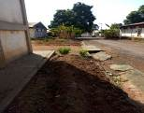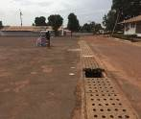
RESEAU SECONDAIRE
PK01 à PK02 | 428921 | 1313189 | Réalisation de réseau secondaire sur une linéaire d’environ 150 m (rive gauche)  Connection entre le réseau secondaire à réaliser et le réseau existant de SVPT (rive gauche) | Quartier Aéroport le long de la route goudronnée vers Brene | Présence d’habitation et un atelier métallique et aluminium à quelque mètre de l’emplacement du tracé prévu.  Point d’interception entre la route principale et une ruelle principale pour continuer à l’intérieur des habitations. |  | 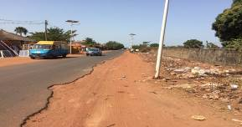
PK02 à PK10 | 428229 | 1312894 | Réalisation de réseau secondaire sur un linéaire d’environ 1km (rive gauche) | Quartier Aéroport plus précisément à Brene | Le tracé traversera sur tout ce linéaire, des habitations, un centre de santé (PK04), des parcelles vide et des parcelles en construction avec une distance entre le milieu de la route et les habitations d’environ 20m. La présence de quelques rues pénétrant vers l’intérieur et quelques arbres d’ombrage est aussi notée. |  | 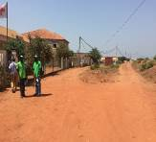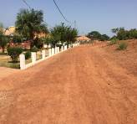
PK10 à PK11 | 428103 | 1313052 | Réalisation de réseau secondaire sur un linéaire d’environ 200m (rive gauche) | Quartier Aéroport plus précisément à Brene | Le réseau passera devant le camp militaire ECOMID |  | 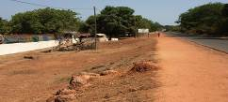
PK11 à PK12 | 428001 | 1313187 | Réalisation de réseau secondaire sur un linéaire d’environ 170 m (rive gauche) | Quartier Aéroport plus précisément à Brene | Le tracé traversera des habitations, des parcelles vide et un caniveau d’évacuation des eaux de pluie. | 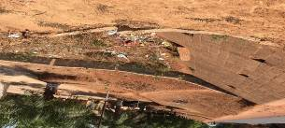
PK12 à PK0013 | 427988 | 1313205 | Réalisation de réseau secondaire sur un linéaire d’environ 20 m (rive gauche) | Quartier Aéroport plus précisément à Brene | Le tracé risque de traverser l’intérieur d’une extension de jardin devant une maison qui s’allonge jusqu’au rebord la route (distance entre le milieu de la route et l’extension est d’environ 5 m) |  | 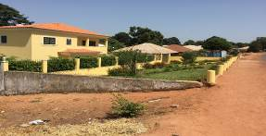
PK13 à PK15 | 427908 | 1313391 | Réalisation de réseau secondaire sur un linéaire d’environ 200 m (rive gauche) | Quartier Aéroport plus précisément à Brene | Le tracé traversera des habitations, une boutique (PK14), une fontaine, une ruelle principale et un bar (PK15) avec une extension de dalle en ciment. |  | 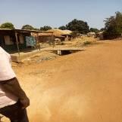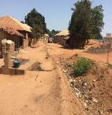
PK15 à PK20 | 427991 | 1313810 | Réalisation de réseau secondaire sur un linéaire d’environ 450 m (rive gauche). PK20 marque la fin | Quartier Aéroport plus précisément à Brene | Le tracé traversera des habitations et risque de passer à l’intérieur de jardins clôturés (PK16-17) et continuera le long des terrains vides avec la présence de quelques arbres jusqu’au point final site BCAO. |  | 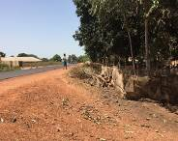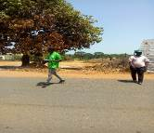
RESEAU TERTIAIRE
PK20 à PK26 | 427776 | 1313725 | Réalisation de réseau tertiaire sur un linéaire d’environ 750 m (en boucle). PK20 marque la fin | Quartier Aéroport plus précisément à Brene | Ce réseau tertiaire traversera le long des habitations en prenant des ruelles grandes pour ressortir et se connecter au réseau secondaire (ruelle PK20-PK19-PK18). A part la présence de quelques arbres d’ombrage dans les ruelles, il y’a aussi des terrains vides. |  |  |  |  | 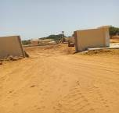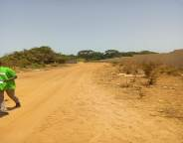
PK15 à PK42 | 428196 | 1312730 | Réalisation de réseau tertiaire sur un linéaire d’environ 500m avec des raccordements pour rejoindre le PK25 à partir du PK31 (1.5 km) mais aussi de part et d’autre des ruelles principales | Quartier Aéroport plus précisément à Brene | Entre PK15 et PK31, ce réseau traversera entre deux maison avec une ruelle très petite avec la présence de toilettes et des arbres pour retrouver le PK32.  A partir de l’interception (PK32), les réseaux passeront le long des maisons et terrains vides avec des arbres pour former des boucles. |  |  |  | 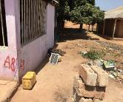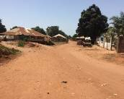
PK9 à PK42 | 428196 | 1312730 | Réalisation de réseau tertiaire sur un linéaire d’environ 140m | Quartier Aéroport plus précisément à Brene | Le tracé passera sur une ruelle entre deux terrains vide pour aboutir devant des habitations au fond. |  |  |  | 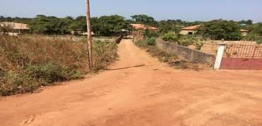
PK7 à PK43 | 428322 | 1312551 | Réalisation de réseau tertiaire sur un linéaire d’environ 500m pour réaliser une boucle pour rejoindre le PK42 en créant un réseau parallèle. | Quartier Aéroport plus précisément à Brene | Le tracé passera sur une ruelle à côté de terrain vide pour longer devant des habitations jusqu’au fond |  |  |  | 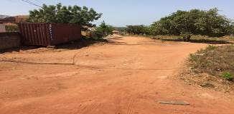
PK6 – PK45 – PK46 – PK47 – PK48 | 428788 | 1312603 | Réalisation de réseau tertiaire sur un linéaire d’environ 1 800m qui formera une boucle avec des réseaux d’interception entre les ruelles | Quartier Aéroport plus précisément à Brene | L’ensemble de la boucle du réseau passera uniquement devant des maisons avec la présence d’arbres d’ombrage et des terrains en construction ou vide. |  |  |  | 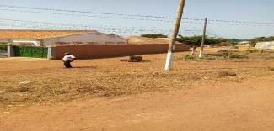
PK49 – PK51- PK52 | 428858 | 1312797
PK4 à PK53 | 428956 | 1312900 | Réalisation de réseau tertiaire sur un linéaire d’environ 140m | Quartier Aéroport plus précisément à Brene | Le tracé longera le mur du centre de santé de Brene en présence d’arbres d’ombrage pour continuer devant des habitations. |  |  |  | 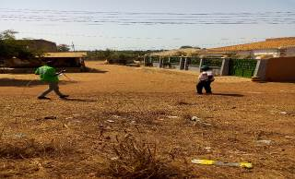

  - Quartier HAFIA
Code GPS | X | Y | Composante du projet | Localités associées | Description /Caractéristiques | Photos Illustrations
RESEAU PRIMAIRE
PK0 | 430148 | 1313455 | Réalisation de réseau primaire sur un linéaire d’environ 180 m (côté droit) | HAFIA | Le tracé traversera la route puis à l’intérieur de l’Université Calinas de Boé pour ressortir devant le portail. Ainsi on note aussi la présence de vendeurs (étales, ambulants) le long de l’UCB. | 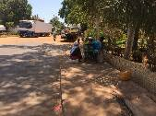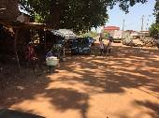
PK01 | 430248 | 1313624
PK01 | 430248 | 1313624 | Interception entre le réseau primaire et le début du réseau secondaire | HAFIA | L’interception des deux réseaux se fera sur un environnement bien dégagé malgré la présence de boutiques à quelque mètre. | 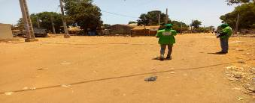
PK 1 à PK2 | 430202 | 1313741 | Réalisation de réseau primaire sur un linéaire d’environ 130 m (côté droit) | HAFIA | Présence de gargotes et habitations le long du tracé avec de grands arbres | 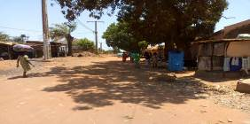
PK 2 à PK04 | 430350 | 1313909 | Réalisation de réseau primaire sur un linéaire d’environ 125 m (côté droit) | HAFIA | Le tracé passera devant un clinique privé puis d’habitations et devant la grande porte d’une école avec un robinet à quelques mètres de la porte. | 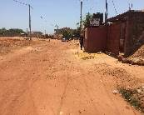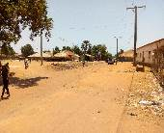
PK04 à PK08 | 430350 | 1313909 | Réalisation de réseau primaire sur un linéaire d’environ 215 m (côté droit) | HAFIA | Au niveau de ce linéaire, on passera devant les maisons et quelques boutiques mais aussi on risque de passer sur une dalle en ciment devant une maison | 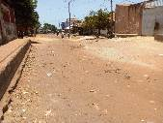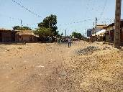
PK08  À  PK12 | 430486 | 1314054 | Réalisation de réseau primaire sur un linéaire d’environ 215 m (côté droit) | HAFIA | Le tracé ne traversera que des habitations, des ruelles de pénétration à l’intérieur et 3 boutiques. Mais aussi on note la présence d’une mosquée avec un puit devant et des arbres d’ombrage devant les maisons. | 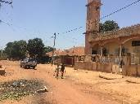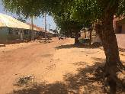
 | 430743 | 1314233
RESEAU SECONDAIRE
PK12  A  PK14 | 430848 | 1314308 | Réalisation de réseau secondaire sur un linéaire d’environ 1km | HAFIA | Ainsi du point PK17 jusqu’à PK22 qui marque la fin du réseau primaire traversera comme la précédente devant une boutique, des habitations avec des arbres et une parcelle clôturée en peinture blanche. | 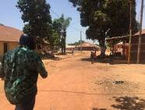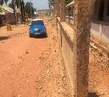
PK12 à PK22 | 430777 | 1314176 | Réalisation de réseau secondaire sur un linéaire d’environ 150m | HAFIA | Le tracé traversera sur tout ce linéaire des habitations et d’arbres d’ombrage | 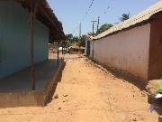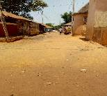
PK10  A  PK25 | 430635 | 1314165 | Réalisation de réseau secondaire sur un linéaire d’environ 200m | HAFIA
PK10  A  PK25 | 430676 | 1314061
PK8 à PK27 | 430676 | 1313880 | Réalisation de réseau secondaire sur un linéaire d’environ 360m | HAFIA | Le tracé traversera une boutique tout juste à l’entrée de la ruelle puis devant des habitations tout au long du linéaire, des arbres et passera devant un puit. | 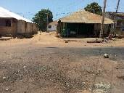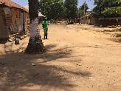
PK8 à PK30 | 430394 | 1314201 | Réalisation de réseau secondaire sur un linéaire d’environ 100m | HAFIA | On note que cette ruelle est un peu étroite et la conduite passera devant une maison jusqu’à une dalle en ciment entre deux maisons. | 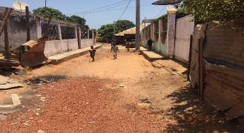
PK4 à PK59 | 430667 | 1313681 | Réalisation de réseau secondaire sur un linéaire d’environ 260m | HAFIA | Le tracé longera l’école pour passer devant les maisons et des arbres jusqu’à la vallée. | 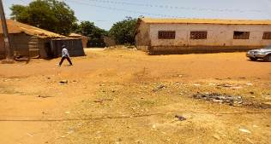
PK2  à PK34 | 430088 | 1314014 | Réalisation de réseau secondaire sur un linéaire d’environ 300 m (rive droite). | HAFIA | En se connectant sur le réseau principal, ce réseau passera devant un terrain de foot Ball (PK2-PK32) puis longera le mur d’un hôpital en traversant une grande porte pour les véhicules. | 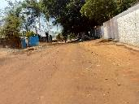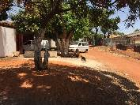
PK32  A  PK43 | 430153 | 1313850 | Réalisation de réseau secondaire sur un linéaire d’environ 260 m (rive droite). | HAFIA | Le réseau prendra la ruelle de la pharmacie AMA, pour passer devant les habitations et un bar (espaco djumbai). On note aussi la présence d’une salle de classe provisoire à gauche ainsi le tracé passera devant des habitations pour finir dans une petite ruelle qui donne sur la route. | 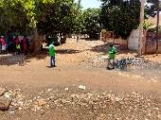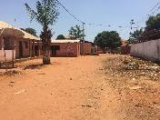
 | 430142 | 1313521
PK1 à PK55 | 430665 | 1313637 | Réalisation de réseau secondaire sur un linéaire d’environ 500 m (rive droite). | HAFIA | A partir de l’interception au niveau du réseau primaire, le réseau continuera pour passer devant la porte de Lifan moto. En plus, de PK58 à PK57 le tracé longera le mur de Lifan moto en traversant un jardin d’enfants, une boutique, des habitations et puits jusqu’à la vallée. | 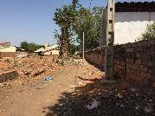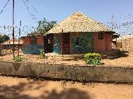
PK47  À  PK53 | 430468 | 1313269 | Réalisation de réseau secondaire sur un linéaire d’environ 200 m (rive gauche). | HAFIA | A partir de la route le tracé traversa une maison avec un puit, puis des camions en réparation pour aboutir dans des champs qui seront traversés par le réseau à réaliser | 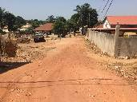
 | 430618 | 1313387
PK40  À  PK49 | 429951 | 1313691 | Réalisation de réseau secondaire sur un linéaire d’environ 815 m (rive gauche). | HAFIA | Ce linéaire longera la route principale vers aéroport ainsi le réseau traversa des magasins, des boutiques, des habitations, des arrêts de bus, un atelier de réparation de pneus, deux stations-service, des cantines de loto et orange, des tables de commerce, des vendeurs ambulants.  Ainsi le tracé traversa des dalles en ciment devant les stations , magasins, boutiques et habitations. | 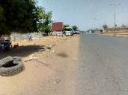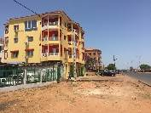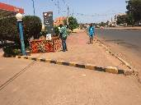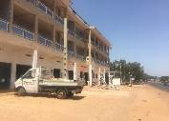
 | 430589 | 1313181
RESEAU TERTIAIRE
PK14  à PK19 | 430914 | 1314237 | Réalisation de réseau tertiaire sur un linéaire d’environ 130m | HAFIA | Présence des habitations à gauche comme à droite mais aussi de grands arbres. | 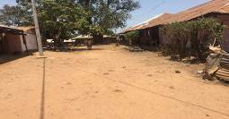
PK14 à PK 21 | 430782 | 1314417 | Réalisation de réseau tertiaire sur un linéaire d’environ 135m | HAFIA | Le tracé traversera des habitations puis un terrain vide à droite. Au fond, la ruelle se rétrécie pour finir vers la vallée. | 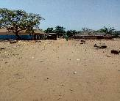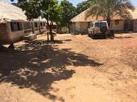
PK21  à  PK30 | 430394 | 1314201 | Réalisation de réseau tertiaire sur un linéaire d’environ 450m | HAFIA | A cet endroit, le réseaux passera sur une ruelle très accidentée avec la présence de ravins et des maisons de part et d’autre. | 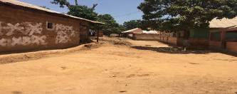
PK50  A  PK54 | 430636 | 1313143 | Réalisation de réseau tertiaire sur un linéaire d’environ 360m | HAFIA | Ce réseau tertiaire traversera une extension de dalle en ciment avant de prendre cette ruelle (PK49) et longer des habitations. Ainsi ce réseau passera à côté d’un garage de mécanicien pour traverser l’intérieur des champs privés (PK53) pour rejoindre les habitations en hauteur. | 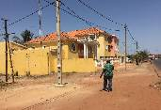
 | 430661 | 1313583
PK54 à PK19 | 430914 | 1314237 | Réalisation de réseau tertiaire sur un linéaire d’environ 800m avec des raccordements aux terminaisons des réseaux secondaires | HAFIA | Entre PK59 et PK26, ce réseau traversera une zone d’habitation avec la présence de quelques regroupements d’arbres. Ainsi du PK26 à PK19 toujours dans une zone d’habitation, ce linéaire passera sur des ruelles un peu étroites avec des ravins très profonds dans certains endroits (PK25-PK19). | 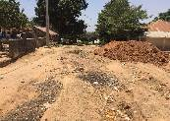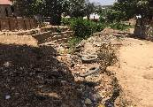
PK40  A  PK34 | 429951 | 1313691 | Réalisation de réseau tertiaire sur un linéaire d’environ 510m | HAFIA | Du point PK40 à PK38, le réseau longera la route vers l’aéroport en traversant t des magasins, boutiques, des camions et quelques dalles. A partir du PK38 jusqu’à PK34, il empruntera une petite ruelle pour donner sur la ruelle normale où on note des habitations tout au long, un puit, d’autres ruelles d’interception, une toilette et terrain clôturé. | 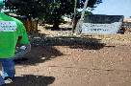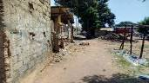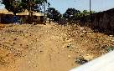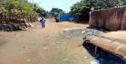
 | 430088 | 1314014

  - Quartier Antula
Code GPS | Début | Fin | Composante du projet | Localités associées | Description /Caractéristiques | Photos Illustrations
Code GPS | X-Y | X-Y
RESEAU PRIMAIRE
PK1 à PK5 | 436916  1317036 | 436928  1316401 | Réalisation de réseau primaire sur un linéaire d’environ 650m (côté gauche) | Antula Pine | Le tracé du réseau sortira de l’église et longera son mur en traversant la porte et une fontaine non fonctionnelle. Ainsi le réseau continuera devant des habitations, un puit et des arbres pour finir au niveau d’une interception de ruelle. | 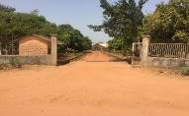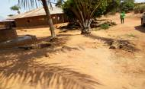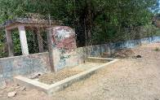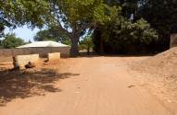
RESEAU SECONDAIRE
PK51 à PK34 | 436282  1315492 | 436335  1317332 | Réalisation de réseau secondaire sur un linéaire d’environ 2300 m (côté gauche) | Antula | Ce linéaire suit la route principale à partir du rond-point jusqu’à l’arrivée au niveau du lycée. Ce tracé traversera des boutiques, des vendeurs de ciment, des habitations, un petit marché pour aboutir sur une zone arborée.  Ce rue constitue la route la plus importante à Antula. | 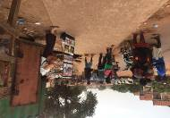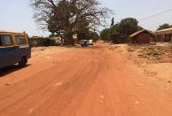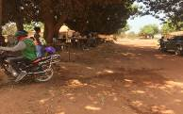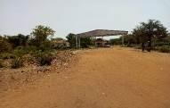
PK5 à PK48 | 436928  1316401 | 436340  1315939 | Réalisation de réseau secondaire sur un linéaire d’environ 950 m (côté gauche) | Antula | Le tracé passera devant les habitions, une boutique, des parcelles vides ou en construction et des lignés d’arbres d’ombrage. Ce linéaire continuera jusqu’à couper la voie principale pour entrer dans la localité. Ainsi cette ruelle est peu accidentée avec la présence de peu de ravins. | 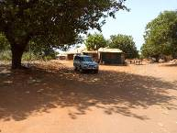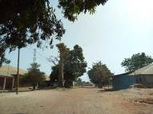
PK5 à PK16 | 436928  1316401 | 437313  1316091 | Réalisation de réseau secondaire sur un linéaire d’environ 660m (côté gauche) | Antula | Le réseau traversera des habitations et des arbres. Ce linéaire traversera une zone un peu restreinte à cause de la non urbanisation de la localité avec un sol peu accidenté. A un certain niveau devant une maison il existe un conduite d’eau sortant pour permettre au voisin de s’approvisionner | 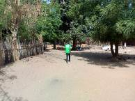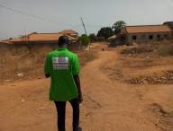
PK 4 à PK46 | 436916  1316487 | 436377  1316273 | Réalisation de réseau secondaire sur un linéaire d’environ 550m | Antula | Le tracé passera à l’intérieur des arbres pour continuer à longer les habitations et des arbres pour aboutir à la voie principale. Ce tracé est très emprunté par la population car elle donne sur plusieurs ruelles. | 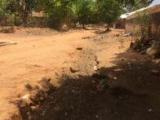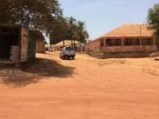
PK 23 à PK31 | 436570  1316354 | 436898  1317067 | Réalisation de réseau secondaire sur un linéaire d’environ 550m | Antula | Le tracé débutera au niveau de l’interception du réseau précédent pour rejoindre le recevoir (PK0). Ainsi ce tracé ne traversera que des habitions et quelques arbres. | 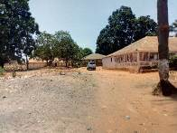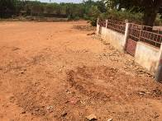
PK 31 à PK33 | 436898  1317067 | 436471  1316943 | Réalisation de réseau secondaire sur un linéaire d’environ 450m | Antula | Le tracé quittera sur une interception après dû recevoir pour rejoindre la voie principale en traversant des habitations, un puit où la population s’alimente et des parcelles vides. | 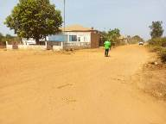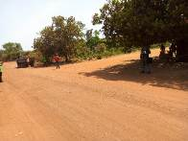
PK 33 à PK36 | 436471  1316943 | 436206  1316987 | Réalisation de réseau secondaire sur un linéaire d’environ 280m | Antula | Le tracé traversa devant un puit pour longer les habitations, une clôture en mur, des espaces vides et fini sur une ruelle. | 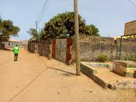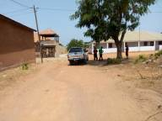
PK 37 à PK42 | 436231  1317143 | 436153  1316517 | Réalisation de réseau secondaire sur un linéaire d’environ 650m | Antula | Cette linaire droite débutera au niveau d’une école arabe avec une mosquée pour longer des habitations, des arbres et interception de quelques ruelles. Cette ruelle constitue une voie très dégagée. | 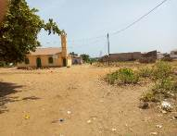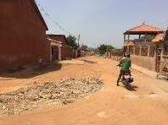
PK 38 à PK4 | 436159  1316655 | 436916  1316487 | Réalisation de réseau secondaire sur un linéaire d’environ 780m | Antula | Ce tracé passera devant des maisons et longera une vallée à quelques mètres avec quelques habitations. Cette zone constitue un site d’exploitation de carrière par la population. | 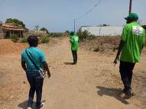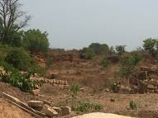
PK 49 à PK50 | 436302  1315736 | 436057  1315762 | Réalisation de réseau secondaire sur un linéaire d’environ 250m | Antula | Ce tracé débutera au niveau de la voie principale pour longer une parcelle remblayée en carrière et aboutir sur un canal d’écoulement d’eaux usées. | 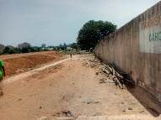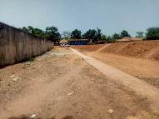
PK 80 à PK86 | 435993  1315577 | 435612  1316285 | Réalisation de réseau secondaire sur un linéaire d’environ 1 km | Antula | Ce réseau longera le mur du site des anciens combattants, un terrain de football et des habitations tout au long. Arrivé au fond des habitations, le tracé longera la vallée à droite avec la présence de quelques habitations et d’arbres. | 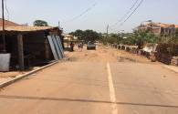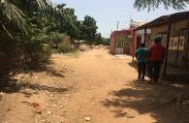
RESEAU TERTIAIRE
PK86 à PK90 | 435612  1316285 | 435435  1315670 | Réalisation de réseau tertiaire sur un linéaire d’environ 1.100 m | Antula | Le tracé traversa devant des habitations près de la vallée pour faire le tour dans des ruelles très petites et ressortir sur une ruelle principale devant des habitations et longera le mur du cimetière pour terminer au niveau de la route. | 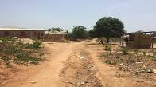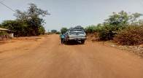
PK51 à PK55 | 436282  1315492 | 436760  1314986 | Réalisation de réseau tertiaire sur un linéaire d’environ 850 m | Antula | A partir du rond-point, le tracé longera la route en traversant sur des devantures de bars, d’ateliers, de restaurants, de dalles devant des habitations, boutiques et ruelles principales. Ainsi ce linéaire traversera une zone d’activité économique. | 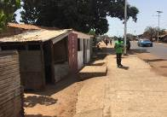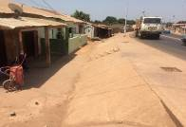
PK55 à PK72 | 436760  1314986 | 436724  1315579 | Réalisation de réseau tertiaire sur un linéaire d’environ 2600m | Antula | Ce linéaire du réseau début au niveau de la route puis rentre dans la ruelle en traversant des habitations, des parcelles vides et des arbres sur sa totalité à cause de la vallée. Ainsi, ce tracé forme une boucle qui longera la vallée à quelques mètres après quelques habitations. | 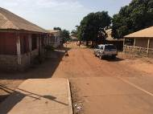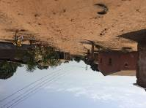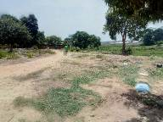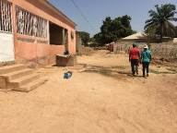
PK54 à PK63 | 436823  1315140 | 437206  1315194 | Réalisation de réseau tertiaire sur un linéaire d’environ 540m | Antula | Ces linéaires constituent des sortes de conduite d’interception pour relire la boucle précédente et le réseau suivant la route. Ainsi dans tous ces tracés, on note les mêmes aspects environnementaux car ils ne traverseront que des habitations, parcelles vides, terrains, quelques boutiques,, des arbres. | 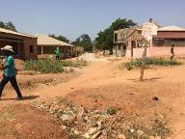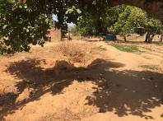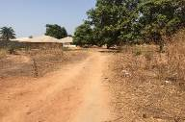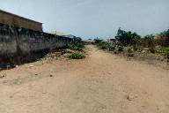
PK54 à PK65 | 436823  1315140 | 437380  1315457 | Réalisation de réseau tertiaire sur un linéaire d’environ 700m | Antula
PK53 à PK68 | 436754  1315269 | 437117  1315844
PK51 à PK75 | 436282  1315492 | 436687  1315869 | Réalisation de réseau tertiaire sur un linéaire d’environ 600m | Antula
PK72 à PK19 | 436724  1315579 | 436891  1316251 | Réalisation de réseau tertiaire sur un linéaire d’environ 750m | Antula

  - Quartier Bor
Code GPS | Début | Fin | Composante du projet | Localités associées | Description /Caractéristiques | Photos Illustrations
Code GPS | X-Y | X-Y
RESEAU PRIMAIRE
PK2 à PK5 | 429628  1310120 | 429910  1309740 | Réalisation de réseau primaire sur un linéaire d’environ 250m (côté gauche) | BOR | Le tracé du réseau traversera le long du périmètre de plantation d’anacardier puis l’entrée d’une école se situant à l’intérieur du périmètre pour aboutir sur la route goudronnée d’où on note la présence d’ateliers de menuiserie de bois et métallique. | 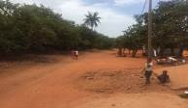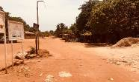
PK5 à PK8 | 429910  1309740 | 430261  1309811 | Réalisation de réseau primaire sur un linéaire d’environ 360m (côté gauche) | BOR | Le réseau longera la route goudronnée allant vers le rond-point. Ainsi le réseau traversa une zone où il n’existe presque pas d’activités, à part la présence de vendeurs de briques, de quelques étales, de vendeurs de carburant et accessoire de voiture, de garage des voitures toko-toko ; pas d’habitations. | 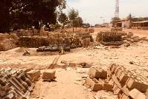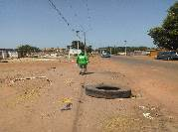
PK8 à PK9 | 430261  1309811 | 430401  1309839 | Réalisation de réseau primaire sur un linéaire d’environ 150m (côté gauche) | BOR | Cette section de linéaire traversera un marché le long de la route. Ainsi on note des présences de table des vendeurs de viande de porcs et des étalages parterre mais aussi des cantines. | 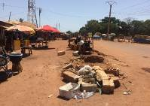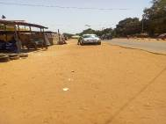
PK9 à PK13 | 430401  1309839 | 430724  1309885 | Réalisation de réseau primaire sur un linéaire d’environ 350 m (côté gauche) | BOR | Le tracé traversera une station avec la citerne en haut d’un container transformé puis devant des ateliers de réparation de pneus, des vendeuses de produits divers et devant une clôture en paille. | 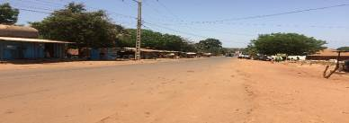
PK14 | 430821 / 1309890 |  | Réalisation de réseau primaire sur un linéaire | BOR | Le réseau traversera un cours d’eau qui coule sous la route à travers un canal. | 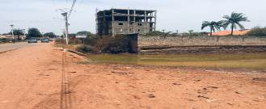
PK14 à PK17 | 430821  1309890 | 431659  1310006 | Réalisation de réseau primaire sur un linéaire d’environ 850 m (côté gauche) | BOR | Ce linéaire traversera des habitions dont certains en construction, des bars avec des dalles en extension, devant quelques boutiques pour terminer au niveau du rond-point où on note de forte présence d’activités commerciales (vendeuse, réparateur de pneus, boutique). | 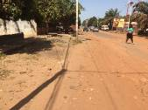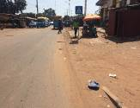
PK5 à PK26 | 429910  1309740 | 428768  1308771 | Réalisation de réseau primaire sur un linéaire d’environ 1 500 m (côté gauche) | BOR | Dans sa totalité, le réseau longera la route et traversera juste devant des habitions, parcelles vides non clôturées ou clôturées, des ruelles principales vers l’intérieur, quelques boutiques et surtout des bars restaurant avec des extensions de dalles qui risquent d’être touchées comme les fosses perdues de certaines maisons. | 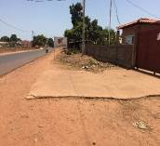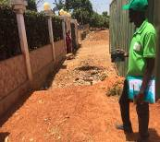
RESEAU SECONDAIRE
PK26 à PK30 | 428768  1308771 | 427964  1308078 | Réalisation de réseau secondaire sur un linéaire d’environ 1000 m (côté gauche) | BOR | Le tracé passera devant les habitions et parcelles vides le long de la route vers Prabis et la présence de petits ravins | 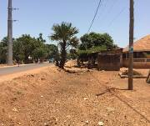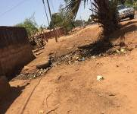
PK25 à PK34 | 428896  1308881 | 429038  1308692 | Réalisation de réseau secondaire sur un linéaire d’environ 240 m | BOR | L’ensemble de ces sections de ruelles se trouve à droite de la route en quittant cumura vers le rond-point de bor.  Ainsi ces sections présentent les mêmes descriptions car on note dans ces ruelles des habitations, des parcelles en construction suspendue ou vide et des arbres d’ombrage dans toutes ces ruelles. | 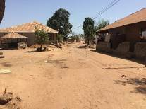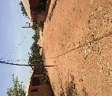
PK24 à PK36 | 428945  1308926 | 429190  1308737 | Réalisation de réseau secondaire sur un linéaire d’environ 300 m  (côté gauche) | BOR
PK21 à 37 | 429208  1309147 | 429398  1308913
PK20 à PK39 | 429348  1309267 | 429448  1309146 | Réalisation de réseau secondaire sur un linéaire d’environ 155 m  (côté gauche) | BOR
PK19 à PK41 | 429466  1309370 | 429577  1309252
PK18 à PK42 | 429540  1309435 | 429796  1309146
PK38 à PK42 | 429448  1309146 | 429653  1309313 | Réalisation de réseau secondaire sur un linéaire d’environ 450 m (côté gauche) | BOR
PK23 à PK33 | 429000  1308973 | 428828  1309038 | Réalisation de réseau secondaire sur un linéaire d’environ 158 m  (côté droite) | BOR | Ces sections de réseau qui pénètrent au niveau de ses ruelles se situent à gauche de la route de cumura vers le rond-point.  Ces ruelles se caractérisent par une forte présence d’habitations et d’arbres. | 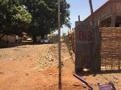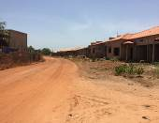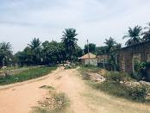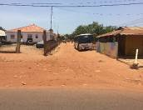
PK21 à PK60 | 429208  1309147 | 429032  1309486 | Réalisation de réseau secondaire sur un linéaire d’environ 400 m (côté droite) | BOR
PK20 à PK56 | 429348  1309267 | 429404  1309434 | Réalisation de réseau secondaire sur un linéaire d’environ 235 m (côté droite) | BOR
PK18 à PK45 | 429540  1309435 | 429477  1309513 | Réalisation de réseau secondaire sur un linéaire d’environ 100 m (côté droite) | BOR
PK17 à PK47 | 431659  1310006 | 429479  1309858 | Réalisation de réseau secondaire sur une linéaire d’environ 365 m(côté droite) | BOR
PK4 à PK45 | 429855  1309794 | 429477  1309513 | Réalisation de réseau secondaire sur un linéaire d’environ 470 m (côté droite) | BOR
PK3 à PK47 | 429692  1310013 | 429479  1309858 | Réalisation de réseau secondaire sur un linéaire d’environ 250 m | BOR
PK47 à PK49 | 429479  1309858 | 429284  1310140 | Réalisation de réseau secondaire sur un linéaire d’environ 344 m | BOR
PK12 à PK69 | 430585  1309860 | 430220  1309402 | Réalisation de réseau secondaire sur un linéaire d’environ 420 m | BOR | Ces ruelles font partie des zones les plus dense en termes d’habitations au niveau avec une marque d’urbanisation. Ainsi en vue des ruelles choisies pour implémentation des réseaux sont les ruelles principales d’où on note que des habitations et des parcelles recouvrant d’arbres. Dans certaines de ces ruelles, on note la présence de petits ravins. | 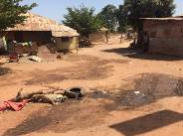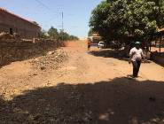
PK10 à PK70 | 430549  1309862 | 430329  1309958 | Réalisation de réseau secondaire sur un linéaire d’environ 530 m | BOR
PK8 à PK69 | 430401  1309839 | 430527  1309449 | Réalisation de réseau secondaire sur un linéaire d’environ 465 m | BOR
PK6 à PK70 | 430084  1309787 | 430220  1309402 | Réalisation de réseau secondaire sur un linéaire d’environ 425 m | BOR
PK11 à PK74 | 430549  1309862 | 430370  1310272 | Réalisation de réseau secondaire sur un linéaire d’environ 460 m | BOR | Etant une ruelle principale, le tracé longera que des habitations et des maisons en construction | 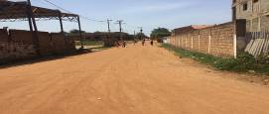
RESEAU TERTIAIRE
PK31 à PK43 | 428715  1308438 | 429629  1309018 | Réalisation de réseau tertiaire sur un linéaire d’environ 2 km | BOR | Le réseau traversera des espaces vides avec un peu de verdure et des habitations surtout sa longueur mais aussi des arbres et servira d’interception entre les ruelles contenant les réseaux secondaires. | 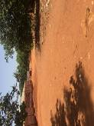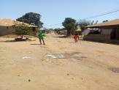
PK33 à PK62 | 428828  1309038 | 428522  1309191 | Réalisation de réseau tertiaire sur un linéaire d’environ 366 m | BOR | Comme il a été noté dans les autres ruelles au niveau de BOR d’où vont passer les réseaux tertiaires présentent les mêmes aspects physiques.  Car on note dans toutes les ruelles que des habitations et des arbres d’ombrage.  Mais aussi comme il n’y a pas urbanisation dans cette zone les ruelles ne sont pas droites. | 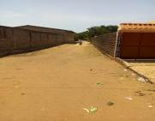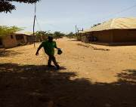
PK62 à PK60 | 428522  1309191 | 429032  1309486 | Réalisation de réseau tertiaire sur un linéaire d’environ 600 m | BOR
PK63 à PK51 | 428514  1309507 | 429438  1310459 | Réalisation de réseau tertiaire sur un linéaire d’environ 1650 m | BOR
PK57 à PK58 | 429296  1309330 | 429088  1309782 | Réalisation de réseau tertiaire sur un linéaire d’environ 500 m | BOR

  - Quartier Prabis
Code GPS | X | Y | Composante du projet | Localités associées | Description /Caractéristiques | Photos Illustrations
RESEAU PRIMAIRE
PK0 à PK02 | 419294 | 1304716 | Réalisation d’un réseaux primaire sur un linéaire d’environ 30m | Prabis | Le réseaux primaire qui va quitter le forage donnera directement sur la route principale pour donner un réseaux secondaire. | 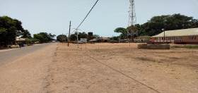
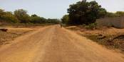
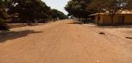
RESEAU SECONDAIRE
PK21 à | 418778 | 1306060 | Réalisation d’un réseaux secondaire sur un linéaire d’environ 500m | Prabis | Le réseaux secondaire qui longera la route principal traverse des habitations, la mairie, l’école de Prabis pour continuer vers la sortie qui est abrite des périmètres de plante d’anacarde et de mangue et d’autres cultures. | 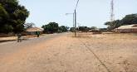  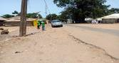  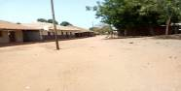
PK06 | 419003 | 1304665
PK03  A | 419200 | 1304693 | Réalisation d’un réseaux secondaire sur un linéaire d’environ 700m | Prabis | Le réseaux secondaire passe d’une part et d’autre par des habitations, école , terrain de foot et des végétations tout au long du réseaux | 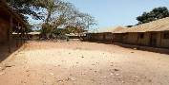  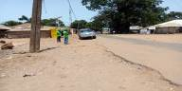  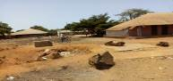
PK17 | 419194 | 1304486
PK03 à PK19 | 419538 | 1304782
PK02 à PK14 | 419474 | 1304333 | Réalisation d’un réseaux secondaire sur un linéaire d’environ 200m | Prabis | Ce réseaux secondaire longera des habitations et des plantations d’anacarde d’une part et d’autre | 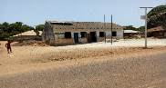  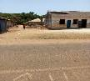
RESEAU TERTIAIRE
PK21 à | 418778 | 1306060 | Réalisation d’un réseaux tertiaire sur un linéaire d’environ 1500m | Prabis | Ce réseaux tertiaire longera des habitations mais les plantations domine le long du trajet d’une part et d’autre | 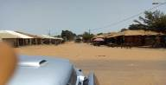  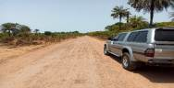
PK23 | 420110 | 1305134
PK21 à PK17 | 419194 | 1304486 | Réalisation d’un réseaux tertiaire sur un linéaire d’environ 700m | Prabis | Le réseaux tertiaire longera d’une part et d’autre par des habitations, école , terrain de foot et des plantations tout au long du trajet. | 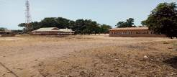  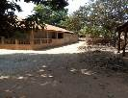
PK21 à PK25 | 419294 | 1304716 | Réalisation d’un réseaux tertiaire sur un linéaire d’environ 600m | Prabis | Le réseaux tertiaire longera la route principale de prabis avec des habitations, et des plantations d’anacardes et manguiers tout au long du trajet | 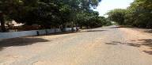  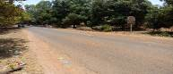
PK12 à | 419498 | 1304609 | Réalisation d’un réseaux tertiaire sur un linéaire d’environ 700m | Prabis | Le réseaux tertiaire longera la route en piste de prabis avec un faible densité des habitations, et beaucoup de plantations d’anacardes et manguiers tout au long du trajet. | 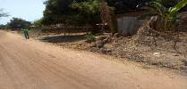  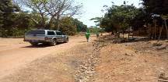
PK06 | 419003 | 1304665
PK06 à PK20 | 419116 | 1305398 | Réalisation d’un réseaux tertiaire sur un linéaire d’environ 500m | Prabis | Le réseaux tertiaire longera un des habitations avec faible densité, et beaucoup de plantations d’anacardes et manguiers tout au long du trajet. | 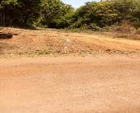  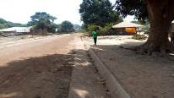
PK19 à PK18 | 419007 | 1304489

  - Quartier SAFIM
Code GPS | X | Y | Composante du projet | Localités associées | Description /Caractéristiques | Photos Illustrations
RESEAU PRIMAIRE
PK0 à PK01 | 429254 | 1321756 | Réalisation d’un réseaux principal sur un linéaire d’environ 50m | Safim | Le réseaux principal qui va quitter le forage longera la petite ruelle derrière le restaurant qui donne directement vers la route goudronné. | 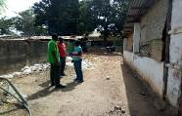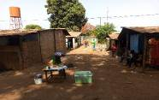
RESEAU SECONDAIRE
PK01 à PK02 | 429155 | 1321721 | Réalisation d’un réseaux secondaire sur un linéaire d’environ 100m | Safim | D’une part le réseaux secondaire qui marquera la fin du réseaux principal longe un terrain vierge et quelques arbres pour se terminer à un borne fontaine abandonné. | 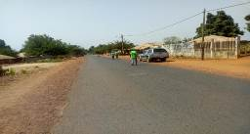
PK03  A | 429287 | 1321767 | Réalisation d’un réseaux secondaire sur un linéaire d’environ 500m | Safim | D’autre part le réseau secondaire longera la route goudronnée qui traverse des habitations, d’arbre d’ombrage et le centre de santé de Safim. | 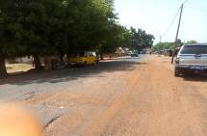  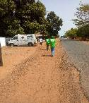
PK08 | 429098 | 1322215
PK08 à PK12 | 429008 | 1322468 | Réalisation d’un réseaux secondaire sur un linéaire d’environ 260m | Safim | Le réseaux secondaire qui longera la route traversera des habitations de part et d’autres et des périmètre contenant pour la plupart des plantations d’anacarde. | 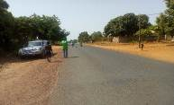  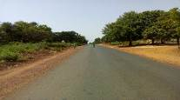
PK03 à PK13 | 429327 | 1321674 | Réalisation de réseau secondaire sur une linéaire d’environ 500m | Safim | Dans cette zone le réseau secondaire longera toujours la route qui traverse des habitations, le marché et la mosquée de Safim pour donner vers le rond-point (PK13). En suite continuer vers la mairie de safim | 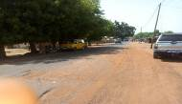  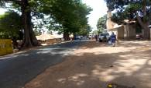
PK13 à PK21 | 429355 | 1321343
PK21 à PK50 | 429943 | 1319765 | Réalisation de réseau secondaire sur une linéaire d’environ 1.6 Km | Safim | On note la présence d’une forte densité d’habitation et des cantine d’une part et d’autre de la route qui va longer le réseaux secondaire | 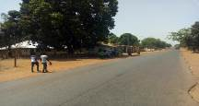  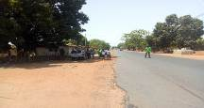
PK50 à PK45 | 430837 | 1320184 | Réalisation de réseau secondaire sur une linéaire d’environ 1 Km | Safim | Ces réseaux secondaires longeront des habitations et des plantations d’anacarde d’une part et d’autre et un hôtel tout à fait au fond. | 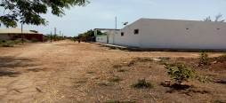
PK13 à PK18 | 429289 | 1322564 | Réalisation de réseau secondaire sur une linéaire d’environ 900m | Safim | Cet réseaux secondaire qui commence au rond-point longera la route tout en traversant la mosquée, le marché et les habitations d’une part et d’autre pour continuer vers la sortie donnant au chantier OMVG et BAIRRO ZERO SPECIA delà on note des terrains vierges et des végétations. | 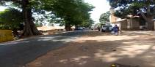  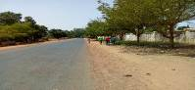  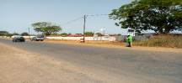  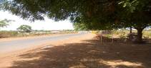
RESEAU TERTIAIRE
PK08 à PK11 | 428136 | 1322572 | Réalisation de réseau tertiaire sur une linéaire d’environ 1 Km | Safim | Le réseaux tertiaire prendra source sur le réseaux secondaire tout en longeant la ruelle avec des habitations d’une part et d’autre, des plantation d’anacarde et de manguier et une borne fontaine pour continuer vers la terminaison | 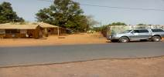  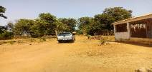  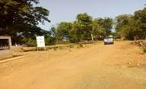  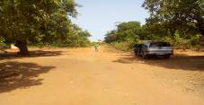
PK04  À | 429249 | 1321862 | Réalisation de réseau tertiaire sur une linéaire d’environ 500m | Safim | Toujours le réseau tertiaire qui prendra source au secondaire traversera des habitations (maison en construction), des plantations d’anacarde et de manguiers et une poste d’alimentation en électricité tous dans une zone accidentée. | 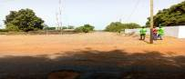  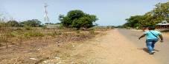  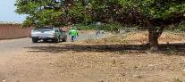  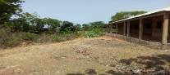
PK06 | 428797 | 1321682
PK21 - PK24 | 429885 | 1321895 | Réalisation de réseau tertiaire en forme de boucle sur une linéaire d’environ 2.5 km | Safim | L’ensemble du réseau formera un boucle avec des ramifications et passera uniquement devant des maisons avec la présence d’arbres d’ombrage et des terrains en construction ou vide. | 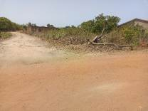  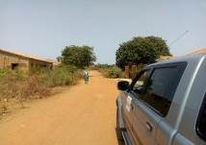
PK25 à | 429376 | 1321136
PK27 | 430497 | 1321112
PK28 à | 429396 | 1320913
PK29 | 429620 | 1320984
PK32 à | 429480 | 1320670
PK33 | 429901 | 1320823
PK28 –PK30 | 429202 | 1320808 | Réalisation de réseau tertiaire en forme de boucle sur une linéaire d’environ 3.5  km | Safim | L’ensemble du réseau formera une boucle avec des ramifications et passera devant des habitations, des plantations de mangue et d’anacarde et aussi des terrains en constructions ou vide. Mais la structuration des sols est accidenté en forme de ravin | 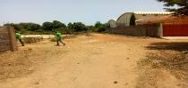  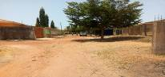  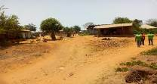  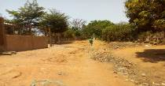
PK32 –PK30 | 429480 | 1320670
PK34 à | 429560 | 1320464
PK36 | 428968 | 1320411
PK37 à | 429664 | 1320199
PK38 | 429421 | 1320140
PK40 à | 429742 | 1320066
PK60 | 429240 | 1319849
PK40- PK44 | 430466 | 1320267 | Réalisation de réseau tertiaire en forme de boucle sur une linéaire d’environ 1.8  km | Safim | Dans cette localité le réseau tertiaire formera une boucle avec des ramifications et passera devant des habitations, des plantations de mangue et d’anacarde et aussi des terrains en constructions ou vide. On aussi que la structuration des sols dans cette zone est accidenté en forme de ravin | 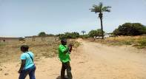  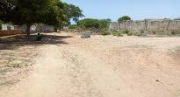  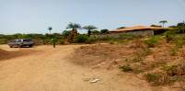  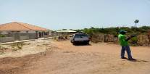
PK44- PK53 | 430629 | 1319933
PK53- PK51 | 430036 | 1319638

- DESCRIPTION DU MILIEU RÉCEPTEUR
Les travaux de construction, réhabilitation des forages du projet PUASEE-FA vont exécuter principalement dans 3 quartiers (Aéroport, Antule-Pime et Bôr) dans la région de Bissau qui est la capitale politique et économique de la République de Guinée-Bissau et dans la région de Biombo précisément dans deux villes (Safim et Prabis).
  - Situation géographique de la région de Bissau
La ville de Bissau se situe sur la côte Ouest de la Guinée-Bissau, la ville a une superficie de 77 km2 et s’étend entre les 11° 49’ Latitude Nord et 15°34’ longitude Ouest puis 11°55’ latitude Nord et 15°39’longitude Ouest. Elle est limitée au Nord par la ville de Safim et Prabis tous de la région de Biombo, à l’Est par la ville de Nhacra secteur de Mansoa, région de Oio, au Sud par la ville de Tite, Sector de Tite Região de Quinara par l’océan Atlantique et l’archipel des Bijagos. Elle a une population environ 480 000 habitants en 2018.
La ville de Bissau s'est développée sur un site estuarien. Son relief est très bas avec une petite élévation vers le nord-ouest donnant sur le plateau de Bissalanca. Les sols sont argileux et de type ferralitique de couleur rouge. Au niveau de la zone de contact avec le Rio Géba, le sol est halo-hydromorphe (Texeira, 1962). Ses sols sont relativement perméables permettant une infiltration facile des eaux de pluie.
  - Situation géographique de la région de Biombo
La région de Biombo (11° 50′ nord, 15° 45′ ouest), voisin de la capitale Bissau, au Nord, avec un peu plus de 97 120 hab. (2009) et une surface 836,37km2. La région de Biombo est divisée en 3 secteurs : Prábis, Quinhámel, Safim.
Ainsi, Quinhamel, qui est situé à 37 km de Bissau représente la ville hôte de la région.
La Région de Biombo, situé dans la partie centrale nord de Bissau, se trouve précisément dans la région de l'Ouest-Nord de la Guinée-Bissau. Elle est limitée à l'ouest par les principales branches de la rivière de la Guinée (Rio Canal Geba et le Rio Mansoa), qui divisait en plusieurs canaux petites et moyennes avec ses belles plages intégrées dans une entrée de la mer sans vagues et étendues dans tous les coins intérieurs de la région, permettant ainsi l'accès facile par voie maritime.
La région de Biombo présente une végétation forestière dense, avec ses arbres feuillus, pluies abondantes, le climat tropical avec des températures douces et petites plages gracieuses de mer calme et les eaux douces, en faveur d'une bonne pratique de l'agriculture et le tourisme.
Elle est une région plate et présente des caractéristiques naturelles favorisent la mise en œuvre de tout développement célèbre du projet au profit de la communauté locale. Les habitants de la région sont pour la plupart origine ethnique pépère. La religion prédominante est animiste.
- APPROCHE GENERALE ET METHODOLOGIE A SUIVRE DANS LE CADRE DE L’EIES SIMPLIFIEE
  - Vue d’ensemble de la méthodologie à mettre en œuvre
L’Etude d’Impact Environnemental et social simplifiée du sous-projet n°3 relatif à l’extension des réseaux de distribution d’eau, en PVC et PEHD, réalisation des branchements sociaux, la construction des bornes fontaines permettra :
La détermination de l’état initial du milieu physique, naturel, culturel, social et socioéconomique de la zone potentiellement affectée par le sous-projet ;
- Prédiction et évaluation des changements (impacts), positifs comme négatifs, par rapport à l’état initial, résultant de la construction/réhabilitation, de l’exploitation des ouvrages ; et
- Détermination des mesures á mettre en œuvre pour prévenir, atténuer ou compenser les dangers, risques et impacts négatifs du sous-projet, et optimiser ses impacts positifs.
L’approche proposée pour mener cette étude est représentée de manière schématique ci-dessous :
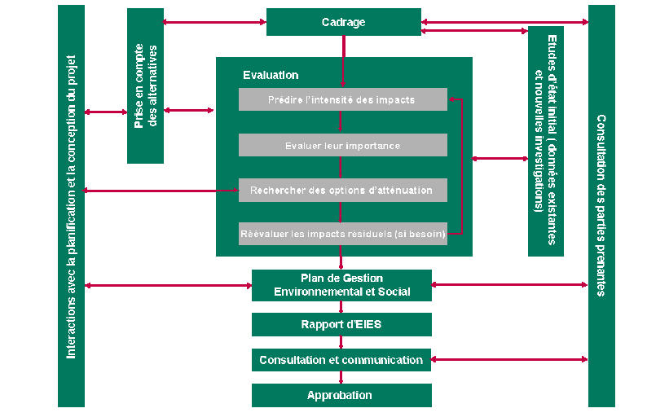
  - Définition du périmètre du sous-projet et de sa zone d’influence
Dans l’EIES simplifiée, le périmètre du Projet doit être clairement défini. Il s’agit de définir les actions et activités relatives au développement et la mise en œuvre du Projet, devant être couvertes par l’EIES simplifiée. Dans le périmètre du sous-projet de, on comprend : toutes les composantes du sous-projet (notamment ouverture des tranchées, posages des conduites, remise en état, équipements) et également toutes les installations associées et connexes indispensables à la mise en œuvre du sous-projet n°3. Ceci inclut notamment les utilités, entretiens et manutention des infrastructures, qui constituent une conséquence nécessairement attendue du sous-projet n°3.
Les impacts seront également évalués pour toutes les Phases temporelles de sous-projet, des travaux préliminaires à la construction, l’exploitation, la fermeture, le démantèlement et la remise en état des sites.
Les impacts seront mesurés dans l’ensemble de la Zone d’Influence du sous-projet. Celle-ci variera en fonction du type de risque, danger et l’impact étudié, mais dans tous les cas, elle sera définie de sorte à inclure toute la zone géographique dans laquelle des impacts potentiels significatifs pourraient survenir. Les aspects suivants seront ainsi pris en compte :
- Etendue physique des travaux proposés, définie par les limites des terrains à acquérir ou occuper de façon temporaire ou permanente pour la construction et l’exploitation du sous-projet ; et
- Nature du milieu récepteur, de la source de l’impact et de la manière dont l’impact devrait se propager au-delà des limites du sous-projet n°3.

- Types d’Impact

L’étude considèrera des impacts aussi bien Positifs que Négatifs sur tous les aspects du milieu physique, naturel, culturel, social et socioéconomique.
Les impacts positifs sont ceux estimés par l’équipe d’EIES simplifiée, prenant en compte les perceptions des parties prenantes externes, comme présentant une amélioration des conditions environnementales et/ou sociales par rapport aux conditions qui prévaudraient en l’absence du Projet. Inversement, les impacts négatifs sont ceux conduisant à une dégradation des conditions environnementales et/ou sociales par rapport à celles qui prévaudraient en l’absence du sous-projet.
Les aspects environnementaux et sociaux à prendre en compte sont énumérés ci-dessous :
- Milieu physique :
- Géologie et sols ;
- Terrains et topographie ;
- Hydrologie et hydrogéologie ;
- Microclimat et climat mondial ;
- Eaux superficielles (océan et eaux continentales) et eaux souterraines ;
- Qualité de l’air ; et
- Bruit, vibrations, lumière
- Milieu biologique ou naturel :
- Habitats et écosystèmes aquatiques et terrestres ;
- Faune, flore et biodiversité ;
- Aires protégées ; et
- Services rendus par les écosystèmes.
- Milieu culturel :
- Patrimoine culturel matériel et immatériel, et sites d’intérêt archéologique, historique, traditionnel, culturel et esthétique ;
- Traditions, pratiques et fêtes culturelles ; et
- Paysage et sites remarquables sur le plan esthétique.
- Milieu social et socio-économique
  - Populations et leurs habitations, terrains, autres ressources et biens ;
  - Caractéristiques et structures des communautés ;
  - Population et démographie ;
  - Santé, bien-être, sécurité et sûreté ;
  - Modes de vie incluant les moyens de subsistance, emploi et revenus ;
  - Activités économiques dont l’industrie et le commerce, le tourisme, la pêche, l’agriculture et l’exploitation forestière ;
  - Installations communautaires telles que les écoles, hôpitaux et centres de loisirs ;
  - Utilités et infrastructures (électricité, eau, assainissement, gestion des déchets, transport) ;
  - Services sociaux tels que les soins médicaux, l’éducation et l’accès aux biens ; et
  - Economies locale, régionale et nationale.
- Etendue temporelle
L’étude portera sur des impacts avec des caractéristiques temporelles différentes :
- Impacts permanents qui surviendront suite à des changements irréversibles tels que la disparition définitive de ressources physiques dans la zone impactée liée aux activités de construction ou d’exploitation minière ;
- Impacts temporaires qui surviendront lors d’activités à court terme, notamment en cours de construction et de démantèlement ; et
- Impacts à long terme qui surviendront dans le cadre de l’exploitation du Projet ou pendant la régénération du milieu après sa fermeture.

Les impacts temporaires sont ceux dont la source et les effets cesseront dès la fin des activités concernées, bien qu’un certain laps de temps puisse s’écouler avant le retour du milieu à son état d’origine. Les impacts à long terme dureront pendant toute la vie sous-projet et la remise en état de la zone. Ils pourront être d’intensité variable au cours de cette période, mais ils disparaîtront dans tous les cas à la fin du sous-projet, moyennant dans certains cas un certain laps de temps pour un retour à la normale du milieu.
D’autres caractéristiques temporelles des impacts seront également prises en compte (continus ou intermittents, isolés ou récurrents dans le temps) ainsi que le moment ou fréquence auxquels ils se produiront (par exemple, la saisonnalité de certains aspects ou sensibilités).
- Impacts habituels et impacts exceptionnels
Avec le développement du Projet, des impacts peuvent être causés soit par des phénomènes normalement anticipés dans le cadre du projet, soit imprévus. Ces deux types d’impacts seront évalués :
- Impacts habituels issus d’activités normalement anticipées dans le cadre du Projet ; et
- Impacts exceptionnels issus de :
  - Phénomènes imprévus ou accidentels dans le cadre du Projet tels qu’un déversement accidentel de substances dangereuses ;
  - Risques naturels, comme par exemple un évènement sismique, ou encore des inondations.
L’impact lié à des phénomènes exceptionnels sera évalué en termes de risque, c’est-à-dire en tenant compte de la conséquence du phénomène en question et sa probabilité d’occurrence (risque = probabilité x conséquence).
- Impacts directs, indirects et induits
Les impacts peuvent également être caractérisés selon qu’ils sont directs (primaires) et issus d’activités associées au Projet, ou indirects (secondaires et d’une ampleur plus importante), résultant des conséquences des impacts primaires. Ainsi, par exemple, les travaux de construction peuvent produire des émissions de poussières avec un effet direct sur la qualité de l’air. La dispersion et le dépôt de ces poussières peut alors affecter la végétation naturelle ou agricole, pouvant ainsi affecter les moyens de subsistance de certains agriculteurs.
- Impacts cumulatifs
La possibilité pour le sous projet d’avoir des impacts cumulatifs avec d’autres activités et des développements en cours ou officiellement prévus, tels que d’autres activités minières, industrielles ou artisanales ayant lieu dans la région au même moment, sera également considérée dans l’étude. Quand d’autres activités sont déjà en cours ou planifiées, elles seront prises en compte dans l’étude en les intégrant à l’évaluation de l’état initial environnemental et social futur du Projet (état initial résultant du scénario « sans Projet », par rapport auquel les impacts du Projet sont évalués). Si d’autres projets ou activités sont identifiées comme étant encore en phase de planification, sans toutefois être officiellement confirmés, leurs impacts possibles seront considérés en combinaison avec ceux du sous-projet n°3, de sorte à obtenir une vision détaillée de la possible situation future.
- Prédiction de l’intensité des impacts
L’étude d’impact décrira les effets sur le milieu naturel et les communautés en prévoyant l’intensité des impacts et en la quantifiant dans la mesure du possible. Le terme “intensité” est utilisé ici afin d’englober les diverses dimensions possibles de l’impact analysé, à savoir :
    - nature du changement (qu’est ce qui est affecté ? de quelle manière ?) ;
    - taille, échelle ou intensité;
    - portée et répartition géographique ;
    - durée, fréquence, réversibilité, etc. ; et
    - si applicable, la probabilité d’occurrence (pour un accident ou un autre phénomène exceptionnel).

- Prédiction de l’intensité des impacts

L’étude d’impact décrira les effets sur le milieu naturel et les communautés en prévoyant l’intensité des impacts et en la quantifiant dans la mesure du possible. Le terme “intensité” est utilisé ici afin d’englober les diverses dimensions possibles de l’impact analysé, à savoir :
    - nature du changement (qu’est ce qui est affecté ? de quelle manière ?) ;
    - taille, échelle ou intensité;
    - portée et répartition géographique ;
    - durée, fréquence, réversibilité, etc. ; et
    - si applicable, la probabilité d’occurrence (pour un accident ou un autre phénomène exceptionnel).

Le terme d’intensité inclut également toute incertitude relative à l’occurrence ou à l’échelle de l’impact.
L’intensité décrit donc le changement effectif qui devrait toucher une ressource ou cible (par exemple : l’étendue et la durée pendant lesquelles l’air et l’eau seront pollués et l’augmentation des concentrations de polluant ; le degré et la probabilité de l’impact sur la santé ou sur les moyens de subsistance d’une communauté locale ; la probabilité de blessures ou de décès suite à un accident).
L’intensité peut être évaluée de diverses manières, en fonction de la nature de l’impact étudié.
L’intensité des impacts analysés sera évaluée sur une échelle de trois niveaux : faible, moyenne ou forte. Cette échelle sera définie en fonction de la nature de l’impact évalué. Pour des impacts quantifiables, tels que ceux des émissions sonores, des seuils numériques sont employées, tandis que le recours à une classification qualitative sera nécessaire pour certains autres aspects.
- Evaluation des impacts résiduels
Une fois un consensus obtenu sur les mesures d’atténuation, l’équipe d’EIES simplifiée réévaluera les impacts en tenant compte de ces mesures, désormais intégrées au sous-projet. Si des impacts résiduels significatifs subsistent, de nouvelles options seront examinées et les impacts réévalués en concertation avec l’équipe de sous-projet et ce jusqu’à ce qu’ils soient aussi faibles que possible. Les impacts résiduels significatifs subsistant à la fin de ce processus seront décrits dans le Rapport d’EIES simplifiée et feront l’objet d’une discussion sur les mesures d’atténuation encore éventuellement envisageables. Le degré de sévérité attribué aux impacts résiduels reflètera le niveau de considération que l’équipe d’’EIES simplifiée jugera nécessaire d’accorder dans le processus de prise de décisions relatif au sous-projet n°3.
Les impacts critiques seront évités ;
  - Un poids substantiel sera attribué à tous les impacts résiduels majeurs dans le processus de prise de décision relatif aux suites données au Projet, qu’ils soient positifs ou négatifs, au regard des autres coûts et bénéfices environnementaux, sociaux et/ou économiques afférents au Projet. Le PGES devra prévoir des mesures d’atténuation et de suivi poussées des impacts majeurs négatifs, et des mesures visant à l’optimisation, dans la mesure du possible, des impacts positifs.
  - Les impacts résiduels modérés seront pris en compte avec une importance moindre dans le processus de prise de décision mais une attention particulière devra tout de même être portée aux mesures d’atténuation et de surveillance à mettre en œuvre, en veillant à ce qu’elles reflètent les meilleures techniques disponibles, et permettent de maintenir les impacts résiduels à un niveau aussi faible que raisonnablement possible, tout en optimisant les impacts positifs.
  - Les impacts mineurs seront portés à la connaissance des décideurs mais n’auront que peu, voire aucun, poids dans la décision finale. Dans le cadre du PGES, des mesures d’atténuation adaptées devront être mises en œuvre au moyen de bonnes pratiques classiques et des campagnes de surveillance devront être menées pour confirmer que les impacts ne dépassent pas les niveaux attendus.
- Interface entre équipe d’EIES simplifiée et équipe technique du Projet

L’équipe d’EIES simplifiée réunira les données permettant d’évaluer l’avant-projet et les phases de construction et d’exploitation. Au fur et à mesure que les impacts seront étudiés, les résultats de l’évaluation feront l’objet de concertation entre les équipes en vue de s’assurer que les mesures d’atténuation proposées et intégrées au sous-projet soient réalistes. Toutes les mesures d’atténuation validées par l’équipe d’EIES simplifiée et l’équipe technique du sous-projet seront décrites dans le Rapport d’EIES simplifié et reflétées dans le PGES.
- Consultation des parties prenantes
Au cours de l’EIES simplifiée, l’équipe consultera les parties prenantes du sous-projet n°3 pour recueillir et comprendre leurs points de vue et préoccupations concernant le sous-projet, et pour recueillir toute donnée pertinente concernant l’environnement et la communauté locale. Ces informations seront utilisées dans l’étude et l’identification de mesures d’atténuation adaptées.
Une fois le Rapport d’EIES simplifié finalisé et transmis au Gouvernement pour validation, il sera mis à la disposition du public pour commentaires éventuels et ses constatations seront diffusées aux communautés affectées. Tous les commentaires relatifs aux impacts et mesures d’atténuation proposées seront pris en compte lors de la finalisation des études de conception et de finalisation du sous-projet, dans le choix et la mise en œuvre des méthodes de construction et d’exploitation, et la mise en œuvre effective du Plan de Gestion Environnementale et Sociale.
- TÂCHES PRINCIPALES DU ECI
  - Les principales taches de l’ECI pour la préparation de l’EIES simplifiée
Le tableau ci-dessous décrit les tâches principales du Consultant (ECI) ou l’équipe qui préparera les EIES simplifiée :
Etape | Synthèse de l’approche
Cadrage | La phase de cadrage a pour but de s’assurer que le processus d’EIES simplifiée cible effectivement tous les risques et les impacts environnementaux et sociaux significatifs potentiellement associés á la mise en œuvre du Projet.  Le cadrage de l’étude consiste en l’examen des exigences juridiques, administratives et techniques relatives aux questions d’intégration environnementale du projet. Cette phase préliminaire considérera aussi bien les exigences locales que celles demandées par les partenaires financiers.  Cette phase implique une prise en compte systématique des champs d’interaction possible entre le Projet et le milieu naturel et humain, afin d’identifier quelles interactions sont susceptibles de générer des risques et les impacts significatifs.  Les résultats de la phase de cadrage sont présentés et les améliorations dans ces TdR préliminaires avant de leurs soumettre à l’approbation du gouvernement. Ils serviront de base à la planification de la suite des études d’EIES simplifiée.  Le cadre de ces études sera revu et mis à jour en continu, à mesure que de nouvelles données ressortiront des études des sensibilités environnementales et sociales à l’état initial, et tout au long de l’EIES simplifiée. Cette dernière tiendra également compte des résultats des consultations publics relatives au Projet.
La description détaillé du sous-projet et ses composantes ou activités | Dans un premier temps le Consultant présentera une justification économique, sociale et/ou technique du projet ; il abordera par la suite la description de toutes les composantes du projet : ses spécificités techniques, les matériaux, les zones d’emprunts et carrières, l’utilisation des ressources naturelles (eau, sables, etc.), les besoins en énergie, le calendrier d’exécution, la main d’œuvre. Cette description du projet nécessite la présentation des alternatives possibles. La notion d’alternative comprend: les options techniques, les options d’emplacement, … enfin, la description du projet présentera ses bénéficiaires.
Définition de l’état initial environnemental et social du Projet | Le Consultant entreprendra la description et l’étude du milieu d’implantation ; la notion de milieu est ici entendu dans son sens le plus large et concernera notamment le milieu biophysique mais également l’environnement socioéconomique et culturel ; en particulier elle impliquera les infrastructures et équipements collectifs, les équipements économiques, les villages et les modes de production, les sites remarquables, les zones boisés, les rites et pratiques culturelles, les usages des infrastructures, etc.  Le Consultant identifiera en outre les enjeux environnementaux et sociaux des milieux étudiés. C’est-à-dire pour les principales problématiques identifiées au cours de la phase de cadrage, le contexte environnemental et social existant sera étudié. L’accent sera mis sur les sensibilités environnementales et sociales potentiellement concernées dans la zone d’influence du Projet. Des études de terrain seront menées.  Les aspects environnementaux et sociaux à prendre en compte sont énumérés ci-dessous :  - Milieu physique :  - Géologie et sols ;  - Terrains et topographie ;  - Hydrologie et hydrogéologie ;  - Microclimat et climat mondial ;  - Eaux superficielles (océan et eaux continentales) et eaux souterraines ;  - Qualité de l’air ; et  - Bruit, vibrations, lumière.  - Milieu biologique ou naturel :  - Habitats et écosystèmes aquatiques et terrestres ;  - Faune, flore et biodiversité ;  - Aires réservées, sacrées et protégées ; et  - Services rendus par les écosystèmes.  - Milieu culturel :  - Patrimoine culturel matériel et immatériel, et sites d’intérêt archéologique, historique, traditionnel, culturel et esthétique ;  - Traditions, pratiques et fêtes culturelles ; et  - Paysage et sites remarquables sur le plan esthétique.  - Milieu social et socioéconomique :  - Populations et leurs habitations, terrains, autres ressources et biens ;  - Caractéristiques et structures des communautés ;  - Population et démographie ;  - Santé, bien-être, sécurité et sûreté ;  - Modes de vie incluant les moyens de subsistance, emploi et revenus ;  - Activités économiques dont l’industrie et le commerce, le tourisme, la pêche, l’agriculture et l’exploitation forestière ;  - Installations communautaires telles que les écoles, hôpitaux et centres de loisirs ;  - Utilités et infrastructures (électricité, eau, assainissement, gestion des déchets, transport) ;  - Services sociaux tels que les soins médicaux, l’éducation et l’accès aux biens ; et  - Economies locale, régionale et nationale.  La description du projet prendra en compte les éléments suivants notés lors des visites de chantier du consultant
La délimitation du périmètre de l’étude | Cette phase sera consacrée à l’élaboration d’une proposition de délimitation des limites de l’étude : les limites de l’étude circonscrit, notamment, l’étendue spatiale (site du projet, zone d’influence direct et zone d’influence indirect) ainsi que temporelle de l’étude. La délimitation des zones d’influences du projet doit inclus les sites d’extraction (carrières, emprunts et gîtes).
L’analyse des risques et impacts environnementaux et sociaux | Cette étape vise à prévoir la manière dont les conditions environnementales et sociales divergeront de l’état initial sous l’influence du Projet dans ses phases de construction, d’exploitation, voire de démantèlement, de désactivation et de réhabilitation de site.  Cette étape sera réalisée en deux phases celle de l’identification et celle de l’analyse proprement dite.  L’identification consiste en l’inventaire de tous les impacts potentiels du projet. Cet inventaire repose sur au moins deux critères de documentation existante sur la matière et les expériences antérieures.  Les données quantitatives et qualitatives sur la nature, l’intensité, l’étendue géographique, la durée et la probabilité de changement seront collectées et chaque impact et risque sera évalué en vue d’en déterminer la sévérité et probabilité vis-à-vis du milieu naturel et humain.  La phase d’analyse quant à elle comprendra l’évaluation des impacts c’est à dire l’appréciation de la valeur de chaque impact. Par la suite, seuls les impacts importants seront retenus comme impact du projet. Le consultant doit donner une attention particulier (le consultant doit proposer des solutions et recommandations) sur les impacts liés au fait que les canalisations en amiante-ciment seront mises hors service et resterons enterre.  L’évaluation des impacts du projet consiste en l’appréciation de l’importance des impacts probables. Il s’agira notamment d’identifier les impacts et risques majeurs (les plus importants et ceux susceptibles de causer les dommages les plus graves); cependant l’étude traitera de tous les impacts potentiels pour déterminer lesquels sont susceptibles d’être significatifs et justifiant donc des mesures de gestion environnementale et sociale.  Le Consultant mènera une analyse des dangers et risques éventuels liés au projet.  Cette appréciation sera effectuée sur la base des éléments suivants :  - L’étendue  - la durée : permanente ou temporaire ou encore semi-permanente  - l’amplitude  - la probabilité  - l’importance de la composante affectée  D’autre part, le Consultant identifiera les types d’impact : direct ou indirect.  Au plan social, dans un document séparé, les études mettront en évidence, notamment les impacts :  - Liés à la réinstallation de populations  - Sur la santé : la qualité des milieux, l’inflation de vecteurs, les modifications des comportements des populations …  - Sur la sécurité : probabilité d’accident, augmentation des flux, densité de population vulnérable, taux de délinquance, etc.  - Sur le revenu : perturbations d’activités génératrices de revenus …  Sur les aspects culturels et sur d’éventuelles modifications des paysages.  Cette phase de l’étude visera également à identifier, analyser et évaluer les risques et opportunités liés au changement climatique dans toutes les zones d’influences du projet et en cas de besoin proposé de mesures maximisations des opportunités et minimiser les risques. L’identifier les impacts potentiels positifs du Projet, et comment les optimiser sera la préoccupation du consultant.  Les risques liés au changement climatique seront analysés. Un plan de contingence pour la prévention et la gestion des risques incluant des mesures d’atténuation et d’adaptation au changement climatique sera proposé.  Les impacts liés aux sites d’emprunt seront analysés.
Impacts cumulatifs | La possibilité pour le Projet d’avoir des impacts cumulatifs avec d’autres activités et des développements en cours ou officiellement prévus, tels que d’autres activités industrielles ou artisanales ayant lieu dans la région au même moment, sera également considérée dans l’étude.  Quand d’autres activités sont déjà en cours ou planifiées, elles seront prises en compte dans l’étude en les intégrant à l’évaluation de l’état initial environnemental et social futur du Projet (état initial résultant du scénario « sans Projet », par rapport auquel les impacts du Projet sont évalués).  Si d’autres projets ou activités sont identifiées comme étant encore en phase de planification, sans toutefois être officiellement confirmés, leurs impacts possibles seront considérés en combinaison avec ceux du Projet, de sorte à obtenir une vision détaillée de la possible situation future.
Mesures d’atténuation | Les impacts significatifs feront l’objet de propositions de mesures d’atténuation et, éventuellement, de mesures d’accompagnement. Ces mesures viseront à réduire l’importance des impacts potentiels identifiés pour les ramener à des niveaux biologiques, biophysiques, sociaux, économiques, culturels acceptables sinon à les éviter.  Elles peuvent consister en des mesures techniques, sociales, économiques, institutionnelles, etc. Elles seront classées par ordre de préférence en mesures de prévention ou de minimisation, mesures de réparation et en cas d’impacts non réductibles il pourrait être envisagé de procéder à des mesures de compensation.  Des mesures seront identifiées, et validées en accord avec l’équipe technique du Projet et toutes les parties prenantes dans le processus notamment, l’AAAC (l’Autorité d’Évaluation Environnementale Compétente), la Banque Mondiale et autres partenaires, en vue de prévenir, réduire ou gérer les effets négatifs, ou en cas d’impossibilité, en compenser les effets.  Ces mesures d’atténuation pourront comprendre des modifications de conception ou de dimensionnement du Projet, des prescriptions de gestion relatives aux phases de construction ou d’exploitation, voire d’autres types de mesures pour minimiser les effets négatifs et optimiser les effets positifs du Projet sur l’environnement naturel et humain.
Evaluation des impacts résiduels | La mise en œuvre de ces mesures n’est pas toujours de nature à éliminer intégralement les impacts des activités des projets. Aussi, est-il nécessaire de procéder à des évaluations des impacts résiduels.  Lorsque des mesures d’atténuation sont établies, les impacts seront réévalués pour en déterminer les effets résiduels après mise en place des mesures d’atténuation.
Analyse des risques environnementaux et technologiques | Un plan de gestion de risques environnementaux et sociaux sera élaboré. Ce plan va inclure l’analyse des risques d’accidents et proposer les mesures de sécurités appropriées et développer un plan de contingence abrégé.
Plan de Gestion  Environnementale et Sociale (PGES) | Les résultats de la présente Evaluation de l’Impact Environnemental et social résulteront en :  - Une étude environnementale incluant un Plan de Gestion Environnementale et Sociale (PGES) du projet : les mesures d’atténuation, les mesures de gestion des risques d’accompagnement du projet seront agencées de manière cohérente et opérationnelle dans le cadre de ce (PGES), et le PGES organise l’ensemble des mesures identifiées pour en faire un programme opérationnel à l’intention de l’entreprise adjudicataire du marché de travaux.  Le PGES comprendra notamment : le descriptif technique des mesures, le calendrier, les critères de performance, les procédures de mise en œuvre, les acteurs impliqués, les besoins en formation et les coûts de mise en œuvre et de suivi.  - Eventuellement, un Plan de déplacement de population comme stipulé dans le Cadre de politique de réinstallation (dans un document séparé) sera nécessaire si le projet nécessite (i) l’expropriation de champ de culture, la démolition de toute ou partie de maisons (ii) un déplacement de population, ou encore (iii) si le projet impacte une source de revenu.  Toutes les mesures d’atténuation seront organisées logiquement dans un Plan de Gestion Environnementale et Sociale (PGES). Ce PGES sera considéré comme le recueil des engagements pris par les parties prenantes pour gérer les effets environnementaux et sociaux du Projet.  Le PGES décrira également comment les mesures seront appliquées en phase de préparation, de construction, d’exploitation et de désactivation. Il présentera en détail les responsabilités et ressources à mettre en œuvre, le calendrier, les campagnes de surveillance et d’audit à mener pour que tous les engagements relatifs à l’atténuation des impacts soient dûment remplis.  Il prendra en considération également les besoins en matière de formation et de renforcement des capacités des parties prenantes impliquées dans le Projet, notamment la main d’œuvre mais aussi d’autres parties prenantes éventuelles – autorités locales par exemple.  Le Consultant développera un plan de communication et un mécanisme de gestion des plaintes qui sont d’importance capitale pour le succès du projet.
Consultation et communication avec les parties prenantes | La consultation du public est un élément essentiel du processus d’évaluation environnementale et un moyen de s’assurer que le projet intègre les préoccupations du public. Lors de la conduite de l’EIES simplifiée, le Consultant devra respecter les directives de la république de Guinée Bissau en matière de consultations et de participation des communautés impliquées, des organisations régionales et nationales intéressées, des ONG, des utilisateurs de la ressource et les services étatiques concernés. Plus particulièrement, ces directives exigent que le consultant fasse preuve de compréhension à l’égard des droits, intérêts, valeurs et préoccupations des acteurs et qu’il reconnaisse et respecte ceux-ci dans la planification et la mise en œuvre des activités du projet. Pour cette raison, des séances d’information seront organisées avec les autorités locales et les populations riveraines afin de leur présenter le projet dans un résumé simple et de recueillir leurs avis et suggestions afin de les prendre en compte si possible.  En effet, la consultation des parties prenantes constitue un élément clé de l’étude et devra se dérouler pendant toute la phase de réalisation de l’EIES simplifiée. Elle devra permettre d’évaluer l’acceptabilité du projet par les populations riveraines, et préparer la mise en œuvre d’un plan de communication pour éviter d’éventuels conflits sociaux et faciliter l’acceptation du projet par les populations ; et à ce titre, un accent particulier devra être mis sur le volet information et sensibilisation. Ainsi, l’étude devra développer un plan de consultation du public. A cet effet, le consultant devra démontrer l’étendue des consultations qu’il aura menées pour recueillir l’avis des acteurs concernés sur la réalisation du projet et sur les mesures à prendre.  Le rapport devra refléter clairement un résumé des préoccupations majeures soulevées par les populations, les réponses que leur ont été fournies, et lesquelles de ces préoccupations ont été intégrées dans l’analyse des impacts et surtout l’identification et la détermination des coûts des mesures d’atténuation, de compensation ou de bonification.  Dans le cadre des concertations publiques, les services techniques, les collectivités locales et les populations riveraines constituent en général, les principales cibles.  Dans le cadre de cette EIES simplifiée, plusieurs acteurs devront être consultés tels que :  Dans le cadre de cette EIES simplifiée, plusieurs acteurs ont été consultés tels que :  - Direction de l’Environnement AAAC (Autorité d’Evaluation Environnementale Compétente) de Bissau  - Bureau PAUSEE / Guinée Bissau  - Direction des Eaux et Electricités de Guinée Bissau (EAGB)  - Direction Générale de l’Energie  - Institut National de la Métrologie de Bissau  - Institut National de la Statistique de Bissau  - Direction nationale des mouvements Société Civile  - Service National de la Protection Civile de Bissau  - Direction Générale de l’Aménagement du Territoire Bissau  - Direction Générale de la Faune et Flore  - Bureau de la Planification Côtière de Bissau  - Ministère de la Santé Publique Service des Installations et Equipements  - Laboratoire National de Santé Publique  - Ministère de la Fonction Publique Direction générale du travail  - Direction Générale des Ressources Hydriques de Guinée Bissau  - Direction Générale des Plans  - Direction Générale des Mines et de la Géologie  - Institut Portuaire Maritime  - Service de l’Urbanisme, de la Planification et des Equipements  - Institution de la Biodiversité et des Aires Protégées  - UICN  - Direction Générale de la Géographie et Cadastre  - Direction Général de la Planification Agricole  - ONG Tiniguena  - Camara Municipal de Bissau  - Camara Municipal de Prabis  - Camara Municipal de Safim  Le plan de consultation avec les méthodes/outils utilisés, les procès-verbaux, de même que la liste des personnes consultées devra être mis en annexe au rapport d’EIES simplifiée.  Le projet devant nécessiter un déplacement de population, le consultant indiquera les mesures à prendre afin de compenser les impacts économiques et sociaux pouvant résulter d’un déplacement involontaire, de la perte de biens ou d’accès à des biens, ou la perte de revenus ou de moyens de vie à travers un Plan d’Action de Réinstallation (P.A.R.).  Ce plan de réinstallation sera constitué d’un document distinct de l’étude d’impact sur l’environnement.
Finalisation, remise officielle et approbation réglementaire du rapport final | Cette dernière étape de l’EIES simplifiée est la finalisation du rapport d’EIES simplifiée devant être remise aux autorités concernées (Ministère délégué à l’Environnement) et diffusé au public et aux autres parties prenantes extérieures, pour consultation et commentaires éventuels.  Ce processus comprendra une enquête ou audience publique. Le procès-verbal de l’enquête ou audience publique sera pris en compte pour appuyer le processus de validation de l’EIES simplifiée par l’autorité compétente.  Le Certificat de Conformité officiel d’approbation de l’EIES simplifiée pourra refléter les remarques et attentes de l’autorité compétente ainsi que les points reportés dans le PV de l’audience publique.
Préparation du DAO et des plans d’exécution | Le Consultant veillera à ce que les DAO et les dossiers d’exécution des marchés incluent les mesures spécifiées dans le PGES ainsi que les clauses environnementales et sociales qui elles sont spécifiques aux activités génériques de chantier pouvant être sources de nuisances environnementales et sociales.
  - Format de présentation de l’EIES Simplifiée
Le consultant produira un rapport d’EIES simplifié complet, respectant les normes de forme, et comportant obligatoirement les sections suivantes :
- Liste des abréviations et acronymes ;
- Résumé de l’étude en Portugais, en français et en anglais ;
- Introduction et justification de l’étude ;
- Description du projet ;
- Description et analyse de tous les éléments socioculturels et ressources naturelles susceptibles d’être affectés par le projet ;
- Identification et évaluation des effets possibles de la mise en œuvre du projet sur l’environnement naturel et humain ;
- Identification des mesures prévues pour éviter, réduire ou éliminer les effets dommageables du projet sur l’environnement ;
- Plan de gestion environnementale et sociale (PGES) comportant :
- Consultation du public
- les mécanismes de surveillance du projet et de suivi environnemental,
- les mesures d’atténuation environnementale et estimation des coûts de ces mesures
- le renforcement de capacités et formation institutionnelle pour superviser le PGES;
- Annexes :
- Programme de sensibilisation et d’information ainsi que les procès-verbaux des réunions tenues avec les populations, les organisations non gouvernementales, les syndicats, les leaders d’opinions et autres groupes organisés, concernés par le projet ;
- Listes des personnes consultées ;
- Termes de Référence de l’étude ;
- Références bibliographiques ;
- Liste et CV des personnes ayant participé à la réalisation de l’EIES.
- Etc…
  - Rapports à produire
Il s’agit du :
- Rapport d’étude d’impact environnementale et sociale (EIES) simplifié du sous-projet ;
- Plan d’Action et de Réinstallation (PAR) abrégé du sous-projet.
- TÂCHES PRINCIPALES ET APPROCHE MÉTHODOLOGIQUE DANS LA PRÉPARATION DU PAR ABREGE
En fonction des résultats d’étude sociale et économique dans chaque sous-projet, il est possible d’avoir la nécessité de l’élaboration d’un plan d’action de réinstallation (PAR) abrégé. Ces plans peuvent varier de sous-projet par sous-projet. C’est-à-dire du plan abrégé au plan complet. Les plans seront préparés dans un document séparé.
Des Plans d’Action de Réinstallation (PAR) abrégés ou complets, devront recouvrir au minimum les éléments suivants :
  - Description du sous-Projet et de ses impacts éventuels sur les terres
  - Principaux objectifs du programme de recasement
  - Présentation des résultats des études socio-économiques et du recensement des personnes, des biens et des moyens d’existence affectés.
  - Contexte légal et institutionnel
  - Eligibilité et droits à indemnisation / recasement.
  - Evaluation et compensation des pertes.
  - Mesures de recasement : mesures de réinstallation (en cas de déplacement physique) ; mesures de réhabilitation économique
  - Décrire le mécanisme de consultation des PAP
  - Mécanismes de gestion des plaintes et conflits.
  - Responsabilités organisationnelles.
  - Calendrier de mise en œuvre, couvrant toutes les actions depuis la préparation jusqu’à la fin de la mise en œuvre, y compris les dates pour la délivrance aux réinstallés des actions du projet et des diverses formes d’assistance prévues.
  - Coût et budget et chronogramme. Tableaux des coûts par action pour toutes les activités prévues pour le recasement.
  - Suivi et évaluation. Organisation du suivi des actions de recasement par l’organisme chargé de la mise en œuvre, intervention d’agences externes pour le suivi, informations collectées, notamment indicateurs de performance et mesure des résultats, ainsi que de la participation des personnes déplacées au processus de recasement.
  - Signature des parties prenantes.
Le consultant tiendra compte du délai de validation du PAR abrégé provisoire auprès des parties prenantes en incluant les consultations avec les communautés locales. Le processus de consultation/validation doit être décrit dans le rapport final. Tous les documents à remettre seront complétés par autant d’annexes que nécessaires.
Le PAR abrégé sera accompagné d’un Plan de Consultation des Parties Prenantes. Ce plan exposera la manière dont le Projet sollicitera de manière proactive et récurrente les parties prenantes tout au long de sa mise en œuvre, ainsi qu’un processus de Gestion des Doléances qui sera établi pour recueillir et gérer les plaintes des populations affectées.
Le Consultant développera un plan de communication, à destination des populations affectées.
Les coûts liés au PAR abrégé sur le volet technique (démolition, reconstruction, restauration et entre autres) doivent être intégrées dans le DAO.
- COMPOSITION DE L’EQUIPE ET ORGANISATION DU CONSULTANT
  - Composition de l’équipe du consultant
Le Consultant mettra en place les ressources humaines nécessaires au niveau quantité et qualité pour réaliser un travail d’excellence qualité. La composition de l’équipe et la durée d’intervention de chacun des membres sont laissées à l’appréciation du Consultant. Toutefois, les compétences minimales suivantes sont requises dans l’équipe :
- Un Chef de mission, expert en gestion de l’environnement (Bac+5), justifiante des compétences et d’une bonne expérience dans la gestion participative. Il devra impérativement avoir mené au moins cinq (5) études d’impact sur l’environnement d’importance comparable. Il devra justifier d’au moins cinq (05) ans d’expérience générale ;
- un Ingénieur du Génie Civil (Bac + 5) ayant au moins cinq (5) d’expérience dans l’utilisation des systèmes d’information géographique ;
- un ingénieur en électricité justifiant au moins trois ans d’expérience dans ce domaine ;
- une socio économiste justifiant d’au moins cinq ans d’expérience dans ce domaine.
- Une juriste justifiant d’au moins cinq ans d’expérience dans ce domaine.
  - Faisabilité technique et l’évaluation environnementale
Il est à noter qu’en parallèle avec la présente étude, un bureau d’étude technique est en cours de recrutement afin de mener les études techniques détaillées (APS, APD, DAO) en vue de définir le détail des travaux qui seront financés par le projet. Les 2 missions (études techniques et EIES/PAR) se dérouleront ainsi en parallèle et se renseigneront l’une l’autre ; il est donc attendu que les 2 BE travaillent en étroite collaboration. Ainsi, dans le cadre de la présente étude, le Consultant devra conseiller le BE technique quant à l’optimisation des choix techniques qui seront finalement retenus afin de minimiser les impacts environnementaux et sociaux du Projet.
C’est alors le design final et la variante retenue au stade APD qui fera l’objet de l’EIES.
  - Format des Rapports
Selon la loi sur l’évaluation environnementale, chaque dossier de EIES simplifiée, soit provisoire et/ou version définitive, comprendra de façon séparée (i) un Résumé Non Technique - RNT, (ii) Rapport Technique et ses annexes - RT, et (iii) Plan de Gestion Environnemental et social - PGES.
En cas de nécessité le : (a) Plan d’Action de Réinstallation – PAR, (b) Plan de Contingence pour la gestion des risques climatique – PC, (c) Plan de Contingence pour la gestion des risques liés aux accidents, (d) Plan de communication du projet, etc. doivent être présentés de façon séparées.
Pour le Rapport Technique, il comprendra un résumé analytique, en français, anglais et portugais, récapitulant les principales découvertes ou principes majeurs du document.
Chaque document à livrer, soit provisoire et/ou version définitive, sera fourni en cinq exemplaires sur papier avec une copie sur Clé USB ou CD sous formats Word 2016 et pdf.
Il faut noter que tous les documents (un REIES simplifiée et éventuellement un PAR allégé) qui seront soumis à AAAC pour la validation selon la loi nº 10/2010 de 24 septembre doit être traduit en langues portugaise.
A titre de rappel, chaque document doit se conformer aux exigences des politiques et de la législation du Gouvernement de Guinée-Bissau et des politiques de sauvegarde de la Banque Mondiale.
  - Calendrier prévisionnel
Le calendrier prévisionnel sera à caler sur le calendrier des études techniques et sera proche du planning suivant :
Les délais d’exécution des prestations sont estimés 5,5 mois y compris 4 semaines de validation des rapports (REIES approfondi, REIES simplifié, PAR et les Audiences Publiques) par AAAC au travers du Comité Technique Scientifique Ad Hoc., plus Clauses environnmentales et sociales. Le volume de prestation prévu est d’environ 10 H-M. Ces prestations sont reparties comme suit :
- La realisations d’Etudes impacts environnementales et sociales en phase APD : 3 mois ; et
- Préparation des PAR : 2,5 mois avec tous les affichages et les verbalisations requis par la législation en vigueur.

Model du calendrier pour l’adaptation.

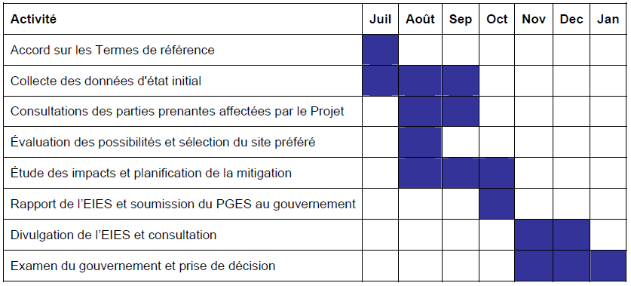
  - Organisation et gestion du projet
Le Consultant travaillera en étroite collaboration avec l’UI-PUASEE et le service désigné par EAGB.
Dans le cadre de l’exécution du contrat, l’étude sera conduite en relation étroite avec les services du Ministère de l’Environnement et du Développement Durable (MADS) à travers de l’Autorité d’Evaluation Environnementale Compétente (AAAC). Aussi les Ministère de l’Energie et Industrie (MEI), Ministère des Ressources Naturelles et tous les autres institutions, organisations et opérateurs publiques et privés concernés, notamment EAGB seront associées partout où cela sera nécessaire. Cette participation se fera sous le couvert et la responsabilité de l’UI-PUASEE.
Le consultant, devrait soumettre à l’UIP le projet des TdR’s après sa première mission de terrain, pour que ce dernier puisse demander sa validation technique par le comité technique-scientifique Ah Doc, auprès de l’AAAC en conformité avec la procédure établie au niveau national et aussi auprès de bailleurs de fonds.
Le Maître d’Ouvrage mettra à la disposition du Consultant, pour l’accomplissement de sa mission, toute la documentation dont il dispose et facilitera l’obtention des informations et données complémentaires auprès d’autres services. Le Maître d’Ouvrage assistera le Consultant pour l’obtention de toutes les autorisations nécessaires à la bonne exécution de ses tâches.

ANNEXE B : COMPTE-RENDU DE LA REUNION DE CADRAGE

DATE : | Le 08 Mai 2019
LOCAL : | Siège d’UCP-PUASEE

PRÉSENCES:
RUINTINO
 | Jose A P Gonsalvez | Director | CMB
 | João António da Silva | Assistant Technique | UCP-PUASEE
 | Mário Biager | Assistant Environnement / Social | UCP-PUASEE
 | Júlio Tavares Ié | Environnement / Social | UCP-PUASEE
 | Felisberto Gomes | Etudes/Projets | EAGB
 | Ruintino luibadji | Tecnico | AAAC
 | José E Goncalves | AT Environnement | AAAC
 | Berouba Guisse  Amadou Thiam  Abdoulaye ciss Fall  Racine A Guisse | Consultant Chef de mission  Equipe consultant  Equipe consultant  Equipe consultant | ECI  ECI  ECI  ECI

ORDRE DU JOUR : | Réunion de Démarrage du Marche avec l’équipe du cabinet ECI et les différentes composantes du projet (AAAC.CMB.PUASSE. EAGB) pour la présentation d’une partie de l’équipe ECI. et la mise en cadrage du projet.

POINTS DISCUTÉS :
Présentation du projet par le consultant sous forme de (power point)
Compréhension des sous projets suivant les TDR
Précision sur les changements qui auront lieu sur le programme de construction et sur le réseau d’extensions,
Remplacement de l’amiante ciment et détermination du tracé existant
Visite de terrain afin de mieux préciser les études de PAR qui seront nécessaires
Elaboration de rapport de démarrage
Nécessite de reprendre les TDR par sous projet pour leur validation à AAAC

DECISIONS PRISES :

Plusieurs points ont été discutés et arrêtés durant cette séance de travail, à savoir :
- L’attention du Consultant a été attiré sur le fait que, contrairement à ce qui a été écrit dans les TDR, il y aura des changements qui seront précisés sur les rapports APS en finalisation ;
- Le Consultant pourra se baser sur le PV du 20 mars qui lui a été envoyé pour avoir une idée de ces changements,
- Il a été demandé au Consultant de se conformer à la page de garde qui lui a été
Transmise par email,
- Il a été retenu que seulement les sous projets 3, 4 et 5 devront nécessiter un PAR.
- Concernant la proposition du Consultant de regrouper ces 3 PAR en un seul, il a été retenu que le nombre de PAR a effectué par le Consultant dépendra des résultats issus du travail de terrain et sera précisé dans le rapport de démarrage,
- Le Consultant devra transmettre ce 08 Mai au PUASEE une lettre destinée à informer les parties prenantes et les points focaux du démarrage des études environnementales pour solliciter leur collaboration,
- Le Consultant devra transmettre ce 8 Mai un programme d’intervention sur le terrain pour pouvoir être guidé par le PUASE ou les parties prenantes,
- Le Consultant devra aussi transmettre au PUASEE un tableau actualisé d’intervention de ses experts en fonction des livrables,
- IL a été précisé que les études de PAR seront adossées à l’APD en cours de réalisation. En effet, tant que le tracé des réseaux et les études topo ne seront pas précis, le PAR ne pourra pas être terminé.

La réunion a pris fin à 11H 40 MN.

ANNEXE C : LISTE DE PRESENCE DE LA REUNION DE DEMARRAGE DE L’EIES / PUASEE-FA

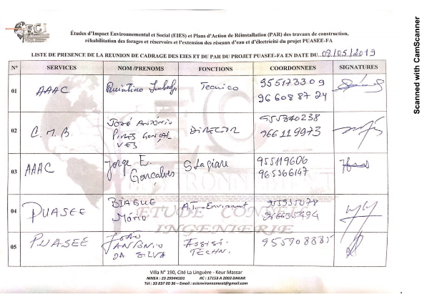
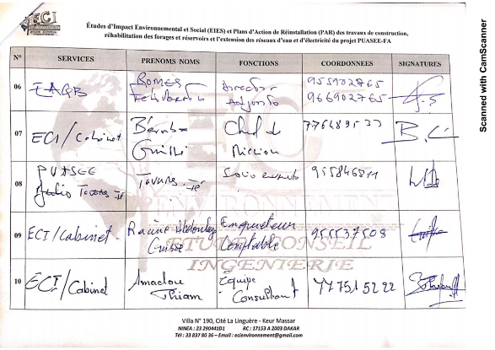

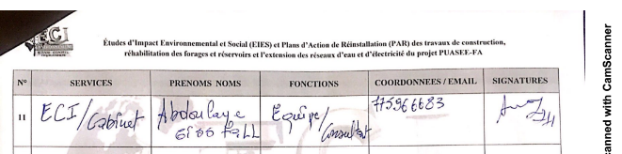

ANNEXE D : LISTE DES SERVICES TECHNIQUES CONSULTES
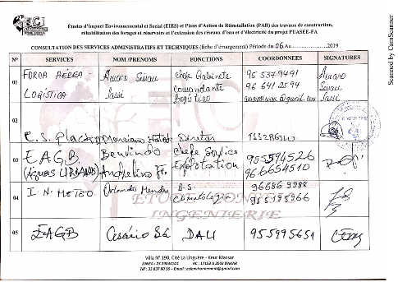

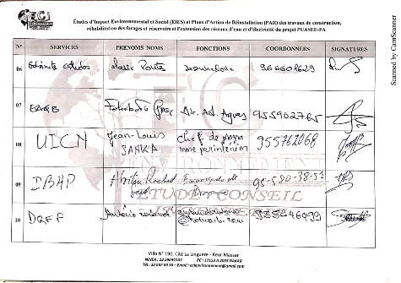

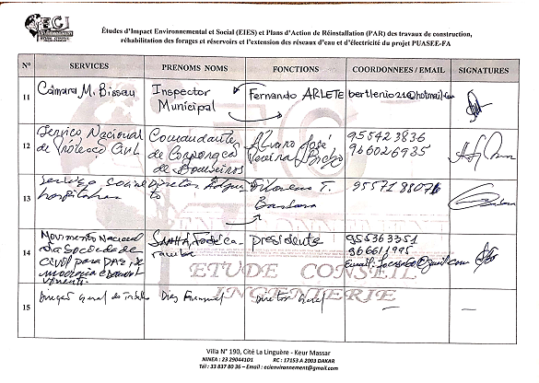
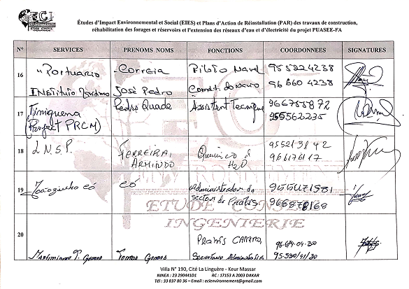

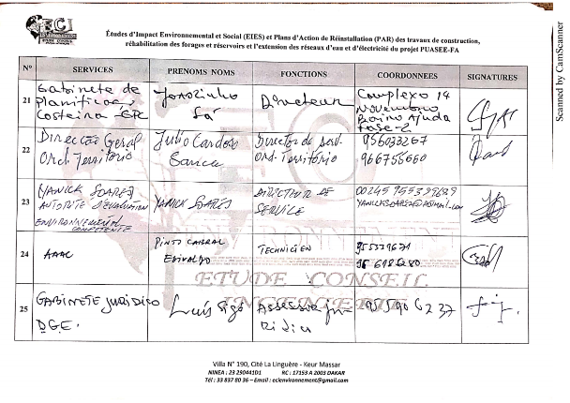
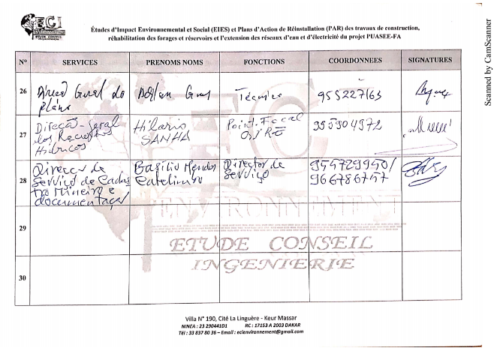

ANNEXE E : LISTE DE PRESENCE DE LA CONSULTATION DES POPULATIONS CONSULTEES

AU NIVEAU DE BLEME / QUARTIER AEROPORT
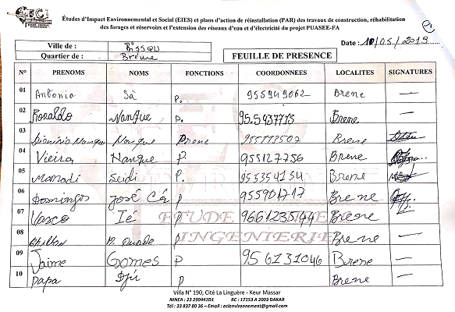
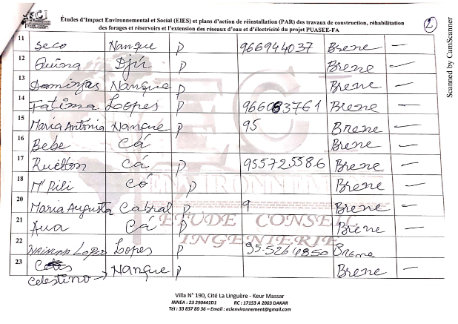

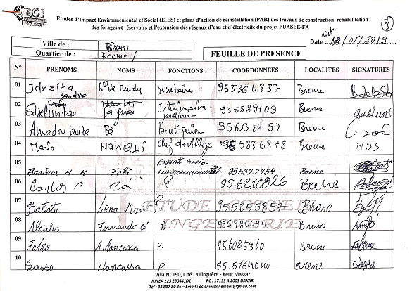

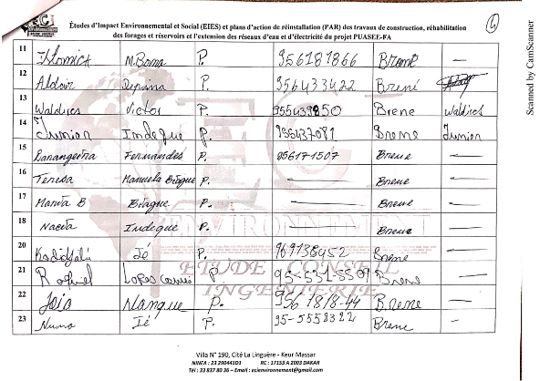

AU NIVEAU DE BOR
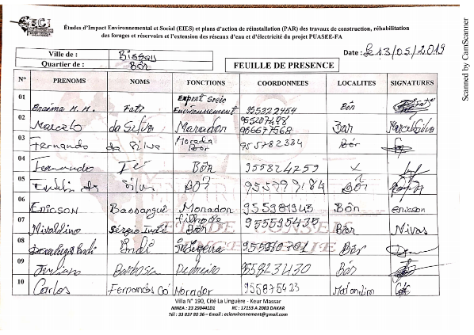
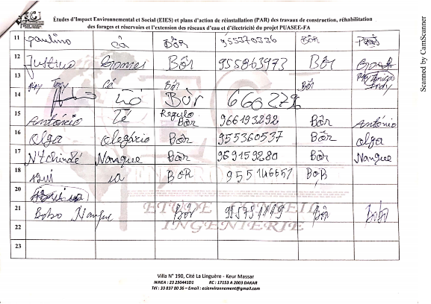

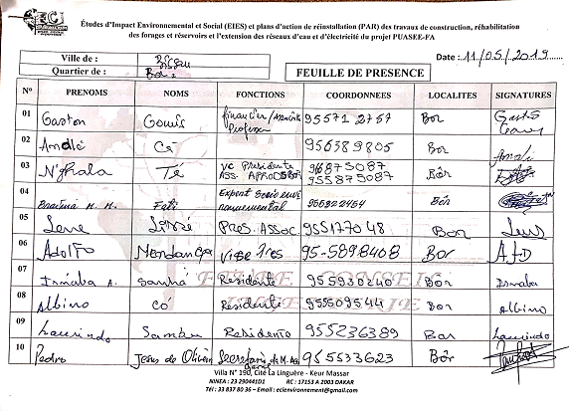
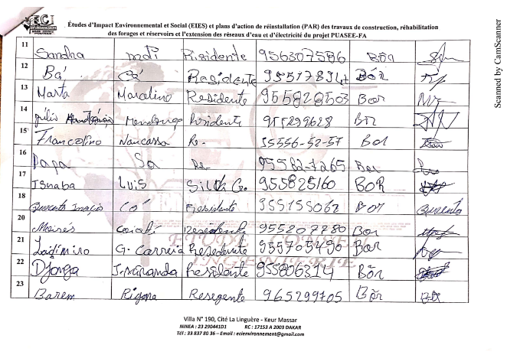

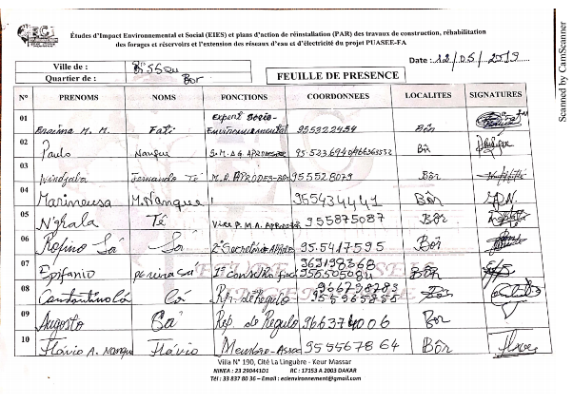
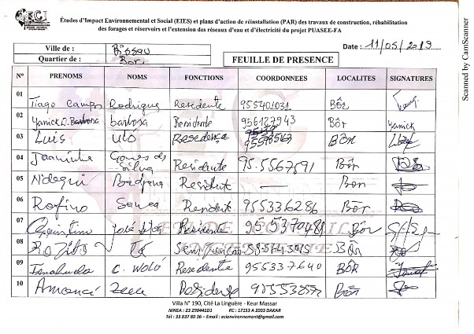

AU NIVEAU DE HAFIA
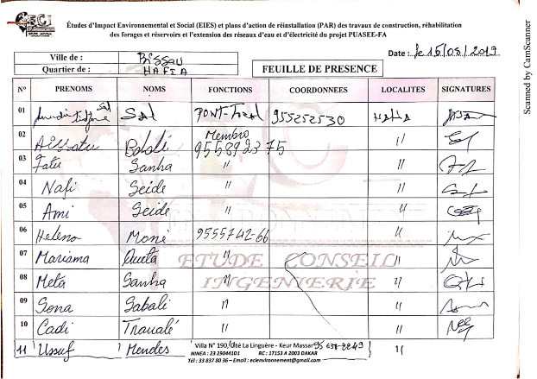
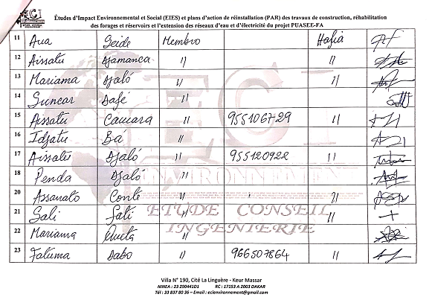

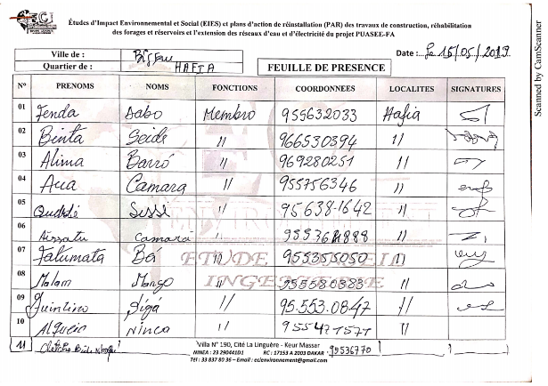
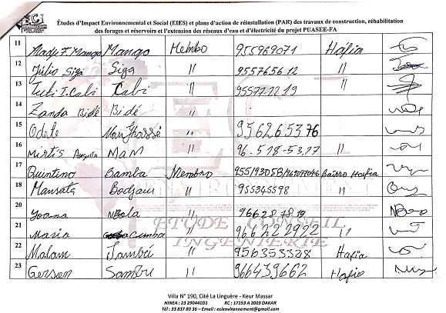

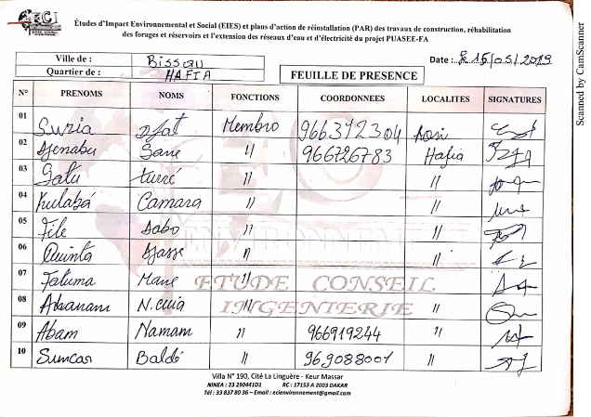
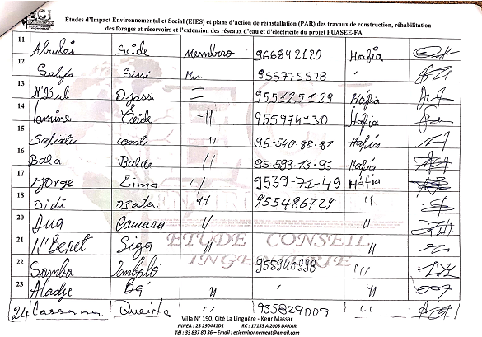

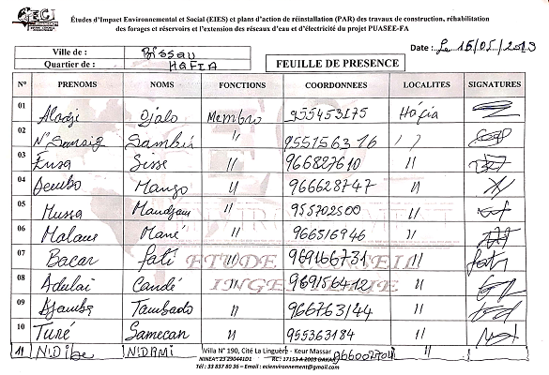
AU NIVEAU DE PRABIS
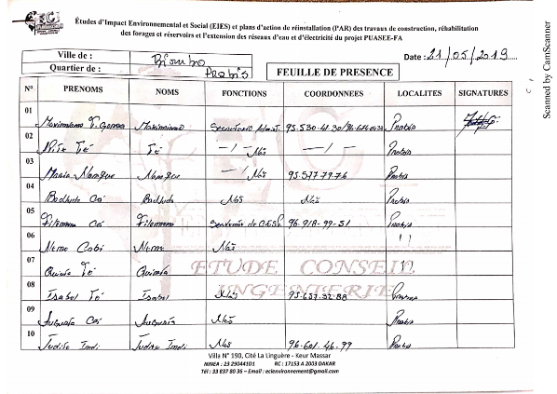

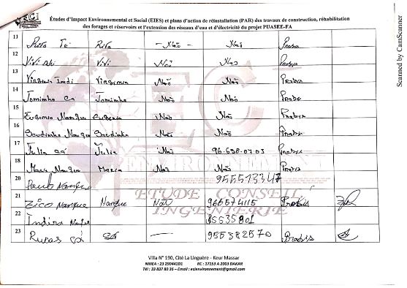
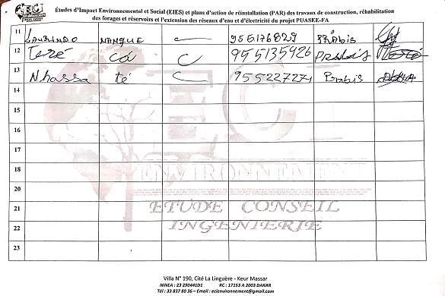

AU NIVEAU DE ANTULA
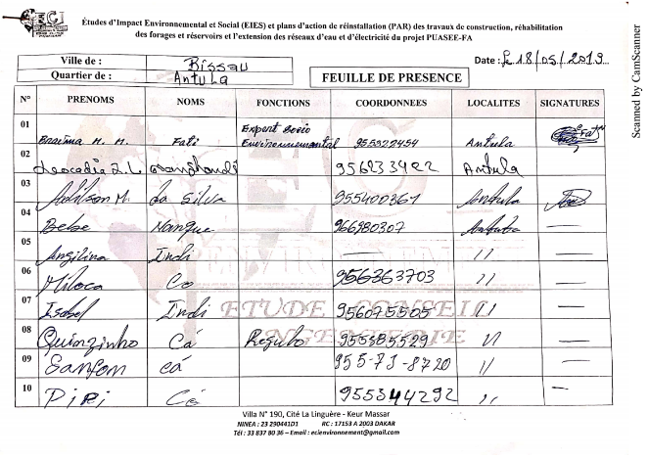
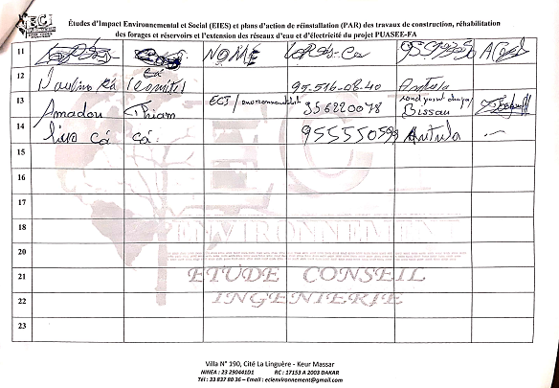

ANNEXE F : MODELE DE LA LETTRE DE MANIFESTATION DES PLAINTES

Je soussigné(e) _____________________________________________ [nom, prénom], né(e) le ____________________________ à _______ [date et lieu de naissance], demeurant _____ [adresse complète] et exerçant la profession de ____________________ [profession exercée]
Ai l’honneur de porter plainte entre vos mains contre _________________ et ce, en raison des faits énoncés ci-dessous:
____________________________________________________________________________________________________________________________________________________________________________________________________________________________________ [Enoncé des faits, direct et concis, comportant simplement les détails nécessaires à la bonne compréhension de l’affaire].
C’est la raison pour laquelle je vous prie de bien vouloir donner à cette affaire la suite légale qu’elle comporte. Dans cet objectif, vous trouverez ci-joint les éléments justificatifs nécessaires.
Veuillez agréer, Madame / Monsieur le Coordinateur du PUASEE, l’expression de ma haute considération.
Fait à _____ [lieu]
Le ______ [date]

ANNEXE G : MODELE DE FICHE D'ENREGISTREMENT DES PLAINTES

Projet :

Nº de Lot
Nom du plaignant :
Adresse :
Date de la plainte:
Mode de saisie :
Objet de la plainte :
Description sommaire de la plainte :
NB : toutes les pages du cahier registre doivent être numérotées, paraphées et scellées par le cachet de la Commune pour se rendre compte le plus rapidement possible de la disparition d’une plainte arrachée dans le cahier registre si cela arrive.

ANNEXE H : MODELE DU TABLEAU PRESENTANT LES REPONSES DU PROJET ADRESSEES AU PLAIGNANT
Désignation | Date
Proposition du PUASEE pour un règlement à l'amiable:
Réponse du plaignant:

ANNEXE I : MODELE DE TABLEAU RELATIVE A LA DECISION FINALE A LA PLAINTE
Date de la résolution:
Pièces justificatives (Compte rendu, Contrat, accord, Procès-Verbal, etc.):
Signature du Coordonnateur du PUASEE ou de son Représentant:
Signature du plaignant:

ANNEXE J : MODELE DE TABLEAU REGISTRE DES PLAINTES (B) SUIVI DU TRAITEMENT DE LA PLAINTE

Nº de plainte | Transmission au service concerne (oui/non, indiquant le service et la personne  contact) | Date de traitement  prévue | Accusé de réception de la plainte au réclamant (oui/non) | Plainte résolue (oui / non) et date | Retour d’information au réclamant sur le traitement de la plainte (oui/non) et date

ANNEXE K : MODELE DE TABLEAU DE REGISTRE DES PLAINTES (A) INFORMATIONS SUR LA PLAINTE

Nº de plainte | Nom du réclamant | contact du réclamant |  | Date de dépôt de la plainte | Description de la plainte | Type de projet et emplacement | Source de financement (prêts, PUASEE, ressources propres, etc.)
Nº de plainte | Nom du réclamant | Téléphonique | E-mails

